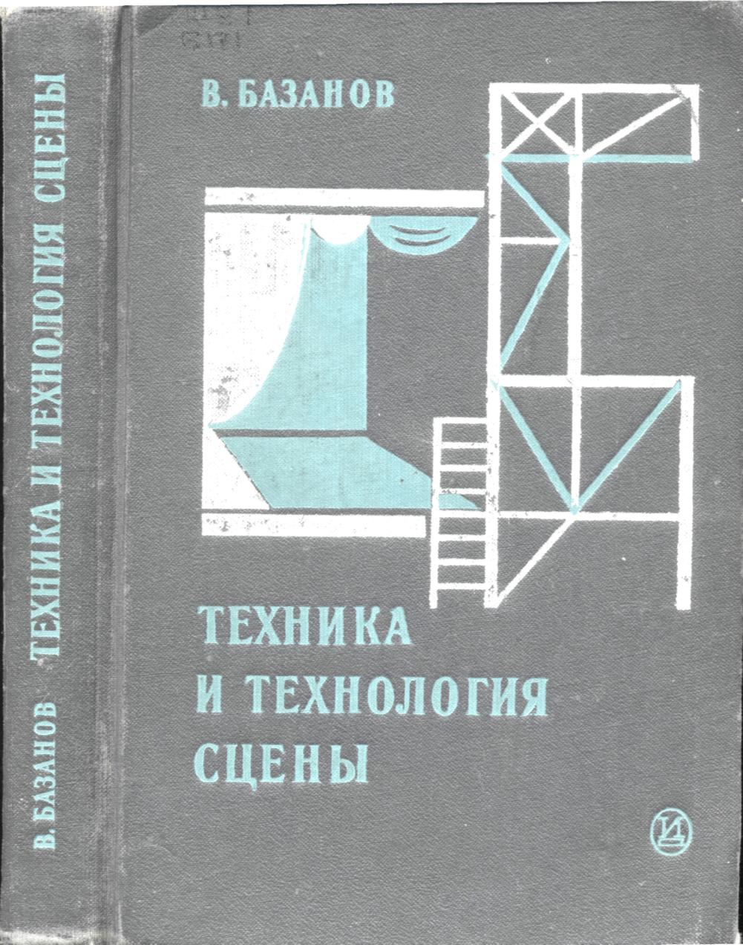

¶ЛЕНИНГРАДСКИЙ ГОСУДАРСТВЕННЫЙ ИНСТИТУТ ТЕАТРА, МУЗЫКИ И КИНЕМАТОГРАФИИ
В. БАЗАНОВ
ТЕХНИКА
И ТЕХНОЛОГИЯ
СЦЕНЫ
Допущено Управлением кадров и учебных заведений Министерства культуры СССР в качестве учебного пособия для высших и средних учебных заведений искусств и культуры
«ИСКУССТВО»
ЛЕНИНГРАДСКОЕ ОТДЕЛЕНИЕ 1976
¶792.01
Б17
Оформление
B. ШИЛИНИСА
Рисунки в тексте
C. ШАВЛОВСКОГО
Б ⁸⁰¹⁰⁵-°⁵⁷ 42-76 025(01)-76
© «Искусство», 1976 г.
ВВЕДЕНИЕ
Для осуществления театральной постановки нужны определенные условия, определенное пространство, в котором будут действовать актеры и располагаться зрители. В каждом театре— в специально построенном здании, на площади, где выступают передвижные труппы, в цирке, на эстраде — всюду заложены пространства зрительного зала и сцены. От того, как соотносятся эти два пространства, каким образом определена их форма и прочее, зависит характер взаимосвязи между актером и зрителем, условия восприятия спектакля Формообразование зрительных мест и сценической площадки определяется не только социальными и эстетическими требованиями данной эпохи, но и творческими особенностями художественных направлений, утвердившихся на данном этапе развития. Отношение обоих пространств друг к другу, способы их сочетания и составляют предмет истории театральной сцены.
Зрительское и сценическое пространства в совокупности составляют театральное пространство. В основе любой формы театрального пространства лежит два принципа расположения актеров и зрителей по'отношению друг к другу: осевой и центровой. В осевом решении театра сценическая площадка располагается перед зрителями фронтально и они находятся как бы на одной оси с исполнителями. В центровом или, как еще называют, лучевом — места для зрителей окружают сцену с трех или четырех сторон.
Основополагающим для всех видов сцен является и способ сочетания обоих пространств. Здесь также могут быть только два решения: либо четкое разделение объема сцены и зрительного зала, либо частичное или полное их слияние в едином, неразделенном пространстве. Иначе говоря, в одном варианте зрительный зал и сцена помещаются как бы в различных помещениях, соприкасающихся друг с другом, в другом — и зал, и сцена располагаются в едином пространственном объеме.
В зависимости от названных решений можно довольно точно произвести классификацию различных форм сцены (рис. 1).
Сценическая площадка, ограниченная со всех сторон степами, одна из которых имеет широкое отверстие, обращенное к зрительному залу, называется сценой-коробкой. Места для
3
зрителей расположены перед сценой по ее фронту в пределах нормальной видимости игровой площадки. Таким образом, сцена-коробка относится к осевому типу театра, с резким разделением обоих пространств. Для сцены-коробки характерно закрытое сценическое пространство, и поэтому она принадлежит к категории закрытых сцен. Сцена, у которой размеры портального отверстия совпадают с шириной и высотой зрительного зала, является разновидностью коробки.
Сцена-арена имеет произвольную по форме, но чаще круглую площадку, вокруг которой расположены зрительские места. Сцена-арена представляет собой типичный пример центрового театра. Пространства сцены и зала здесь слиты воедино.
Пространственная сцена — это собственно один из видов арены и тоже относится к центровому типу театра. В отличие от арены, площадка пространственной сцены окружена местами для зрителей не со всех сторон, а только частично, с небольшим углом охвата. В зависимости от решения пространственная сцена может быть и осевой и центровой. В современных решениях для достижения большей универсальности сценического пространства пространственная сцена часто сочетается со сценой-коробкой. Арена и пространственная сцена принадлежат к сценам открытого типа и часто называются открытыми сценами.
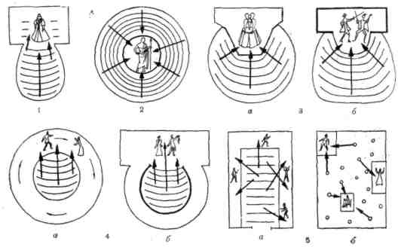
Кольцевая сцена бывает двух типов: закрытая и открытая. В принципе это сценическая площадка, выполненная в виде подвижного или неподвижного кольца, внутри которого находятся места для зрителей. Большая часть этого кольца может
Рис. 1. Основные формы сцены:
1 — сцена-коробка; 2 — сцена-арена; 3 — пространственная сцена (а — открытая площадка, б — открытая площадка со сценой-коробкой); 4 — кольцевая сцена (а — открытая, б — закрытая); 5 — симультанная сцена (а — единая площадка, б — отдельные площадки)
4
быть скрыта от зрителей стенами, и тогда кольцо используется как один из способов механизации сцены-коробки. В наиболее чистом виде кольцевая сцена не разделяется со зрительным залом, находясь с ним в едином пространстве. Кольцевая сцена относится « разряду осевых сцен.
Сущность симультанной сцены заключается в одновременном показе разных мест действия на одной или нескольких площадках, расположенных в зрительном зале. Разнообразные композиции игровых площадок и мест для зрителей не позволяют отнести эту сцену к тому или иному типу. Несомненно одно, что в этом решении театрального пространства достигается наиболее полное слияние сценической и зрительской зон, границы которых подчас трудно определить.
Все существующие формы театрального пространства так или иначе варьируют названные принципы взаиморасположения сценической площадки и мест для зрителей. Эти принципы прослеживаются от первых театральных сооружений в Древней Греции до современных построек.
Базисной сценой современного театра является сцена-коробка. Поэтому, прежде чем перейти к изложению основных этапов развития театральной архитектуры, необходимо остановиться на ее устройстве, оборудовании и технологии оформления спектакля.
РАЗДЕЛ I
Механическое оборудование сцены
Глава 1
УСТРОЙСТВО СЦЕНЫ

Основные части сцены

Сценическая коробка по вертикальному сечению распадается на три основные части: трюм, планшет и колосники (рис. 2). Трюм — это помещение, находящееся под сценой, поэтому его называют еще нижней сценой. В трюме находятся механизмы привода круга, подъемно-опускных площадок и прочее оборудование. Нижняя сцена используется для устройства люков-спусков со сцены и для осуществления различных эффектов. Площадь трюма обычно равна площади основной сцены, за вычетом места, отведенного для склада мягких декораций, — «сейфа». Высота трюма зависит от механизации планшета сцены — конструкции поворотного круга и подъемно-опускных площадок. Однако при любых условиях высота трюма не может быть меньше 1,9 м, считая от пола до нижних плоскостей верхних конструкций.
Планшетом - называется пол сцены, деревянный настил, служащий местом для игры актеров и установки декорационного оформления.
Колосники - решетчатый потолок сцены. На колосниках размещаются блоки декорационных, индивидуальных, софитных подъемов и прочее верховое оборудование. На уровне планшета к сцене со стороны зрительного зала примыкает ее передняя часть — авансцена, сзади — помещение арьерсцены, а с боков — так называемые карманы.
Авансцена - это участок сцены, выходящий в зрительный зал за линию занавеса. В современных театрах авансцена зачастую включается в объем сценической коробки и снабжается всем необходимым набором механического оборудования для перемены декораций. Передняя сцена используется как место для игры актеров перед занавесом в непосредственной близости от зрителей. Она может обыгрываться как отдельно от главной сцены, так и в сочетании с нею.
Границей между главной сценой и ее передней частью служит красная линия - линия, по которой проходит антрактовый занавес. Иногда красной линией называют часть сцены, на
6
¶которую опускается огнезащитный занавес, но в связи с тем, что в современных постройках этот занавес часто выносится на барьер оркестра, правильнее считать началом сцены активную зону, т. е. зону, находящуюся позади главного занавеса сцены. Вся площадь сцены разбивается на условные участки, идущие параллельно рампе. Эти участки называются планами сцены. Отсчет планов начинается с красной линии. Сначала идет нулевой план, за ним первый, второй и т. д. до задней стены сцены. Прежде границей, отделяющей один план от другого, служили кулисы и падуги, висящие на постоянных местах. Кулисы представляют собой мягкую или жесткую декорацию, подвешенную по сторонам сцены и закрывающую ее боковые части. Падуги — это, в сущности, те же кулисы, но подвешенные горизонтально поперек сцены. Они служат для маскировки софитов— приборов, освещающих сцену сверху, — и всего верхнего хозяйства. Кулисы и падуги составляют ряд арок, подвешенных параллельно рампе. Пространство сцены, лежащее между этими арками, и определяло площадь каждого плана. В современном
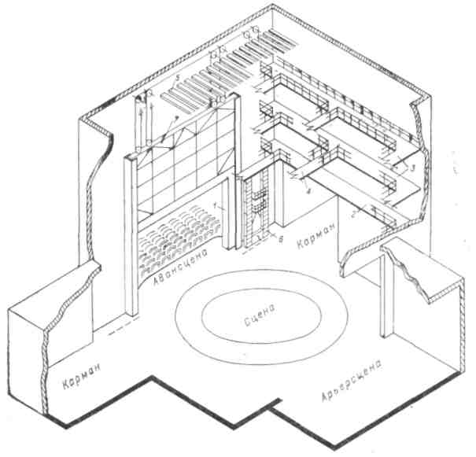
Рис 2. Устройство сцены-коробки:
1 — строительный портал; 2 — осветительная галерея; 3 — рабочая галерея; — переходный мостик; 5 — колосники; 6 — портальная башня; 7 — огнестойкий занавес
7
¶театре это понятие сохранилось, но получило более широкое значение. Формально границей плана сцены считается линия софитных батарей. Это, пожалуй, единственный признак, по которому можно разделить сценическое пространство. Планшет сцены, оборудованный вращающимся кругом или подъемно-опускными площадками, потерял четкое обозначение параллельных участков, поэтому в некоторых театрах определяют планы весьма условно и по-разному.
Помимо этого, площадь сцены делится на игровую часть и боковые закулисные пространства. Игровой частью называется средняя часть сцены, лежащая в пределах нормальной видимости из зрительного зала. С боков она ограничивается кулисами, а сзади каким-либо фоном. Этот термин применяется и в более узком смысле, он обозначает тот участок сцены, который открыт зрителям в данном акте или данной картине. В этом случае правильнее говорить об игровой площадке, а не об игровой части сцены. Все, что находится за пределами игровой сцены, относится к вспомогательным, подсобным пространствам.
Сцена сообщается с авансценой при помощи портального отверстия. Архитектурная арка, обрамляющая это отверстие, называется порталом сцены. А пространство, заключенное внутри портальной арки, — зеркалом сцены. В театрах классического типа зеркало сцены несколько меньше размеров портала, так как сверху оно обрезается специальной падугой — арлекином. Арлекин служит для маскировки подошвы огнестойкого и конструкции дороги антрактового занавесов. В современных решениях сцены арлекин, как правило, отсутствует.
Специальные кулисы и падуги, находящиеся за портальной аркой, могут изменять размеры сценического отверстия, образуя так называемое рабочее зеркало сцены или рабочий портал.
По бокам сцены располагаются дополнительные резервные площадки, называемые карманами. В отличие от боковых пространств сцены, карманы находятся за пределами сценической коробки и поэтому имеют пониженную высоту, приблизительно равную высоте портала. Карманы служат для заготовки декораций, собранных на накатных площадках-фурках. Поскольку наиболее активно обыгрываемой площадью являются первые планы сцены, помещения карманов размещаются в этой зоне.
Арьерсцена, или иначе задняя сцена, представляет собой, как и карманы, отдельное замкнутое пространство, примыкающее к задней части главной сцены. От нее она отделяется капитальной стеной с широким арочным проемом. Устройство и назначение арьерсцены аналогично карманам. Ее пространство часто используется для установки проекционной аппаратуры, работающей на принципе рирпроекции, т. е. проекции «на просвет». В ряде случаев, когда требуется особенно большая глубина сценического пространства, площадь арьерсцены включается в игровую часть и на ней устанавливаются декорации.
8
¶Вот почему помещение задней сцены делается высоким и снабжается подъемными устройствами.
Согласно требованиям противопожарной безопасности, арка арьерсцены изолируется со стороны главной сцены огнестойким занавесом.
Определение пропорции между основными частями сцены является делом чрезвычайной важности. От того, насколько правильно определены взаимоотношения различных частей сценического пространства, зависит качество самой сцены, ее пригодность к профессиональной работе. Эти данные разрабатываются централизованным порядком и служат основным документом всех проектировщиков. Издаваемые «Нормы и технические условия проектирования зданий театров» регламентируют основные исходные данные сцены и здания в целом.
Пропорции
основных частей
сцены
Отправной точкой в определении главных размеров сцены служат размеры портального отверстия. Все линейные размеры сцены и карманов — ширина, глубина, длина — теснейшим образом связаны со значением ширины портальной арки, точно так же, как все их высоты находятся в прямой зависимости от высоты портального отверстия (рис. 3).
Ширина сцены превышает ширину портала в два раза, а глубина составляет от 1,5 до 1,8 этой величины. Высота от планшета до колосников по отношению к высоте портала имеет особенно важное значение. Тройной запас высоты обеспечивает полную уборку подвесных декораций, минимальное применение падуг и достаточное раскрытие сценического пространства.
Глубина карманов, несколько большая, чем ширина портала, позволяет монтировать на фурках декорации, которые при подаче на игровую часть полностью заполняют рабочее раскрытие зеркала. Что касается ширины боковых сцен, то обычно обыгрываемая площадь сцены не превышает 5—6 м в глубину, поэтому
Рис. 3. Основные пропорции сцены:
¶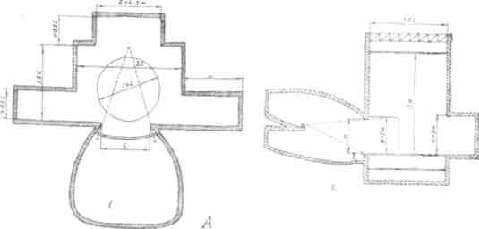
а — план сцены; б — вертикальный продольный разрез сцены
9
¶более широкие фурки не имеют особого смысла. В соответствии с этим выбирается ширина кармана, которая обычно составляет одну третью часть всей глубины сцены. А высота, как мы уже говорили, приблизительно равна высоте портала.
Габариты арьерсцены находятся в прямой зависимости от вида накатной площадки, которая в ней находится. Если это простая декорационная фурка, то ширина задней сцены делается больше ширины портала на 4—5 м, а глубина может равняться ширине кармана. Высота арьерсцены превышает высоту портала на 2—3 м. Если же в фурку вписан поворотный круг, то площадь арьерсцены должна быть значительно увеличена.
Все эти данные по определению размеров сцены не являются строго обязательными. Они фиксируют основные отправные точки и могут быть изменены в процессе проектирования в ту или иную сторону. Приведенные нормативы рассчитаны на сцену-коробку обычного типа. Следовательно, при создании особой формы сцены эти отношения претерпевают определенные изменения, сохраняются лишь принципиальные основы, заложенные в нормах.
Уточненные размеры сцены зависят от многих причин: вида механизации сцены, конкретной конструкции механизмов, от решения сценического горизонта и т. д. и т. п. Так, например, ширина сцены находится в зависимости от характера привода штанкетных подъемов, служащих для вертикального перемещения декораций. Если штанкетные подъемы снабжены электроприводом, то рабочие галереи, на которых устанавливаются лебедки, имеют одну ширину. Если же галереи свободны от приводных механизмов, то их ширина значительно сокращается. А чем больше ширина галереи, тем больше должна быть ширина сцены, так как между внешним обрезом галерей и кромкой круга необходимо достаточное пространство для развески кулис. Подобных неожиданных зависимостей немало. Театральная сцена — это сложнейший узел взаимосвязанных и зачастую взаимоисключающих элементов, согласовать которые нелегко.
К вспомогательному оборудованию сцены относятся: галереи, переходные мостики, портальные кулисы и башни, колосники. Галереи — это своеобразные балконы, идущие по боковым и задней стенам сцены. Назначение и функции галерей зависят от мест их расположения. Первая, самая низкая галерея устанавливается на высоте 1—1,5 м от верхнего обреза портала. Эта галерея называется осветительской, так как на ее переднем поручне обычно монтируют прожектора, освещающие сцену верхнебоковым светом. Самая верхняя галерея находится ниже колосников на 2—2,5 м. Остальные делят расстояние между первой и последней на равные части. Это рабочие галереи. Та, с которой производится управление декора-
Вспомогательное оборудование
10
¶ционными подъемами, называется основной рабочей галереей. А галереи, на которых установлены электроприводы подъемов и лебедки для разных сценических нужд, принято называть ма-' шинными.
Задние галереи служат продолжением боковых и используются для перехода с одной стороны сцены на другую, а также для установки радиоакустической аппаратуры, контражурного освещения и разных вспомогательных работ.
Несущие конструкции галерей изготавливаются из железобетона или стали с бетонным покрытием. Для театров малой вместимости возможен деревянный настил, который укладывается вдоль оси галереи. Между стеной сцены и галереей оставляется свободное пространство для устройства направляющих и перемещения противовесов штанкетных подъемов.
Каждая боковая галерея (рис. 4) ограждается с двух сторон прочными стальными перилами, обычно выполняемыми из газовых труб. Внешнее ограждение должно иметь высоту не менее 1 м. К нему привязываются веревки ручных подъемов, разводные канаты, тросы и пр. Поэтому на прочность ограждений обращается особое внимание. Перила галерей рассчитываются на горизонтальную нагрузку не менее 100 кг/пог. м с коэффициентом перегрузки 1,2. Внутреннее ограждение (к стене сцены) делается высотой 0,8 м. Это ограждение не только предупреждает несчастные случаи, но и несет чисто рабочие функции. Во-первых, на него опирается рабочий при работе с подъемом на ручном приводе, а во-вторых, к поручню ограждения при помощи шлагов (коротких отрезков веревки, заделанных на поручне) прикрепляется ведущий канат подъема
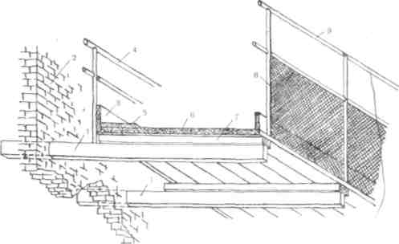
Рис. 4. Галерея сцены:
1 — консольная балка; 2 — боковая стена сцены; 3 — приборто-вая доска; 4 — внутреннее ограждение; 5 —усиленная часть настила; 6 — настил; 7 —деревянная лага; S —сетка; 9 — внешнее ограждение
11
¶во время загрузки или разгрузки противовеса. Большая высота перил затрудняет работу по уравновешиванию подъема.
В целях безопасности все ограждения до половины их высоты зашиваются металлической сеткой, а снизу, к настилу, прикрепляются прибортовые доски высотой от 15 до 20 см. Эти доски предохраняют падение плиток или других предметов с пола галереи на планшет сцены. Обычно плитки контргруза укладываются вдоль внутренней стороны галереи. Для того чтобы усилить эту часть настила (в деревянном исполнении) и чтобы случайно выпавшая плитка не проломила пол, вдоль всей галереи по внутренней ее части накладывается дополнительная толстая доска.
Ширина рабочих галерей зависит от типа привода штанкетных подъемов. При подъемах с ручным приводом ширина галереи равна примерно 1,5 м, а при машинном — от 2 до 2,5 м. Дело в том, что, согласно правилам по технике безопасности, свободный проход по прямой линии между ограждениями галереи и крайней точкой расположенного на галерее оборудования должен быть не менее 0,8 м. А между лебедкой и пультом управления не менее 0,5 м.
Висящие над сценой декорации, перемещение их в подко-лосниковом пространстве представляют определенную опасность для работающих внизу людей. Поэтому верховой рабочий должен обязательно видеть то место, куда он опускает штанкет. Таким образом, при определении ширины галереи учитывается не только размер свободного прохода по ее настилу, но и величина просматриваемой зоны сценического планшета.
Осветительные галереи отличаются от рабочих тем, что их внешний поручень представляет собой дорогу, по пазам которой перемещаются на особых каретках осветительные приборы. С внешней стороны галереи находится металлическая сетка-ловитель, предохраняющая работающих на сцене людей от случайного падения рамок, светофильтров, осколков лампы и пр.
Галереи, идущие по задней стене сцены, имеют более простую конструкцию. Поскольку они вплотную примыкают к стене, устройство внутренних ограждений не требуется. В целях экономии места их ширина уменьшается до 0,8 м.
Рабочие галереи соединяются между собой подвесными переходными мостиками, пересекающими пространство сцены в поперечном направлении. Они служат для быстрого перехода верховых рабочих с одной стороны сцены на другую. Кроме этого мостики необходимы для самых разнообразных вспомогательных работ (с них опускаются веревки для ручного подъема высоких декораций, люстр, абажуров), а также для осуществления некоторых сценических эффектов.
Первые переходные мостики прокладываются по портальной стене сцены. Их количество может равняться количеству ярусов галерей. Следующий ряд располагается около центра сцены на
12
¶высоте не ниже второй галереи, а следующие поднимаются еще выше до уровня третьего яруса. Чем дальше мостик находится от портала, тем выше он должен быть расположен. В противном случае, мостики искусственно обрезают просматриваемую из зала высоту сцены, лишая ее воздуха и пространства.
Несмотря на то что переходные мостики имеют небольшую ширину (0,5 м в чистоте), все они занимают определенное пространство сцены, омертвляя находящуюся под ним зону. Для того чтобы рационально использовать это пространство, под мостиками располагают софитные батареи. Общее количество мостиков на сцене средней величины колеблется от двух до трех, считая портальные.
Так же как и галереи, мостики оборудуются прибортовыми досками, прочными ограждениями высотой не менее метра. При помощи металлических тяг несущие конструкции мостиков жестко подвешиваются к нижним поясам ферм перекрытия сцены.
Колосники выполняются из деревянных брусков примерным сечением 6X6 см. Бруски прикрепляются винтами к балкам перекрытия сцены перпендикулярно порталу и на расстоянии не более 5 см друг от друга.
Колосниковая решетка необходима для штанкетных подъемов, тросы которых проходят сквозь нее. Кроме этого, решетчатое покрытие позволяет устанавливать в любой точке временные блоки индивидуальных подъемов как на ручном, так и на механическом приводе.
Правила техники безопасности предъявляют особые требования к эксплуатации колосников. Это и понятно — любая, даже самая маленькая деталь, упавшая с большой высоты, может привести к тяжелому несчастному случаю. Поэтому к работе на колосниках допускаются лица, прошедшие специальный инструктаж и получившие разрешение машиниста сцены. Ручной инструмент привязывается к поясу, а для мелких деталей на колосниках расстилается брезент размером не менее 1,5X1,5 м. Находящиеся на сцене предупреждаются о проводимых работах, а особо опасные участки планшета обозначаются специальным ограждением.
Портальные кулисы устанавливаются сразу же за антрактовым занавесом. В отличие от обычных сценических кулис, они монтируются на жестком каркасе. Портальные кулисы образуют как бы раму спектакля, поэтому они делаются подвижными. Самый простой вид портальной кулисы — это деревянная или металлическая рама, обтянутая тканью. Движение кулис осуществляется разными способами. В одних случаях они передвигаются параллельно рампе, в других — поворачиваются вокруг своей оси, в третьих — выдвигаются, как ширмы. Характер движения и вид самой кулисы определяют, исходя из конкретных условий сцены.
13
¶Портальные башни выполняют функции кулис: они диафрагмируют зеркало сцены и образуют подвижную раму, обрамляющую сценическую картину, и вместе с тем являются передвижным световым постом. Если портальные кулисы во многих случаях устанавливаются почти вплотную к антрактовому занавесу, то портальные башни отодвигаются на расстояние, достаточное для выхода по нулевому плану и устройства двух-трех штанкет-ных подъемов. Величина хода башни рассчитывается так, чтобы в крайнем положении башня доходила до кромки поворотного круга и даже своей консольной частью выдвигалась несколько дальше. В этом случае, при применении павильонной декорации, башня прикрывает обрез декорационных стенок.
В театральной практике встречается два типа портальных башен. К первому типу относятся многоэтажные, башенные сооружения толщиной 0,8—0,9 м. На каждом этаже расположена световая аппаратура. Второй тип, наиболее распространенный, более похож на усиленную кулису (рис. 5). Каркас этой башни имеет толщину всего 140 мм. К его внутренней стороне прикрепляются осветительные мостики, расположенные один над другим. Мостики занимают только среднюю часть башни, оставляя место для вертикальных лестниц, идущих по обеим
¶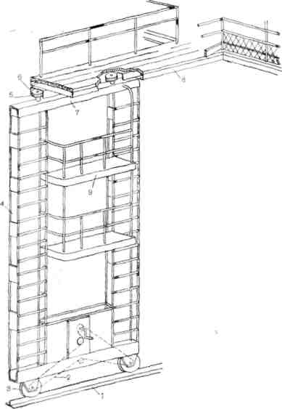
Рис. 5. Портальная башня:
1 — рельс; 2 — приводная цепь; 3 — ходовое колесо; 4 -каркас башни; 5 — направляющий ролик; б — направляющий короб; 7 —верхняя балка каркаса; 8 — портальный переходный мостик; 9 — осветительный мостик
¶14
¶сторонам каркаса. Небольшая толщина каркаса оптически более благоприятна и лучше маскирует торцы жестких декораций. Но световая мощность такой башни гораздо меньше, чем у башни первого типа.
Ходовая часть портальных башен состоит из ведущих колес и верхних направляющих роликов. Ведущие ходовые колеса расположены в нижней части башни. Для точной фиксации хода в планшет сцены врезается направляющий рельс, а ходовые колеса снабжаются ребордами. Передвижение башни осуществляется вручную или с помощью простейшего привода. Привод башни состоит из системы звездочек, соединенных бесконечной цепью, и зубчатой передачи с рукояткой. Ведущие звездочки насаживаются на ходовые колеса, а натяжная звездочка прикрепляется к каркасу башни. Поскольку расстояние между колесами довольно большое — от двух до трех метров, — внизу устанавливается дополнительная поддерживающая звездочка, препятствующая провисанию цепи. Движение башни или кулисы осуществляется вращением рукоятки.
Устойчивость башни обеспечивается двумя горизонтальными роликами, находящимися в верхней части каркаса. Ролики скользят по коробчатой дороге, прикрепленной к неподвижным частям конструкции сцены, чаще всего к низу переходного портального мостика.
Портальный переходный мостик, находящийся на уровне первой галереи, и портальные башни составляют единую раму, трактуемую как второй портал сцены. Одновременно эта рама является и световым порталом, так как переходный мостик выполняет те же функции, что и осветительные галереи и сами башни. Для большей маневренности в процессе установки света среднюю часть мостика делают подъемно-опускной. Таким образом, между башнями помещается подвижная конструкция, несущая приборы рассеянного и направленного света.
С наружной части башни и кулисы обшиваются плотной тканью, цвет и фактура которой может быть различной. Некоторые театры обшивают кулисы тканью, из которой изготовлен антрактовый занавес, другие предпочитают более нейтральные облицовки, такие, как черный бархат и пр. Помимо основной, постоянной обтяжки кулисы и башни часто обтягиваются дополнительными материалами в соответствии с общим колористическим и изобразительным решением спектакля.
Огнестойкий противопожарный занавес обязателен для всех театров вместимостью в 800 и более мест. Основное назначение занавеса — надежная защита зрительного зала от огня и проникновения ядовитых газов, образующихся при горении.
Помимо огнестойкости и герметичности занавес должен обладать повышенной прочностью, так как во время пожара на сцене развивается огромное давление, которое может выдавить его в зрительный зал. По существующим нормам противопо-
15
¶жарный занавес рассчитывается на горизонтальное давление со стороны сцены, равное 40 кг/м² при температуре каркаса не менее 200° С. Во время пожара занавес охлаждается потоками воды, идущими из специальной трубы с распылительными головками, находящейся на портальной сцене.
Каркас занавеса изготавливается из стальных балок и заполняется несгораемыми материалами: асбоцементом, бетоном по металлической сетке и некоторыми другими.
Огнестойкие занавесы, как правило, делаются подъемно-опускного типа. Исключение составляют занавесы в театрах, построенных в сейсмических районах, в которых занавесы могут быть раздвижными. Дело в том, что подъемно-опускная система обеспечивает не только большую герметичность перекрытия сцены, но значительно облегчает устройство аварийного безмоторного спуска.
Подвеска занавеса производится на двух или более тросах, идущих на барабан лебедки, и такого же количества канатов, к которым прикреплены противовесы (рис. 6). Занавес всегда тяжелее противовесов. При отказе лебедки или прекращении подачи на нее тока занавес опускается силой собственной тяжести. Торможение занавеса во время безмоторного спуска производится механическим конечным выключателем, установленным на лебедке.
Управление движением занавеса производится из трех точек: пожарного поста, планшета сцены и машинного помещения лебедки. В условиях нормальной эксплуатации подъем и спуск
Рис. 6. Противопожарный занавес: а —схема подвески занавеса; б —верхняя часть занавеса;
¶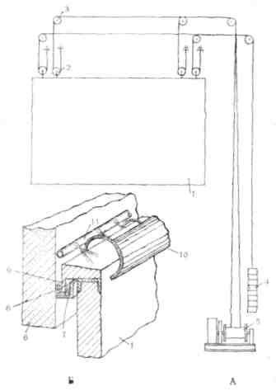
/ — занавес; 2 — блоки занавеса; 3 — колосниковые блоки; 4 — противовес; 5 — лебедка; 6 — портальная стена сцены; 7 — желоб; 8 — песок; 9 — козырек; 10 — отбойный экран; 11 — труба с распылительными головками водяного орошения
¶16
¶разрешается только с планшета сцены, во избежание несчастного случая. Работник пожарной охраны должен видеть весь ход занавеса. Одновременно с началом движения занавеса включается звуковая и световая сигнализация, предупреждающая работающих на сцене людей.
Для герметизации перекрытия портального отверстия сцены по боковым сторонам занавеса и по вертикальным стенам портала проходят металлические направляющие сложного профиля, образующие между собой лабиринтный замок. Верхняя кромка занавеса заканчивается стальной балкой. Вертикальная часть этой балки выступает за пределы каркаса в сторону зрительного зала. При опущенном занавесе она врезается в песок или другой несгораемый материал, которым заполнен желоб, находящийся в верхней части портала. К подошве занавеса прикрепляется упругая трудносгораемая подушка. Под занавесом, в одной с ним плоскости, проходит капитальная брандмауерная стена. Между этой стеной, находящейся в трюме, и занавесом пропускается только деревянный настил планшета.
Правила безопасности запрещают ставить под занавесом декорации, мебель — все то, что может помешать моментальному перекрытию сцены. Проекция занавеса наносится несмываемой краской на планшет сцены.
Декорационные сейфы или, иначе, склады для мягких декораций по давнишней традиции располагаются в трюме на
Рис. 7. Сейф с выдвижными полками:
¶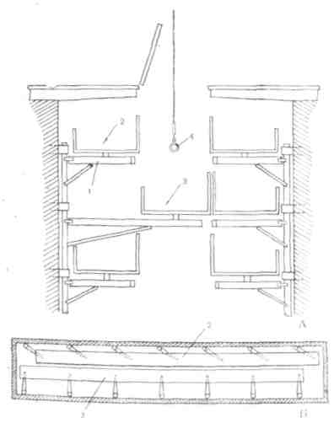
а —поперечный разрез; б — план; 1 — поворотный кронштейн; 2 — полка; 3 — полка, выдвинутая в пролет; 4 — штанкетный грузовой подъем
¶заднем плане сцены. Огнестойкое хранилище сообщается со сценой несгораемыми крышками, врезанными в планшет сцены и сверху покрытых деревянным настилом. Длина сейфа несколько превышает длину штанкета, для того чтобы в нем можно было хранить мягкие живописные декорации, скатанные на бруски.
Транспортировка и укладка скаток на полки весьма трудоемкая и небезопасная операция. Поэтому механизации загрузки и разгрузки сейфов придается большое значение. Одним из интересных способов механизации сейфов является система подвижных полок, сконструированная и осуществленная впервые в Ленинградском академическом театре оперы и балета им. С. М. Кирова в 1954 году (рис. 7).
Двадцатиметровые по длине полки установлены на поворотных кронштейнах. Два крайних кронштейна являются ведущими, так как связаны с полкой вертикальными шкворнями. При передвижении полки в середину сейфа она смещается в сторону, одновременно двигаясь вдоль продольной оси. Углы поворотов кронштейнов и шарнирная система рассчитаны так, что для перемещения полностью загруженной полки в горизонтальной плоскости достаточно усилия одного человека. Ширина полки по отношению к общей ширине сейфа рассчитана так, что при выдвижении в пролет она заполняет его целиком. «Самоограждение» полки происходит за счет смежных секций, расположенных на каждом этаже, и за счет собственных барьеров. Укладка скатанных декораций производится специальным штан-кетным подъемом на электроприводе.
Механизация полок не освобождает от необходимости ограждения открытого люка сейфа. Установка многометрового жесткого ограждения довольно хлопотная операция. Автоматическую
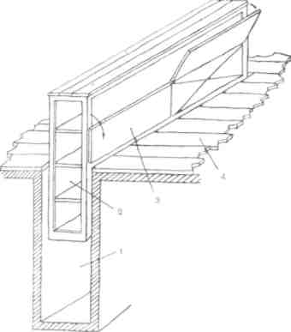
Рис. 8. Кассетный сейф:
1 — шахта сейфа; 2 —кассета; 3 —крышка; 4 — планшет сцены
18
¶систему, надежно ограждающую отверстие в планшете, образующееся при открытии крышек сейфа, в силу больших технических сложностей до сих пор создать не удалось. Наиболее удобной и надежной системой во всех отношениях является система кассетного сейфа (рис. 8).
Кассетный сейф, по существу, подъемно-опускной склад. Ряд полок помещается в едином каркасе, который при помощи шпиндельных или выжимных устройств поднимается на нужную высоту. Закрытая конструкция кассеты не требует планшетных ограждений, что предельно упрощает технику загрузки и разгрузки полок. В настоящее время кассетные сейфы получают широкое распространение.
Глава 2
ПЛАНШЕТ СЦЕНЫ И ЕГО МЕХАНИЗАЦИЯ
Самым распространенным видом планшета сцены является разборный щитовой планшет. Вся игровая часть сцены покрывается отдельными съемными щитами, а закулисные пространства — сплошным дощатым настилом. Наличие съемных щитов дает возможность устройства различных отверстий и люков-провалов, необходимых как для осуществления некоторых сценических эффектов, так и спуска актеров со сцены в трюм.
¶Устройство планшета сцены
Современный планшет строится по единой схеме, независимо от способа механизации. Деревянный настил укладывается на несущие балки каркаса сцены. Каркас сцены представляет собой ряд металлических или бетонных балок, положенных параллельно рампе, начиная от красной линии. Расстояние между балками колеблется в пределах от 1,2 до 1,5ж. Этого расстояния достаточно для устройства игрового люка. Поверх несущих балок укладываются деревянные подщитовыепрокладки (рис.9). Они служат опорами для щитов, доски которых идут перпендикулярно рампе. По средней линии подщитовых прокладок заподлицо с щитовым настилом привинчиваются продольные бруски. Эти бруски называются междущитовыми прокладками. Они служат пазами и ограничителями щитов, выравнивающими их в одну линию.
Рис. 9. Планшет сцены:1 — междущитовая прокладка; 2 —шпонка; 3 —щитнастила; 4 — подщитовая
¶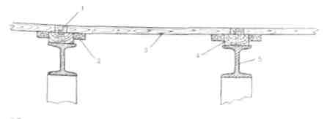
прокладка; 5 — балка каркаса
19
¶Планшет сцены изготавливается из доброкачественной мел-кослойной древесины сосновой породы. Все крупные и средние по размерам сучки высверливаются, а получившиеся отверстия заделываются деревянными пробками на клею. Как для любых полов, на настил сцены идут шпунтовые доски. Между собой доски щитов склеиваются водостойким, преимущественно казеиновым клеем. Для окончательного закрепления досок к низу щита привинчиваются поперечные планки, называемые шпонками. Для того чтобы не ослаблять прочность щитов, шпонки привертываются шурупами внакладку, т. е. поверх досок, без врезки.
Доски в щите подбираются так, чтобы годовые кольца древесины были расположены в разные стороны. Кроме этого, рекомендуется распиливать доски вдоль волокон по средней линии.
Большое значение для качества планшетного настила имеет влажность древесины, которая не должна превышать 15%. Все эти меры предотвращают коробление планшета при высыхании дерева. Неровный, покоробленный планшет, со щелями и выбоинами, затрудняет работу на сцене и небезопасен в эксплуатации. Неровности планшета особенно сказываются на устойчивости станков и плавности хода фурок.
Настил планшета и все несущие конструкции рассчитываются на равномерно распределенную вертикальную нагрузку не менее 400 кг/ж² с запасом прочности, равным 1,4. Кроме этого, отдельные доски проверяются на сосредоточенную нагрузку, приложенную к середине пролета и равную 100 кг. Прогиб досок под влиянием максимальной нагрузки не должен превышать ¹/₃₅₀ часть свободного пролета. Чем доски толще, тем прочнее и жестче настил. Это одна сторона дела. Вторая, не менее важная, заключается в том, что в толстом настиле прочнее держатся гвозди и штопоры, которыми прикрепляются декорации, а во вторых, резко уменьшается громкость шумов и стуков. Ведь под планшетом находится большое незаполненное пространство трюма, и поэтому он является отличным резонатором. При тонком настиле даже шум шагов одиночного актера может быть хорошо слышен в зрительном зале. Толстые доски устраняют это нежелательное явление, заглушая все шумы. Вот почему, при любых условиях, на настил сцены употребляются доски толщиной от 60 мм и выше.
В некоторых театрах планшетные щиты, как и весь настил, собирают из брусков, поставленных на ребро. Как показывает опыт, «палубный» настил меньше коробится, не скалывается от забиваемых в него гвоздей и очень долговечен.
В процессе эксплуатации необходимо следить за тем, чтобы планшет сцены всегда был ровным, но не скользким. Выступающие металлические части — головки болтов, шурупов и пр. — утапливаются в древесину не менее, чем на 1 мм.
20
¶Если под настилаемый на сцену половик попадают скользкие металлические части — крышки лючков для подключения осветительной аппаратуры, фланцы декорационных станков и т. Д.,— то их контуры пробиваются гвоздями, что предотвращает скольжение половика.
Один раз в неделю назначается влажная уборка — мытье сцены с применением мыла или синтетических моющих средств. В оперно-балетных театрах мыть сцену можно только ночью или рано утром, так как между мытьем и началом балетного спектакля должно пройти не меньше двенадцати часов.
Систематическая очистка и увлажнение воздуха производится как переносными, так и стационарными установками — гидропультами, распылителями и т. д.
Кулисные машины — один из самых ста-
Кулисные машины рейших видов оборудования сцены. В настоящее время такую технику можно встретить буквально в трех-четырех театрах. Тем не менее кулисные машины в современном спектакле могут занять достойное место. При наличии кулисных машин значительно упрощается техника крепления и подачи на игровую часть многих элементов декораций. С их помощью могут «раздвигаться» или «разрушаться» стены, «плыть» корабли, проходить различные панорамы и многое другое. Кулисные машины оказывают большую помощь в решении проблемы бесшумного привода фурок и точной направленности их движения. Интересным примером использования этой, незаслуженно забытой, техники может служить монтировочное решение спектакля «Назначение» по пьесе А. М. Володина в московском театре «Современник» (1963). Принцип кулисных машин здесь был использован для открытого движения по сцене мебели. На глазах у публики из-за кулис выезжали письменные столы, диваны, распределяясь по точна заданной мизансцене.
Рис. 10. Кулисная машина:
¶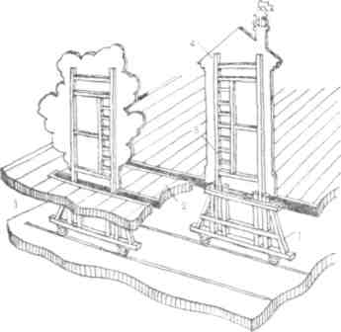
1— кулисный станок; 2 —планшет; 3 —
рама кулисного станка; 4 — декораций
21
¶Основа кулисной машины, так называемый кулисный станок, представляет собой деревянную или металлическую раму с ходовыми колесами в нижней части (рис. 10). Катки станка катаются по рельсам, проложенным по полу первого трюма, а рама постоянно находится в прорези — щели планшета сцены. Таким образом, кулисный станок свободно может перемещаться по рельсам трюма, устойчиво скользя в планшете щели, не требуя при этом никаких дополнительных креплений. К кулисному станку сверху крепится любая конструкция: рамы для установки широких стенок, стойки для монтировки низких декораций — колонн, деревьев и пр. Кулисный станок может заканчиваться съемной лестницей, телескопической мачтой, приспособлением для полетов и т. п. Важно, чтобы толщина верхней части станка, находящейся в щели, была не более 50 мм.
Поворотный круг является одним из самых распространенных способов механизации сцены. Первое применение круга на европейской сцене преследовало довольно простую цель — быструю смену строенных декораций. В современном театре применение круга дает возможность развертывать действие в меняющемся пространстве, осуществлять приемы кинематографической панорамы, крупного плана. Динамика круга часто используется для построения особо выразительных мизансцен, усиления эмоционального воздействия. В некоторых случаях для этого даже не требуется декорационное оформление, а достаточно вращения самой сцены.
Вращающийся планшет сцены
По конструкции круги разделяются на три типа — врезные дисковые, барабанные и накладные. Врезной дисковый круг — это плоский диск, врезанный в планшет сцены так, что уровень настила круга точно совпадает с уровнем настила всей сцены. Вращающийся диск снабжается съемными щитами для образования люков. Барабанный круг представляет собой двух- или трехэтажную конструкцию, верхний этаж которой находится на одном уровне с планшетом сцены. В плоскость круга вписываются отдельные площадки, поднимаемые и опускаемые при помощи электропривода или гидравлики. Подъем и спуск площадок может производиться одновременно с вращением круга. Сочетание вертикального и вращательного движения значительно повышает художественные возможности поворотной сцены. Наряду с этими стационарными устройствами большое распространение получили накладные круги. Само их название говорит о том, что это временные сооружения, накладываемые поверх основного планшета. Несложные конструкции разборных кругов легко монтируются на планшете во время установки декораций и убираются по окончании спектакля. Они не связаны законом соотношения диаметра к ширине портала и могут быть использованы на сценах любых размеров. Количество накладных кругов, применяемых в одном спектакле, в принципе
22
¶неограниченно. Известны случаи использования трех, четырех и даже пяти вращающихся дисков. Их местоположение не зафиксировано раз и навсегда, как у врезного или барабанного круга, а может меняться в зависимости от желания художника и режиссера. В этом большое преимущество системы временных, нереносных конструкций поворотных кругов.
Однако данная система имеет свои недостатки. В накладных кругах довольно затруднительно, а подчас и совсем невозможно применение не только подъемно-опускных площадок, но и простых люков-провалов. Кроме этого, уровень настила круга всегда выше уровня основного планшета сцены. Следовательно, чтобы уничтожить перепад высот между кругом и сценой, нужны специальные станки-выстилки, как бы приподнимающие неподвижные части сцены в пределах игровой площадки. Строительство этих дополнительных станков зачастую приводит к значительным материальным и трудовым затратам.
Развитие принципа поворотной сцены не ограничивается только кругами или системой кругов. Дальнейшей модификацией принципа поворотной сцены является вращающееся кольцо. Системы вращающихся колец имеют несколько разнообразных вариантов. Кольца, охватывающие неподвижный внутренний круг, кольца, вращающиеся вместе или порознь с кругом, концентрические кольца — каждая комбинация открывает все новые и новые варианты и сочетания, побуждая творческую фантазию к поискам новых динамических форм выражения.
Концентрические кольца имеют ряд преимуществ перед самой распространенной системой — «круг—кольцо». Вращение нескольких планов сцены с разными скоростями в различных направлениях дают исключительную возможность смены ракурсов, перестройки отдельных частей декораций в разнообразных сочетаниях. Но вместе с тем наличие нескольких колец резко сокращает площадь внутреннего круга и лишает сцену не только подъемно-опускных частей, но и элементарных люков-провалов. Правда, и при наличии одного кольца проблема не снимается полностью, но все же здесь имеются гораздо большие возможности устройства и подъемников и съемных щитов. Так же как круги, кольца могут быть дискового, барабанного и накладного типа.
Конкретное конструктивное воплощение идеи поворотной сцены зависит не только от технического прогресса и таланта конструктора, но и ряда других причин, в том числе размеров сцены, материальных возможностей, специфических задач, которые ставит театр как заказчик, и т. д. Мы же рассмотрим принципиальные схемы, а также познакомимся с некоторыми решениями, разработанными советскими специалистами.
Врезной дисковый круг прост в устройстве и составляет основу механизации подавляющего количества театральных сцен. Каркас круга делается цельносварным из стальных балок раз-
23
¶личного профиля. Главное в расположении балок в каркасе заключается в том, чтобы оставить возможно больше площади для устройства люков и подъемных площадок. В идеале каркас круга должен состоять из ряда параллельных балок, расставленных друг от друга на ширину плана. При работе круг испытывает не только значительные вертикальные нагрузки, но и сжимающие. Поэтому конструкция каркаса должна быть прочной и жесткой. Для того чтобы выполнить эти требования, необходимы дополнительные балки-раскосы, уменьшающие площади съемного планшета.
Конструкция врезного дискового круга, разработанная институтом Гипротеатр, предусматривает довольно большое количество раскрываемой площади при сохранении всех требований прочности и жесткости (рис. 11). Основу конструкции составляет прочный кольцевой пояс, проходящий по внешней окружности круга, и мощная балка, проходящая по диаметру. Главная балка составлена из двух стальных двутавровых профилей. От нее в перпендикулярном направлении отходят несущие балки, на которые опирается деревянный настил. В центре круга главная балка разрезана на две части, и ее концы присоединяются к поворотному шарниру центральной опоры круга. Для того чтобы можно было раскрыть большие по размерам люки, в системе каркаса предусмотрены четыре съемные балки облегченной конструкции. Эти балки находятся справа и слева от главной, в средней части круга. Так что помимо люков, расположенных по планам, можно организовать большие провалы, по конфигурации приближающиеся к квадрату.
Центральная опора круга не только фиксирует его в одной точке, но и воспринимает вертикальные нагрузки. Поэтому литой чугунный подпятник снабжается опорными подшипниками и устанавливается на железобетонном столбе квадратного сечения, идущем от пола трюма. На подпятник надевается поворотный шарнир с двумя кулаками. Кулаки имеют отверстия для крепления двух частей главной балки при помощи стальных валиков. Валики обеспечивают шарнирное соединение каркаса с центральной опорой, компенсируя возникающие при работе небольшие перекосы и деформации во всей конструкции. В центре опоры и столба оставляется продольное отверстие для устройства токоприемника коллекторного типа, подачи на сцену пара, воды или воздуха во время движения круга.
Ходовая часть круга состоит из рельса, являющегося частью каркаса и серии катков, установленных на бетонной эстакаде. Такая схема обеспечивает плавное движение круга, предохраняя рельс от деформаций. При установке катков на круг они, под влиянием неравномерных нагрузок, могут деформировать рельсовый ход, так как опираются на него одной точкой. Кроме того, проникающая сквозь щели планшета грязь оседает на рабочей поверхности рельса, затрудняя движение
24
Рис. 11. Врезной дисковый круг: а — общий вид; б — поперечный разрез (деталь);
¶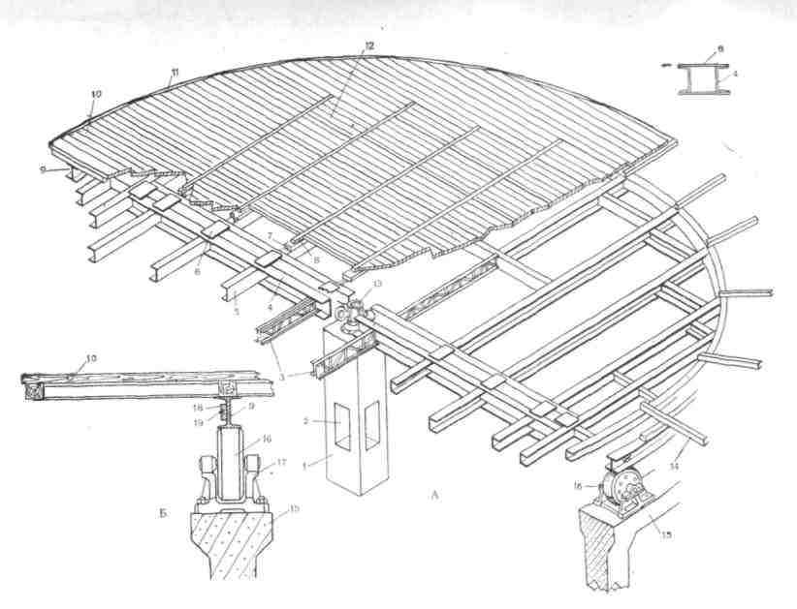
1 — центральный столб; 2 — окно для коллектора; 3— съемные балки; 4 — главная балка; 5 —балка каркаса; 6 — пластина; 7 — подщито-вая прокладка; 8 — междущитовая прокладка; 9— балка-рельс; 10— глухой настил; 11— окантовка настила; 12 — съемные щиты; 13 — центральная опора; 14 — консольная балка; 15 — бетонная эстакада; 16 — каток; 17 — опора катка; 18 — тросодержатель; 19 — трос привода
¶Корпуса катков отливаются из чугуна и насаживаются на шарикоподшипники. Конструкция опор позволяет снимать отдельные катки для ремонта или замены. Во внешний обод катков запрессовывается резиновая ошиновка. Обрезиненные катки требуют дополнительных усилий, прилагаемых для вращения круга, особенно при пусковом моменте, так как между резиной и сталью рельса возникают значительные силы трения. Но этот недостаток компенсируется чрезвычайно важным для театра результатом— бесшумностью хода. В идеале работа круга не должна быть слышной даже в пустом зале. Степень бесшумности круга зависит не только от резиновых ободов, но и от качества выполнения всех узлов конструкции, точности монтажа. Немалую роль играют и размеры катков. Чем больше диаметр катка, тем медленнее он вращается. А чем меньше скорость вращения, тем ниже уровень шума, производимого каждым катком. Вместе с увеличением габаритов катка увеличивается и плавность хода. Для большинства дисковых кругов диаметр катка равен 465 мм при ширине 128 мм.
Настил круга строится по принципу настила планшета сцены. Аналогичны и расчетные нагрузки. Съемная часть застилается отдельными щитами, а остальная — сплошным настилом из таких же досок, толщиной от 60 мм и выше. На балках каркаса крепятся подщитовые и междущитовые прокладки. Щиты укладываются перпендикулярно несущим балкам. Особое значение имеет точная опиловка настила по заданному радиусу. Неправильно опиленный круг будет местами задевать за неподвижную часть планшета или образовывать большие щели. Торцы, выходящие на внешнюю окружность круга, окантовываются сегментными досками. Окантовочные доски подгоняются так, чтобы зазор между кругом и неподвижным планшетом был не более 10 мм. Большой зазор не допускается правилами техники безопасности.
Для точной опиловки существует такой метод: в неподвижной части планшета крепится циркульная пила, пильный диск которой точно перпендикулярен радиусу, т. е. расположен по касательной к окружности. При медленном вращении круга настил опиливается довольно точно.
В центре круга оставляется отверстие для подключения электроаппаратуры, находящейся на круге во время спектакля, такие же места подключений располагаются и в других местах вращающегося планшета.
Привод дискового круга, как правило, осуществляется бесконечным тросом, охватывающим его по всей окружности. Для более плотного сцепления троса с кругом по наружному боку рельсовой балки устанавливаются специальные тросодержа-тели — деревянные или пластиковые бруски с треугольным пазом. Ведущий трос заклинивается в этих пазах, обеспечивая нужные силы сцепления между ним и кругом (рис. 12).
26
¶В принципе, тросовый привод круга есть не что иное, как ременная или, точнее, канатная передача. Роль ведомого шкива здесь выполняет сам круг, роль ведущего — канатоведущий шкив лебедки.
Бесконечная петля ведущего троса, обогнув круг, через специальные блоки, укрепленные под неподвижным планшетом по касательной к кругу, опускается в трюм на шкив электролебедки. Чтобы обеспечить передачу вращающего момента от лебедки к кругу, трос должен быть натянут очень сильно. Натяжка троса осуществляется свободно висящим контргрузом. Контргруз стремится поднять натяжной блок вверх, натягивая трос силой, равной своему весу. Поскольку контргруз находится в подвешенном состоянии, он держит трос в неизменяемой натяжке, независимо от его удлинения при вытяжке или некоторой эксцентричности самого круга. Применявшиеся ранее винтовые натяжки приводили к обрыву троса или его чрезмерному ослаблению и сейчас к эксплуатации не допускаются. Запас прочности приводного каната против его разрывного усилия выбирается не менее пятикратного, а диаметр барабанов и блоков, превышает диаметр стальных тросов не менее, чем в тридцать раз.
В качестве привода применяется реверсивная электрическая лебедка лифтового типа, с канатоведущим шкивом, имеющим две канавки. Для того чтобы трос не пробуксовывал по канавкам шкива, они должны иметь трапециевидное сечение. В системе электродвигателей предусматриваются устройства, обеспечивающие плавное или, по крайней мере, ступенчатое изменение скорости вращения. Предельная окружная скорость вращения круга по его периферии равняется 1 м/сек.
Электролебедка размещается в трюме в специальном изолированном помещении, преграждающем свободный доступ к рабочим механизмам и одновременно заглушающем шум от работы лебедки. В схеме электропривода предусматривается
Рис. 12. Схема привода круга:
¶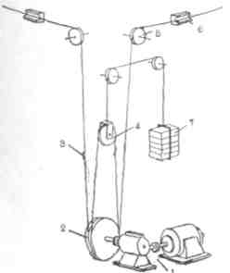
1 — лебедка; 2 — канатоведущий шкив; 3 — трос; 4 — натяжной блок; 5 — направляющий блок; 6 — тросо-держатель; 7 — противовес
¶27
¶устройство для аварийной остановки. Аварийный ручной привод имеет съемные рукоятки и электроблокировку, не допускающую включение электропривода при вращении круга вручную. Управление кругом производится со специального пульта, обычно находящегося на планшете сцены. Ключ управления при пуске проходит через промежуточное положение, при котором в помещении лебедки загорается световое предупреждающее табло «круг включен».
Вращение круга производится только по команде машиниста сцены или помощника режиссера, которые обязаны следить за тем, чтобы установленные на кругу декорации были не только прочно прикреплены к настилу, но и не выходили за его пределы.
Барабанный круг отличается от дискового наличием вращающегося трюма, который необходим для устройства подъемно-опускных площадок. Каркас барабана делается из стальных балок разного сечения и профиля с учетом освобождения как можно большего места для подъемно-опускных устройств. Стальные катки, находящиеся в нижней части барабана, опираются на круговой рельс, лежащий на бетонном полу последнего этажа трюма (рис. 13а). На центр круга ложатся значительные вертикальные и горизонтальные нагрузки, поэтому он делается в виде мощной опорной пяты. В некоторых случаях ходовые колеса помещаются, по примеру дискового круга, под верхний пояс каркаса, несущего планшетный настил (рис. 13 б). Перенесение катков в верхнюю часть обеспечивает конструкции большую устойчивость, но снижает количество и размеры по-
Рис. 13. Схема барабанного круга:
¶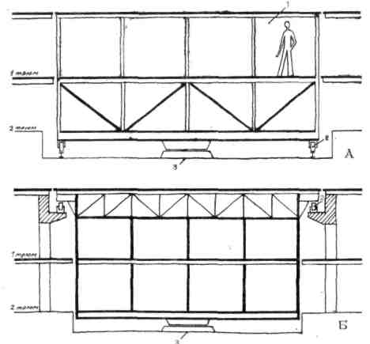
а — круг с нижним расположением катков; б — круг с верхним расположением катков; 1 — каркас круга; 2 — каток; 3— опора
¶28
¶движных частей настила, так как диаметр подвесного барабана меньше общего диаметра круга.
Привод барабанного круга бывает трех, типов: тросовый, зубчатый и колесомоторный. Тросовый привод ничем не отличается от привода дискового круга. В одних случаях приводной трос охватывает нижнюю часть барабана, в другом проходит по верхнему поясу. Расположение троса зависит от расположения катков.
Зубчатый привод состоит из кольцевой зубчатой рейки, прикрепленной к нижней части барабана, и зубчатого колеса электролебедки, находящейся вне пределов круга. Эта система работает надежно, но производимый зубчатками шум ограничивает применение данной схемы.
При колесомоторном приводе крутящий момент передается непосредственно на ведущие колеса круга. Электролебедки монтируются в нижней части каркаса барабана, и тихоходный вал редуктора жестко связывается с осью ведущего колеса. (Обычно на круг ставятся две лебедки на два ведущих колеса.) Схема мотор—колесо не требует приводных тросов, натяжных станций и других устройств, необходимых при тросовом приводе. Многолетняя эксплуатация такого привода в Центральном театре Советской Армии доказала его преимущества. Червячные редукторы, точность всех сопряжений и тщательность обработки вращающихся частей, большая глубина трюма — все это обеспечивает низкий уровень шумов, проникающих в сценическое пространство. Особенно выгоден этот привод в многоэтажных кругах, имеющих большой диаметр, т. е. в тех случаях, когда собственный вес конструкции и полезная нагрузка в сумме составляют значительные величины.
Подъемные площадки делаются в виде двухэтажной конструкции с верхним и нижним настилом. Расстояние между настилами равно высоте одного трюма. При максимальной высоте подъема нижний настил подходит к уровню планшета, закрывая получившиеся отверстия.
Такие площадки чаще всего снабжаются винтовыми подъемниками на электрическом приводе (рис. 14). Для этой цели к низу площадки по всем четырем углам монтируются большие муфты-гайки с внутренней резьбой. Через каждую из этих гаек проходит винтовой нарезной вал, верхний конец которого закрепляется под неподвижной частью планшета или пола первого трюма, а нижний — заканчивается редуктором, составленным из пары конических шестерен. Электропривод устанавливается в нижней части каркаса под каждой площадкой.
Тихоходный вал червячного редуктора электролебедки выпущен в обе стороны и соединен полумуфтами с промежуточными редукторами, расположенными перпендикулярно валам лебедки. Промежуточные редукторы также имеют двухсторонний выход рабочих валов. От этих редукторов валы подходят
29
¶к шестеренчатым зацеплениям, передающим крутящий момент на вертикальные нарезные винты. Итак каждая площадка имеет одну приводную лебедку и систему передаточных валов, которые обеспечивают полную синхронизацию вращения всех четырех винтов и ровное движение площадки без перекосов и заеданий. Винты, по которым скользит площадка, одновременно служат жесткими направляющими.
Двухэтажный барабан имеет один существенный недостаток. Поскольку верхние концы винтов доходят до планшета и крепятся к его несущим конструкциям, между отдельными площадками остаются мертвые, неподвижные участки (рис. 15а). Но в художественном и монтировочном отношении гораздо выгоднее иметь ряд соприкасающихся площадок без разграничительных полос между ними. Такая система возможна при наличии трехэтажного вращающегося барабана.
В трехъярусном барабане (рис. 156) ведущие винты закрепляются не под верхним планшетом, а под настилом первого трюма. Конструкция площадки занимает уже не один, а два этажа барабана. Таким образом, при максимальном подъеме гайки площадки доходят до уровня пола первого трюма, а ее верхний настил поднимается над планшетом на высоту одного яруса барабана. Здесь не выигрывается высота подъема, она остается прежней, но зато вся площадь вращающейся сцены
Рис. 14. Винтовая подъемно-опускная площадка:
¶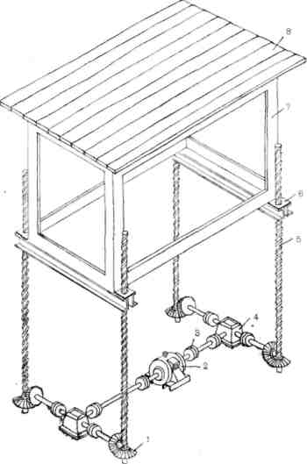
1 — угловой редуктор; 2 — электродвигатель; 3 — полумуфта; 4 — редуктор; 5 — нарезной вал; 6—гайка; 7 — каркас площадки; 8 — настил
¶30
¶может быть набрана из подъемно-опускных частей, вплотную соприкасающихся друг с другом.
Наклон планшетного настила, как правило, осуществляется при помощи системы «винт—гайка», т. е. аналогичной подъему самой площадки. Настил площадки монтируется на единую стальную раму, шарнирно закрепленную по стороне, обращенной к зрительному залу. Другая сторона опирается на винтовые домкраты, приводимые в движение через передаточные валы одним электромотором (рис. 16). Максимальный угол наклона планшета допускается не свыше 15°. Помимо электромеханического привода площадок применяются и гидравлические системы. О них будет рассказано ниже.
Все управление подъемно-опускными площадками сосредоточивается на специальном пульте, вместе с кнопками привода круга. В целях безопасности, конструкция барабана обносится сетчатым ограждением. Для того чтобы исполнители могли пройти внутрь барабана, в ограждении предусматриваются дверные створки, которые автоматически запираются при вращении круга. Нижняя часть барабана не имеет предохранительного ограждения, поскольку она предназначена только для размещения рабочих механизмов и не обслуживается во время действия.
Накладные круги имеют множество конструктивных вариантов. Можно сказать, сколько театров, столько и конструкций. Из всех известных принципиальных решений можно выделить два основных типа накладных кругов — рамочный и балочный. Наиболее распространенный рамочный тип основывается на оборке каркаса из металлических или деревянных рам различной конфигурации. Балочный тип, используемый больше в зарубежной практике, предусматривает сборку каркаса из отдельных балок-спиц, раскрепляемых жесткими элементами.
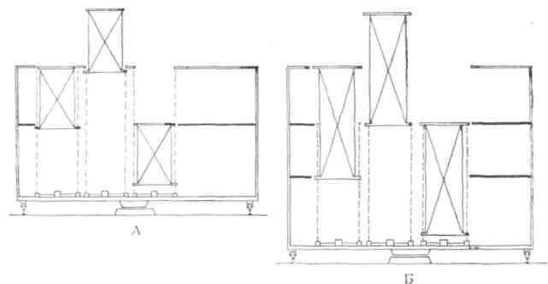
Рис. 15. Схема размещения в круге подъемно-опускных площадок: а — при двухэтажном барабане; б — при трехэтажном барабане
31
¶Независимо от выбора того или иного типа при конструировании накладного круга возникают общие проблемы, связанные с удобствами в эксплуатации, внешними габаритами, весовыми характеристиками. Основные требования, предъявляемые к этому виду техники, сводятся к следующему: жесткость конструкции, бесшумность работы, портативность, минимальность затрачиваемого времени на сборку и разборку.
Плавность и бесшумность вращения зависят в первую очередь от конструкции катков. Ошинованные достаточно твердой резиной катки большого диаметра успешно решают эту задачу, но требуют повышенной мощности привода и увеличивают высоту всей конструкции. Все это приводит, в конечном счете, к значительному увеличению веса, излишней громоздкости и т. п. Даже небольшое увеличение высоты круга не только не благоприятно с художественной точки зрения, но и невыгодно чисто практически — в смысле застройки планшета станочными выстилками.
Монтажное время зависит от системы креплений и от количества соединяемых элементов. Чем меньше составных частей, тем быстрее собирается каркас и жестче конструкция. Но увеличение габаритов каждой отдельной части неизбежно приводит к увеличению их веса.
Выбор системы привода зависит от размеров круга и режима эксплуатации. Для круга, работающего за закрытым занавесом, никакого привода не требуется вообще. На небольших кругах с малыми нагрузками удобен ручной привод. Во многих случаях необходима установка механических приводных агрегатов. В ручном и механическом приводе преимущественно используется тросовая система. Непосредственный привод на ведущее колесо возможен только при наличии достаточного места
Рис. 16. Механизм наклона площадки типа «винт—гайка»:
¶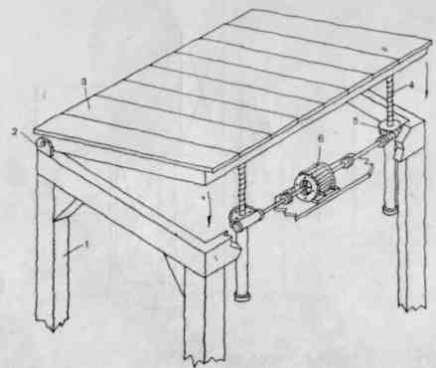
1 — каркас площадки; 2 — шарнир; 3 — настил; 4 — винт; 5 —редуктор (гайка); 6 — электродвигатель
¶32
¶Для маскировки лебедки и ведущего колеса большого диаметра. Такая возможность обычно появляется при установке на круг дополнительного декорационного станка.
Круги рамочного типа чаще всего собираются из отдельных секторов (рис. 17). Их количество зависит от величины диа-
метра и определяется путем деления окружности не равные ча-сти, хорды которых не превышают 2,2 м. В кругах большого диаметра сектора могут разрезаться по длине на две и более части, так чтобы площадь каждой из них не превышала 4-4,5 м² Конкретная конструкция секторов зависит от материала, из которого они изготовлены, решения центральной части круга и распределения ходовых катков.
Одним из наиболее рациональных решении Центральной части круга является цельный, неразборный диск с каркасом в виде многоугольника диаметром до 1-1,5 м. Такой жесткий центр сокращает длину секторов, облегчает установку оси или опорной пяты и удобен для крепления всех остальных частей
каркаса.
Балочный круг собирается из отдельных плоских ферм или балок, идущих по радиусам, наподобие колесных спиц (рис. 18). Радиальные балки соединяются между собой рядами поперечных ферм. Катки круга намертво прикрепляются к радиальным фермам. Для большей устойчивости и уменьшения удельного давления на планшет катки могут быть парными и распо-
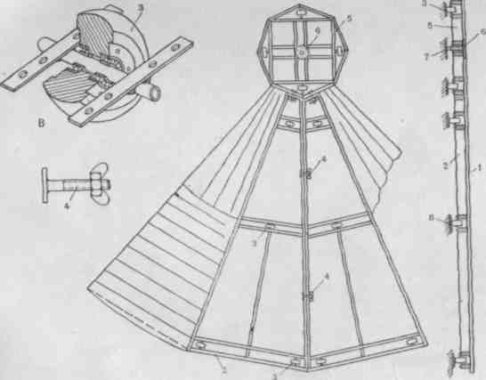
Рис. 17. Накладной круг:
а - вид сверху; б - вид сбоку; в - конструкция катка; 1 -настил- 2- каркас сектора; 3-каток; 4-болт; 5 - каркас центра; 6 - стакан под ось: 7 - ось со стаканом; 8 - фанерная дорога
33
¶лагаться по обе стороны фермы. Детали разобранного круга занимают минимальный объем при хранении и перевозке.
Прочность и жесткость конструкции определяются, исходя из фактических нагрузок, но не менее чем 200 кг/м², при величине прогиба несущих элементов, равной или менее ¹/₂₀₀ расчетной длины. Величина прочности и жесткости зависит от сечения несущих элементов, а те, в свою очередь, от количества опорных точек, т. е. ходовых роликов. Чем больше роликов имеет каждый сектор или балка, тем меньшее сечение может быть выбрано. Однако слишком большое количество катков не только удорожает стоимость изготовления круга, но и затрудняет его движение.
В качестве катков применяются радиальные однорядные шарикоподшипники диаметром от 62 до 110 мм и специальные металлические или обрезиненные ролики шириной 30—45 мм и 90—120 мм в диаметре. Для уменьшения удельного давления на планшет катки первого типа составляются из двух шарикоподшипников, запрессованных на одну ось. Металлические катки, выточенные из легких сплавов, имеют закругленный обод и снабжаются двумя шарикоподшипниками (см. рис. 17). И те и другие значительно облегчают работу круга, так как коэффициент трения между металлом и деревом довольно низок, но вместе с тем производят довольно значительный шум, возникающий при вращении. Для уменьшения шумов на планшете сцены выстилаются фанерные плоские дороги, подбитые звукопоглощающим материалом (старыми ковровыми дорожками, поролоном и пр.).
Устройство на сцене дорог целесообразно и для обрезинен-ных роликов. Производимый кругом шум происходит не только от качения роликов. Неровности планшета, щели, выбоины, вы-
Рис. 18. Накладной круг балочной конструкции:
а — вид сверху; б — крепление катков; в — общий вид;,
1 — соединительная рама; 2 — радиальная балка-ферма; 3 —
катки; 4 — центральный круг
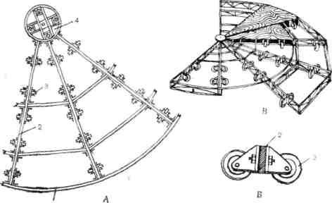
34
¶скупившие сучки — все это значительно увеличивает уровень шумов и нарушает плавность вращения. Накладные дороги сглаживают неровности настила, одновременно уменьшая резонирующий эффект трюма. В этом смысле весьма эффективно применение следующей схемы ходовой части дискового круга — катки устанавливаются на рамы, прибиваемые к планшету, а к каркасу накладного круга монтируется деревянный плоский рельс. Такое решение прибавляет лишние детали, но при этом улучшается качество работы круга.
Конструктивное решение центральной части круга зависит от распределения нагрузок. Если на центр круга падают вертикальные нагрузки и он является несущим, то ось делается в виде опорной пяты с радиальными и упорными подшипниками. В противном случае достаточно простой центрирующей оси, выполненной в виде отрезка трубы с фланцем, прибитым к планшету сцены.
Настил круга состоит из съемных дощатых или фанерных щитов. Толщина настила зависит от расстояния между опорами, на которые он ложится. Или, иначе, от величины свободного пролета, поскольку расчет настила ведется исходя из тех нагрузок, что и каркас. Как правило, для настила используют доски толщиной от 25 до 30 мм или фанеру толщиной 10 мм. Большие сечения нецелесообразны, так как сильно утяжеляют щиты. Если величина и вес отдельных частей круга не очень велики, фанерный настил прибивается к ним наглухо. Это придает всей конструкции хорошую жесткость и сокращает количество времени, затрачиваемого на сборку.
Тросовый привод накладного круга аналогичен приводу дискового. Бесконечный трос огибает круг по тросодержателям или треугольной канавке, прорезанной по ободу каркаса, и отводится на лебедку, стоящую либо в трюме, либо на планшете сцены. Установка приводного агрегата в трюме облегчает решение проблемы натяжного устройства для ведущего троса: там несложно смонтировать натяжной блок, подвешенный на контргрузе. Но при этом лебедка приобретает характер стационарного устройства.
Лебедки, установленные на сцене, обладают большой подвижностью. По мере надобности их можно передвигать в любую точку сцены, вывозить на другие площадки. Особенно мобильны облегченные лебедки с канатоведущим шкивом.
Для того чтобы получить большую силу сцепления троса с кругом, нужно чтобы первый охватывал его целиком. Этой цели служат прижимные ролики, прибиваемые к планшету в непосредственной близости от круга (рис. 19). Прижимные ролики насаживаются на вертикальные оси и монтируются на общей станине. Трос, обогнув круг и пройдя через прижимные ролики, подводится к другой паре роликов, прикрепленных к лебедке, и от них поднимается к канатоведущему шкиву. Эти
35
¶ролики переводят трос из горизонтальной плоскости в вертикальную и называются направляющими.
В переносных лебедках устройство контргрузовой натяжки троса весьма затруднительно. Если в электроприводах для этого можно использовать вес самого агрегата, то в ручной лебедке применимы главным образом винтовые системы. Для эластичной натяжки ведущего троса при электромеханическом приводе рама, несущая двигатель и редуктор, закрепляется к станине шарнирно, в виде рычага (рис. 20). Сила тяжести приводного агрегата натягивает трос. В шарнирной раме для усиления натяжки предусматривается особая площадка для навески небольшого количества дополнительного груза.
Наиболее удобным способом винтовой натяжки является перемещение канатоведущего шкива по вертикали (рис. 21). Ось шкива проходит через отверстие вилки, имеющей в верхней части нарезной штырь. Штырь проходит через неподвижную гайку, закрепленную в верхней части станины. При вращении винт перемещается по резьбе, поднимая шкив кверху. Чем выше поднят шкив, тем сильнее натяжка троса.
Ручная лебедка должна иметь стопорное устройство, автоматически запирающее шкив. Стопор нужен для того, чтобы при установленной лебедке нельзя было повернуть круг руками за его каркас (так как при провороте круга рукоятки лебедки начнут вращаться, что может привести к несчастному случаю). Автоматика стопора может осуществляться весьма простыми способами. В плоскости канатоведущего шкива просверливается ряд отверстий,.в которые входит подпружиненный стальной палец, прикрепленный к станине. При работе лебедки палец оттягивается назад, а при остановке под действием пружины заскакивает в одно из отверстий шкива.
Электропривод «мотор—колесо» не требует приводного троса и всех связанных с ним устройств. На каркас круга устанавливается электродвигатель, редуктор и ведущее колесо-фрикцион. Колесо насаживается на тихоходный вал редуктора или соединяется с ним цепью, проходящей через звездочки. Для того чтобы получить достаточную силу сцепления катка с план-
¶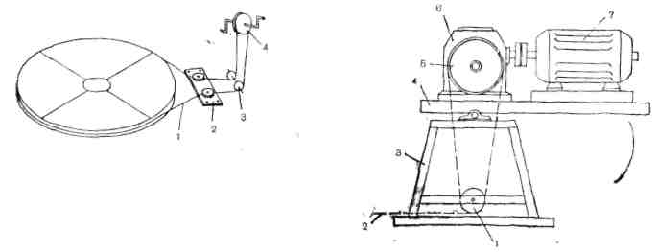
Рис. 19. Схема привода накладного круга:
1 — трос; 2 — прижимные ролики; 3 — направляющие ролики; 4 — лебедка
¶36
¶шетом, диаметр катка выбирается порядка 350—400 мм, а ширина обода от 80 до 100 мм. Резиновая ошиновка при этом не должна быть слишком твердой. Мощность электропривода зависит от размеров круга и его общего веса, считая полезные нагрузки. Круги диаметром 5—7 м неплохо работают при малогабаритном червячном редукторе типа РЧУ-80 и трехфазном короткозамкнутом двигателе мощностью от 1,5 до 2,6 кет. Кабель, подающий питание на двигатель, пропускается через отверстие планшета в центре круга.
Вращающееся кольцо сцены, так же как и круг, может быть плоским, барабанным и накладным. Конструкция каркаса, настила и система привода во многом сходна с такими же устройствами поворотного круга. Отличие, главным образом, в ходовой части и в способе центровки. Если круг опирается на катки, расположенные по его периферии, то для устойчивого равновесия кольца необходимо два ряда катучих опор. Поэтому каркас кольца имеет не один, а два круговых рельса. Фиксация кольца относительно его геометрического центра осуществляется специальными центрирующими роликами, прижимающимися к внутреннему рельсу каркаса. Их размеры и конструкция аналогичны ходовым, только устанавливаются они на вертикальных осях. Таким образом, бетонная эстакада кольца несет два ряда ходовых катков и еще один ряд — центрирующих (рис.22).
Привод кольца делается более мощным по сравнению с приводом внутреннего круга. При раздельном вращении оба привода работают самостоятельно. При совместном, когда кольцо и круг жестко соединяются друг с другом, привод круга отключается и вся нагрузка ложится на лебедку кольца.
Конструкция соединения кольца с кругом должна обеспечивать надежное жесткое сцепление. В театральной практике применяются два основных способа: так называемый шкворне-вый и зажимный. В первом случае в каркасе кольца и круга имеются стальные фланцы со сквозными отверстиями. При
Рис. 20. Привод накладного круга: 1 — направляющий ролик; 2 — трос; 3 — станина; 4— рама-рычаг; 5 — канатоведущий шкив; 6 — редуктор; 1 — электродвигатель
¶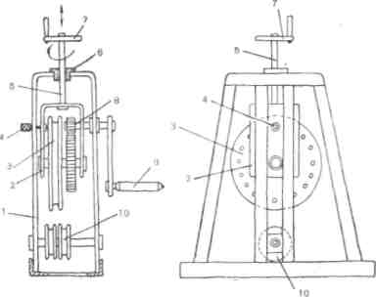
Рис. 21. Ручная лебедка приводного круга:
1 — станина; 2 — вилка; 3 — канато-ведуший шкив; 4 — палец; 5 —винт; в —гайкя, 7—штурвал; 8—зубчатая передача; 9 — рукоятка; 10 — направляющие ролики
¶37
¶определенном положении круга фланцы совмещаются и сквозь их отверстия пропускается стальная шпилька—шкворень. Зажимная система более удобна — она позволяет производить соединение при любых положениях кольца и круга. Винтовой зажим в виде клещей устанавливается на кольце, а к кругу в этой же плоскости приваривается горизонтальная стальная полоса. Головка винта выходит через настил кольца. При вращении винта обе половины клещевого захвата сильно зажимают кольцевую полосу круга.
Накладные кольца центрируются прижимными роликами или ребордными колесами, катающимися по кольцевой трубчатой дороге (рис. 23). Центрирующие ролики изготавливаются из спаренных шарикоподшипников, запрессованных на вертикальной оси. К планшету они прикрепляются нижним фланцем. Настил кольца выпускается за пределы каркаса на величину центрирующих роликов, так, чтобы между кольцом и кругом не было большой щели. Ребордные. ролики вытачиваются из металла или прочной пластмассы. Для того, чтобы уменьшить производимый ими шум, труба рельса заполняется легким звукопоглощающим материалом, например стекловатой. Общее количество центрирующих и ребордных роликов колеблется от 4 до 8 и определяется размерами кольца.
Накладное кольцо не имеет ограничений в размерах —все зависит от задачи, поставленной данным спектаклем. Что касается стационарных устройств, то габариты колец определяются по законам, выведенным практикой. Опытным путем установлено, что кольца шириной менее 1,5 м мало пригодны для полноценного использования в монтировочном решении спектакля. Но увеличивая ширину кольца, мы уменьшаем площадь внутреннего круга и вместе с этим возможность его обыгрывания в монтировочном и художественном отношении. Исходя из • этого принято считать, что устройство стационарного кольца целесообразно только в тех случаях, когда его внешний диаметр будет составлять не менее 12 м. При таком диаметре ши-
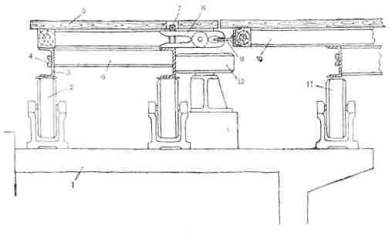
38
¶рина кольца может быть равной 1,5 м, а внутренний круг 9 м в поперечнике. При увеличении внешнего диаметра до 14 м ширина кольца достигает 2 м. В поворотных сценах больших размеров максимальная ширина кольца равна 2,5 м. Большие размеры нецелесообразны, так как тогда внутренний поворотный круг слишком отделяется от зрителей.
Простейшим видом перемещающейся площадки является так называемый «люк-, провал», рассчитанный на подъем и спуск одного человека. От подъемно-опускных площадок люк-провал отличается тем, что его рабочая площадка не может подниматься выше уровня сцены. Эта конструкция рассчитана только на опускание, проваливание небольших участков планшета.
Подъемно-опускные
Классическая схема люка-провала приведена на рис. 24. Деревянная площадка люка перемещается в жестких шпунтовых направляющих посредством веревки или троса, прикрепленного одним концом к неподвижным конструкциям, а другим — выведенным к верхнему обводному блоку. Для облегчения подъема в приводную систему вводятся противовесы. Запасовка тросов на площадках большей грузоподъемности производится по по-лиспастной системе в сочетании с противовесами. Расчетный вес контргруза составляет примерно половину предполагаемой грузоподъемности площадки. Полиспасты сокращают длину пути контргруза, увеличивая рабочий ход площадки, что имеет особенное значение при невысоком одноэтажном трюме.
Люки-провалы и небольшие опускные площадки предназначаются главным образом для осуществления различного рода сценических эффектов, таких, как знаменитое «таяние Снегурочки», появление Мефистофеля, накрытых столов в виде «скатерти-самобранки» и пр. Для вертикального перемещения декораций и изменения рельефа сцены применяются стацио-
Рис. 22. Поворотное кольцо: 1 — бетонная эстакада; 2—каток кольца; 3—. балка-рельс каркаса; * — тросодержатель; 5 — настил; 5 — поперечная балка каркаса; 7 — головка винта; 8 — клещевой захват; 9 — полоса; 10 — круг; // — каток круга; 12 — центрирующий каток
¶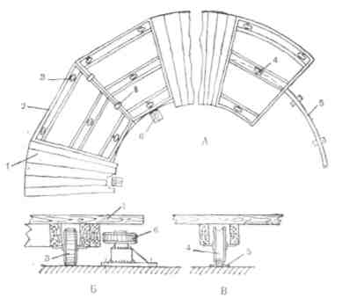
Рис. 23. Кольцо накладное:
а— общий вид; б и в — центровк кольца;
1'-настил; 2 — каркас кольца; 3-каток; 4 — ребордный ролик; 5 — трубчатый рельс; 6 — центрирующий каток
39
¶нарные подъемно-опускные устройства. Подъемно-опускная механизация сцены осуществляется двумя способами: перемещающимися планами и отдельными площадками. В первом случае каждый игровой план сцены поднимается или опускается на определенный уровень. Подъемные планы — сложные устройства, требующие мощных приводных механизмов и сложных подъемных систем. Отдельные перемещающиеся площадки не требуют большой высоты подъема и легче по конструкции.
Подъем и спуск отдельных частей планшета сцены осуществляются различными способами. Наибольшее распространение получили винтовые подъемники, о которых шла речь выше. В случае, если планшет сцены не имеет врезного круга, может быть применена и обратная схема — винты прикрепляются к площадке и являются ее опорами, а приводные гайки установлены на своих фундаментах и жестко соединены с приводным механизмом.
Помимо шпиндельных (винтовых) способов перемещения площадок применяются шарнирно-выжимные системы (рис.25). Подъемная площадка опирается на балки, соединенные между собой для жесткости поперечными связями. Подъем площадки производится горизонтальным перемещением каретки, которая
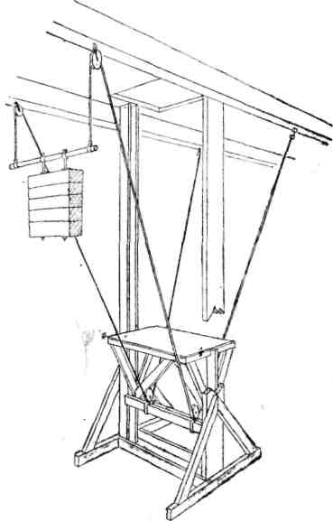
Рис. 24. Люк-провал
40
¶своими катками упирается в криволинейные стальные пластины, закрепленные на балках. При движении кареток от центра площадки к ее краям катки выжимают пластины и поднимают опорные балки. Площадка при этом поднимается вверх. Вращение стягивающего винта и движение каретки производится электродвигателем. Фиксация площадки на определенном уровне механическая. Запорные устройства закрепляют площадки, разгружая подъемные балки. К недостаткам этой, пока еще полностью не разработанной, системы относится ограниченность рабочего хода и грузоподъемности.
Предельная скорость для всех типов подъемно-опускных площадок равна 0,75 м/сек.
Электрический привод завоевал прочные позиции в механизации сцены, но в последнее время многие театры стали вновь и вновь возвращаться к гидравлическим системам, которыми в начале века были оборудованы многие сцены европейских театров. Дело в том, что старые системы не позволяли централизовать управление всеми механизмами. Каждое приводное устройство управлялось своими вентилями, находящимися непосредственно у привода. Поэтому для управления механизмами сцены требовалось большое количество обслуживающего персонала. Теперь в гидравлические механизмы стали вводиться электрические и электронные системы дистанционного управления.
Гидравлический привод отвечает самым главным требованиям театра: бесшумен в работе, имеет, по существу, неограниченный диапазон плавного изменения скорости, обладает достаточной степенью надежности. Вопрос о наиболее выгодном составе рабочей жидкости пока еще не разрешен в полной мере. Дело в том, что применение воды усложняет производство гидросистем, но зато гарантирует пожаробезопасность. Более
¶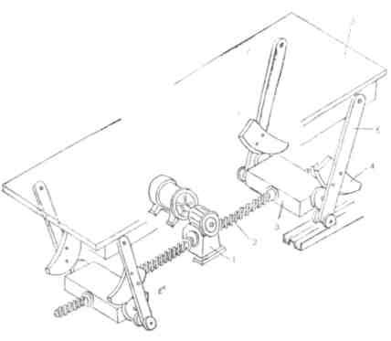
Рис. 25. Подъемно-опускная площадка выжимного типа: 1— редуктор; 2 — винт; 3 — каретка; 4 — пластина; 5 —опорная балка; 6— площадка
¶41
¶компактные масляные приводы не вполне пригодны для театра, в силу противопожарных и санитарно-гигиенических требований. В настоящее время разрабатываются специальные эмульсии и гидросистемы для опробования их в театральной практике.
Принципиальное устройство театральных гидроприводов состоит в следующем. В трюме сцены устанавливаются гидравлические цилиндры, в основании которых имеются штуцеры для впуска нагнетаемой жидкости и выпускные клапаны. Большая или меньшая скорость движения рабочего поршня, перемещающегося по цилиндру, зависит от количества жидкости, впускаемой в цилиндр и выпускаемой из него в единицу времени. Головки штоков поршня непосредственно прикрепляются к поднимаемой конструкции или передают движение через промежуточные исполнительные механизмы. Так, например, гидропривод может вращать барабан, на который наматываются тросы, поднимающие или опускающие площадку. Для этого на оси барабана насаживается звездочка, и гидропривод вращает ее при помощи цепной передачи. При непосредственной передаче усилия количество цилиндров, устанавливаемых для одной площадки, зависит от ее размеров. Широкие площадки имеют по четыре цилиндра, узкие монтируются на двух. Каркас площадки выполняется в виде мощных мостоферм, допускающих большие свободные, безопорные пролеты. Фиксация подъемников на заданном уровне осуществляется механическими запорными устройствами, полностью разгружающими гидравлические плунжера.
В Советском Союзе гидравлическая система пока еще не получила широкого распространения. Первая гидравлическая установка была смонтирована в 1925 году на сцене Одесского оперного театра. Подобные устройства имеются на сценах Львовского театра оперы и балета, Драматического театра им. Кингисеппа в Таллине и некоторых других. Подавляющее же количество театральных сцен страны оборудовано подъемно-опускными площадками шпиндельного и тросового типа на электрическом приводе, который менее сложен как в устройстве, так и в эксплуатации.
Накатные площадки или, как их иначе называют, фурки служат для перемещения строенных декорационных комплексов. Стационарные площадки размещаются в карманах сцены и на арьерсцене. Размеры фурок стационарного типа определяются размерами портального отверстия. Обычно их длина равна или несколько превышает ширину портала, а ширина занимает примерно одну треть глубины сцены. Таким образом, фурка представляет собой самостоятельную передвижную сцену, перекрывающую портальное отверстие и несущую полное оформление одной картины спектакля. Монтировочные
Накатные площадки
42
¶возможности фурок расширяются введением в их каркас люковых отверстий, размеры которых совпадают с подъемно-опускными площадками основного планшета, и разбивкой всей конструкции на отдельные составные части. В одних случаях фурка может использоваться целиком, в других — отдельными секциями, разнообразными по размерам и форме. Как правило, фурки, находящиеся в карманах сцены, разбиваются на секции по разным направлениям. Если одна фурка разрезана на части по линиям, параллельным рампе, то вторая составляется из секций, перпендикулярных к ней. Кроме этого, каждая секция может быть разрезана по длине. Наклон фурочного планшета в сторону зрительного зала осуществляется при помощи винтовых домкратов, либо рычажной системой с фиксацией угла наклона подпорными брусками.
Металлический каркас и дощатый настил фурок строится исходя из норм и правил устройства настила и каркаса врезного круга и основного планшета сцены. Люковые отверстия закрываются съемными щитами, а остальная часть зашивается сплошным настилом. Ходовая часть фурок состоит из катков, имеющих стальной, резиновый или пластиковый обод. Для того чтобы катки не изнашивали планшет и ход фурки был ровным, в настил сцены врезаются по направлению движения бруски из твердых пород дерева с минимальным количеством стыков. Все стационарные накатные площадки должны иметь устройства для точной фиксации направления движения. Направляющие фурок выполняются колейными рельсами, врезанными в планшет сцены, и зубчатыми рейками. Конструкция направляющих устройств не должна допускать ни малейшего отклонения фурки от заданного направления при минимальной ширине планшетных колей. Здесь применяются направляющие ножи, иногда снабженные горизонтальными роликами, упирающимися в вертикальные стены колеи, ребордные колеса и просто катящиеся по прорези катки.
Приводная установка стационарных фурок большей частью основывается на применении электромеханических лебедок. Электропривод устанавливаете отдельно от фурки или встраи-
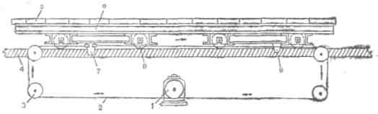
Рис. 26. Схема привода стационарной накатной площадки: 1— лебедка; 2 — трос; 3 — направляющий блок; 4—планшет сцены; 5 — настил; 6 — каркас площадки; 7 —направляющий нож ведущий; 8 — каток; 9 — направляющий нож ведомый
43
¶вается в ее каркас. Отдельно стоящая силовая установка соединяется с фуркой посредством тросов. Для того чтобы фурка двигалась в обоих направлениях, необходимо два тяговых троса, закрепленных к обоим концам площадки. Трос, прикрепленный к переднему концу фурки, пропускается через блок, установленный под планшетом сцены, и проводится в обратном направлении к лебедке (рис. 26). Второй трос прямо наматывается на барабан привода. Намотка обоих тросов на барабан производится в разных направлениях, так, чтобы при вращении барабана в сторону наматывания одного троса другой разматывался. Тяговые тросы, проложенные поверх планшета сцены, создают определенную опасность для работающих на сцене людей. Поэтому в стационарных, да и временных устройствах тросовую систему стараются спрятать под настил сцены или использовать для этого направляющие колеи.
Тросовая система может быть заменена шарнирной цепью. Плоская цепь, составленная из шарниров — соединенных между собой пластин, — врезается в планшет сцены по линии движения площадки. Она же одновременно выполняет функцию направляющей дороги. Другим удобством этой системы является возможность быстрого присоединения к приводу любой сценической фурки. Для этого нужно только в одно из звеньев цепи вставить стальной вкладыш, соединяющий цепь с каркасом фурки.
Наиболее распространенной является установка движителя в самой конструкции площадки по системе «мотор—колесо». В каркас фурки встраивается несколько электромоторов с червячными редукторами, тихоходные валы которых жестко связываются кинетической передачей с осями ведущих колес. Применение нескольких приводов для одной площадки объясняется следующими причинами. Передвижные площадки имеют ограниченные габариты, поэтому важно в небольшом пространстве разместить приводной агрегат. Увеличение количества этих агрегатов ведет к уменьшению мощности каждого из них, а следовательно, и их размеров. Это во-первых. Во-вторых, вследствие неравномерной нагрузки по всей площади фурки и неровностей планшета отдельные катки не имеют достаточного сцепления с полом сцены. Увеличение количества катков уменьшает возможность их пробуксовки. И наконец, данная система повышает степень надежности работы —с выходом из строя одного или даже двух двигателей фурка продолжает движение.
Подача электроэнергии на силовые установки осуществляется посредством волочащегося кабеля. А выравнивание плоскости фурки до уровня планшета — опусканием соответствующих подъемно-опускных площадок.
44
¶Глава 3
ВЕРХОВОЕ ОБОРУДОВАНИЕ СЦЕНЫ
Штанкетные, индивидуальные и софитные подъемы составляют верхнюю механизацию и принадлежат к главным видам механического оборудования сцены. Несмотря на то что современный театр в основном отказался от плоских живописных декораций и использует объемно-пространственный метод оформления спектакля, верховое оборудование сцены не потеряло своего значения. Сегодня невозможно представить себе профессиональную сцену без подвески объемных и плоских декораций, верхнего освещения. С помощью верхового оборудования и, главным образом, декорационных подъемов осуществляется не только моментальная смена декораций, но во многом облегчается решение разнообразных монтировочных задач, монтаж отдельных конструкций при сборке.
Штанкетные декорационные подъемы предназначены для спуска и подъема различных элементов декорационного оформления и подвески одежды сцены — кулис, падуг, занавесов. Принцип их действия основан на уравновешивании веса декораций системой противовесов или, иначе, контргрузов. В самом простейшем виде подъем можно представить как канат, переброшенный через блок. К одному концу каната прикрепляется полезный груз, к другому — равный ему по тяжести противовес. Поскольку декорации, особенно мягкие, не могут крепиться к одной точке, штанкетный подъем имеет не один канат, а несколько. К одним концам тросов-канатов прикрепляется длинный стержень из дерева и металла, называемый штанкетом (отсюда и название подъема), а другие концы через систему блоков соединяются вместе на устройстве противовеса (рис. 27).
Штанкетные подъемы
Тросы, идущие от штанкета, огибают блоки, установленные на колосниках. Каждый блок имеет разное количество канавок. Самый дальний от противовеса блок имеет одну канавку, так как через него проходит только один трос. Второй блок — две канавки — для двух тросов и так далее. На боковой стене сцены устанавливается сборный блок. Этот блок имеет узкие канавки, по числу несущих тросов, и одну широкую для тягового пенькового каната. Так как, во избежание перекоса, тяговый канат должен крепиться к центру противовеса, канавка для каната протачивается в середине сборного блока. Несущие тросы, обогнув сборный блок, опускаются вниз и прикрепляются к верхней прицепной скобе противовеса.
Управление штанкетным подъемом производится специальным канатом, соединяемым с противовесом. Один конец тягового каната прикрепляется к верхней части противовеса,
¶45
¶а другой, обогнув блок, расположенный на колосниках, и блок, находящийся в трюме, привязывается к низу противовеса. Таким образом, приводной канат представляет собой бесконечную петлю, в середину которой помещен противовес. Если потянуть внешнюю ветвь каната вниз, противовес начнет подниматься, а штанкет опускаться вниз. И наоборот, при спуске противовеса штанкет поднимается вверх.
Итак, чтобы привести подъем в действие, нужно приложить усилие, направленное на преодоление трения в системе блоков. Абсолютно точное уравновешивание подъема невозможно, так как чугунные плитки контргруза, насаживаемые на противовес, имеют несколько стандартных значений. Их вес обычно составляет 6, 8, 12 и более килограммов. Разница между весом декораций и тяжестью противовеса гасится за счет трения в механизме подъема.
Для нормальной эксплуатации декорационных подъемов важно, чтобы в крайне нижнем положении штанкет ложился на планшет сцены, а в крайне верхнем поднимался под самые колосники. Согласно принятой схеме, при работе подъема несущие тросы со стороны штанкета и со стороны противовеса «укорачиваются» и «удлиняются» одновременно на величину
Рис. 27. Схема штанкетного подъема:
¶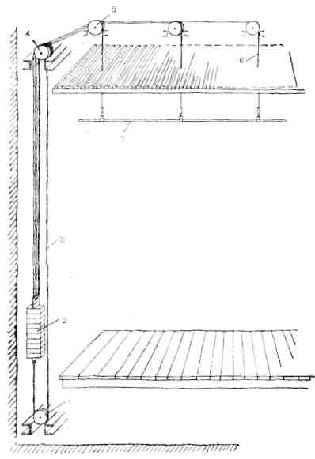
1 — трюмовой блок; 2 — противовес; 3 — тяговый канат; 4 — сборный блок; 5 — колосниковый блок; 6 — трос; 7 — штанкет
¶46
¶хода. Таким образом, расстояние, пройденное штанкетом, соответствует расстоянию, пройденному противоположными концами несущих тросов. Если штанкет находится под колосниками, то концы тросов будут находиться на уровне планшета, а противовес опустится в трюм. Вот почему нижний блок системы помещается ниже уровня сцены на расстоянии, равном высоте противовеса и длине узла тягового каната, находящегося у нижней прицепной скобы.
Верхние блоки располагаются на специальной конструкции выше колосниковой решетки примерно на 2 м.
Максимальная грузоподъемность декорационных штанкет-ных подъемов с ручным приводом равна 300 кг. При механическом приводе грузоподъемность штанкетов достигает 500 кг. Максимальная скорость движения декорационных подъемов, вне зависимости от привода, допускается в пределах от 0,75 до 1,25 м/сек.
В старом театре штанкеты изготавливались из деревянных брусков, склеенных в два-три слоя. Для штанкета выбирается сухая, без сучков, прямослойная древесина хвойных пород. Отдельные бруски склеиваются между собой по всей соприкасающейся плоскости. А стыки брусьев по длине соединяются на «ус». Для этого концы соединяемых брусьев обрезаются на нет, так, чтобы при соединении они плотно подходили друг к другу. Помимо склейки, места соединения пробиваются гвоздями и туго обматываются полосами холста, пропитанными горячим столярным клеем. Стыки брусьев располагают в непосредственной близости от точек подвеса штанкета к несущим канатам.
В целях безопасности по всей длине штанкета п-образными скобами прибивается стальной трос, концы которого заделываются на торцах штанкета. При разрушении штанкета трос удерживает его обломки, не давая им упасть вниз. Сечение деревянного штанкета зависит от его длины и расчетных нагрузок. Наибольшее сечение составляет 6x12 см. Проверка прочности штанкета производится расчетом на сосредоточенную нагрузку в 100 кг, приложенную в середине пролета между точками подвеса.
Деревянный штанкет имеет ряд преимуществ. Главные из них заключаются в легкости штанкета и отсутствии в нем остаточных деформаций. Он не боится неравномерных нагрузок, несильных ударов. В любом случае сохраняет строгую горизонтальность. Чем ровнее и горизонтальнее штанкет, тем меньше морщин и перекосов возникает на задниках, падугах и других мягких декорациях. Но дерево хрупко, и поэтому при подвеске тяжелых строенных деталей штанкеты могут разрушиться. Вот почему в современном театре деревянные штанкеты заменены металлическими.
Металлические штанкеты изготавливаются из стальных газовых труб диаметром от 40 до 60 мм и более. В отличие от
47
¶деревянных, металлические трубчатые штанкеты обладают высокой прочностью, но легко подвергаются деформации под влиянием неравномерных нагрузок. Стремление к увеличению жесткости трубы приводит к увеличению площади ее поперечного сечения. А это, в свою очередь, значительно увеличивает вес самого штанкета и количество плиток контргруза, необходимых для его уравновешивания, и, в конечном счете, повышает мощности, необходимые для приведения всей системы в действие.
Штанкеты подвешиваются к несущим тросам через металлические хомуты и винтовые стяжки (рис. 28). Хомуты прочно охватывают трубу штанкета, для чего в их нижней части имеется стяжной болт. Здесь же находится и стальной валик для присоединения винтовой стяжки — талрепа, что позволяет регулировать длину тросов. В процессе эксплуатации тросы постепенно вытягиваются, удлиняясь на разные величины. Ослабление троса ликвидируется подтягиванием винтовой стяжки. Для того чтобы прикрепить трос к стяжке, его конец заплетают петлей. В петлю вставляется металлическая обойма, называемая коушем. Стальные канаты плохо работают на излом. Для каждого троса имеется определенный минимальный радиус огибаемой поверхности, обеспечивающий работу на изгиб. Расчетный радиус задается коушем. Кроме этого, коуш предохраняет трос от истирания.
Любой штанкет может быть подвешен не менее чем за три троса. При обрыве одного из них штанкет не упадет на сцену,
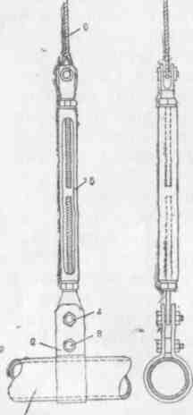
Рис. 28. Подвеска штанкета:
1 — штанкет; 2 —хомут; 3 — стяжной болт; 4 — палец;
5 — стяжка; 6 — трос
48
¶а будет удерживаться двумя, остальными. При расчете канатов учитывается девятикратный запас прочности. Вообще ко всем элементам штанкетных и прочих подъемов предъявляются повышенные требования прочности и надежности. Специфика театра не позволяет следовать основной заповеди техники безопасности, запрещающей стоять, а тем более работать под висящим грузом. Все верховое хозяйство сцены вместе с подвешенными декорациями создает постоянную угрозу для работающих на сцене. Поэтому в театре введены девятикратный запас прочности для всех грузоподъемных механизмов и строгие правила их эксплуатации.
Блоки штанкетных подъемов отливаются из серого чугуна и насаживаются через подшипники на неподвижную ось. Поверх блока устанавливается предохранительная скоба, препятствующая выскакиванию троса из канавки блока. Для подъемов с ручным приводом диаметр блока должен в 18 раз превышать диаметр троса, а при механическом — в 30. Глубина и ширина канавок зависят от сечения несущих тросов и определяются в соответствии с общеустановленными нормами. Диаметр блоков, огибаемых тяговым канатом, должен быть не менее десятикратного сечения данного каната. Для декорационных подъемов диаметр приводного каната определяется не только исходя из расчетных характеристик, но и из чисто практических соображений. Тонкий канат трудно удержать в руках. Рука должна плотно охватывать всю поверхность каната, и поэтому его сечение обычно составляет 35—45 мм. Наиболее подходящим материалом для каната является пенька. Она обладает высокой прочностью, износоустойчивостью, почти не вытягивается под воздействием растягивающих нагрузок.
Несущие тросы, как и во всех грузоподъемных механизмах, применяются только крестовой свивки, т. е. в которых направление свивки проволок в пряди противоположно направлению свивки прядей в канат.
Противовес или, как его еще называют, калкаш имеет несколько различных конструкций, основанных на едином принципе. Основная задача любой конструкции противовеса заключается в прочном и надежном закреплении съемных плиток контргруза. Противовесы, встречающиеся в театральной практике, можно разделить на два основных типа — стержневые и балочные. Стержневые противовесы просты в изготовлении, удобны в работе, но с точки зрения обеспечения безопасных условий работы не обладают стопроцентной надежностью. Балочные сложнее по устройству и менее удобны, но зато имеют высокую степень безопасности.
Стержневой противовес состоит из металлического стержня, чаще всего квадратного сечения 20X20 мм, на который нанизываются плитки контргруза (рис. 29). К верхней части стержня на болтах крепится верхняя прицепная скоба, а к
49
Рис. 29. Противовес стержневой: а — общий вид; б — плитка контргруза; 1 — тяговый канат; 2 — сборный блок; 3 — опора сборного блока; 4—трос; 5 — направляющий трос; 6 — ограничитель хода; 7—верхняя прицепная скоба; 8 — стержень: 9 — замок; 10 — плита контргруза; 11 — грузовая площадка; 12'—трюмовой блок
¶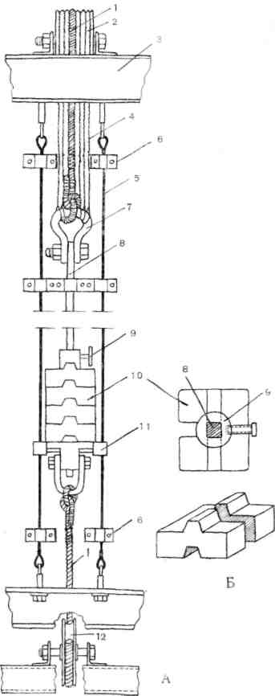
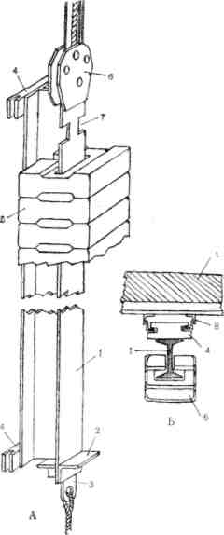
Рис. 30. Противовес балочный: а — общий вид; б — вид сверху;
1 — балка; 2 — грузовая площадка; 3 — нижняя прицепная скоба; 4 — ползун; 5 — плитка контргруза; 6 — верхняя прицепная скоба; 7— шейка; 8 — направляющий уголок; 9 — стена сцены
¶50
¶нижней — нижняя прицепная скоба. Как уже было сказано, верхняя прицепная скоба служит для подвески противовеса к несущим тросам и тяговому канату, а к нижней подходит только тяговый канат, завязываемый морским узлом. Плитки контргруза ложатся на грузовую площадку, расположенную в нижней части противовеса.
Контргрузовые плитки разного веса имеют форму, способствующую их закреплению на стержне. Вверху плитки находится гребень, а внизу, точно по его размерам, выточен паз. Другой паз выточен в середине плитки. Его размеры соответствуют сечению стержня.
При укладке паз верхней плитки входит в гребень нижней. Для того чтобы уложенные друг на друга плитки прочнее сцепились, существует строгое правило загрузки противовеса. Загрузка производится в шахматном порядке: если первая плитка надета на стержень с правой стороны, то следующая закладывается слева. При окончании загрузки верхняя плитка закрепляется специальным замком с винтовым зажимом. Замок имеет в середине отверстие по размерам стержня и нижнюю прорезь, профиль и размеры которой соответствуют гребню плитки контргруза. После того как на стержень уложены все плитки, замок опускается вниз до тех пор, пока его прорезь не войдет в гребень плитки. Винтовой зажим производит окончательное закрепление плиток контргруза.
В противовесе балочного типа роль стержня выполняет двутавровая стальная балка (рис. 30). Плитки контргруза надеваются на полку, обращенную к сцене. Для этого на полке с обеих сторон делаются прямоугольные вырезы, между которыми оставляется так называемая шейка. Ширина шейки равна ширине паза, прорезанного в плитке по ее продольной оси. А поперечная прорезь плитки соответствует полной ширине полки двутавра. Загрузка противовеса производится только через шейку. Каждая плитка поднимается руками наверх, вставляется продольной прорезью в шейку и затем опускается вниз. Т-образная прорезь плитки исключает самопроизвольное ее падение. Кроме того, в конструкции предусматривается дополнительный замок, по типу замка стержневого противовеса.
Крепление несущих тросов производится через стальные валики, пропущенные сквозь отверстия в верхней прицепной скобе. Отверстия в обеих пластинах располагаются так, чтобы приводной канат находился строго по линии центра тяжести противовеса, а несущие тросы не переплетались друг с другом. Нижнюю прицепную скобу заменяет здесь часть передней полки, выпущенная несколько ниже полного профиля. Для того чтобы приводной канат не прорезался, отверстие в полке усиливается дополнительной стальной накладкой. Грузовой площадкой служат два угольника, приваренные к передней полке и стенке двутавра.
51
¶Общая высота противовеса часто достигает двух и более метров. Если в стержневом противовесе плитки контргруза вставляются в любой точке стержня, в балочном, независимо-от требуемой нагрузки, все контргрузы поднимаются до верхней шейки и оттуда опускаются до постоянно закрепленного груза, уравновешивающего вес самого штанкета. Для облегчения этой операции в середине противовеса устанавливается дополнительная грузовая площадка. Это дает возможность загрузить сначала нижнюю часть, а затем, если нужно, то и верхнюю. Высота подъема плиток сокращается при этом ровно в два раза. Иногда, особенно в софитных подъемах, противовес составляют из двух коротких параллельных балок, жестко связанных между собой.
Плитки контргруза балочных противовесов не имеют ни гребней, ни нижних пазов. В верхней и нижней плоскостях с боков делаются небольшие выемки, облегчающие работу и предохраняющие пальцы рабочего от удара о другие плитки и защемления между ними.
Каждый противовес, независимо от конструкции, должен иметь направляющие, по которым он перемещается. Если пустить противовес без направляющей системы, то при подъеме или спуске он будет раскачиваться, ударяясь о стену и о противовесы соседних подъемов. От этих ударов плитки могут соскочить со стержня и обрушиться вниз.
На рисунке, поясняющем устройство стержневого противовеса, показаны тросовые направляющие. Противовес скользит по двум тросам, натянутым от колосников до трюма. Но как бы туго ни натягивали трос, раскачивания противовеса избежать невозможно. Поэтому сейчас эта система в театрах не применяется. Более совершенны направляющие жесткого типа из стальных уголков с шириной полки от 30 до 45 мм. Ползуны противовеса, как это показано на рис. 30 б, имеют продольные прорези, в которые входят полки уголков.
В целях безопасности шахты штанкетных подъемов зашиваются прочной металлической сеткой от трюма до уровня рабочей галереи. Управление подъемами разрешается только с рабочих галерей. Там же и производятся все операции, связанные с уравновешиванием системы. Процесс подвески декораций к подъему и его уравновешивание протекает в следующей последовательности.
Свободный штанкет опускают до тех пор, пока противовес не поравняется с рабочей галереей. Установив противовес в наиболее удобное положение по высоте, тяговый канат прочно закрепляют к поручню галереи. Для этого применяются специальные металлические закрепы или короткие отрезки веревки, заделанные в поручень галереи (рис. 31). Эти концы называются шлагами. После этого на противовес укладывается первая порция груза, вес которого могут вытянуть вручную один или
52
¶двое людей. Перегруженный штанкет раскрепляется и опускается до планшета сцены. К опущенному штанкету подвешивается декорация. Раскрепив веревку привода, штанкет снова поднимают до тех пор, пока противовес не займет свое положение, подойдя к рабочей галерее. Еще раз закрепив тяговый канат, производят окончательную загрузку противовеса. При особо тяжелых декорациях догрузка противовеса может осуществляться с верхней галереи.
Согласно установленным нормам расстояние между осями штанкетных подъемов должно быть не менее 180 мм. Несмотря на то что театр заинтересован в большем количестве подъемов, минимально допустимое расстояние выдержать почти никогда не удается. Дело в том, что конструкция противовеса и его направляющих занимает более 180 мм, и если все противовесы расположить только по одной стене, то между штанкетами окажется гораздо большее расстояние. Чтобы избежать этого, противовесы располагают по глубине сцены в шахматном порядке: если противовес первого подъема находится с левой стороны сцены, то противовес второго — с правой. Обычно все четные номера подъемов устанавливаются с одной стороны, а нечетные— с другой. Пространства, находящиеся в плоскости дверных проемов, соединяющих сцену с закулисными помещениями, чаще всего используются для устройства переходных мостиков. Если же количество дверей сцены превышает необходимое количество мостиков, то противоположные проемы смещаются по
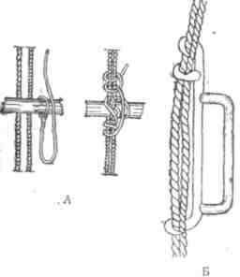
¶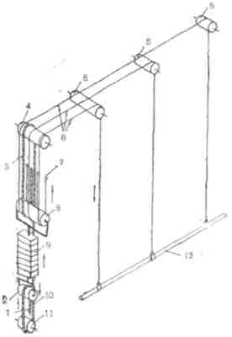
Рис. 31. Крепление подъема к поручню галереи:
0 — веревочными шлагами; б — закрепом
Рис. 32. Схема полиспастного подъема:
1 — точка крепления каната; 2 — нижний блокпротивовеса; 3~ тяговый канат; 4 — сборныйблок; 5 — колосниковые блоки; 6 — тросы; 7 —точка крепления тросов и канаста; 8 — верхнийблок противовеса; 9 — противовес; 10— нижняяветвь тягового каната; 11 — нижний блок; 12 —штанкет
¶53
¶оси. Тогда подъемы, попадающие в плоскость одной двери, группируются на одной стене, а другие на противоположной.
На сцене, имеющей карманы, применяются подъемы поли-спастного типа. В обычном подъеме нижний блок, как мы уже говорили, находится под сценой, поэтому его применение в той части сцены, к которой прилегают карманы, невозможно. Поли-спастная система позволяет перенести нижний блок из трюма на первую галерею.
Как известно, применение полиспаста дает выигрыш в силе и проигрыш в скорости за счет уменьшения пути. Длина пути перемещаемого груза (в нашем случае — противовеса) будет меньше длины пути ходового конца (штанкета) в число раз, равное числу рабочих нитей полиспаста. Рабочими нитями называются те канаты или тросы, которые идут к подвижному блоку. В декорационных подъемах используются полиспасты в две нитки. Схема такого полиспаста представлена на рис. 32. Подвижной блок полиспастного штанкетного подъема устанавливается на месте верхней прицепной скобы противовеса, а ходовой ниткой служат несущие тросы. Они огибают блок противовеса и крепятся намертво к конструкции колосников. Следовательно, блок противовеса, двигаясь со скоростью вдвое меньшей, чем ходовые концы несущих тросов, перемещается на расстояние, равное половине пути, пройденного за это же время штанкетом. А раз длина пути противовеса в два раза меньше длины пути штанкета, нижний блок можно поднять на высоту, равную примерно половине расстояния между планшетом и колосниками, т. е. на первую галерею.
Тяговый канат тоже натягивается по полиспастной схеме. От места крепления под колосниками, там, где заканчиваются концы несущих тросов, канат опускается вниз, огибает верхний блок противовеса и выводится на сборный блок. Оттуда он снова опускается вниз — к блоку, установленному на полу галереи. Обогнув его, он проходит через нижний блок противовеса и после этого закрепляется намертво.
Таким образом, верхний блок противовеса аналогичен сборному блоку, т. е. имеет тросовую и канатную канавки, а нижний — только одну канавку для приводного каната.
В обычном полиспасте полезный груз подвешивается к подвижному блоку, а ходовой конец подводится к барабану лебедки. В двукратном полиспасте усилие, прилагаемое к ходовому концу, в два раза меньше веса полезного груза. В полиспастом штанкетном подъеме все получается наоборот: полезный груз прикрепляют к ходовому концу, а к подвижному блоку — привод. Следовательно, для того чтобы уравновесить штанкет с декорацией, на противовесе должно быть количество груза, в два раза превышающее вес штанкета. Если еще к этому прибавить разницу в скорости между противовесом и штанкетом, то станет ясно, что такой тип штанкетного подъема не
54
¶очень удобен при использовании ручного привода. Поэтому по-лиспастные подъемы чаще всего приводятся в действие электролебедками.
Электропривод штанкетных подъемов освобождает от необходимости загрузки и разгрузки противовесов, значительно облегчает труд верховых рабочих. Однако устройство электропривода вызывает множество проблем, разрешить которые полностью до сих пор еще не удалось. Если выделить из многих требований, которые предъявляются к этому типу привода, самые главные, то их можно сформулировать следующим образом: максимальная надежность, возможность мгновенного перехода на ручной привод, автоматическая остановка в крайних положениях штанкета, бесшумность в работе, плавное изменение скорости.
Монтаж электромеханических подъемов производится по двум схемам — противовесной и беспротивовесной. В беспроти-вовесной схеме несущие тросы непосредственно наматываются на барабан лебедки (рис. 33). Максимальное тяговое усилие здесь складывается из веса штанги и расчетной грузоподъемности системы. Минимальное — из веса пустого штанкета. Это приводит к значительной мощности лебедки, а следовательно, и к увеличению ее габаритов. На габаритные размеры лебедки также влияет и необходимость навивки на барабан нескольких несущих тросов. А чем больше места занимает механизм привода, тем труднее выдержать нормативное расстояние между штанкетами.
Наибольшее распространение получила схема с применением противовеса. В сущности, она ничем не отличается от обычной
Рис. 33. Схема беспротивовесной подвески штанкета с электроприводом: а—при лебедке, установленной на галерее; 6 — при лебедке, установленной на колосниках;
¶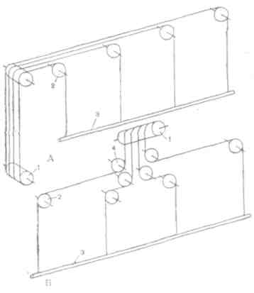
1—лебедка; 2 — колосниковый блок; 3 — штанкет; 4 — направляющий блок
55
¶схемы, только пеньковый приводной канат здесь заменен ведущим тросом (рис. 34).
Электролебедка устанавливается на одной из рабочих галерей, и к ее барабану с разных концов подводятся оба конца ведущего троса. Величина груза, помещенного на противовес, постоянна и равна половине расчетной грузоподъемности плюс полный вес трубы штанкета. При этом условии тяговое усилие при нагруженном и пустом штанкете остается одинаковым. Оно равно примерно половине грузоподъемности штанкета. Мощность лебедки по сравнению с беспротивовесной схемой уменьшается в два, два с половиной раза.
Электролебедка штанкетного привода в принципе ничем не отличается от агрегатных лебедок общего назначения. На единой раме, через резиновые амортизаторы, крепятся электромотор, редуктор и барабан. Помимо этого, декорационная лебедка комплектуется остановочными и грузоупорными тормозами, конечными выключателями, механизмом аварийного ручного привода, системой растормаживания и сельсинами-датчиками.
Сельсины-датчики служат для дистанционного контролирования движения штанкета. Они жестко связаны с тихоходным валом редуктора и по проводам передают на сельсин-приемник величину угла, на который повернулся барабан. Ведомая ось приемника, приняв сигнал, поворачивается на угол поворота датчика, а связанная с ним указательная стрелка показывает местоположение штанкета по высоте.
Связь между электродвигателем и редуктором осуществляется через полумуфты, соединенные между собой стальными пальцами. Барабан лебедки имеет на рабочей части винтовые канавки для плотного укладывания витков приводного троса. На тихоходный вал редуктора насаживается шестерня привода конечных выключателей и сельсина-датчика.
Поскольку для штанкетной лебедки важна компактность и бесшумность, в системе привода преимущественно применяются редукторы червячного зацепления. Остановочные тормоза дол-
Рис. 34. Схема электропривода штанкета с противовесом: 1— лебедка; 2 — колосниковый блок; 3 — штанкета; 4 — противовес
¶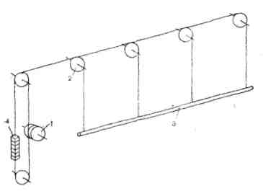
¶56
¶жны обеспечить плавное и надежное торможение после выключения двигателя. В целях наибольшей безопасности на быстроходном валу редуктора закрепляются два тормозных шкива. При выходе из строя двигателя и одного из тормозов второй гарантирует полное торможение штанкета. Конечные выключатели отключают двигатель от питающей сети в момент подхода штанкета к крайним точкам. Выключатели продублированы вторыми, аварийными, срабатывающими после того, как штан-кет, не остановленный основными, пересечет допускаемые положения по высоте.
Управление электромеханическими подъемами производится при помощи пусковых кнопок и переключателей. Односкорост-ные лебедки имеют две кнопки: при нажатии одной из них лебедка работает в сторону подъема, при нажатии другой — в сторону спуска. Движение штанкета прекращается в момент опускания кнопки. Многоскоростные лебедки снабжаются, помимо кнопок, переключателями скорости.
Приборы управления располагаются на рабочих галереях, напротив каждого механизированного подъема. Верховой, стоящий на оси подъема и управляющий им, хорошо видит весь путь движения штанкета. Помимо этого, кнопки управления могут быть сосредоточены на общем пульте, находящемся в распоряжении машиниста сцены.
В условиях театра огромную роль играет надежность всех механизмов, в том числе и безотказность работы штанкетных подъемов. Поэтому ручной привод, мгновенно включаемый при отказе основного, является важнейшей частью штанкетной лебедки. Конструктивное решение аварийного ручного привода осложняется тем, что противовес подъема имеет постоянный груз, по величине равный половине расчетной грузоподъемности. Значит, в одних случаях вес контргруза больше веса декораций, а в других — меньше. Но, для того чтобы перейти на ручное управление, нужно отключить барабан от редуктора и двигателя, поскольку практически невозможно приложить достаточное усилие к тихоходному валу для его поворота. Но как только барабан освободится от редуктора, неуравновешенный штанкет устремится либо вверх, либо на сцену. Следовательно, перед тем как отключить редуктор, нужно привести систему в равновесие, добавить или уменьшить количество плиток на противовесе. А это практически невозможно, так как для того, чтобы произвести загрузку противовеса, он должен находиться на уровне галереи. Кроме того, подобная операция занимает слишком много времени.
В существующих конструкциях аварийный привод состоит из рукоятки, связанной с валом электродвигателя зубчатой передачей. Несмотря на применение зубчатых колес, увеличивающих число оборотов двигателя, скорость движения штанкета сокращается во много раз.
57
¶Не менее важна и задача изменения скорости. Регулирование скорости движения штанкета в основном осуществляется двумя путями: применением многоскоростных электродвигателей и двигателей, работающих на постоянном токе. В отличие от моторов постоянного тока, многоскоростные двигатели переменного тока не могут плавно изменять число оборотов, переход от одной скорости к другой происходит ступенчато. Для того чтобы получить постоянный ток, в машинном зале устанавливают генераторы, приводимые в движение моторами переменного тока. Такая система значительно усложняет все устройство привода. Кроме этого, двигатели постоянного тока отличаются большими габаритами. Все это сдерживает повсеместное распространение приводов на постоянном токе. Есть, правда, и другие способы регулирования скорости в широком диапазоне. К ним относятся магнитные усилители, полупроводниковые вентили — теристоры, дроссели и некоторые другие. Но пока все эти устройства слишком дороги и не нашли своего применения в практике театра.
Помимо электрических лебедок для штанкетных подъемов используется и гидравлика. Гидравлический привод штанкетных подъемов основан на применении многократных полиспастов. Несущие тросы огибают подвижный блок и закрепляются под колосниками (рис. 35). К низу подвижного блока присоединяется тяговый трос, который, пройдя систему многократного полиспаста, прикрепляется к головке выдвижного плунжера гидравлического цилиндра. Под воздействием нагнетаемой в цилиндр жидкости плунжер поднимается, приводя всю систему
¶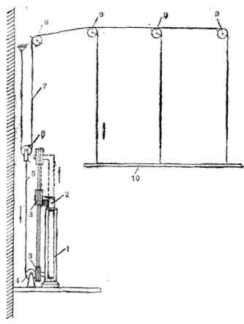
Рис. 35. Схема штанкетного подъема с гидроприводом:
1 — гидроцилиндр; 2 — плунжер; 3 — блоки полиспаста; 4 —
нижний блок; 5 — тяговый трос; 6 — подвижной блок; 7 — трос
штанкета; 8 — сборный блок; 9 — колосниковые блоки; 10 —
штанкет
¶58
¶в движение. При восьмикратном полиспасте отношение между ходом головки плунжера и штанкетом составляет 1:8, т. е. с подъемом плунжера на 1 м штанкет поднимается на 8 м. Опускание штанкета происходит под действием собственного веса.
Машинный привод придает особенную окраску движению, лишая его художественности, эмоционального начала. Безжизненное, монотонное перемещение декораций на виду у зрительного зала нарушает гармоническое единство между техникой перестановки и ритмом сцены. Кроме этого, механический привод непригоден для некоторых сценических эффектов, связанных с применением штанкетных подъемов. Поэтому, наряду с машинным приводом, для части штанкетных подъемов сохраняется ручное управление. Как правило, декорации, работающие в чистых переменах, при открытом занавесе монтируются на подъемах с ручным приводом. Одновременно достигается и необходимая страховка: механический подъем в любой момент может отказать, а ручной обладает наибольшей надежностью.
Механические и ручные подъемы чередуются между собой в определенном порядке, или на каждом плане сцены одна группа подъемов делается с машинным приводом, другая — с ручным.
Штанкетные подъемы предполагают фронтальное расположение декораций относительно зрительного зала. Между тем нередко возникает потребность подвески декораций под разными углами к порталу, диагонального перемещения объемных конструкций или закрепления их в одной точке. Эти задачи решает система индивидуальных или, иначе, точечных подъемов.
Индивидуальный, точечный подъем — это система переносных или стационарно закрепленных колосниковых блоков, несущих тросов, которые подводятся в одиночку или группами к общему приводу. Эти блоки могут равномерно распределяться по колосниковому настилу через определенные промежутки. Так, например, если разбить всю площадь колосников на квадраты со стороной, равной 1 м, и по углам каждого из них поставить вертикальный блок, то каждый квадратный метр сцены будет оснащен четырьмя подъемными тросами. Перекидывая тросы через разные блоки и присоединяя их к одной лебедке, можно получить множество разнообразных возможностей в монтировке подвесных декораций.
Индивидуальные подъемы
Другая схема индивидуальных подъемов основывается на определенном количестве съемных блоков, устанавливаемых по потребности в различных точках сцены. В простейшем виде через блоки проходят веревки, спускающиеся на рабочую галерею, где привязываются к поручню внешнего ограждения. Подъем производится вручную, поэтому система «блок—веревка» применяется только для вертикальной транспортировки легких подвесок-кулис, осветительной арматуры и пр. Для более слож-
¶59
¶ных монтировок используются механизированные подъемы с индивидуальными и групповыми блоками.
Блоки, устанавливаемые на колосниках, делятся на направляющие (индивидуальные) и групповые. Направляющие блоки служат для перевода тросов из вертикального положения в горизонтальное. Эти блоки монтируются на горизонтальных осях и имеют одну рабочую канавку. Групповые блоки — многоручейные, их ось направлена вертикально по отношению к колосниковой решетке. Они подвижно закрепляются на специальных металлических балках, проложенных вдоль боковых стен сцены. Перемещение блоков вдоль балки по глубине сцены необходимо для выведения тросов в плоскость привода. Сборные многоручейные блоки выполняют ту же функцию, что и сборные блоки обычных подъемов.
Один из вариантов механизации индивидуальных подъемов показан на рис. 36. Усилие от электролебедки, установленной в трюме, передается на тяговый трос, снабженный траверсой. Траверса — это металлическая пластина с приспособлением для крепления несущих тросов. Для того чтобы траверсу при незагруженном подъеме можно было вытянуть вверх, к рабочим галереям, к ней на специальном тросе подвешивается противовес.
Рис. 36. Схема индивидуальных подъемов с электроприводом: 1 — электропривод; 2 — отводной блок; 3 —планшет сцены; 4 — тяговый трос; 5 — противовес; 6 — траверса; 7 — групповой блок; в — горизонтальный блок; 9 — колосники; 10 — переносной блок
¶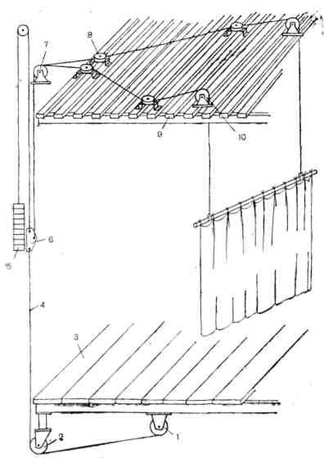
¶€0
¶К уравновешиванию полезной нагрузки этот противовес не имеет никакого отношения. Противовес и траверса скользят по жестким направляющим, имеющим сетчатое ограждение по всей длине. При подготовке системы к работе несущие тросы, спускающиеся со сборного блока, через зарощенные концы с коушами надеваются на стальные пальцы траверсы. После чего пальцы надежно шплинтуются. Групповые тросы для подъема одной лебедкой декораций, подвешенных в двух или ■более точках, строго выверяются по длине при монтировке спектакля. Одна декорация может транспортироваться и несколькими лебедками. В этом случае включение лебедок должно быть одновременным, чтобы не допустить перекоса.
В электролебедках подъемов предусматриваются специальные канатоукладчики для равномерной навивки тягового троса на барабан. Предельная скорость движения подъемов—0,3м/сек.
Изобретение системы верхнего рассеянногс света теснейшим образом связано с живописно-плоскостным оформлением спектакля Современные методы освещения декораций не отвергают применения верхнего рассеянного света, но вместе с тем широко используют направленный световой поток. Как правило, современный софит — это сочетание камерных приборов рассеянного света с приборами направленного действия — прожекторами. В театральной практике известны также случаи полной замены камерных светильников на прожекторную и проекционную аппаратуру. Вместе с уменьшением роли живописных декораций сокращается и количество софитных линий. Если раньше софиты монтировались на границе каждогс плана, то теперь их количество сводится к трем-четырем.
Софитные подъемы
Осветительная аппаратура, составляющая софит, устанавли вается внутри фермы, которая подвешивается к несущим тросам через электроизоляторы аналогично декорационному штан-кетному подъему. Разница между декорационным и софитным подъемом заключается в замене штанкета пространственной фермой и повышенной грузоподъемностью.
Софитная ферма, сваренная из стальных труб, подвешивается к несущим тросам через винтовые стяжки (рис. 37). Количество тросов зависит от конструкции фермы, ее размеров и грузоподъемности. В поперечном направлении софит может быть подвешен на одном или двух канатах. Предельная ширина фермы ограничивается 60 см. Конструкция фермы должна обеспечивать надежное предохранение световой аппаратуры и электропроводки от механических повреждений — ударов о мостики, штанкеты и пр. Такими ограждениями служат трубчатые полозья-отражатели, приваренные к ферме с обеих сторон в поперечном направлении.
При работе ламп накаливания выделяется значительное количество тепла. Перегретая аппаратура может послужить ис-
¶61
¶точником пожара, если в непосредственной близости от нее находятся подвесные декорации. Поэтому правилами установлено определенное расстояние, которое должно быть между софитом и близлежащими штанкетными подъемами. Между осью софитной фермы и осями штанкетов оставляется свободное пространство величиною в 50 см в сторону света, т. е. в глубину сцены, и 45 см в сторону портала. Нормативное расстояние одновременно служит мерой, предохраняющей софит от возможных механических повреждений.
Вес софитов, особенно горизонтных батарей, достигает нескольких тонн. Поэтому для подъема софитов применяются мощные электролебедки. Силовая установка софитов проще, чем привод штанкетных подъемов. Здесь не требуется плавного изменения скоростей, упрощается проблема ручного привода, так как вес софита неизменен и на противовесе находится постоянно закрепленный груз. Допустимая скорость движения софитных подъемов от 0,2 до 0,3 м/сек.
Подводка электропитания производится через группу кабелей, зашитых в холщовый чехол в виде ленты. Кабельная лента спускается с колосников в корзину, находящуюся в верхней части софитной фермы. При подъеме лента рядами укладывается в корзину, а при спуске вытягивается в вертикаль.
Старинная техника сценических полетов до сих пор находит применение в отдельных спектаклях, особенно музыкальных и сказочных. Сценический полет — это устройство для полета над сценой актеров или различных бутафорских имитаций. Самый простой вид сценического полета, пред-
Полетные устройства
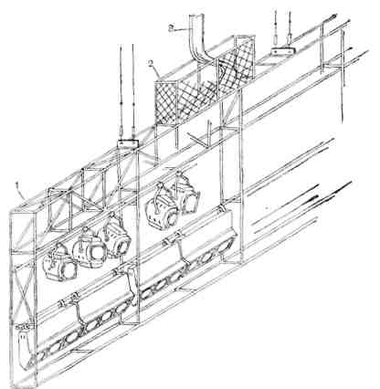
¶Рис. 37. Софитная ферма: 1 — ферма; 2 — корзина; 3 — кабель (шлейф)
¶62
¶назначенного для бутафорских изделий, состоит из наклонно натянутого троса и планки, скользящей по нему на двух или более кольцах. Трос обычно натягивается между боковыми галереями. К планке прикрепляется предмет, скорость полета которого может регулироваться тонким шнуром (рис. 38). Этот способ пригоден только для прямолинейного перемещения предмета в воздухе. Полеты по сложным траекториям, совмещающим вертикальное и горизонтальное перемещение, требуют более сложной техники.
Наиболее часто применяемым является полет, основанный на движении специальной каретки с полиспастным блоком. Это полетное устройство состоит из тросовой дороги, натянутой поперек сцены, роликовой каретки и полиспастного подвешенного блока (рис. 39а). Несущий трос предварительно натягивается монтажной лебедкой и затем окончательно доводится до рабочего состояния винтовыми стяжками, прочно прикрепленными к несущим конструкциям галерей. Каретка имеет трапециевидную форму, по углам которой расположены блоки с глубокими канавками. Блоки помещаются между двумя стальными пластинами, образующими каретку. Под верхние блоки пропускается несущий трос, а нижние служат для регулирования высоты полета.
Горизонтальное движение каретки по несущему тросу осуществляется стальным канатом, прикрепленным к верхней ее части. Тяговый трос каретки огибает обводной блок и возвра-
Рис. 38. Полетное устройство: 1 — трос; 2 — каретка; 3 — трос подвески; 4—шнур
¶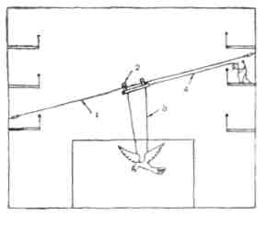
Рис. 39. Полетное устройство под живую нагрузку: а — полет с кареткой; б — полет на подъемных тросах;, / — каретка; 2— несущий трос; 3 — ролик каретки; 4 — трос горизонтального движения каретки; 5 —трос вертикального движения каретки; 6—нижний ролик; 7 — подвижной блок; 8 — лебедки; 9 — люлька; 10 — противовес
¶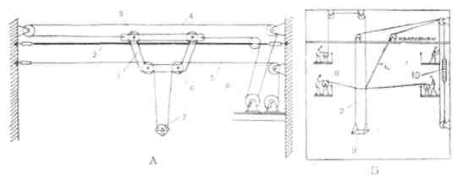
63
¶щается обратно — к приводу, установленному на галерее. Второй конец троса также закрепляется на барабане привода.
Трос вертикального перемещения надежно крепится на боковой галерее, откуда направляется к нижнему блоку каретки, от него спускается к подвижному полиспастному, а затем, пройдя второй кареточный блок, подводится к барабану привода. Специальная люлька, пояс, седло или другое приспособление, на котором помещается исполнитель или бутафорское изделие, крепится к подвижному полиспастному блоку тросами. Все тросы, употребляемые для устройства полета человека, рассчитываются с условием четырнадцатикратного запаса прочности. Для полетов декоративных предметов этот запас сокращается до девятикратного. Применение электропривода для полетов категорически запрещено.
Ручные лебедки устанавливаются в непосредственной близости друг от друга на одной из рабочих галерей. Для них обязательно прочное крепление к полу галереи, запорные приспособления в рукоятках, не допускающие случайного самопроизвольного движения. А лебедки, перемещающие полетное приспособление по вертикали, должны иметь грузоупорные тормоза двойного действия и противовес. Максимальная грузоподъемность полета составляет 200 кг.
В целях предупреждения скручивания тросов полиспаста, к полетной люльке или поясу привязываются отводные шнуры, стабилизирующие положение летящего предмета или человека. Для того чтобы заготовленный для полета шнур не путался и не зацеплялся, его рекомендуется выкладывать кольцами в эмалированном тазу.
Схема устройства полета, представленная на рис. 396, отличается от предыдущей тем, что его (полет) можно переносить в любое место сцены. Правда, для осуществления полета здесь требуется большое количество рабочего персонала, но простота устройства и возможность перемонтировки, в зависимости от
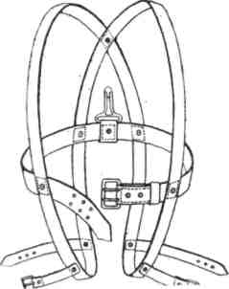
Рис 40. Полетный пояс
64
¶нужд отдельного спектакля, оправдывает увеличение численности бригады. Подъем полетного приспособления осуществляется двумя тросами, прикрепленными к контргрузовому приводу штанкетного типа. Вес контргруза на 6—12 кг меньше веса полетного устройства.
Горизонтальное перемещение люльки осуществляется двумя отводными тросами, прикрепленными к несущим. Оба троса соединяются с простыми лебедками, типа «ворот», находящимися на нижних галереях. Третья лебедка, стоящая на верхней галерее, предназначена для наклона полетного приспособления.
Полетные приспособления для всех конструкций выполняются в виде металлической люльки, седла, корзины или пояса. Крепление полетного приспособления к полиспастному блоку производится двойными крючками или парашютными карабинами. Полетный пояс изготавливается из сыромятной кожи или парашютной тесьмы шириной 6—7 см. К нему металлическими заклепками крепятся верхние лямки, сквозь которые продеваются руки актера так, чтобы они обхватывали плечи. Тем же способом крепятся и нижние лямки, проходящие между ног. Несущий трос прицепляется парашютным карабином к кольцу, прикрепленному к задней части пояса. Принципиальная схема полетного пояса показана на рис. 40.
При осуществлении сценических полетов требуется неукоснительное соблюдение инструкций, правил по технике безопасности, тщательный инструктаж рабочего персонала и специальное обучение как рабочих, так и исполнителей техники полета.
Глава 4 ЗАНАВЕСЫ
Театральный занавес — это одновременно и техническое устройство и декорация. Впервые занавес понадобился театру для временной оптической изоляции сцены от зала в момент перемены сценической обстановки. Таким образом, с одной стороны, занавес служит для перекрытия сцены, а с другой, обозначает начало и конец сценического действия. Эта вторая функция занавеса логически вытекает из первой, поскольку закрывать сцену и открывать ее возможно только по окончании действия или при его начале. Помимо этого, занавес способствует созданию сценической иллюзии и предварительной, жанровой настройки зрителей к восприятию спектакля.
Эстетическое назначение занавеса впервые было обосновано И. Фуртенбахом в книге «Увеселительная архитектура». Знаменитый театральный архитектор XVIII века считал, что зрители, придя в театр, не должны видеть, что происходит на сцене. По Фуртенбаху, открытие занавеса повергает зрителей в иллю-
65
¶зорный мир сцены, мгновенно настраивая их на восприятие «героического» искусства. Известно, какое значение придавали художники МХАТ процессу раскрытия сцены, находя в движении занавеса массу нюансов и оттенков эмоционального воздействия. В театральном занавесе все имеет значение — его внешний вид, фактура, цвет, характер движения и, главное, способ раскрытия сцены.
По способу раскрытия занавесы делятся на подъемно-опускные, раздвижные, фигурные и комбинированные.
Подъемно-опускные занавесы преимущественно используются в музыкальных театрах. Раздвижные — в драматических.
Вертикальное перемещение бархатной или живописной «стены» подъемно-опускного занавеса являет собой величественное зрелище, торжественный акт, предполагающий такой же возвышенный «героический» строй всего спектакля. Особенно, если он представляет собой живописное полотно.
Раздвижной занавес по сравнению с подъемно-опускным обладает гораздо большим диапазоном ритмических и эмоциональных красок. Собираясь в складки и немного волочась по планшету, раздвижной занавес имеет свой рисунок раскрытия сцены, а следовательно, и другое качество воздействия. При малейшем изменении ритма и темпа движения возникает новая эмоциональная окраска.
Способ раскрытия сцены и особенности движения занавеса правильнее всего определять не жанровыми признаками театра, а стилевыми особенностями каждой постановки. Для одного спектакля наиболее подходящим будет раздвижной, для другого — фигурный или комбинированный и т. д.
В практике театра используется два вида занавеса — антрактовый и игровой.
Антрактовый относится к разряду постоянного оборудования сцены. Это главный занавес театра. Игровой или, иначе, интермедийный изготавливается для какой-либо постановки. В отличие от антрактового, цвет, фактура, способ раскрытия выбирается специально. Являясь элементом изобразительного решения, игровые занавесы большей частью представляют собой живописную, аппликационную и даже жесткую декорацию, подвешенную на нулевом плане сцены. Это своего рода изобразительная увертюра, передающая существо идейно-художественного замысла, вводящая зрителей в атмосферу спектакля и его жанровую тональность.
Наряду с этим в театральной практике нередко встречаются спектакли, в которых используется особый вид занавеса — световой.
Световой занавес основан на засветке взвешенных в воздухе частиц. Из всех вариантов получения такого занавеса в основном используются два способа. Первый способ заключается в перекрытии сцены рядом лучей, направленных горизонтально
66
¶с одной стороны на другую. Для этого по обеим сторонам портала монтируются вертикальные линии прожекторов типа «пистолет» и светопоглощающие кулисы из черного бархата, ликвидирующие нежелательные рефлективные засветки. Наибольшая плотность воздушной стены получается с боков, а в центре, где Световой поток ослаблен, плотность занавеса резко падает. Этот недостаток особенно ощутим в сценах, имеющих широкий портал. В этих случаях позади светового потока часто опускают задник из черного бархата.
Второй способ заключается в устройстве прожекторной⁻рампы. Узкие лучи пистолетов из щели, прорезанной в авансцене, под крутым углом направляются в потолок зрительного зала, окрашенного в черный цвет или перекрытого черным бархатом. Благодаря нижнему расположению источников света достигается большая непрозрачность, так как зона максимальной плотности проходит по всей ширине портала на высоте двух-трех метров. Выше, там, где лучи света ослабевают, занавес теряет свою плотность, но это уже не имеет большого значения, поскольку основной уровень, на котором происходят перестановки, полностью перекрыт.
Наибольшая результативность оптической изоляции сцены достигается засветкой зрительного зала сильными источниками света. Впервые этот способ был применен художником В. Дмитриевым в постановке оперы Д. Шостаковича «Нос» (Ленинградский Малый оперный театр, 1930). Однако этот способ создания занавеса в силу ряда эстетических причин не получил дальнейшего развития.
Световой занавес имеет свое эстетическое назначение, отличное от обычного. С одной стороны, лучи света, образующие непрозрачную или полупрозрачную преграду между зрительным залом и сценой, оптически изолируют оба пространства. Появление или исчезновение световой стены происходит одновременно с началом или окончанием действия. Значит, этот вид техники заключает в себе основные признаки театрального занавеса и полностью осуществляет его функции. Но с другой стороны, в условиях современной сцены-коробки, этот вид занавеса выглядит скорее как специальный прием, как сценический эффект, а не как средство постоянного оборудования, пригодное для всех случаев. Частое употребление его в разных спектаклях вызывает ощущение повтора одного и того же приема, что никогда не бывает с занавесом обычного типа.
В спектаклях без применения занавеса вообще его роль играют переключение света, выход на площадку актеров, изменение статичной мизансцены и другие приемы. Здесь осуществляется только вторая функция театрального занавеса.
В настоящее время широко практикуется применение всех видов и типов театрального занавеса, разнообразных по способу раскрытия сцены и эстетическим функциям.
67
Устройство раздвижного занавеса должно отвечать двум основным требованиям: полному перекрытию сцены и синхронности движения обеих половин. Надежное перекрытие сцены осуществляется при помощи так называемого запаха — захождению одной половины занавеса за другую. Для этого обе половины занавеса размещаются на некотором расстоянии друг от друга и монтируются на разных направляющих. Синхронность движения его частей достигается единой системой привода.
¶Раздвижной занавес
Принципиальная схема раздвижного занавеса показана на рис. 41. Обе части занавеса подвижно прикреплены к двум горизонтальным направляющим, которые одновременно служат им опорой. Величина каждой части рассчитана так, чтобы в закрытом положении боковые кромки не выходили за пределы портала или кулисы, а запах составлял не менее 1 м.
Приводная система состоит из нескольких блоков, каната или троса, соединенного бесконечной петлей. На одном конце занавеса устанавливается горизонтальный обводной блок с одной канавкой. На другом — два одноканавочных блока, имеющих общую ось. Третий блок или приводной барабан крепится внизу — у планшета сцены. Через все блоки пропускается бесконечная тяга, которая прочно прикрепляется к первым (считая от центра) кольцам или кареткам каждой части занавеса. Обе линии тяги совершают .противоположно направленное движение, закрывая или открывая занавес. Крепление занавеса к ведущим тягам производится после того, как обе его половины полностью зашли одна за другую, т. е. в закрытом состоянии. Этим обеспечивается синхронизация и равномерность перекрытия сцены.
¶68
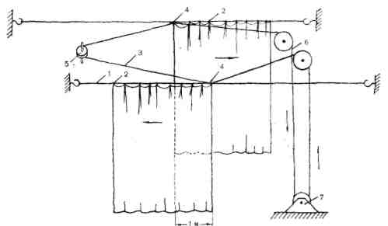
Рис. 41. Схема раздвижного занавеса:
1 — несущий трос; 2 — кольцо занавеса; 3 — тяговый канат; 4 —
ведущее кольцо; 5 — обводной блок; 6 — направляющий блок;
7 — планшетный блок
¶В старом театре занавесы подвешивались посредством колец к туго натянутой проволоке или тросу. Для этого в портальную стену сцены вмуровывались консольные балки, к которым крепились винтовые стяжки или другие натяжные устройства. На натянутый между этими балками трос надевались кольца, обшитые кожей и смазанные графитной смазкой. Крепление занавеса к кольцам осуществлялось простыми вязками или специальными ремнями, пришитыми к верхней кромке. Главными недостатками этой конструкции являются сильное трение между кольцами и направляющими тросами, даже если трос заменен гладкой проволокой, провисание полотнищ занавеса, так как при большой длине дороги и значительной тяжести самого занавеса трудно создать такое натяжение, которое бы обеспечивало надлежащую жесткость несущего троса, трудности производства профилактических и ремонтных работ.
Наиболее совершенны жесткие дороги с роликовыми каретками. Такие дороги применяются как для антрактовых, так и для игровых занавесов. Успешную проверку временем выдержала дорога антрактового занавеса, разработанная институтом «Гипротеатр».
Основу дороги составляют стальные уголки, попарно соединенные прутком, приваренным к их вертикальным и верхним плоскостям (рис. 42). Несущими являются горизонтальные плоскости нижних уголков. По ним катаются роликовые каретки, к которым прикреплены полотнища занавеса. Для уменьшения шума на эти полки укладываются тонкие деревянные планки или полосы другого жесткого звукопоглощающего материала. Вся дорога сваривается целиком с учетом запаха.
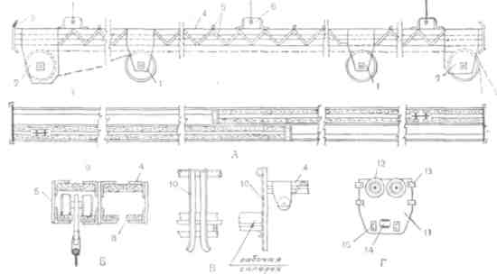
Рис. 42. Дорога раздвижного занавеса:
а — общий вид; б — поперечный разрез; в — узел крепления; г — каретка;
1 — поддерживающий блок; 2 — обводной блок; 3—заглушка; 4— уголок; 5 — пруток; 6 — узел подвески; 7 — направляющий блок; S — прокладка; 9 — ограничитель; 10 — направляющие; 11—фаеонка; 12 — каток; 13 — амортизатор; 14 — окно; 15 — крепежная планка для троса
69
¶В верхней части дороги имеются приспособления для подвески ее к подъему. Жесткое крепление дороги в рабочем состоянии производится при помощи уголковых направляющих, находящихся в портальной части сцены и торцовых заглушек. Направляющие состоят из двух соединенных между собой уголков с разведенными в стороны концами. А заглушки — стальные листы с отогнутыми краями по верхним и нижним кромкам — приварены к обеим концам дорог. Листы входят между направляющими уголками и закрепляют дорогу, не давая ей раскачиваться при работе. Благодаря этой конструкции занавес может быть в любой момент опущен на планшет сцены для профилактики или срочного ремонта.
Блоки приводной системы распределяются по обычной схеме. Кроме обводных и направляющих в средней части дороги устанавливаются два поддерживающих блока. Они поддерживают ведущий трос, не давая ему провиснуть. Основные блоки снабжаются предохранительными скобами и кожухами.
Каретка занавеса состоит из хвостовика и катков-роликов. Хвостовики и ролики выполняются из металла или другого прочного материала. Боковые грани хвостовика снабжаются резиновыми амортизаторами, заглушающими стук при столкновении кареток друг с другом. В нижней части прорезается отверстие, через которое при помощи сыромятных ремешков прикрепляется занавес. Ведущие каретки имеют приспособление для зажима ведущего троса. Размеры хвостовиков рассчитываются таким образом, чтобы ролики не выходили за его пределы, иначе при движении они будут тормозить друг друга.
Ролики насаживаются на подшипники качения и заглушаются плоскими крышками на пружинных кольцах. Обычно в дорогах антрактовых занавесов применяются каретки с двумя парами роликов. Этим обеспечивается большая устойчивость каретки и плавность движения занавеса.
Общая длина дороги складывается из основной части, находящейся в видимой зоне, и концов, уходящих за кулисы. Величина закулисных частей зависит от количества кареток и их габаритов. Подсчет необходимого количества кареток производят по ширине занавеса, исходя из минимальной нормы — три каретки на каждый погонный метр занавеса. Так, если ширина портала равна 12 м, то каждая половина занавеса должна быть не менее 7,8—8 м, считая величину запаха и боковой запас, необходимый для того, чтобы боковые кромки не просматривались из зрительного зала. На 8 пог. м занавеса потребуется 24 каретки. При ширине каретки, равной примерно 13 см, боковые части дороги составят более трех метров (24x0,13 м = 3,12м). Таким образом, полная длина дороги будет равна 18,5 м (12 м + 3,12 м + 3,12 = 18,24 м).
Сокращение длины дороги может быть произведено за счет уменьшения ширины кареток или сокращением числа катков на
70
¶каждой из них. Однако при этом снижается степень надежности работы занавеса и плавность движения его полотнищ.
Привод раздвижного занавеса делается ручным и электромеханическим. С художественной точки зрения наиболее целесообразен ручной. В качестве гибкой тяги применяется пеньковая веревка, которая пропускается либо через блок, установленный на планшете, либо закрепляется на барабане ручной лебедки типа «ворот». Концы тягового каната подводятся к барабану лебедки с разных сторон, так, чтобы при вращении один из них наматывался на барабан, а другой сматывался с него.
Электролебедка механического привода размещается на первой галерее по оси дороги занавеса или на самой дороге. Вращающий момент от редуктора передается на канатоведущий шкив, имеющий две канавки,— одну для тягового троса, вторую для пеньковой веревки аварийного привода. Роликовые каретки и жесткие направляющие обеспечивают относительную легкость передвижения полотнищ занавеса, поэтому тяговое усилие лебедки составляет примерно 100 кг. Разумеется, что для обеспечения плавного регулирования скорости предпочтительнее электродвигатель постоянного тока.
Подвеска подъемно-опускного занавеса производится по схеме контргрузового штан-кетного подъема. Как и софиты, занавес имеет постоянный вес, поэтому величина груза противовеса неизменна и определяется расчетом. Во время движения, под влиянием разницы температур между залом и сценой, занавес может «парусить», втягиваясь в зрительный зал. Для направления движения и предохранения занавеса от раскачивания по его боковым вертикальным кромкам устраиваются направляющие. А к низу занавеса подвешивается дополнительный штанкет. Направляющими служат два троса, туго натянутых от планшета до колосников. По тросам скользят втулки, укрепленные на концах верхнего и нижнего штаикетов (рис. 43). Для того чтобы при опускании не
Подъемно-опускной занавес
Рис. 43. Подъемно-опускной занавес:
¶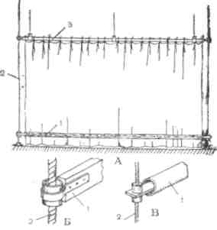
а — общий вид; б —нижний штанкет деревянный;
в — нижний штанкет металлический;
1 — нижний штанкет; 2 — направляющий трос; 3 —
верхний штанкет
71
¶было слышно удара о планшет, нижний штанкет подвешивается в 50 см от края занавеса.
В криволинейных по плану занавесах нижний штанкет заменяется холщовой цепью, набитой песком. Матерчатая труба прошивается в нескольких местах, с тем расчетом, чтобы, в случае прорыва, могла высыпаться только незначительная часть песочного груза. К боковым кромкам занавеса пришивают кольца, скользящие по тросовым направляющим.
Несмотря на наличие направляющих, подъемно-опускной занавес рекомендуется изготавливать из тяжелых тканей, вводя такие же тяжелые подкладки. Ручной и электромеханический привод в принципе не имеет отличий от привода декорационных подъемов. Мощность приводной лебедки снижается за счет полного уравновешивания системы.
Комбинированный занавес сочетает два вида занавеса — раздвижной и подъемно-опускной. Дорога раздвижного занавеса монтируется на подъеме декорационного типа (рис. 44). Электрический привод, раздвигающий обе половины, находится на самой дороге, а привод вертикального перемещения — на галерее. В различных спектаклях можно пользоваться то раздвижным, то подъемным механизмом. А при включении обоих приводов занавес раскрывается, перемещаясь по диагоналям снизу вверх. Универсальность этого вида техники обеспечила широкое ее применение в качестве антрактового занавеса театра.
Комбинированный занавес
исобенность рисунка раскрытия сцены, создаваемая различными видами фигурных занавесов, определяет границы применения таких занавесов. Главным образом они используются как игровые, декорационные и очень редко как антрактовые. Само название занавеса говорит о том, что, раскрываясь, он образует различные фигуры, драпируясь в живописные складки. В основном этот вид занавеса делится на три категории — раздвижные, подъемно-раздвижные и подъемно-опускные.
Фигурный занавес
Схема раздвижного фигурного занавеса показана на рис. 45а. Обе половины занавеса привязываются к специальной ферме или просто к штанкету. С обратной стороны, по диагонали к занавесу пришиваются кольца, через которые пропускается тяговый канат. Концы каната прикрепляются к нижним углам каждой половины занавеса и через кольца направляются к блокам, установленным на ферме или штанкете. Рабочие концы веревок соединяются вместе, так, чтобы при закрытом занавесе узел находился у фермы. К узлу соединения прикрепляется веревка, за которую и производится подъем занавеса. Подъем занавеса осуществляется натяжением обоих канатов, а спуск происходит за счет собственной силы тяжести. Для убыстрения спуска
72
Рис. 44. Схема комбинированного занавеса:
¶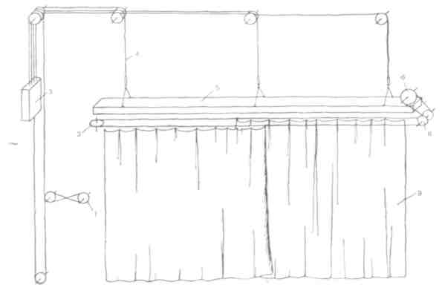
1 — электролебедка штанкетного подъема; 2 — обводной блок дороги; 3 — противовес; 4 — несущий трос; 5 — дорога занавеса; 6 — электролебедка занавеса; 7 — тяговый трос; 8 — направляющий блок; 9 — занавес
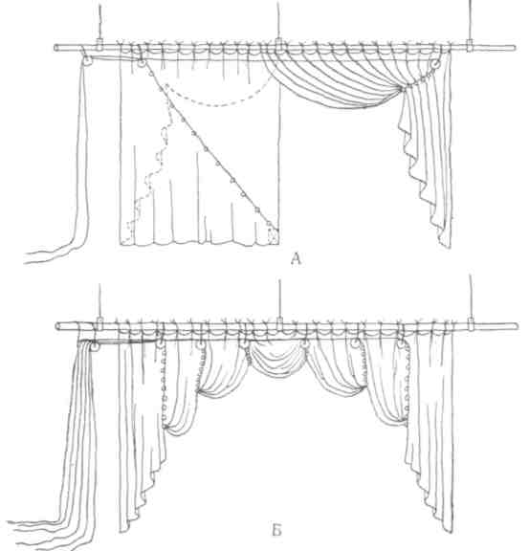
Рис. 45. Фигурный занавес:
а — раздвижной;, б — типа французской шторы
73
¶в нижние углы занавеса вшиваются мешочки с песком. Поднимаясь по диагоналям вверх, занавес образует драпированные подборы, обрамляющие зеркало сцены. Крой занавеса несколько отличается от обычного раздвижного. Для того чтобы внешние кромки при подборе вверх не отходили от вертикали, к ним пристрачиваются косые клинья.
Подъемно-раздвижной занавес отличается от раздвижного тем, что одновременно с диагональным раскрытием происходит подъем. Такой занавес не только убыстряет процесс раскрытия, придавая ему особый характер, но и целиком скрывается за портальной рамой.
Фигурные занавесы подъемного типа строятся по принципу французской шторы. К обратной стороне занавеса пришиваются вертикальные ряды колец (рис. 45б). Через них пропускаются веревки, прикрепленные к нижней кромке и пропущенные через блоки подвесной фермы или штанкета. Рисунок раскрытия зависит от последовательности натяжения тяговых шнуров. В открытом виде фигурный занавес обрамляет сцену разнообразными фестонами.
К этой категории занавесов принадлежат различного рода переворачивающиеся занавесы, изменяющие свой цвет и даже форму. Принцип действия этих занавесов состоит в подвеске отдельных полотнищ или цельношитого материала к многорядным тросовым дорогам. Так, например, на
Эффектные занавесы
¶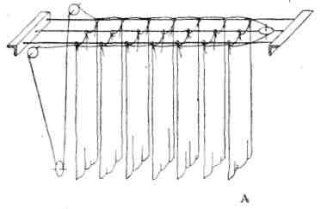
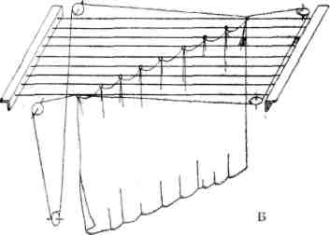
¶Рис. 46. Эффектный занавес: а — переворачивающийся занавес из отдельных полотнищ; б — то же, сшитый целиком
¶74
¶рис. 46а представлена схема занавеса, меняющего свой цвет путем поворачивания полотнищ. Дорога этого занавеса имеет три несущих троса, к которым через кольца подвижно крепятся отдельные, не сшитые между собой полотнища. Каждое полотнище имеет три кольца. Среднее служит своеобразной осью вращения, а два боковых — ведущие, так как к ним прочно крепятся тяговые веревки. Если обе веревки потянуть в разные стороны, то полотнище повернется на 180°. А так как каждое полотнище сшито из двух слоев ткани разного цвета, занавес при повороте полотнищ мгновенно изменяет свой вид. При натяжении обеих веревок в одну сторону полотнища сворачиваются вокруг среднего кольца, образуя нечто вроде колонны.
Для переворачивания занавеса, сшитого целиком, требуется гораздо больше несущих тросов с кольцами и более сложная система блоков (рис. 46б). Такой занавес при натяжении ведущих канатов тоже поворачивается обратной стороной.
Дорогами-раздержками называются облегченные переносные дороги для игровых занавесов и раздвижных кулис. В различных конструкциях применяются тросовые и жесткие направляющие. Для дорог-раздержек главное — легкость, портативность, быстрота сборки при сохранении высокого коэффициента надежности.
Дороги-раздержки
Самые простые тросовые дороги применяются, как правило, только в случае незначительной длины дороги (до 3 м) и малого веса занавеса или кулисы. Несущие тросы с кольцами, блоки привода монтируются к нижним поясам деревянной или металлической фермы.
Натяжка тросов производится винтовыми стяжками (рис.47). А приводная система аналогична схеме обычного раздвижного занавеса.
Сила трения между кольцами и направляющими, а следовательно, и легкость передвижения занавеса зависят от поверхности направляющих и отношения их диаметра к диаметру колец. Чем больше диаметр колец, тем легче они скользят по направляющим. Проволочные направляющие имеют более гладкую поверхность, чем витые тросы, поэтому их применяют особенно часто. Кроме того, проволока долговечнее и жестче троса.
Конструкция фермы "должна обеспечивать большую жесткость, сопротивляемость изгибающим силам, вызываемым на-натяжением тросов. Чем длиннее дорога и тяжелее занавес, тем больше усилий требуется для натяжки направляющих и тем более сжимающие силы стремятся деформировать ферму. Даже при небольшой длине дороги эти силы достигают значительных величин, и потому, чтобы не затяжелять несущую конструкцию, в большинстве случаев прибегают к жестким дорогам.
¶75
¶Конструкция дороги и роликовых кареток, материал, из которого они изготовляются, могут быть самыми разными. В театральной практике встречаются деревянные, металлические дороги из брусков, уголков, швеллеров и других профилей. Все они основаны на передвижении роликовых кареток по двум жестким плоскостям. Помимо портативности, легкости и других требований, предъявляемых к дорогам-раздержкам, здесь возникает задача стабильности зазора между направляющими, по которому ходит хвостовик каретки. В дороге антрактового занавеса стабильность зазора обеспечивается жесткостью соединенных между собой стальных уголков. В облегченных до-рогах-раздержках параллельность направляющих достигается жесткостью соединительных скоб. Другая проблема заключается в том, что обе части дороги, обеспечивающие запах занавеса, не могут объединяться в единую неразборную конструкцию, так как при этом дорога становится нетранспортабельной. Для каждой половины занавеса делается отдельная дорога. На одной дороге устанавливается обводной блок, на другой — направляющие. К штанкетному подъему дороги крепятся так, чтобы их концы заходили друг за друга на величину запаха. Приводной канат пропускается через блоки обеих частей дороги.
К числу наиболее простых 'вариантов деревянной дороги принадлежит конструкция, показанная на рис. 48. Два бруска соединены между собой металлическими скобами на расстоянии 80—100 см друг от друга. Для движения хвостовика каретки между брусками оставляется щель шириной 12—15 мм. Скобы
Рис. 47. Тросовая дорога-раздержка (вместо фермы здесь используется штанкет декорационного подъема): 1 — штанкет; 2 — уголок; 3 —натяжной болт; 4 — трос; 5—направляющий блок; 6 — приводной канат; 7 — хомут
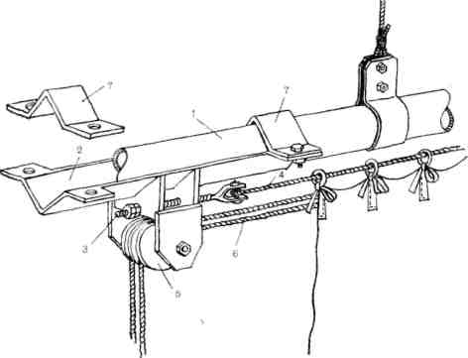
76
¶изготавливаются из угловой стали и крепятся к дороге болтами. Хвостовики кареток вырезаются из многослойной или бакелитовой фанеры, листового дюралюминия и других материалов. Катками служат шарикоподшипники диаметром от 30 до 40 мм. Для того чтобы максимально сократить длину закулисной части дороги, рядовые несущие каретки снабжаются одной парой роликов, а ведущие — двумя. Ведущие каретки должны обладать большой устойчивостью, потому что подвоз-действием приложенного к ним горизонтального усилия они могут отклониться от вертикали и заклиниться в щели дороги. Устойчивость каретки зависит от расстояния между опорными точками, т. е. между роликами. Чем шире разведены ролики каретки, тем меньше вероятности ее заклинивания. При добавлении к кареткам нижних упорных роликов, катающихся по нижним плоскостям несущих брусков, исключается возможность перекоса. Но безотказная работа дороги может быть гарантирована только при идеально ровной поверхности направляющих.
И все же полной гарантии безаварийной работы от дороги с деревянными направляющими добиться трудно. Несмотря на уголковые соединительные скобы, четырехроликовые ведущие каретки и другие меры, не исключена деформация дороги вследствие коробления древесины и жестких условий эксплуатации, особенно при перевозках. Даже небольшие отклонения от заданных параметров могут привести к нарушениям нормальной работы раздержки.
Дороги с металлическими направляющими более надежны. Они, как и деревянные, в сущности, повторяют принципы устройства дороги антрактового занавеса, только выполняются более простыми средствами. В одних случаях стальные уголки стационарной дороги заменяются уголками из легких алюминиевых сплавов, в других — вместо коробчатого сечения используется только нижняя пара уголковых профилей.
Парные уголки соединяются между собой в двух вариантах: в виде горизонтально лежащего швеллера и в виде одно-тавра. Тавровые дороги очень компактны и обладают доста-
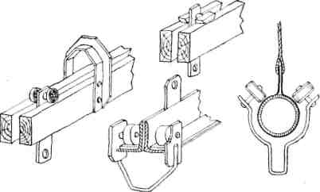
Рис. 48. Некоторые виды дорог-раздержек
77
¶точно высокой степенью надежности. Каретки, охватывающие боковые грани дороги, легко катаются по горизонтальным полкам и не подвержены заклиниванию в несущих элементах. В таких дорогах могут применяться профили самого малого размера, так как, помимо частого расположения скоб подвески, само сечение обладает достаточной жесткостью. При промышленном изготовлении каретки могут быть выполнены из литой резины на проволочном каркасе с резиновыми каточками без подшипников, шириной в 10, а диаметром в 15 мм.
Применение профильного металла дает возможность изготовления двусторонней дороги для движения обеих половин занавеса с необходимой величиной запаха. Такая дорога собирается из двух швеллеров (рис. 49). Вертикально расположенные полки обоих швеллеров служат направляющими, по которым катаются каретки особой конструкции. По одной стороне дороги перемещается одна половина занавеса, по другой — вторая.
Каретки состоят из металлической скобы, несущей четыре пары ребордных роликов малого диаметра. Верхняя пара роликов катается по верхним полкам дороги и является несущей, а нижняя служит для стабилизации каретки в вертикальном положении. Скобы кареток имеют резиновые амортизаторы и кольца, приваренные к наружным частям для пропуска ведущего каната. Соединение отдельных частей дороги производится при помощи болтовых креплений. Для обеспечения жесткости и точного совпадения рабочих поверхностей в месте разъема профили имеют разную длину и при соединении накладываются друг на друга.
Относительно большой вес конструкции компенсируется безотказностью работы. Уменьшение веса за счет применения про-
Рис. 49. Дорога-раздержка на основе швеллера: 1 — швеллер; 2 — каретка; 3 — трос подвески; 4 — тяговый канат; 5 —занавес
¶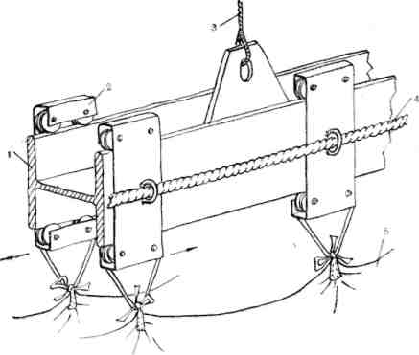
¶78
¶филей малых сечений может привести к снижению прочности и жесткости дороги, что неминуемо повлечет за собой ухудшение эксплуатационных качеств.
Глава 5
ПАНОРАМЫ И ГОРИЗОНТЫ
Панорамы и горизонты являются элементом декорационного оформления и служат для создания сценического фона. Но, при общности главной задачи, между ними имеются существенные отличия, делящие их на два отдельных вида декорационно-технических устройств.
Панорама — это живописный задник, передвигающийся с одной стороны сцены на другую. Движение задника осуществляется на глазах у зрителей во время действия. Панорама употребляется в тех случаях, когда на сцене необходимо создать иллюзию движения актеров или декораций, находящихся перед ней. Таким образом, панораму можно отнести к категории сценических эффектов.
Горизонт — это чистое полотно, охватывающее сцену с трех сторон.¹ Горизонты служат для обозначения воздуха, обширного пространства. Таким образом, если панорама является декорацией конкретного спектакля, то горизонт применим в любых постановках и является постоянным оборудованием сцены. Так же как и панорамы, горизонты могут передвигаться поперек сцены, но это движение преследует не художественные, а сугубо практические цели — в свернутом виде горизонт лучше предохраняется от загрязнения. Как правило, сцена оборудуется одним горизонтом.
В последнее время намечается тенденция к установке двух полотен. Одно из них белого цвета, а другое из черного бархата и применяется в ночных сценах.
Технология изготовления панорамы зависит от задания художника. Для клеевой живописи выбирается холст, для росписи тонкими гуашевыми или анилиновыми красителями — отбельные ткани. В качестве основы для аппликационных панорам может быть использована прочная театральная сетка. Независимо от техники обработки и качества материала ткань для панорамы, так же как и для горизонта, раскраивается только вертикальными полосами. Вертикальные швы дают меньше складок и
¹ В театральной практике встречаются живописные задники, подвешенные по дуге, которые также называются горизонтами. В данном случае речь идет о стационарных устройствах.
79
¶морщин и способствуют плотной намотке полотна на барабаны.
Горизонты различаются как по материалу, так и по форме. С художественной точки зрения лучшим материалом для изготовления горизонта является бетон или любая оштукатуренная поверхность. Такие горизонты называются жесткими. Жесткие горизонты имеют совершенно гладкую поверхность, они прекрасно воспринимают цветное освещение и имеют высокий коэффициент отражения. Конструкции жестких горизонтов могут быть выполнены в монолитном железобетоне или на металлическом каркасе. По форме они разделяются на цилиндрические и купольные. Цилиндрический горизонт представляет собой часть вертикального цилиндра, обращенного своей внутренней стороной к зрителям. В купольном горизонте нижняя криволинейная часть постепенно переходит в нависающий над сценой купол. Такая форма создает наиболее полную иллюзию небесного свода и уменьшает количество падуг. В силу большой тяжести устройство подъемных горизонтов жесткого типа чрезвычайно сложно. Неподвижные стационарные конструкции загромождают планшет, ликвидируют возможность использования задней части сцены. Поэтому в основном театры обращаются к устройству легко убирающихся мягких горизонтов.
Мягкие горизонты шьются из плотного белого полотна возможно большей ширины. Чем шире ткань, тем меньше вероятность появления морщин и тем незаметнее швы, проступающие при контражурном освещении. В этих же целях отдельные полотна сшиваются между собой особым закруточным швом, при котором кромки ткани соединяются почти в стык.
Сценический горизонт должен закрывать все пространство сцены по высоте и ширине. Практически, дорога горизонта располагается на уровне поручней верхней галереи, с которой производится подвеска полотна и обслуживание механизмов.
Горизонты, начинающиеся у портала сцены и охватывающие все пространство сцены, позволяют полностью отказаться от кулис. Но они закрывают карманы и осветительные галереи, в некоторых случаях затрудняя тем самым монтировку декораций и установку света. Чаще глубина горизонта ограничивается пространством сцены, лежащим позади карманов.
Механизация горизонта предназначена для быстрой уборки полотна и зависит от способов его подвески.
Подвеска мягкого горизонта подъемно-опускного типа возможна к любому штанкет-ному подъему. В самом элементарном варианте к декорационному штанкету на определенном расстоянии друг от друга крепятся две изогнутые трубы, наружные концы которых поддерживаются веревками ручных подъемов, пропущенных через
Подъемно опускной горизонт
80
¶колосниковые блоки. Полотно горизонта привязывается к штан-кету и боковым трубам. При натяжении веревок боковые трубы принимают горизонтальное положение, раскрывая горизонт (рис. 50). Сильная и равномерная натяжка полотна достигается применением второго изогнутого штанкета, прикрепляемого к обратной стороне горизонта на высоте 20—25 см от планшета.
Подъемно-опускные горизонты удобны для создания фонов на любом плане сцены. В отличие от стационарных они имеют меньшие размеры, их цвет и живописная обработка могут быть любыми.
Для стационарных устройств изготавливаются специальные штанкеты с закругленными концами. Верхний штанкет крепится постоянно на определенной высоте, а посредством нижнего поднимают горизонт, складывая его вдвое. Но постоянно висящий горизонт, даже и в сложенном виде, быстро пылится и теряет свою белизну.
Принцип передвижного горизонта заключается в наматывании полотна на вертикально подвешенный барабан. Механизм горизонта состоит из дороги и двух приводных барабанов (рис. 51). Дорога служит для передвижения и закрепления горизонта в рабочем положении. Ее форма и длина определяется формой и размерами горизонтного полотна.
Передвижной горизонт
Рис. 50. Подъемно-опускной горизонт
¶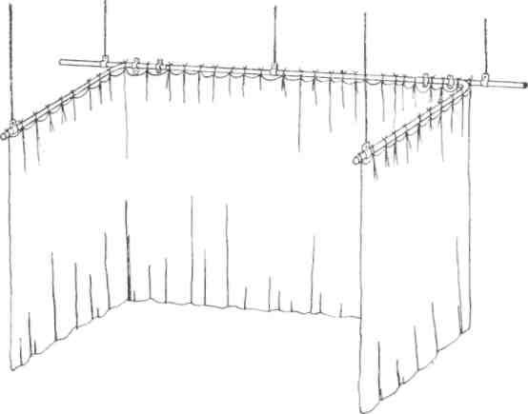
81
¶Барабаны устанавливаются в обоих концах дороги и предназначены для уборки горизонта путем наматывания.
Конструкция дороги должна удерживать горизонт по всей длине полотна и беспрепятственно пропускать его в продольном направлении. Основу дороги составляют два стальных уголка, к горизонтальным полкам которых крепятся парные ролики. Ролики на расстоянии 20—30 см друг от друга равномерно распределяются по всей длине дороги. Между парными роликами пропускается толстый канат, вшитый в полосу прочного брезента. Реборды роликов не дают провиснуть канату и в то же время обеспечивают его свободное скольжение. Конструкция роликов не должна допускать попадание масла на полотно горизонта. Для этого под роликами устанавливается маслосборное кольцо, а подшипники ролика надежно защищаются крышками и сальниками. Дорога крепится к неподвижным конструкциям сцены, так, чтобы к любой ее точке был свободный доступ для обслуживания. Поскольку высота горизонта должна быть максимальной, чаще всего дорога монтируется на уровне поручня верхней галереи.
Для нормальной работы горизонта очень важно, чтобы привод обеспечивал равномерное наматывание полотна на барабаны в один слой, виток к витку. Это достигается двумя путями. Во-первых, конической формой барабана, благодаря чему горизонт наматывается ровным столбом. А во-вторых,, верти-
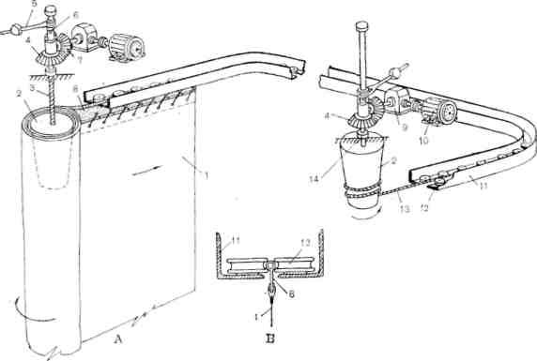
Рис. 51. Передвижной горизонт: а — общий вид; б — поперечный разрез дороги;
1 — полотно горизонта; 2 — барабан; 3 — нарезной вал; 4 — кулачковая муфта с зубчатым колесом; 5 — рычаг скользящей кулачковой муфты; 6 — скользящая кулачковая муфта; 7 — ведущее зубчатое колесо; 8 — пояс; 9 — редуктор; 10— электродвигатель; 11 — дорога горизонта; 12 — ролик; 13 — тяговый канат; 14 — гайка
82
¶кальным перемещением барабана при его вращении. Скорость опускания барабана при намотке рассчитывается таким образом, чтобы за один оборот барабан переместился на толщину каната. В верхнем положении барабана его нижняя часть находится на оси дороги, а горизонт полностью размотан. Канато-емкость барабана зависит от длины горизонта: за один ход от верхнего до нижнего положения полотно горизонта должно быть полностью намотано на барабан.
Приводы устанавливаются на обоих барабанах. В зависимости от направления вращения один из них явится ведущим, другой — ведомым. Ведущий барабан должен быть жестко связан с приводом, а ведомый отключен от него для свободного вращения. При намотке горизонта в обратную сторону барабаны меняются ролями.
Вертикальное перемещение барабана при его вращении происходит за счет винтовой нарезки вала, проходящего через неподвижно закрепленную гайку. Один из приводов имеет вал с правой, а другой — с левой резьбой. Таким образом, при вращении один вал поднимается вместе с барабаном, а другой опускается.
Передача усилия от редуктора на вал производится посредством конической шестерни и кулачковой муфты. Обе они насажены на вал, но если первая может вращаться независимо от вала, так как она насажена свободно, то вторая жестко связана с ним при помощи шпонки. При вращении происходит вертикальное перемещение вала, и, для того чтобы муфта не вышла из зацепления с шестерней, на валу протачивается длинная шпоночная канавка. Опускаясь или поднимаясь, вал свободно скользит по шпонке муфты, сохраняя при этом жесткую связь в направлении вращения.
Отключение привода от вала происходит при разъединении муфты с конической шестерней. Для этого муфта шарнирно соединяется с рычагом включения и якорем электромагнита. Под действием имеющегося на рычаге груза и якоря электромагнита рычаг опускается, выводя муфту из зацепления с приводной конической шестерней. Одновременно с этим происходит притормаживание свободно вращающегося барабана, так как верхняя часть муфты сточена на конус, который входит в конусную часть тормозной обоймы.
В электромеханическом приводе горизонта применяются электродвигатели переменного тока и червячные редукторы. Ручной привод состоит из рукоятки, одеваемой на квадратную насадку вала электродвигателя. Привод устанавливается на специальной площадке или на колосниках. В последнем случае валы барабанов пропускаются сквозь колосниковую решетку. Кнопки управления располагаются в непосредственной близости от привода. Скорость движения горизонта допускается в пределах от 0,2 дс 0,4 м/сек.
83
¶Подвеска полотна горизонта к дороге осуществляется через прочный матерчатый пояс. Для этого в верхней кромке горизонта и в нижней части пояса пробиваются круглые отверстия, окантованные медными пистонами (люверсами). Соединение пояса с горизонтом производится шнуровкой через эти отверстия. Наличие пояса позволяет менять полотно горизонта без нарушений всей приводной системы.
При монтировке горизонта приводной канат, вшитый в пояс, наматывается на один из барабанов, пропускается через ролики дороги и закрепляется на противоположном барабане. В любом положении полотна горизонта ведущий канат с поясом всегда остается в дороге, и поэтому его длина равняется удвоенному расстоянию между барабанами. Для того чтобы вертикальный столб намотанного горизонта не мешал работе на сцене, его барабаны выводятся к задней стене.
Устройство панорамы аналогично технике передвижного горизонта. Передвижение панорамы осуществляется перемоткой полотна с одного барабана на другой. Длина живописного холста, а следовательно, и канатоем-кость барабанов определяется необходимой продолжительностью и скоростью движения. Обычно панорама в 2,5—3 раза превышает ширину нормального задника.
Устройство панорамы
Привод панорамы может быть ручным и электромеханическим. Для легких переносных панорам может применяться простейший привод, состоящий из деревянного барабана, насаженного на вал, и пары конических шестерен (рис. 52). Ручной
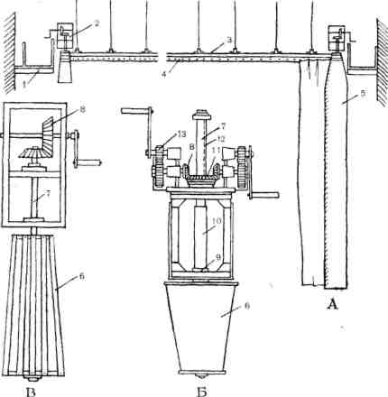
¶Рис. 52. Панорама: а — общий вид; б — типовая лебедка с ручным приводом; е — упрощенный вариант привода; / — рабочая галерея; 2 — привод; 3 — дорога панорамы; 4 — пояс; 5 — панорама, намотанная на барабан; 6 — барабан; 7 — вал барабана; 8 — ведущее зубчатое колесо; 9 — гайка; 10 — нарезная часть вала; 11 — ведомое зубчатое колесо; /2 — шпоночная канавка; 13 — зубчатая передача
¶84
¶привод стационарного типа имеет нарезной вал с длинной шпоночной канавкой для вертикального перемещения, ведущую шестерню и две пары зубчатых передач, связанных с рукояткой. Электропривод панорамы отличается от привода передвижного горизонта только электродвигателем. Поскольку панорама — это движущаяся на глазах зрителей декорация, в приводе используется двигатель постоянного тока, имеющий широкий диапазон регулирования скорости.
¶РАЗДЕЛ II
Технология изготовления декорационного оформления
Приступая к рассмотрению техники и технологии изготовления декорационного оформления, необходимо остановиться на тех требованиях, которые предъявляются к декорациям.
Кратко их можно сформулировать следующим образом: прочность, легкость, простота в изготовлении, портативность, быстрота сборки и разборки, высокое художественное качество.
Декорации служат театру многие месяцы и годы. За это время они сотни раз переносятся из склада на сцену и обратно, грузятся на автомашины, перевозятся по железной дороге, т. е. находятся в самых жестких условиях эксплуатации. Частые ремонты не только отнимают много сил и денежных средств, но и отрицательно сказываются на внешнем виде оформления. Увеличение прочности за счет больших сечений брусков или добавочных конструктивных элементов не дает желаемого эффекта, так как тяжелые декорации быстро выходят из строя.
Громоздкие, неразборные элементы декораций неудобны в работе, занимают много места на сцене и в складах, при перевозках нерационально загружают транспортные средства. В то же время излишнее дробление декораций на разбираемые элементы снижает их прочность и долговечность, а главное, требует большого количества времени на сборку и разборку. Время, отведенное на сборку спектакля, проведение перестановок во время антрактов, весьма ограничено, и не учитывать его нельзя.
Несмотря на то что театральные мастерские современного театра обладают разнообразным станочным оборудованием и квалифицированными мастерами, простота изготовления элементов декорационного оформления сохраняет не только практический, но и экономический смысл.
И наконец, вопрос художественного качества декораций. Никакие ссылки на легкость, портативность, простоту не могут быть приняты во внимание, если это ухудшает внешний вид декораций. Профессионально грамотное выполнение декорационного оформления спектакля заключает единство всех указанных качеств.
86
¶Театральные декорации разделяются на два вида — жесткие и мягкие. Жесткие декорации могут быть объемными, полуобъемными и плоскими. Кроме этого, они делятся на обыгрываемые и не обыгрываемые. Обыгрываемыми элементами оформления называются те, которые используются актерами во время действия, — это декорационные станки, лестницы, перила, деревья, дверцы шкафов и т. д.
Мягкие декорации бывают живописными, аппликационными, драпированными и гладкими. Отдельную группу мягких декораций составляет одежда сцены.
Основным материалом, из которого изготавливаются жесткие декорации, является древесина хвойных пород. Древесина относительно дешева, легко поддается механической обработке, окраске, оклейке. Она не обладает остаточными деформациями при ударах и кратковременных изгибах, легка и пластична. Но в ряде случаев древесина заменяется металлическим прокатом различного профиля. Изготовление ажурных плоскостных и объемных контуров сложного рисунка, декорационных станков со сквозными пролетами, легких лестниц на тонких тетивах и многих других элементов декораций зачастую просто невозможно без применения тонкостенных стальных или дюралюминиевых труб. Нередко декорации, сделанные на металлической основе, гораздо легче деревянных.
Мягкие декорации шьются из самых разных материалов — холста, тика, тюля, бархата и многих других. Широкое применение здесь находят синтетика, нетканые материалы, технические ткани.
Практика театра выработала определенные приемы и правила изготовления декораций, многие из которых не потеряли своего значения и по сей день. Стандартная декорационная рама, разработанная более ста лет тому назад, до сих пор является основой для конструктивного решения почти всех жестких декораций: стен павильонов, станков, потолков и пр. Классический способ изготовления бутафории из папье-маше (несмотря на все достижения в области применения пластических масс) все еще не теряет своего значения и является технологической базой бутафорского производства. Правила пошивки задников, кулис, половиков также остались почти неизменными.
Невозможно описать все способы производства театральных декораций. Процесс изготовления декораций далек от стандарта. Поточное производство здесь неприменимо. Это всегда творческий поиск, всегда разработка особенных художественно-технологических приемов. Но как бы ни были разнообразны конструктивные и технологические решения, в их основе всегда лежат главные принципы, справедливые для всего театрального производства.
87
¶Глава 1
ЖЕСТКИЕ ДЕКОРАЦИИ
Павильонные декорации состоят из отдельных рам, затянутых холстом. Декорационные рамы или, иначе говоря, стенки собираются из брусков и делятся на глухие, с проемами, одинарные и складные.
¶Павильонные декорации
Процесс изготовления павильона начинается с вычерчивания мелом на полу мастерской всех его стенок в натуральную величину «лицом» вниз. В чертеже-шаблоне проводятся линии складов и стыков отдельных стенок, размечаются оконные и дверные проемы и пр.
Затем по линиям чертежа раскладываются и обрезаются по размерам бруски, из которых собирается рама. Сечение брусков выбирается из конструктивных соображений, зависящих от величины стенки, режима эксплуатации, предполагаемого срока службы и т. д. Самым рациональным сечением, принятым всеми театрами, является 2,5X6 или 3x7 см. Большее сечение нецелесообразно, так как только увеличивает вес декораций, не влияя решающим образом на их прочность.
Рама стенки вяжется вполдерева или, как еще говорят, в лапу. При этом соединении концы брусков «выбираются» в половину их толщины, а на расстоянии от края — в ширину соединяемых брусков. Соединение покрывается жидким столярным клеем и пробивается двумя или тремя гвоздями с обязательным загибанием концов, выступающих на лицевую сторону. Поэтому длина гвоздей должна быть на 15—20 мм больше толщины брусков. Помимо этого, угловые соединения укрепляются фанерной косынкой, тоже с применением клея и гвоздей. Для того чтобы рама была прочной и жесткой, в ее кон-
Рис. 53. Конструкция декорационной рамы: 1 — раскос; 2 — ручник; 3 — средник; 4 -косынка; 5 — контур (закрой)
¶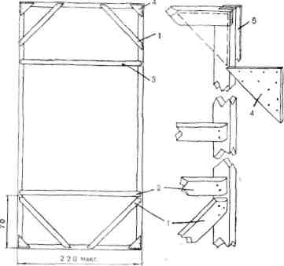
¶88
¶струкцию вводятся дополнительные бруски, называемые ручниками, средниками и раскосами (рис. 53). Все эти бруски прибиваются к основной раме только внакладку, без врезки. Бруски, прикрепленные к раме в одной плоскости с основными, в процессе эксплуатации быстро проступят сквозь холст и испортят вид декорации.
Ручники прибиваются на высоте 70 см от низа рамы. Они не только раскрепляют стенку, но и служат как бы ручками, за которые берутся при переноске декораций.
Количество средников зависит от высоты рамы. На стенки высотой до 3 м ставится один средник, до 5 м — два средника. Более высокие декорации имеют по три соединительных бруска. Основное назначение средников — придание жесткости вертикальным брускам.
Для жесткого фиксирования углов рамы недостаточно фанерных косынок. Бруски-раскосы, схватывающие две стороны угла, надежно закрепляют угол, препятствуя его расшатыванию. Верхние концы нижних раскосов прибиваются к вертикальному бруску рамы под ручником, образуя по отношению к нему угол, равный примерно 45°.
Все вспомогательные бруски прибиваются к раме двумя гвоздями на каждом соединении. Сечение этих брусков может быть несколько уменьшено по сравнению с брусками обвязки. Перед установкой средников и раскосов производится проверка точности углов рамы. Для этого рейкой замеряются диагонали рамы. Если они равны, то все углы связаны под углом 90°.
При соединении отдельных рам между ними образуется стыковочный шов, видимый из зрительного зала. Для маскировки этого шва к одной из стенок прикрепляется так называемый закрой или, иначе, контур.
Закрой — это узкая полоса фанеры или полосовой стали, прибиваемая, по всей высоте вертикального бруска с выпуском за его пределы на 2—3 см. Эта полоса прикрывает щель между стенками. Закрой обычно ставится на той стенке, которая находится ближе к порталу, т. е. направляется от зрителя. При таком положении он наименее заметен. Холст, покрывающий стенку, закрывает контур и приклеивается с его обратной стороны.
В стенках с дверным проемом по всей высоте рамы, в соответствии с шириной проема, пропускается два вертикальных бруска (рис. 54). Внизу соединение производится вполдерева, а наверху встык. Стыковое соединение обязательно подлежит усилению косынкой. Высота проема ограничивается горизонтальным бруском, пропускаемым по всей ширине рамы. Этот брусок прибивается к раме внакладку и одновременно служит раскрепляющим средником. Так как он выходит из плоскости рамы, к нему на ширину проема прибивается дополнительный брусок. Этот брусок заполняет перепад высот, выравнивая
89
¶бруски проема в одну плоскость. Такие выравнивающие бруски называются выстилками.
Нижний брусок обвязки рамы в месте проема заменяется металлическим порогом, изготавливаемым из полосовой стали шириной 25 мм. К концам порога привариваются скобы крепления. В широких проемах вместо полосы применяют стальной уголок минимального сечения — 20x20, поставленный «домиком».
Оконные проемы делаются аналогично дверным, с той лишь разницей, что рама проема имеет не один средник, а два. Средники, идущие по всей ширине рамы, соединяются вертикальными брусками, образующими боковые границы проема.
При определении размеров каждой стенки необходимо учитывать определенные нормы, диктуемые условиями транспортных перевозок. Предельная ширина стенок, как и всех прочих декораций, равна 220 см (при условии, что их высота больше этого размера), а высота ограничивается 7 м. Поэтому стенки больших размеров делаются либо складными, либо разборными. В основном стенки делаются двухскладными и, гораздо реже, трехскладными. Трехскладные стенки имеют большой вес и не очень удобны при работе на сцене, поэтому к ним прибегают лишь в крайне необходимых случаях.
Складные рамы стенки соединяются между собой глухими шарнирными петлями. Петли устанавливаются на наружной
Рис. 54. Декорационная рама складная с проемами
¶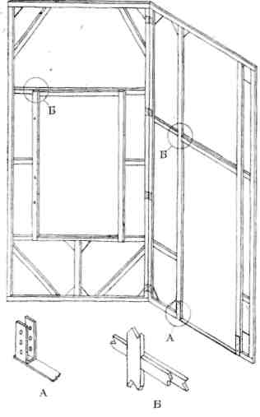
¶90
¶стороне стенок, так, чтобы обе створки складывались внутрь, лицом к лицу. Это позволяет обтягивать обе створки единым куском холста, закрывающим место стыка двух рам. Стенки высотой до 3,5 м скрепляются тремя петлями, остальные че-. тырьмя и даже пятью. Крайние петли устанавливаются на расстоянии 10—15 см от верхней и нижней кромки рамы. Остальные равномерно распределяются между ними. Для предохранения лицевого холста от ржавчины петли обиваются кусочками холста.
Трехскладные стенки имеют так называемый поворотный брусок (рис. 55). Этот брусок необходим для того, чтобы все три створки в сложенном виде плотно прилегали друг к другу. Ширина поворотного бруска соответствует толщине двух складываемых створок.
Складные стенки при изготовлении сначала вяжутся целиком, одной рамой, у которой по линии склада пропускаются два вертикальных бруска. После установки всех креплений рама распиливается на две части. Такой способ гарантирует точную подгонку обеих створок.
В практике театра применяется еще один способ изготовления складных стенок — на мягких петлях. К нему прибегают в тех случаях, когда створки стенки, обтянутые цельным холстом, должны образовывать прямой угол, выходящий на публику, или поворачиваться относительно друг друга в разные положения.
Для того чтобы в развернутом виде стенка образовывала прямой угол, сплошь затянутый холстом, крайние бруски обеих рам стесываются под углом 45° или на прямые бруски набиваются рейки треугольного сечения (рис. 56). Соединение створок производится холщовыми или брезентовыми петлями, расположенными в шахматном порядке. Каждая полоска ткани прибивается к внутренней стороне рамы, пропускается в щель
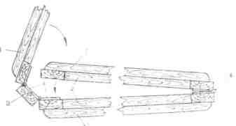
¶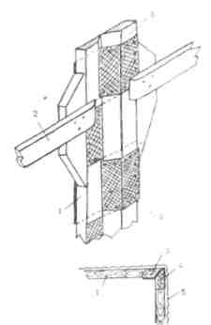
Рив. 55. Трехскладная рама:
1— средник; 2 — брусок рамы; 3 — поворотный брусок; 4 — петли
Рис. 56. Соединение рам расхесным углом:
1 — брусок рамы; 2 — средник; 3 — брусок второй рамы;
4 — мягкая петля; 5 — холст
¶91
¶между створками и закрепляется на внешней стороне бруска второй рамы. По краям и в середине стенки ставится по четыре петли. Ручники и средники прикрепляются при помощи деревянных бобышек, так как половина ширины брусков срезана на угол. Расстояние между концами горизонтальных брусков необходимо для беспрепятственного разворота стенки в рабочее положение. При переноске стенка складывается, как обычно, холстом внутрь. Соединение стенок со стесанными кромками получило название «стенка с растесным углом».
Мягкие петли, соединяющие обычные рамы с прямоугольными брусками, позволяют устанавливать створки под любым углом и складывать их в любую сторону. Поперечные бруски этих рам не должны выступать из плоскости рамы, и поэтому все они присоединяются только встык с дополнительным раскреплением деревянными бобышками (рис. 57). Такие стенки особенно выгодны для изготовления выгородочных репетиционных ширм.
Стенки высотою более 7м делаются разъемными. 7м — это предельный размер для перевозки декораций в закрытых железнодорожных вагонах. Но даже и в этом случае вертикальные бруски приходится сращивать по длине, так как по государственному стандарту длина досок не превышает 6,5 м. Таким образом, в стенках, высота которых больше 7 м, линия разреза проходит на расстоянии 6м от низа рамы.
Соединение разъемных частей производится на деревянных шипах (см. рис. 67). К высокой части стенки прибиваются карманы, состоящие из двух параллельных брусков, расставленных на ширину шипа и зашитых сверху фанерой. Шипы прибиваются к меньшей части стенки. При соединении шипы входят в пазы карманов. Для того чтобы не произошло произвольного разъединения, обе части стенки скрепляются двумя расшпиль-ными петлями.
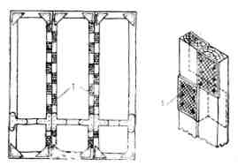
¶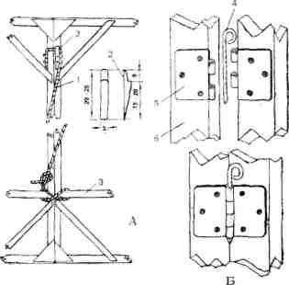
Рис. 57. Соединение рам мягкими петлями 1 — мягкие петли
Рис. 58. Соединение разъемных декораци
онных рам:
а — соединение рам веревкой через ко
былку; б — соединение расшпильными пет
лями;
1 — закидная веревка; 2 —кобылка; 3-
ручник; 4 — шпилька; 5 —петля; 6— бру
сок рамы
92
¶Шиповое соединение производится только в стенках большой ширины. Если стенка узкая и не очень тяжелая по весу, шипы заменяются глухими петлями по принципу складной рамы.
После окончания работы по изготовлению рам производится предварительная монтировка и установка необходимых креплений. Соединение отдельных стенок производится двумя основными способами: при помощи деревянных кобылок и рас-шпильных металлических петель. Кобылка — это особой формы брусок, вырезанный из доски (рис. 58а). При изготовлении кобылки необходимо учитывать направление слоев древесины. Они должны быть параллельными внешней стороне кобылки.
Кобылки прибиваются с обратной стороны стенки на расстоянии 50 см от верха. К другой стенке точно на такой же высоте прикрепляется закидная веревка, рабочая длина которой равна высоте стенки. Веревка прибивается сбоку вертикального бруска рамы и выводится на его плоскость. При установке павильона веревку забрасывают на кобылку, пропускают через ручники обеих стенок; туго натянув, завязывают двойным узлом. Этот способ обеспечивает прочное, а главное — очень быстрое соединение стенок любой высоты.
Расстановка кобылок и закидных веревок определяется двумя основными правилами. Издавна в театре примыкание отдельных стенок под углом производится по незыблемому принципу: задняя стенка всегда сзади. Иными словами, стенка, расположенная глубже, всегда перекрывается стенкой, расположенной ближе к порталу. Второе правило предусматривает прикрепление кобылки с правой стороны, а веревки с левой (если смотреть на обратную сторону стенки), так как бросать веревку удобнее слева направо, а не наоборот.
В некоторых случаях монтировка стенок производится на разъемных или, иначе, расшпильных петлях. Расшпильная петля отличается от глухой тем, что ось шарнира заменена вставной металлической шпилькой. Таким образом, петля распадается на две половины, каждая из которых прикрепляется к одной из соединяемых деталей (рис. 58б). Расшпильные петли являются главным средством многих театральных соединений. Но для вертикально стоящих стенок петлевое соединение неудобно и отнимает много времени.
Затяжка рам холстом производится после предварительной монтировки павильона в мастерской. Предназначенный для обтяжки холст раскраивается с припуском 5—6 см по всему периметру рамы, так, чтобы направление швов было вертикальным. Независимо от величины и количества проемов холст шьется целиком на всю площадь стенки. Вырезка проемов производится после окончания натяжки.
Сначала сшитый холст накладывается на раму и закрепляется в ее углах. Натяжку холста начинают от середины
93
¶каждой стороны, закрепляя его гвоздями, забитыми не до самого конца. Затем раму переворачивают «лицом» вниз, кромки холста приклеивают к брускам и окончательно пробивают рядом гвоздей. По окончании натяжки не забитые гвозди предварительной натяжки удаляются.
Есть и еще способ, при котором сначала к обратной стороне рамы приклеивают и прибивают одну из кромок холста, а затем процесс идет так же, как это было описано выше. Этот способ позволяет сильнее натянуть холст, что особенно важно, если в стенке имеются проемы. Для предохранения холста от перетирания он обрезается вровень с нижней кромкой рамы, без подворачивания на обратную сторону. Приклеенный к бруску холст пробивается двойным рядом гвоздей.
Для того чтобы предупредить обвисание холста в процессе эксплуатации, задняя его сторона обычно оклеивается двумя-тремя слоями бумаги. Оклейка производится холодным крахмальным клейстером. Теплый клейстер может проступить сквозь холст и испортить живопись или фактуру. Рекомендуется также предварительная грунтовка холста этим же крахмалом.
Лекальные стены изготавливаются из ряда поперечных лекал, соединенных продольными прямыми брусками. Лекала выпиливаются из доски согласно радиусу стенки. Соединение отдельных частей производится внакладку с косым резом (на ус). Скошенные плоскости смазываются клеем и пробиваются гвоздями. Для большей прочности иногда поверхности лекал обшиваются фанерой.
Заготовленные лекала служат верхней и нижней обвязкой стенки и ее средниками. Боковые и вспомогательные бруски прибиваются в стык и закрепляются фанерными косынками (рис. 59). Ручники и раскосы могут быть частично врезаны в вертикальные стойки.
Обшивка лекальных стен производится фанерой. Так как фанерный лист имеет стандартные размеры (примерно
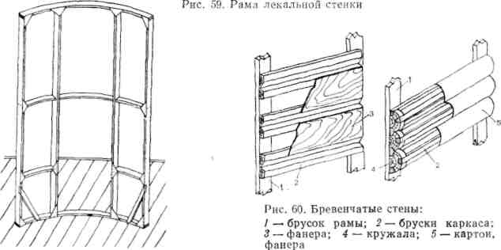
94
¶150x150 см), то в месте стыков должны быть предусмотрены лекала или вертикальные бруски. В силу большой тяжести и значительных габаритов ширина лекальных стен никогда не достигает допустимого предела — 2,2 м. Обычно она ограничивается 1,5 м или немногим больше. После затяжки фанерой стенка оклеивается холстом.
Бревенчатые стены имитируются рельефными каркасами, обшитыми картоном, фанерой или тонкими досками. Для изготовления тесаных бревенчатых стен на декорационную раму набиваются тонкие рейки со скошенными краями (рис. 60). Величина скоса и расстояния между рейками выбираются в соответствии с толщиной «бревна». Сверху парные рейки зашиваются фанерой, которая либо прокрашивается анилиновыми красителями, выявляющими текстуру натурального дерева, либо оклеивается холстом. В пазы вклеивается распущенная пеньковая веревка, имитирующая конопатку. Одновременно она закрывает щели между рейками, сквозь которые может быть виден свет осветительных приборов, стоящих за кулисами.
Стенки с полукруглыми бревнами изготавливаются по такому же принципу, только вместо реек на раму набиваются полукруглые обрезки досок, а иногда и тонкие торцы бревен, с вырезанными в них пазами для продольных реек. Толщина вырезанных торцов не превышает 2,5 см, а сечение реек—1x2,5 или 1x2,5 см. Сверху каркас обшивается картоном, обрезками настоящего горбыля, фанерными полосками. Каркас, обитый картоном или фанерой, оклеивается холстом и прописывается клеевыми красками. Для получения фактуры старых, растрескавшихся бревен холст при наклейке собирается тонкими морщинами или поверх холста прокладывается аппликация из марли. Имитация бревен хорошо получается при набивке на раму соответствующим образом профилированных листов термопласта.
Двери, применяемые в театре, отличаются от обычных более облегченной конструкцией. Дело в том, что на сцене двери, как правило, открываются в глубину, от зрителя, они перекрывают закулисное пространство, не показывая обратную сторону дверного полотна. Поэтому филенки, раскладки, все, что украшает двери, делаются только с лицевой стороны. Такие двери называют односторонними. Двери, открывающиеся внутрь павильона, встречаются крайне редко. Их избегают не только из-за необходимости двусторонней обработки, а главным образом потому, что зрителям не видна коробка, имитирующая толщину декорационных стен.
Основа двери — обвязка собирается из досок толщиной 2,5 см. Ширина доски зависит от характера двери и определяется чертежом. Угловые соединения обвязки требуют большой чистоты, и поэтому вяжутся в шип (рис. 61). Готовая обвязка с задней стороны зашивается фанерой. К внутренним
95
¶кромкам обвязки прибиваются профилированные (калеванные) рейки. Для получения накладных филенок на фанеру набиваются калеванные бруски, покрытые сверху соответствующим куском фанеры.
Обвязка толстых массивных дверей, для уменьшения веса, собирается из тонких брусков сечением 4x1,5 см, поставленных на ребро (рис. 62). Между собой бруски соединяются встык с применением деревянных бобышек. Полученный каркас обшивается с обеих сторон фанерой. Раскладки и филенки делаются обычным способом. Конструкция двухсторонних дверей отличается от односторонних тем, что фанера вставляется в середину обвязки и закрепляется к ней калеванными раскладками.
В зависимости от задания двери окрашиваются анилином, сохраняющим фактуру настоящего дерева, покрываются клеевыми красками или оклеиваются тонкой бязью для последующего окрашивания маслом. Последний способ дает наилучшие результаты при точном воспроизведении бытовых дверей. Не менее убедительно выглядят двери, отформованные по натуральным моделям из различных термопластических пленок.
Конструкция дверных коробок зависит от их ширины. Коробки шириной до 12—15 см сколачиваются из досок толщиной 2,5 см. Для обеспечения необходимой жесткости коробки вертикальные доски пропускаются выше проема на 20—30 см и раскрепляются либо врезными раскосами, либо накладными установочными брусками. Таким же образом производится соединение с нижней доской (рис. 63).
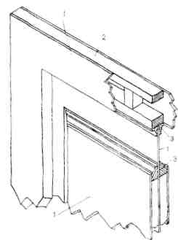
¶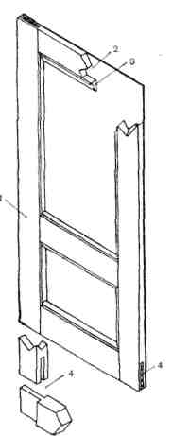
Рис. 61. Конструкция простой двери: 1 — обвязка двери; 2— фанера; 3 — калеванный брусок: 4 — угловое соединение обвязки
Рис. 62. Конструкция двусторонней двери:
1 — фанера; 2 — обвязка; 3 — калеванный брусок
¶96
¶Коробки большей ширины собираются из рамок, зашитых фанерой. Рамки вяжутся из брусков сечением 2,5X6 см. Средники рамок ставятся заподлицо с основными брусками в местах стыков фанерной обшивки. Нижняя доска может быть заменена металлическим порогом.
Изготовленные таким образом коробки называются приставными, так как они приставляются к стенкам с задней стороны. Крепление коробок к стенке производится при помощи кобылок и веревок или расшпильными петлями. Приставные коробки имеют существенный недостаток: между ними и проемом стенки, как бы плотно они ни были прижаты друг к другу, всегда остается видимой стыковая щель. Разница в фактуре обтяжки стенки и дверной толщинки еще более подчеркивает место стыка. Поэтому в ряде случаев применяются коробки вставного типа,
Рис. 63. Дверная коробка
¶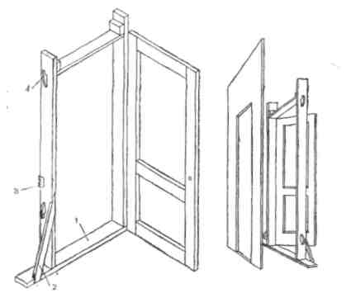
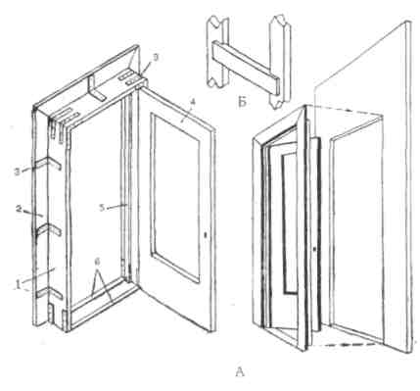
(приставная):
1 — порог; 2 — раскос; 3 —
петля; 4 — кобылка
Рис. 64. Дверная коробка
(вставная):
а — общий вид; б — коробка
из брусков (деталь);
1 — доска; 2 — наличник; 3 —
уголок; 4 — дверь; 5 —
фальц; 6 — порог
97
¶т. е. коробки с прибитыми к ним наличниками, которые вставляются в проемы с внешней стороны стенок.
Конструкция вставных коробок отличается от приставных тем, что рамы, образующие их габарит, не могут иметь выступающих частей. Это затрудняет систему креплений и ослабляет жесткость устройства. Вставная коробка собирается из трех досок или рамок, обшитых фанерой (рис. 64). Доски скрепляются между собой гвоздями и металлическими угольниками. Внизу прибиваются две полосы стального порога. Средники рамок крепятся встык, а ручники врезаются вполдерева, для того чтобы за них можно было пропустить веревку, идущую от кобылки. К внешней стороне коробки намертво прибиваются наличники.
Для того, чтобы двери не проскакивали внутрь коробки более чем на размер толщины и не застревали, заклиниваясь между боковыми частями толщинки, прибегают к двум приемам. Либо по аналогии с бытовыми устройствами, отступая от края на толщину двери, внутри коробки прибивается доска, образующая так называемый фальц, либо размер дверей делается равным не внутренним размерам проема, а внешним. Таким образом, в первом случае дверь останавливает фальц, а во втором она находится не внутри коробки, а сзади нее. Последний способ гарантирует безотказную работу дверей даже при значительной деформации коробки.
В зависимости от размеров и веса дверных створок их навеска к коробкам производится на глухих расшпильных и навесных петлях. В наглухо навешенных дверях от тяжести дверного полотна довольно быстро происходит разбалтывание петель. Расшатанные петли приводят к перекосу дверей, отчего они
Рис. 65. Оконные коробки (приставные):
¶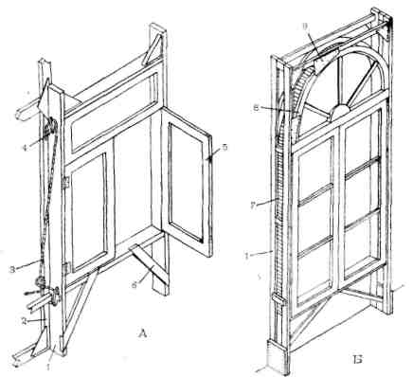
а — коробка прямоугольная; б — коробка с лекальным верхом;
1 — коробка; 2 — рама стенки; 3 — закидная веревка; 4 — кобылка; 5 — рама окна; 6 — раскос; 7 — фанера; Р — лекало; 9 — косынка
¶98
¶перестают нормально открываться и закрываться. Поэтому при больших размерах предпочтительнее расшпильные или навесные петли. Для того чтобы дверь было легче надеть на оси навесов, ось нижнего навеса немного укорачивается. Это позволяет сначала надеть верхний навес, а затем нижний.
Окна делаются приставными, навесными и вставными. Навесными окнами называются такие, которые навешиваются сзади проема и не опираются на планшет сцены. Этот способ, так же как и вставной, применяется в случае небольших размеров и малой ширины коробки. Навеска крупногабаритных окон приводит к потере устойчивости стенки и затрудняет ее крепление.
Оконные коробки, как и дверные, выполняются из досок или из рам. В отличие от последних, боковые стороны выпускаются за пределы проема и служат опорными «ногами» (рис. 65). Зашивка фанерой производится только внутри проема. Опорные части раскрепляются с нижней горизонталью коробки двумя раскосными брусками. Для плотного соединения коробки со стенкой в вертикальных рамах коробки прорезаются два паза, в которые входит ручник стенки. Короткие бруски, прибитые к брускам стенки, образующие проем, фиксируют точное положение коробки.
В оконных коробках с лекальным верхом горизонтальная рамка заменяется вырезанными по заданной форме деревянными полукружьями. Вертикальные плоскости коробки в верхней части могут соединяться кружалами фрамуги или пропускаться выше, соединяясь горизонтальными прямыми брусками. Последний вариант конструкции предохраняет лекала от возможных поломок.
Присоединение коробок к стенке производится закидными веревками и кобылками. Причем, как правило, кобылки устанавливаются на коробке, а закидные веревки прибиваются к стенке. Навесные и вставные оконные коробки монтируются
Рис. 66. Оконные коробки: а — навесная; 6 — вставная; 1 — коробка; 2 — рама стенки; 3 — петля; 4—наличник; 5 —уголок; 6 — брусок-толщинка
¶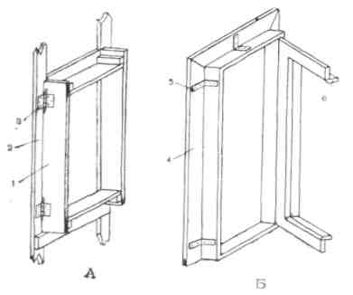
¶99
¶на расшпильных петлях с введением в конструкцию стенки опорных брусков.
Оконные рамы вяжутся из брусков толщиной 2,5 см и шириной, зависящей от рисунка окна. Угловые соединения производятся в шип, обеспечивая чистоту и прочность конструкции. Переплеты выполняются из прямоугольных или калеванных брусков, врезанных в обвязку. В случае необходимости изготовления рамы большой толщины, к переплету набиваются специальные калеванные бруски шириной от 3 до 5 см. В сечении такая рама имеет п-образный профиль и создает впечатление массивности переплета (рис. 66).
Навеска рам производится обычными театральными петлями. В отличие от бытовых, театральные окна всегда открываются наружу — в сторону кулис. Поэтому они делаются односторонними и устанавливаются в глубине коробки. Части подоконников, выступающие за пределы проема, изготавливаются отдельно и навешиваются при помощи петель или крюков.
Арки, встречающиеся в архитектуре павильона, в зависимости от размеров могут быть цельными, складными и разборными.
Конструкция арок почти ничем не отличается от конструкции декорационных стенок с дверными проемами. Прямой брусок, ограничивающий проем сверху, здесь заменяется лекальными кружалами (рис. 67). Кружала крепятся к боковым граням вертикальных стоек и к горизонтальному бруску, соединенному с ними встык. Для облегчения гвоздевого крепления арка собирается из двух симметричных лекал, концы которых сведены на нет. Помимо гвоздей, места соединения укрепляются фанерными косынками.
Разборные арки делятся на три и более части. Наиболее выгодное деление стенки с арочным проемом — горизонтальное, так как при этом сохраняется жесткость всей рамы, а стыки наименее заметны из зрительного зала. Соединение частей производится при помощи штырей и карманов. На каждую часть рекомендуется ставить по два штыря. Сборка арки происходит на планшете в лежачем виде, «лицом» вниз.
Толщинки арок изготавливаются в виде отдельных коробок или прикрепляются намертво. Если толщина арки небольшая — в пределах 10—12 см, — то лекало, выпиленное по рисунку арочного проема, прибивается к стенке через распорные бруски (рис. 68). Боковые части толщинки образуют прямые бруски, идущие от низа стенки до начала лекал. Эти бруски крепятся к проемам такими же поперечными брусками. Для увеличения прочности конструкции вводятся дополнительные угольники, выпиленные из доски. Внутренняя часть коробки зашивается фанерой.
Разборные толщинки чаще всего делятся на три части (рис. 69). Соединение частей производится штырями с введе-
100
¶нием, в случае необходимости, расшпильных петель. Наличники обычно наглухо прибиваются к наружной части арочного проема.
Сборки представляют собой плоские декорации со сложным верхним контуром. Они применяются для изображения дальних планов пейзажа — леса, гор, городских домов и т. п. Основу сборки составляет рамка, к верхнему бруску которой прибивается фанера, вырезанная по определенному рисунку (рис. 70). Для того чтобы закрепить фанерный контур, сзади вводятся специальные бруски. Холст натягивается на готовую сборку v
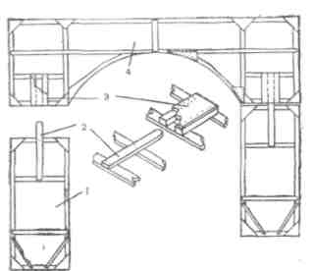
¶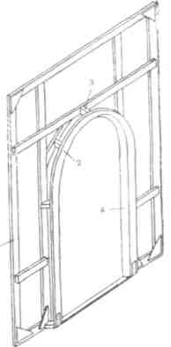
Рис. 67. Арка разборная:
1 — нижняя рама арки; 2 — штырь; 3-
карман; 4—верхняя рама арки
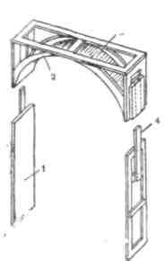
¶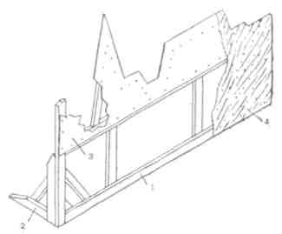
Рис. 69. Коробка арки разборная: 1 -нижняя рама; 2 — лекало; 3 — фа-вера; 4 — штырь
Рис. 68. Арка с толщинкой:
1 — рама стенки; 2 —лекало; 3 — распорный брусок; 4 — коробка; 5 — порог
Рис. 70. Сборка:
1 — рама сборки; 2 — откос;
3 — фанера; 4 — холст
¶101
¶подклеивается на обратной стороне. Чтобы избежать складок на контурах, ткань подрезается в нескольких местах.
Потолки, применяемые для перекрытия павильонов, по своей конструкции разделяются на мягкие и жесткие.
Жесткие потолки представляют собой рамы, затянутые тканью. Конструктивное решение этих потолков зависит от их размеров. Потолки небольших размеров делаются цельными или складными. При больших площадях не удается изготовить двух- или даже трехскладную раму с единой обтяжкой, так, чтобы размеры сложенных частей не превышали допустимые габариты. В этих случаях потолок собирается из нескольких складных рам со съемной обтяжкой.
Рамы потолка вяжутся вполдерева с постановкой всех раскосов, фанерных косынок, средников и ручников (рис. 71). Под концы вспомогательных брусков, прибиваемых к основной раме внакладку, подводятся небольшие брусочки-выстилки. При установке потолка на павильоне эти выстилки ложатся на стенки и предохраняют обивку от продавливания.
Разъемные части потолка соединяются между собой рас-шпильными петлями и длинными расшивными брусками, проложенными поперек стыков. Расшивные бруски привязываются к средникам веревками или пропускаются через металлические скобы, прикрепленные к конструкциям рамы. По всему периметру потолка устанавливаются тонкие рейки, служащие для прикрепления мягкой обтяжки. Ткань, идущая на обтяжку потолка, сшивается по его размерам с припуском на 10—15 см с каждой стороны. По краям потолка пришиваются вязки. При монтировке сначала на планшете растилается мягкая часть потолка «лицом» вниз, затем на нее сверху накладываются
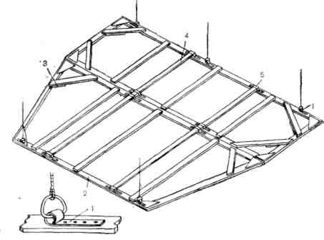
Рис. 71. Жесткий потолок:
/ — мочка; 2—брусок рамы; 3—выстилка; 4 — расшивной брусок; 5 — скоба
102
¶рамы. После раскрепления рам петлями и расшивными брусками кромки ткани заворачиваются на раму и привязываются с натяжкой к рейкам потолка. Таким образом, цельносшитая ткань закрывает все стыки рам и образует единую чистую поверхность.
Установка потолка на павильон производится при помощи штанкетных подъемов. Крепление потолочных рам к штанкету осуществляется тросами или канатами, привязываемыми через металлические мочки, устанавливаемые на несущих брусках потолка. Декорационные металлические мочки представляют собой отрезок полосовой стали толщиной не менее 4 мм, в загнутую часть которой вставляется кольцо, выгнутое из проволоки толщиной от 6 до 8 мм. Крепление мочки производится не менее чем на двух болтах.
Малогабаритные потолки подвешиваются передней кромкой к одному штанкету. Крупные монтируются на двух и трех декорационных подъемах. При сборке декораций сначала подвешивается потолок и в раскрытом виде поднимается кверху. По окончании установки павильона верховые рабочие опускают его вниз.
Потолки неподвижных павильонов поддерживаются 'рядом канатов или тросов, идущих к подъему. В случае установки павильона на круг или фурку, потолок после его установки должен быть освобожден от подъема. Лишенная поддержки передняя кромка потолка прогнется, если не принять меры к усилению ее жесткости. В этих целях к лицевой стороне потолка присоединяется вертикальная рама-ферма высотой 60— 70 см. Плоская ферма крепится при помощи деревянных угольников, соединенных с ней глухими петлями, а с рамой — рас-шпильными. Конструкция этой фермы может быть открытой, но чаще всего ее обтягивают холстом, окрашенным в нейтральный цвет. Для того чтобы все операции, связанные с прикреплением потолка к штанкету, можно было производить с планшета сцены, потолок и штанкет должны иметь длинные концы тросов или канатов, снабженные карабинами. После установки потолка на место карабины разъединяются, веревки потолка заводятся за павильон, а штанкет поднимается наверх.
Мягкие потолки гораздо портативнее жестких, но требуют много внимания и большой тщательности при натяжке на стены павильона. Ткань потолка должна быть мягкой, эластичной и прочной.
В простейшем варианте передняя кромка потолка привязывается к штанкету, прикрепленному к портальной башне, или посредством оттяжек к галереям сцены. Натяжка полотна производится при помощи длинных вязок, которые привязываются к ручникам стенок. Длина вязок зависит от высоты павильона; расстояние между ними должно быть не больше 60—70 см.
Если павильон во время спектакля должен перемещаться, то
103
¶передний штанкет заменяется фермой (рис. 72). Ферма строится из двух рамок, соединенных между собой угольниками. Монтажные угольники либо прикрепляются к обоим частям фермы намертво, жестко соединяя их друг с другом, либо навешиваются на шарнирных петлях. Глухие петли ставятся на вертикальной раме, а расшпильные на горизонтальной. При большой длине ферма составляется из нескольких частей. Для жесткости конструкции лучше делать два разреза, деля ферму на три части. Но для эксплуатации удобнее разрезать ферму посередине. При этом вертикальные стенки соединяются между собой глухими петлями, а горизонтальные — расшпильными. Тогда ферма складывается вдвое, а ткань потолка наматывается на нее, как на брусок. В рабочем положении место стыка раскрепляется горизонтальным бруском на струбцинах или болтами с барашками. Для надежной фиксации фермы на ее концах делаются гнезда, куда вставляются шипы крайних стенок павильона.
Мягкая обтяжка прибивается к верхней и нижней кромкам вертикальной рамы и при натяжке маскирует горизонтальную часть фермы.
Для потолков обычно выбирается плотная ткань белого цвета. Отбельный тик хорошо имитирует беленый штукатуренный потолок, а ворсовые ткани типа байки создают более мягкую по фактуре поверхность. Возможно применение и других материалов, а также различных способов их обработки — ок-
Рис. 72. Мягкий потолок с фермой:
/ — шнур; 2 —штырь; 3 — ферма; 4 — ткань потолка;
5 — расшпильная петля
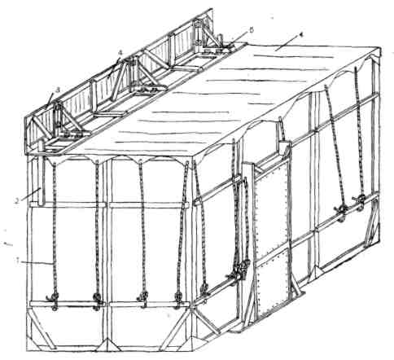
104
Станками в театре называют временные помосты для получения площадок различной высоты и формы. По своим функциям станки делятся на игровые и рабочие. Игровые станки — это те, которые находятся на виду у зрителей и являются частью декорационного оформления спектакля. Рабочими называются станки, стоящие за кулисами или сзади декораций. Они несут чисто служебную функцию, позволяя актерам подняться на игровой станок или спуститься с него. По расположению настила относительно сцены станки различаются на горизонтальные и пандусные, т. е. наклонные. И, наконец, по способу изготовления — на разборные, неразборные и складные. Преимущественно все станки строятся под живую нагрузку — нагрузку от находящихся на них людей. Поэтому к их прочности предъявляются особенно высокие требования. Каждый станок, независимо от размера и высоты, подлежит расчету на прочность и жесткость. Расчет ведется по фактическим нагрузкам, но не менее 300 кг/м², с введением коэффициента динамичности, равного 1,25. Поскольку станки находятся в неблагоприятных условиях эксплуатации, допускаемое напряжение снижается на 20%. Так, если согласно «Строительным нормам и правилам» расчетное сопротивление изгибу для элементов, изготовленных из сосны, равно 130 кг/см², то для театральных станков расчетное сопротивление принимается равным 100 кг/см². Величина прогиба элемента под влиянием нагрузки не должна превышать 1/200 его длины. Все расчеты ведутся по наибольшим пролетам брусков и досок настила.
¶раски, аппликации и т. д. Раскрой тканей для потолков всех видов производится так, чтобы швы шли параллельно порталу.
Декорационные станки
Театральные станки, несмотря на все многообразие форм и размеров, строятся по единому принципу, в основе которого лежит комбинация рам, несущих на себе деревянный настил. В наиболее общем виде станок представляет собой прямоугольный каркас, собранный из деревянных рам, на которые укладывается настил в виде отдельных щитов (рис. 73).
Если рассмотреть распределение нагрузок на рамы, то нетрудно убедиться в том, что вся нагрузка от веса настила и всего того, что на нем находится, ложится на рамы, расположенные перпендикулярно направлению досок, из которых сколочены щиты. А рамки, идущие в поперечном направлении, т. е. вдоль досок настила, только лишь скрепляют остальные, не давая им упасть. Поэтому первые рамки называются несущими, а вторые монтажными. В принципе оба вида рамок имеют одну конструкцию, но несущие рамки должны быть более прочными и жесткими, чем монтажные.
Щиты настила ложатся на верхние горизонтальные бруски несущих рамок. Этот брусок является основным несущим элементом рамки и работает на поперечный изгиб. Сопротивляе-
¶105
¶мость бруска изгибу зависит от его сечения и величины свободного пролета. Следовательно, чем больше сечение бруска верхней обвязки рамки и меньше длина свободного пролета, тем большую нагрузку он может выдержать. Вертикальные бруски — стойки испытывают продольные нагрузки, направленные вдоль волокон. Иначе говоря, стойки испытывают деформации продольного изгиба или сжатия, в зависимости от высоты. Прочность и жесткость стоек зависят от площади поперечного сечения и величины свободной высоты. Свободной высотой является часть бруска, не скрепленная поперечными связями.
Что касается настила, то и его прочность находится в прямой зависимости от толщины досок и величины их свободного пролета, т. е. расстояния между несущими рамками.
Прочность и жесткость рамок зависят не только от толщины брусков и их свободных пролетов, но и от самой конструкции. При ненадежном-» угловом сопряжении брусков может произойти разрушение этого узла. Недостаточное количество вспо-могательных раскрепляющих брусков или неверная их расста-
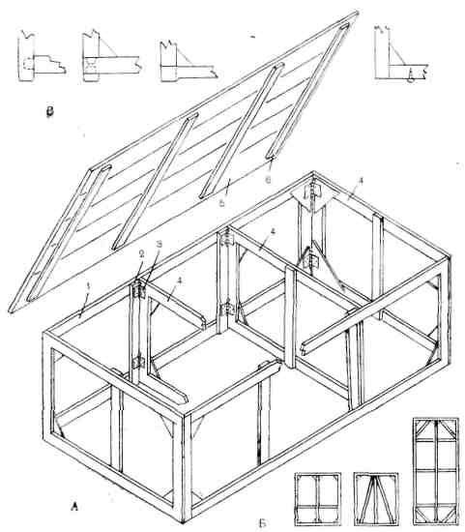
Рис. 73. Театральный станок:
а — общий вид; б — варианты рам станка; в — ножки станка; 1 — монтажная рама; 2 — стойка; 3 — расшпильная петля:, 4 — несущая рама; 5 — щит; 6 — шпонка
106
¶новка резко снижает сопротивляемость рамы воздействию как вертикальных, так и побочных нагрузок.
Для изготовления станковых рамок выбирается по возможности сухая прямослойная древесина без больших и средних сучков. Угловые соединения вяжутся вполдерева на клею и гвоздях с обязательной установкой прочной фанерной косынки. Около запиленных концов не должно быть сучков, косослоя и других пороков древесины, снижающих прочность соединения. Для обеспечения прочности и жесткости рамы вводятся раскосы, ручники и средники. Все эти элементы прибиваются внакладку с задней стороны рамки.
Мы уже говорили, что прочность бруска верхней обвязки зависит от площади его поперечного сечения и свободного пролета и что существует два пути усиления прочности несущего бруска: увеличение его сечения и уменьшение его свободной длины. Увеличение толщины и ширины брусков приводит к значительному утяжелению станка, так как все элементы рамы собираются из брусков одного сечения. При этом происходит усиление и тех частей, которые не нуждаются в особой прочности. Поэтому гораздо выгоднее уменьшить свободную длину верхней обвязки, введя лишние стойки, чем увеличивать сечение всех брусков, непроизводительно тратя древесину.
В зависимости от высоты станка сечение брусков для рам выбирается равным 2,5X6,5 или 3X7 см. Свободный пролет при этом сечении и при нагрузке в 300—350 кг/см², как показывают расчеты, должен быть равен примерно 70 см. На этом расстоянии и крепятся стойки, соединяющие верхний и нижний бруски обвязки рамки. Количество поперечных связей определяется высотой станка. Ручники ставятся только на рамах высотой более 1,5 м. А рамки большей высоты снабжаются средниками. Соединение рамок между собой производится посредством глухих и расшпильных петель. Для большей прочности помимо гвоздей каждая деталь петли закрепляется болтом. На станки высотой до 1,5 м ставится не менее двух петель. На более высокие — по три, четыре и больше.
Количество несущих рамок определяется размерами станка, исходя из среднего расстояния между ними, равного 70 см. Настил станка, независимо от величины нагрузки, делается из досок толщиной 2,5—3 см. При этом значении толщины наиболее благоприятный свободный пролет досок составляет 70 см. Это расстояние можно увеличить и до 1 ж. Щит не потеряет своей прочности, но значительно проиграет в жесткости и будет прогибаться при ходьбе. В тех случаях, когда хотят добиться абсолютной жесткости настила, расстояние между несущими рамками сокращают до 60 см.
Совпадение расчетных расстояний между несущими рамками и между стойками облегчает постановку соединительных петель. В углах станка петли ставятся на широкие части край-
107
¶них брусков, а в местах примыкания несущих рамок к монтажным — на брусок рамки и на стойку.
При больших значениях длины несущих рамок они под влиянием вертикальных нагрузок и сдвигающих усилий могут изгибаться в поперечном направлении. Для обеспечения их жесткости внутрь станка вводятся монтажные рамы. Расстояние между монтажными рамами колеблется от 1,2 до 2 м, в зависимости от высоты станка (чем ниже станок, тем меньше гибкость его рам) и от ширины щитов настила.
Дело в том, что шпонки, прибиваемые к низу щита, внакладку, должны проходить между монтажными и несущими рамами. Если шпонка попадет на монтажную раму, то щит не ляжет ровно на свой каркас. Шпонки щитов служат ограничителями, препятствующими сдвигу настила и выравнивающими рамки станка по заданной конфигурации. Поэтому они должны вплотную подходить к рамам. При изготовлении станка на собранный каркас накладываются бруски для шпонок, сверху настилаются доски и прибиваются к брускам гвоздями. Затем доски обрезаются по заданным размерам и распиливаются на отдельные щиты.
Для более плотной и ровной укладки настила шпонки щитов с одной стороны выпускаются за кромку щита, а с другой
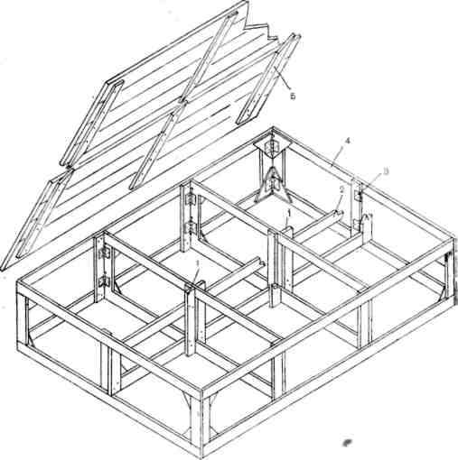
Рис. 74. Станок с закладными рамками:
1 — бруски закладной рамы; 2 — закладная рама; 3 — расшпиль-
ная петля; 4—несущая рама; 5 — шпонка с косым срезом
108
¶отступают от нее на это же расстояние. Оба конца шпонки срезаются под углом. При укладке настила шпонки одного щита заходят под другой.
Определение размеров щитов диктуется двумя условиями— удобством переноски и весом. Для переноски наиболее удобны щиты шириной от 75 до 100 см. Что касается веса, то правила техники безопасности лимитируют вес любого элемента станка в количестве 80 кг. Таким образом, предельно допустимая площадь щита равна 4—5 м².
В больших по площади станках несущие рамки пересекаются несколькими монтажными. Для того чтобы не разрезать их на мелкие части и сократить количество составных элементов, используются так называемые закладные рамы. Закладная рама изготавливается во весь размер станка и пропускается сквозь несущие рамки (рис. 74). Вертикальные установочные бруски, прибитые к закладной рамке в местах ее пересечения с несущими, обеспечивают надежное соединение. При сборке закладные рамки заводятся в наклонном положении и поворачиваются вокруг своей оси, так, чтобы верхние и нижние бруски несущих рам попали между концами установочных брусков. К внешним рамкам закладная крепится расшпиль-ными петлями.
Для большей устойчивости станка рекомендуется постановка ножек. Ножками могут служить концы вертикальных брусков, специальные бобышки, прикрепленные к нижним плоскостям брусков, отборка опорной кромки и стальные гвозди с высокими закругленными шляпками. Цельные и вставные ножки быстро изнашиваются и ломаются. Фасонные гвозди легко меняются, и на их установку не нужно вкладывать много труда. Однако необходимость изготовления их в заводских условиях вызывает организационные трудности и повышенные материальные расходы. На ровной сцене установка ножек необязательна.
Способ разборки станка зависит от его высоты, площади и назначения. Станки высотой менее 30 см делаются обычно
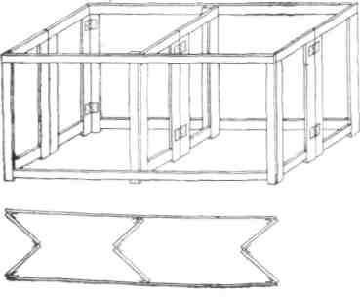
Рис. 75. Складной станок
109
¶глухими, т. е. неразборными, так как их рамы не могут быть скреплены двумя петлями. Соединение рам одной петлей, в одной точке приводит к моментальному разбалтыванию узла и потере прочности. Поэтому рамы станков соединяются минимум двумя петлями. Глухие станки сколачиваются из досок или рам. Настил в них может быть съемным или прибитым к каркасу.
Складные элементы рам в сложенном виде должны плотно прилегать друг к другу. При наличии на сцене дежурных станков стандартных размеров выгодно использовать складную систему. В складном станке поперечные, несущие рамки разрезаются пополам и Соединяются глухими петлями (рис. 75). Отношение длины станка к его ширине должно быть таким, чтобы все несущие рамы свободно складывались внутрь.
Металлические каркасы станков изготавливаются по принципу деревянных конструкций. Наиболее распространенным материалом служат стальные тонкостенные трубы диаметром от 15 до 30 мм с толщиной стенки 1—1,5 мм. Эти трубы легкие, обладают достаточной прочностью, легко свариваются. Между собой трубчатые рамы соединяются шпильками по схеме рас-шпильной петли и стремянками — металлическими скобами с прижимной планкой (рис. 76).
Оградительная техника применяется в станках высотою более 1,2 м. Перила должны надежно защищать работающих на станке людей от падения. Поэтому крепление перил к станку должно быть очень прочным. Съемные перила станков входят в гнезда рам каркаса.
Пандусами в театре называют станки, настил которых расположен под некоторым углом к планшету. Конструкция пандуса отличается от конструкции горизонтальных станков только формой несущих рамок, которые выполняются в виде треугольника (рис. 77). Для того чтобы щиты настила не скользили по наклонной поверхности станка, ' их шпонки прибиваются вплотную к поперечным рамкам. В пандусах, идущих от ноля,
Рис. 76. Соединение трубчатых рам станка:
¶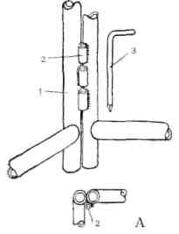
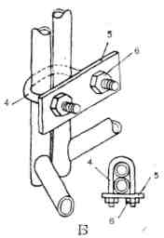
а — съемной шпилькой; о — стремянкой;
/ — рама станка; 2 —трубки; 3 —шпильки; 4 — хомут; 5 — планка; 6 — болт
¶НО
¶первая монтажная рамка часто заменяется доской, поставленной на ребро, или широким бруском.
При устройстве обыгрываемого пандуса с уклоном более 15° на щит должны быть набиты поперечные рейки, полосы резины и пр., предохраняющие людей от скольжения и обеспечивающие безопасные условия работы. В станках, служащих основной игровой площадкой, угол наклона обычно колеблется в пределах 10—12°, так как большая крутизна неудобна для актеров.
Криволинейные станки также имеют монтажные и несущие рамы. Внешние рамки этих станков изготавливаются из двух лекал, выпиленных по форме станка и соединенных между собой вертикальными брусками (рис. 78). Соединения лекал и брусков производятся встык. Поскольку положенные плашмя лекала внешних рамок не предназначаются для больших нагрузок, они чаще всего выполняют функцию монтажных. Несущие рамки располагаются внутри станка и соединяются с монтажными петлями. Для того чтобы скрыть щель между настилом и каркасом, высота лекальных рам делается равной полной высоте станка. Щиты настила, прилегающие к криволинейным рамкам, обрезаются по их контуру. Боковые поверхно-
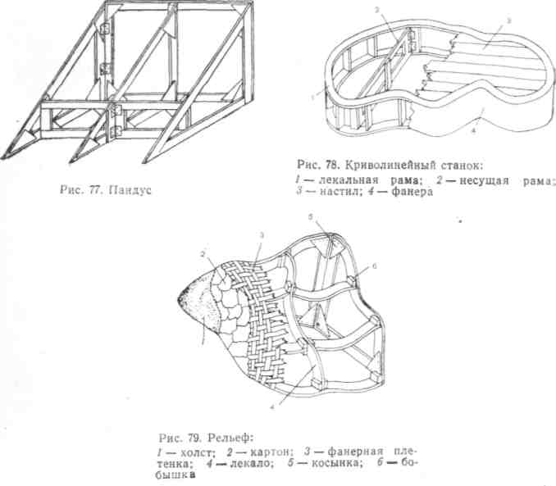
111
¶сти внешних рам зашиваются фанерой и обрабатываются согласно заданию.
Рельефы — это особый вид театральных станков, изображающий различные неровные поверхности (рис. 79). Каркас рельефа собирается из деревянных лекал сечением 25X60 мм, оклеенных с двух сторон фанерой.
Вертикальные лекала выпиливаются по вертикальным сечениям рельефа и являются основой несущего каркаса. Горизонтальные лекала — короткие отрезки, которые вставляются по мере надобности в промежутках между вертикальными и играют роль монтажных рамок. В нижней плоскости станка находится горизонтальная рама, бруски и лекала которой кладутся плашмя. Соединение всех лекал производится на бобышках.
Готовый .остов переплетается фанерными полосками шириной 30—40 мм. Концы полосок прикрепляются к лекалам 25 мм гвоздями. Плетение начинают с полос, идущих по высоте рельефа, а затем вплетаются поперечные полосы. В плавных переходах используются полоски, вырезанные в продольном направлении внешних слоев фанеры, а в крутых — поперечном.
Фанерная плетенка оклеивается кусками картона, хорошо смоченного в клее, и поверх него холстом. Выполненные таким образом станки могут нести большие статические и динамические нагрузки. В декоративных рельефах, не предназначенных под живую нагрузку, фанерная плетенка может быть заменена проволочной сеткой.
Станки с консолями употребляются главным образом для устройства подвесных балконов, галерей, нависающих плоскостей и других выступов, имеющих опору только с одной сто-
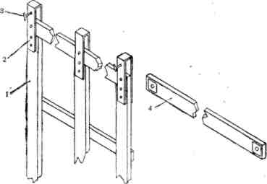
¶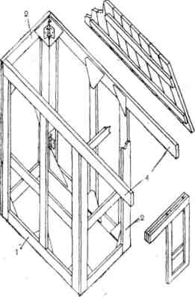
Рис. 80. Станок с консолями:
а — общий вид; б- рама с консолями из
двух досок;
1— несущая рама; 2 — монтажная рама; 3 — щит; 4 — консоль
Рис. 81. Крепление съемных консолей: 1—рама; 2 —скоба; 3—винтовой зажим; 4 —
¶112
¶роны. В одних случаях консольные балки закрепляются в верхней части опорного станка и пропускаются через отверстия, прорезанные в декорационной стенке, в других — сам станок и его консоли маскируются декоративными облицовками.
Способ закрепления балок зависит от величины вылета и размеров опорного станка. Если общая ширина станка и консолей не превышает нормативную, т. е. 220 см, то они представляют собой единую неразборную конструкцию (рис. 80). В противном случае консоли делаются съемными и закрепляются на каркасе станка металлическими скобами и болтами (рис. 81). Зависимость свободного вылета и ширины опорного станка определяется расчетом на устойчивость. Согласно установленным правилам удерживающий момент должен не менее чем в два раза превышать опрокидывающий. Иными словами, станки со свесами и консолями должны иметь коэффициент устойчивости, равным 2 при полной нагрузке свеса. Практически это означает, что глубина опорного станка примерно в полтора раза больше длины консоли.
Консоли выполняются из сплошных досок, цельносколочен-ных рам и решетчатых ферм. Выбор конструкции определяется нагрузками, величиной вылета и специфическими условиями данной декорации. В простых консолях для небольших свесов (шириной до 1—1,2 м) применяются доски, толщиной от 4 до 6 см и высотой до 15 см. В более сложных случаях, когда, например, на подвесную часть опирается лестница или конфигу-ч рация площадки не позволяет пропускать прямые линии параллельных несущих балок, используются прочные рамы со съемным настилом (рис. 82). И, наконец, на станках с большими выносными площадями, при условии достаточной высоты консольной части устанавливаются решетчатые фермы (рис. 83). Плоские фермы сбиваются из двух рам, между которыми вставлены стойки и раскосы. Жесткость конструкции
¶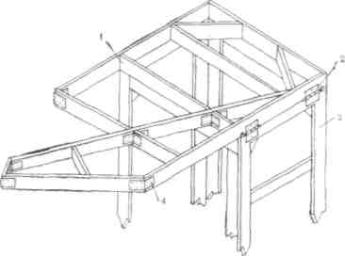
¶
¶Рис. 82. Консольная рама:
1 - каркас рамы; 2 — расшпильная
петля; 3 — станок; 4 — листовая
сталь
113
¶позволяет применять небольшие сечения всех элементов порядка 2,5x6 см. Такие фермы выдерживают значительные нагрузки при стреле вылета до 2 м.
Поскольку настил стелется поперек балок и ферм, расстояние между ними, как и в обычном станке, определяется условиями прочности и жесткости щитов. Маскировка консолей осуществляется навесными облицовками, прикрепляемыми рас-шпильными петлями или крюками. Перильные ограждения выполняются заодно с облицовками или крепятся в специальные гнезда.
Станки с перекидными балками образуют различной формы безопорные пролеты. В качестве несущих конструкций применяются толстые доски, балки, деревянные и металлические фермы, несущие рамы. Помимо прочности балок, способных выдержать расчетную нагрузку при данной величине пролета, в станках этого типа большое значение имеет жесткость соединения балок с опорными станками. Нежесткие соединения приводят к раскачиванию всей конструкции. Перекидные балки можно разделить на навесные, накладные и разрезные.
Навесные балки навешиваются на раму опорных станков при помощи крюков (рис. 84а). Этот способ применяется чаще всего при изготовлении несущих прогонов из досок. К концам досок или дощатых балок привертываются болтами металлические крюки, концы которых обязательно должны заходить под низ балки и иметь страховочную скобу (рис. 846): Между собой балки соединяются короткими поперечными досками, имеющими такие же крюки. Эти поперечные вкладыши
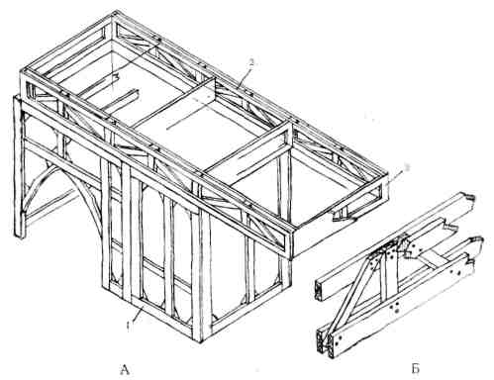
Рис. 83. Консольная ферма: а — общий вид; б — деталь фермы; 1 — станок; 2 — ферма; 3 — поперечная рамка
114
¶являются несущими, так как щиты настила располагаются вдоль основных балок. Под нагрузкой находятся и основные поддерживающие балки. Расчет этих балок производится на сосредоточенную нагрузку, приложенную в точках опоры поперечных вкладышей.
Для балок накладного типа в опорных станках делается выступ шириной 50—60 см. Если навесные балки имеют одну плоскость соприкосновения с каркасом станка, то здесь таких плоскостей две — вертикальная и горизонтальная. Скрепление балок со станком производится расшпильными петлями, болтами, скобами и пр. Для точной фиксации балки и плотной ее посадки в опорные конструкции вводятся специальные гнезда.
В небольших по величине пролетах балки заменяются цельными несущими рамами. Укладываемые поверх опорных станков, они хорошо связывают всю конструкцию (рис. 84в).
Разрезные балки применяются главным образом в тех случаях, когда опорные части не имеют достаточной щирины. Узкие опоры затрудняют жесткое соединение с перекидными балками или фермами. Обычные способы крепления не обеспечивают надлежащей устойчивости всей конструкции. Намертво связанные углы более успешно решают эту проблему. Для этого опорные рамы делаются с выпускными консолями, между которыми и крепится отрезок висящей балки.
Сценические лестницы по своей конструкции делятся на приставные, накидные и накладные. А по функциям, так же как и станки, различаются на игровые и рабочие.
Лестницы
Приставные лестницы, часто называемые в театре «ступеньками», имеют от двух до четырех ступеней. В силу малых габаритов эти лестницы независимо от их ширины изготавливаются неразборными.
¶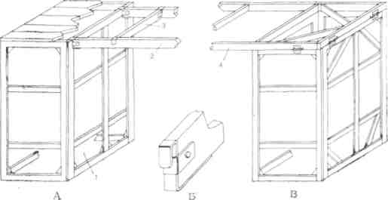
¶
¶Рис. 84. Станки с перекидными балками:
а — станок с перекидными балками; б — крюк балки; в — станок
с перекидной рамой;
/ — станок; 2 — балка; 3 — поперечная несущая балка; 4 — рама
115
¶Тетива приставной лестницы на две ступени 'состоит из двух пар досок, соединенных поперечными планками внакладку (рис. 85). Между собой тетивы расшиваются тремя брусками. Один из них пропускается внизу первой ступени, два других сзади лестницы. Для большей жесткости задняя часть лестницы может быть раскреплена раскосами. Сверху на тетивы набиваются доски, образующие ступени. А пространство под ступенями, так называемые подступенки, зашиваются фанерой.
Трех- и четырехступенки имеют облегченную рамочную тетиву двух типов. Первый тип тетивы собирается из горизонтальных и вертикальных брусков в виде решетки. На горизонтальные бруски накладываются доски ступеней, а вертикальные служат им опорой. Другой вариант состоит из треугольных рам, на верхние бруски которых набиваются вырезанные по размерам ступеней отрезки досок. В обоих случаях в заднюю часть лестниц вводятся раскосы, а под ступени прибиваются поперечные бруски, усиливающие их жесткость.
Расчет лестниц производится на фактическую нагрузку, но не менее 400 кг/м² проекции на горизонтальную плоскость. Кроме этого, ступени проверяются на сосредоточенный груз, равный 100 кг, приложенный в середине пролета. При толщине настила ступеней в 2,5—3 см их длина не может быть больше 1 м. Поэтому в широких лестницах устанавливается по нескольку промежуточных опор — тетив. Правилами техники безопасности строго регламентированы и размеры самих ступеней. Ступени лестниц должны быть горизонтальными, одинаковых размеров и иметь высоту не более 20 см, а глубину не менее 25 см. Минимально допустимая ширина лестницы — 50 см в чистоте. Расчетные данные и ограничение габаритов справедливы для лестниц всех типов и служат отправными точками при конструировании.
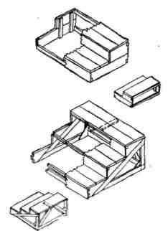
Рис. 85. Приставные лестницы
116
¶Конструкции накидных лестниц зависят от их назначения. Все рабочие лестницы строятся с врезными ступенями, а игровые, за некоторыми исключениями, с набивными.
Тетивой рабочей лестницы служат две доски, толщиной 3— 4 см и шириной 14—18 см. Концы каждой доски обрезаются, как показано на рис. 86.
Ступени врезаются в тетиву на 1 —1,5 см и подкрепляются снизу накладными брусочками. К большим лестницам на рас-шпильных петлях прикрепляется дополнительная опорная рамка. Присоединение лестниц к станку производится стальными крюками, для чего в щите станка прорезаются соответствующие пазы, усиленные металлической накладкой. Способ крепления крюка к тетиве должен гарантировать абсолютную надежность. Поскольку гвоздевое или винтовое крепление в торец доски, вдоль волокон, очень слабо, к вертикальной части крюка приваривается металлическая скоба с отверстиями под болт. Такую же скобу полезно ставить и на продольную часть крюков. Особое внимание уделяется прочности верхнего бруска станковой рамки, испытывающего как вертикальные нагрузки, так и усилия, направленные на отрыв его от рамы. В целях безопасности нижний конец лестницы должен иметь прочный упор, прикрепленный к планшету сцены и препятствующий ее сдвигу.
Поручни изготавливаются из гладкостроганных брусков обычного сечения и вставляются вертикальными концами
¶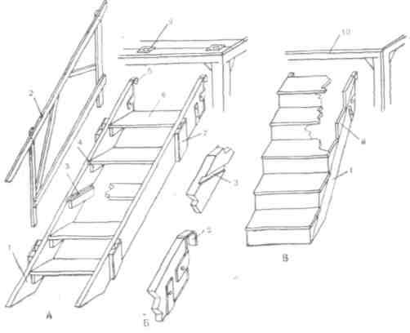
¶
¶Рис. 86. Накидные лестницы:
а — лестницы с врезными ступенями; б — тетива (детали); в —
лестница с набивными ступенями;
1 - тетива; 2 — перила; 3 — паз; 4 — накладной брусок; 5 —
крюк; 5 —ступень; 7—карман; 8 —доска; 9 — паз в настиле
станка; 10 — станок
117
¶в карманы, установленные на тетиве. Нижний брусок, прибитый с внутренней стороны перил внакладку, ложится на тетиву и служит опорой всего поручня. Перильные ограждения ставятся с обеих сторон лестницы и должны иметь высоту не менее 90 см. Для лестниц высотой менее 1,2 м ограждения не обязательны.
Накидные игровые лестницы отличаются от рабочих тем, что на более узкую тетиву набиваются треугольные отрезки досок. На их верхние плоскости накладываются доски ступеней, а подступенки зашиваются фанерой. Верхние и нижние концы лестницы раскрепляются дополнительными брусками. В отличие от рабочих, верхняя ступень этих лестниц всегда находится на уровне настила станка.
Тетивы полувинтовых накидных лестниц делаются из фанеры и труб. Фанерные тетивы выклеиваются по жесткому шаблону, повторяющему внутренний и внешний радиус закругления. Шаблон изготавливается на деревянном каркасе с фанерной обшивкой. На внешней поверхности шаблона отмечаются верхняя и нижняя кромки тетивы, и по ним, слой за слоем, накладываются фанерные полосы. Первая полоса слегка прибивается гвоздями, а последующие склеиваются между собой. Толщина тетивы должна быть не менее 3 см. Ступени крепятся обычным порядком к установочным брускам или стальным уголкам. Для большей прочности тетива в нескольких местах скрепляется стальными прутьями с винтовой нарезкой.
Лестница с тетивами, сваренными из тонкостенных стальных труб, гораздо легче и изящней деревянной. Для большинства таких лестниц достаточно плоской в сечении трубчатой рамы с диаметром труб 20—35 мм (рис. 87). Тетива крупных лестниц или лестниц с одной центральной тетивой может иметь
Рис. 87. Полувинтовая лестница:
¶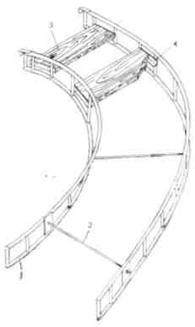
1 — тетива из труб; 2 —стальной прух; 3 —ступень; 4 —
уголок
¶118
¶коробчатое сечение. Для уменьшения опрокидывающего момента внешняя тетива подпирается одной или двумя стойками из газовых труб с опорным фланцем.
Накидные лестницы сравнительно легки, удобны в монтировке, но имеют ограниченный размер по ширине (не более 90—100 см). Введение третьей тетивы нецелесообразно, так как при этом резко возрастает вес конструкции. Соединение двух параллельных лестниц также не даст удовлетворительного результата из-за стыковой щели между ними, которую невозможно скрыть.
Накладные лестницы не имеют габаритных ограничений. Они могут иметь любую ширину и любое количество ступеней. Эти лестницы собираются из двух основных элементов — ступеней и опорного пандусного станка (рис. 88). Ступени строятся по принципу игровых накидных лестниц, но с тетивой гораздо меньшего сечения (примерно 3X7 см), так как она всей плоскостью опирается на наклонные рамы пандуса. Для закрепления лестницы к станковым рамкам и к внутренним сторонам тетивы прибиваются вертикальные бруски-фиксаторы. Бруски тетивы упираются в фиксаторы пандуса, препятствуя смещению лестницы относительно опорного станка.
Деление накладной лестницы на отдельные части производится вдоль ступеней, отчего соединительные стыки совершенно незаметны. В зависимости от ширины марша отдельные секции могут иметь четыре, три и даже две ступени.
Винтовые лестницы имеют более сложную конструкцию. Основу винтовой лестницы составляет вертикальный столб, укрепленный на прочном основании. Столб делается из цельного кругляка диаметром 12—15 см. По высоте ступеней в нем выдалбливаются гнезда для консольных брусьев и щели для
Рис. 88. Накладная лестница:
¶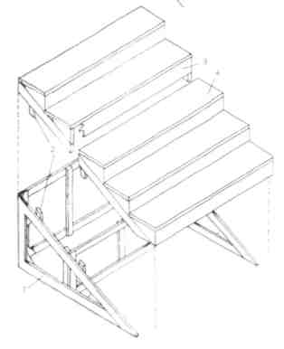
1 — станок; 2 — фиксаторы ; 3 — фанера;
4 — доска
¶115
¶закрепления фанерных подступенек. На консольные бруски крепятся ступени, вырезанные из десятимиллиметровой фанеры. По внешнему краю лестницы ступени соединяются спиральной тетивой, выклеенной из нескольких фанерных полос. Тетива подкрепляется стойками, идущими от основания. Ограждения свариваются из тонкостенных труб по секциям и крепятся к ступеням и тетиве на петлях, болтах или вставляются в гнезда-отрезки труб с плоским фланцем.
В металлической лестнице деревянный столб заменяется газовой трубой диаметром 40—50 мм. Каркас ступеней сваривается из тонкостенных труб по три-четыре ступени. Отдельные секции ступеней нанизываются на центральную трубу. -Скрепление секций производится только по внешней стороне.
Различного рода перила и балюстрады, применяемые на сцене, являются декоративными деталями оформления и одновременно защитной оградительной техникой. Тумбы глухих парапетов и балюстрад собираются на реечном каркасе с обшивкой из фанеры (рис. 89). Плинтусы и верхние пояса имитируются брусками, а в случае большого объема — тонкими рейками и фанерой. Рамы для парапетов и балюстрад изготавливаются по принципу декорационной стенки. Плоские балясины выпиливаются из досок или фанеры и крепятся внутри рамы установочными брусками. Для балясин полного объема нижнее основание и перила сколачиваются из досок (рис. 89б). Верхняя часть перил зашивается фанерой. Крепление балясин производится при помощи прямоугольных штырей, входящих в гнезда основания и перил. Объемные балясины вытачиваются из дерева или плотного пенопласта, изготавливаются способом папье-маше или формируются из термопластических пленок.
Перила и балюстрады
Ажурные «металлические» решетки делаются из тонкостенных стальных труб, толстой проволоки, фанеры. Плоские тонкие
Рис. 89. Парапет и балюстрада:
¶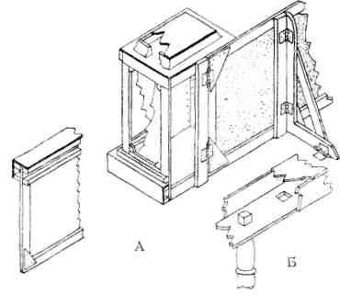
а — общий вид; б — крепление балясин
¶120
¶орнаменты выгибаются из параллельно идущих проволок, пространство между ними заклеивается тканью.
Крепление различных ограждений должно обеспечивать прочное соединение их со станком или лестницей. Шатающиеся перила не только оставляют неприятное впечатление от декораций, но и отрицательно действуют на самочувствие актеров. Там, где возможно, ограждения выполняются заодно с облицовкой. Этот способ обеспечивает самое надежное крепление. Съемные перила закрепляются в гнездах станка, для чего на одной из рамок устанавливается деревянный карман либо металлический стакан из трубы расшпильными петлями, откосами и болтами (рис. 90). Болтовое крепление наиболее жесткое,
¶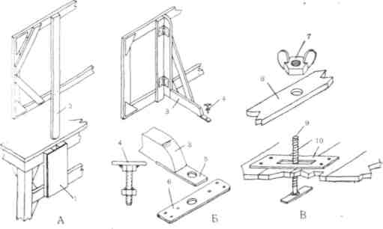
¶Рис. 90. Крепление перил и ограждений: а — штыревое; б — откосом; в — болтовое;
1 — карман; 2 —штырь; 3 — откос; 4 — болт; 5 —лапка откоса; 6 — планка; 7 — барашек; 8 —нижний брусок перил; 9 — болт с планкой; 10 — накладка
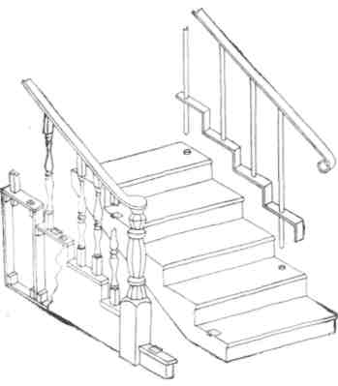
Рис. 91. Лестничные перила
121
¶придающее большую устойчивость парапетным тумбам, столбикам и пр. Для удобства к головке болта приваривается стальная прямоугольная планка, а в щите и прикрепляемой детали прорезаются по размерам планки сквозные пазы. Болт с планкой пропускается через эти пазы, поворачивается на 90° и после этого закрепляется барашком.
Лестничные перила лучше всего прикреплять к внешней облицовке. Облицовка собирается из широких брусков или узких досок, положенных плашмя (рис. 91). Штыри балясин вставляются в квадратные гнезда верхней части облицовки и закрепляются на гвоздях и клее. Внешняя сторона облицовки обшивается фанерой. Металлические ограждения свариваются из тонкостенных труб и должны иметь обязательную нижнюю связь. В качестве связи применяют прямую трубу или стальную полоску, выгнутую по форме ступеней. Монтировка съемных ограждений осуществляется обычными способами — штырями, петлями и болтами.
Независимо от вида и конструкции высота перил, ограждений и балюстрад не может быть меньше 85 см.
Широкое применение подвижных площадок в монтировочном решении спектакля объясняется их портативностью, мобильностью и простотой конструкции. Форма временных площадок, их количество, характер движения определяются художественным и монтировочным замыслом постановки.
Сценические фурки
Строя спектакль на движении накладных площадок, постановщики сталкиваются с целым комплексом технических и художественных проблем. Здесь все имеет значение — способ привода, уровень шумов, возникающих при движении, плавность хода, скорость, возможность ее изменения и многое другое. Траектория движения зачастую определяет необходимость в жестких направляющих дорогах, особенно в тех случаях, когда фурка проходит в непосредственной близости от неподвижных конструкций сцены и точность ее остановки в заданном месте имеет принципиальное значение. Применение направляющих дорог влечет за собой ряд проблем, разрешить полностью которые удается далеко не всегда. Деревянные и металлические дороги настилаются поверх планшета сцены, что нелегко оправдать эстетически и небезопасно для работников сцены. То же относится и к тросовым системам привода.
Конструкция фурки, необходимость в направляющих и система привода определяются характером движения площадок. Сценические фурки разделяются на три вида: прямолинейного, криволинейного и вращательного (кругового) движения.
Фурки прямого и кругового хода совершают в принципе возвратно-поступательное движение, поэтому их катки жестко ориентируются в направлении движения. Площадки, двигающиеся по произвольным направлениям, снабжаются специальными
122
¶В состоянии покоя ролики поворотной фурки находятся в разных положениях. Поэтому, для того чтобы придать фурке начальную скорость, нужно приложить значительные усилия для разворота роликов по ходу движения. Площадку на поворотных роликах довольно трудно сразу, без поправок, выкатить на установленную марку: под влиянием неточно направленных усилий она меняет направление движения. Вот почему в большинстве случаев фурки этого типа используют для перемещения декораций перед началом спектакля или в антракте.
Система привода выбирается, исходя из условий работы. Если передвижение происходит за закрытым занавесом или установленная декорация позволяет скрыть человека, то площадку просто выкатывают на сцену вручную. Если же фурка представляет собой открытую площадку и движется при полном освещении на глазах у зрительного зала, то монтируется либо ручная лебедка, либо электрический толкатель.
Ручной или электромеханический привод, находящийся за кулисами, связывается с площадкой двумя тросовыми нитками. Один трос прикрепляется к переднему концу фурки, пропускается через блок, установленный на планшете, и отводится к барабану лебедки. Второй конец троса от фурки прямо идет на барабан (рис. 96)- Подводка обоих тросов к барабану производится в разных направлениях. При вращении один трос наматывается, а другой разматывается с барабана. Величина хода определяется расстоянием между фуркой и планшетным блоком. Тяговый барабан соединяется с ручной или электромеханической лебедкой.
Электромеханический толкатель представляет собой самоходную электрическую тележку, вставленную в раму фурки (рис. 97). Все агрегаты толкателя смонтированы на жесткой раме. По краям рамы имеются три малогабаритных обрезинен-ных ролика для транспортировки толкателя при отключенном двигателе. Передний ролик — поворотного типа с вертикальным перемещением по винтовой нарезке для нейтрализации его во время хода фурки. В середине рамы на шарнирно закрепленном, качающемся основании установлен электродвигатель переменного или постоянного тока мощностью 2,5—3 квт. Вал двигателя соединен через муфты с тихоходным валом червячного редуктора (например, РЧУ—80), установленного на том же шарнирном основании. К обоим концам тихоходного вала крепятся ведущие катки, набранные из резиновых колец, скрепленных через стальные диски рядом заклепок. Наружный диаметр катков около 400 мм.
Концевые выключатели и аварийный ручной привод в данной конструкции решаются механическим приспособлением, отрывающим ведущие катки от планшета. Рычаг выключения и аварийного привода шарнирно закреплен в основной раме и нижним концом подведен под качающуюся раму двигательной
127
¶установки. К верхнему концу рычага через скобу крепится веревка или стальной трос. Достаточно потянуть за веревку, как рычаг приподнимает качающуюся раму и вместе с ней ведущие катки. В результате происходит остановка площадки даже при работающем двигателе. Автоматическая остановка фурки на заданном расстоянии обеспечивается натяжением закрепленного каната. Этим же канатом осуществляется и ручной привод.
Крепление толкателя к каркасу фурки производится винтовыми зажимами типа струбцин, для чего в передней части имеется рамочный буфер, а с боков специальные кронштейны.
Питающий четырехжильный кабель от двигателя прокладывается в закулисную часть к щитку подключения. Управление приводом производится с пульта машиниста сцены, на котором установлены сигнально-контрольные лампы и две пусковые кнопки — «вперед» и «назад». Для выездных спектаклей пульт управления монтируется в чемодане, а магнитная станция — в деревянном или металлическом контейнере.
Преимущество этого привода заключается в отсутствии тросов, проложенных поверх планшета сцены, экономии рабочей силы и четкости движения. В случае применения привода в низкой открытой площадке, выступающие над поверхностью части маскируются декорациями, мебелью или деревянным чехлом, обитым изнутри звукопоглощающим материалом. Как и тросовый, этот привод требует обязательной установки желобковых направляющих.
Толкатель круговой фурки, как и привод накладного круга, имеет лишь один ведущий каток.
Декорационные фурки должны отвечать установленным правилам техники безопасности. Между подвижной площадкой и стационарными конструкциями сцены оставляются проходы не менее 0,7 м. Запрещается вывешивание частей декораций за пределы площадки. Соединение отдельных фурок в общую площадку должно гарантировать надежность сцепления. Ходовые ролики в любом положении разворота не могут выходить за пределы каркаса. Расположение роликов должно обеспечивать устойчивость фурки при неравномерной нагрузке. Тяговый канат привода рассчитывается с коэффициентом запаса прочности не менее 4,5. Отношение диаметра тягового каната с блоком и барабаном принимается как 1:20. Аварийная система должна останавливать фурку, если та пройдет расчетное расстояние с превышением на 100 мм в обе стороны.
К объемно-каркасным декорациям относятся объемные или полуобъемные изделия, построенные на основе деревянных или металлических каркасов, облицованных фанерой, холстом и другими материалами. К
Объемно-каркасные декорации
декорациям этого типа принадлежат колонны, карнизы, стволы
деревьев, тумбы и пр.
128
¶Колонны собираются из деревянных кружал, соединенных 'продольными брусками (рис. 98). Вертикальные соединительные бруски сечением 2,5x3 или 2,5x4 см врезаются заподлицо с поперечными кружалами. Снаружи каркас обшивается фанерой. Расстояние между кружалами определяется размером стандартного листа фанеры (150x150 см). Для большей прочности каркаса и точного формообразования тела колонны между кружалами, находящимися на стыке фанерных листов, заводятся промежуточные. Таким образом, в среднем расстояние между отдельными кружалами составляет 75 см. Для обшивки колонн небольшого диаметра фанеру предварительно размягчают распариванием. Стыки обшивки зачищаются, шпаклюются и оклеиваются полосками бумаги или пластиковой лентой.
База колонны изготавливается на легком реечном каркасе с фанерной зашивкой видимых частей. В большинстве случаев база прикрепляется к колонне намертво. Капитель лепится способом папье-маше, вырезается из пенопласта и монтируется на жесткой основе.
После завершения столярных работ колонна оклеивается холстом или плотными отбельными тканями — палаткой, тиком и др. Оклеенная и хорошо просушенная колонна грунтуется и окрашивается клеевой и масляной красками или покрывается нитролаками.
Рис. 98. Жесткая колонна:
¶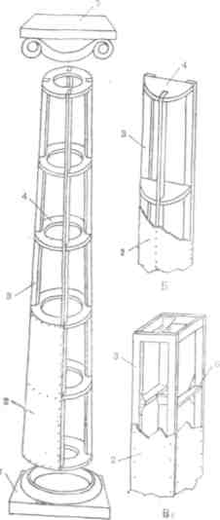
а — колонна полного объема; б —колонна в половину объема; в — прямоугольная колонна; 1 —база; 2 — фанера; 3 — бруски каркаса; 4— кружала; 5 — капитель; 6 — распорные бруски
¶129
¶Полуобъемные колонны небольшого диаметра имеют упрощенную конструкцию. К основной раме прибиваются деревянные полукружья с врезанным центральным бруском. Обшивка и обработка этих колонн аналогична колоннам полного объема.
Колонны прямоугольного сечения составляются из двух плоских рамок, соединенных между собой поперечными брусками. Стыковые соединения укрепляются фанерными косынками. Трехсторонняя фанерная обшивка окончательно скрепляет конструкцию. Верхние и нижние профили набираются из калеванных брусков разного сечения, а в случае больших объемов делаются в виде коробок из тонких брусков и фанеры.
К карнизам колонны обычно крепятся деревянными штырями, входящими в пазы нижней плоскости карниза. Иногда для большей прочности в штыре прорезается прямоугольное отверстие, в которое вставляется деревянный клин. Пилястры монтируются к стенке павильона обычной веревкой. Конец веревки, прикрепленной к среднику пилястры выше центра ее тяжести, пропускается через отверстие, вырезанное в холсте и в специально установленном для этого бруске стенки, а затем завязывается за ручник. Края прорезанного холста подшиваются или прибиваются гвоздями к установочному бруску (рис. 99).
В тех случаях, когда верх колонны скрывается за падугой и ее капитель не видна, она может изготавливаться по бескар-
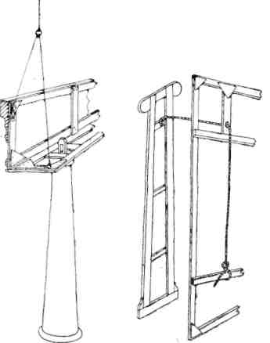
¶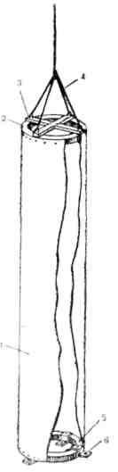
Рис. 99. Крепление колонн и пилястр
Рис. 100. Мягкая колонна: 1 — ткань; 2 — верхнее кружало; 3 — крестовина; 4 — стропы; 5 — нижнее кружало; 6 — лапка
130
¶касной системе. Мягкая бескаркасная колонна состоит из двух кружал, соединенных между собой куском отбельной бязи (рис. 100). Кружала склеиваются из отдельных лекал толщиной не менее 2,5 см и обшиваются с двух сторон фанерой. К нижнему кружалу прикрепляются три металлические лапки для крепления колонны к планшету, а к верхнему — крестовина из прочных брусков. К концам крестовины привязываются веревочные стропы, которые на высоте 1—1,5 м переходят в один натяжной канат.
По окружности обоих кружал набивается полотнище ткани, длина которого равна высоте колонны, а ширина — длине ее окружности. Поскольку при установке колонны ткань натягивается с очень большим усилием и может оторваться от кружал, она закрепляется фанерными полосками. При монтировке колонны нижнее кружало прочно прибивается к планшету, а натяжной канат пропускается через блок, установленный на колосниках. Если в результате натяжки в середине колонны оказывается заметное сужение ткани, то в это место заводится дополнительное кружало, прикрепляемое к полоске ткани, пришитой изнутри колонны.
Деревья с крупными стволами также имеют каркасную основу, но, в отличие от колонн, их кружала не одинаковы как по форме, так и по диаметру.
Рис. 101. Ствол дерева:
¶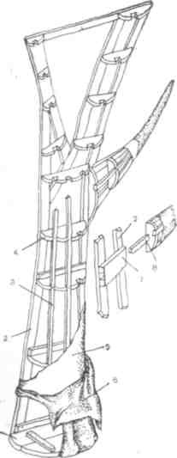
1 — нижнее кружало; 2 —плоская рама; 3 — рейка; 4 — промежуточное кружало; 5 — картон; 6 — холст; 7 — карман; 8 — штырь
¶131
¶Изготовление дерева, как и всех декораций, начинают с вычерчивания мелом на полу мастерской его точного контура в натуральную величину. В шаблоне определяются количество кружал, места их расстановки и характер рисунка. Большей частью невидимая сторона ствола делается плоской, что облегчает построение каркаса (рис. 101). По размерам и рисунку этой части собирается плоская рама, составленная из криволинейных лекал. К этой основной раме через установочные бруски крепятся все промежуточные кружала. Нижнее кружало, служащее опорой и местом прикрепления ствола к планшету, часто сколачивается из сплошных досок. Остальные, в зависимости от размеров, могут быть сплошными и кольцеобразными. По окружности кружал выпиливаются пазы, в которые входят рейки, образующие форму ствола. Крупные ответвления, сучки для сохранения приемлемых габаритов делаются отдельно. Они монтируются к стволу на шипах с винтовыми зажимами.
Фактурная обработка дерева заключается в обивке каркаса картоном и оклейке холстом. Каркас особо прочного ствола оплетается узкими полосками фанеры. В зависимости от породы дерева холщовая оклейка производится гладко или складками, идущими по продольной оси ствола. Для сохранения фактуры холст должен быть хорошо смочен клеем. В крупноструктурных фактурах под холст подклеиваются комки пропитанной клеем бумаги или обрезки пенопластов. Березовые стволы оклеиваются тиком и фактурятся наклейкой медицинского лигнина в сочетании с полосками белого атласа и черного бархата.
Каркасы деревьев, сваренные из стальных тонкостенных труб, переплетаются проволокой, продетой сквозь ряд отверстий в трубках, или затягиваются металлической сеткой. Сформированная таким образом поверхность покрывается проклеенным толевым срывом (тонким упаковочным картоном) или куском плотной бумаги. Проклеенной бумажной массой создаются крупные неровности коры и утолщения дерева у комля. Бумажная облицовка сверху заклеивается холстом. В случае гладкой обтяжки каркаса, его трубы предварительно обматываются полосками тонкой ткани. Матерчатое покрытие труб облегчает процесс закрепления тканевого покрытия.
Мягкие бескаркасные деревья изготавливаются по принципу мягких колонн. Но чехлы с аппликацией трудно поддаются натяжке, не позволяют монтировать сучки и ветки. Этот тип деревьев в театральной практике встречается довольно редко.
Карнизы простого профиля выполняются из рамки, зашитой фанерой, поверх которой набиваются бруски различного сечения (рис. 102 а). Сложные карнизы и антаблементы строятся на деревянных или трубчатых каркасах с выкладкой сплошных или коробчатых профилей. Стенные карнизы состоят из рамы с поперечными лекалами, вырезанными по заданному профилю (рис. 102 б). Через пазы лекал пропускаются продольные бруски
132
¶и рейки разного сечения, образующие основной каркас карниза. По этому же принципу строятся и антаблементы. Для облегчения конструкции вертикальная плоскость антаблемента может быть обтянута холстом. Нижняя горизонтальная плоскость зашивается фанерой. Чаще всего она прибивается к вертикальной стенке намертво или навешивается на расшпильных петлях (см. рис. 99). Конструктивной связью между обеими частями служат деревянные подкосы или угольники. Обшивка каркаса карниза и профилированных частей антаблементов производится тонкой фанерой и картоном с последующей обклейкой плотной тканью. Рельефные орнаменты, резные изображения на метопах выполняются способом папье-маше или режутся из пенопласта. Лепнина наклеивается и прибивается на фанерную обшивку после оклейки карниза. В целях облегчения веса часть продольных тяг может быть выполнена из жесткого пенопласта с последующей оклейкой пропитанной огнезащитным составом тканью, а сложные рельефы формуются из термопластических пленок.
Монтировка карнизов на стенках производится металлическими крюками и подъемными веревками. Подъемные веревки крепятся к верхней точке карниза, так, чтобы узел крепления находился внутри конструкции и не препятствовал плотному прилеганию карниза к стене. Веревки перекидываются через верх стенки, а при тяжелых карнизах пропускаются через блоки, установленные под верхним бруском обвязки рамки. После установки карниза на место веревки привязываются к ручникам стенок.
Прочие объемно-каркасные декорации — печи, тумбы, бревна и т. д. — строятся по вышеуказанным принципам. Круглые печи, как и колонны, собираются из кружал, соединенных вертикальными брусками с фанерной обшивкой. Стыки фанерных листов маскируются поясками из полукруглых штапиков, для чего в этих реечках с обратной стороны через каждые 2—3 см делаются неглубокие пропилы. Верхние и нижние утолщения
Рис. 102. Карниз: а — простого профиля; 6 — сложный карниз;
¶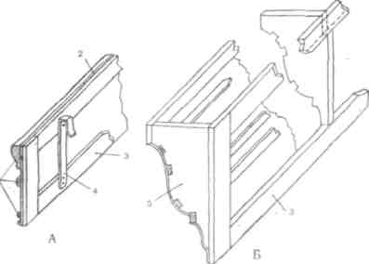
1 — фигурные бруски; 2 — фанера; 3 — рама; 4 — крюк; 5 — лекало
133
¶образуют дощатые ребра, прибитые к кружалам и обшитые фанерными полосами. За вырезом топки помещается фанерный ящик, в котором располагаются приборы, имитирующие пламя. Прямоугольные печи и камины тоже строятся на деревянных каркасах, обшитых фанерой. В кафельных печах фанера расчерчивается по размерам кафельной кладки, и по этим линиям прорезаются неглубокие бороздки, имитирующие щели между отдельными плитками. Гораздо больший эффект производят тонкие плитки пенопласта, оклеенные марлей. После нанесения гонкого слоя левкаса поверхность плиток покрывается эмалью или нитролаками с добавлением соответствующего красителя. Медные части изготавливаются из тонкой листовой латуни либо имитируются точеными из дерева или пенопласта деталями, окрашенными бронзой, разведенной на масляном лаке, нитролаке, эмульсии ПВА.
Перед тем как подать декорации на сцену, все ее части должны быть тщательно маркированы. Маркой в театре называют пометку в виде буквенного или условного обозначения, поясняющего место положения детали на сцене или место соединения одной части с другой. На декорационных стенках обычно помечается название спектакля, порядковый номер (считая от портала) и сторона сцены, на которой они должны устанавливаться. Если на обратной стороне декорации написано, например, «I — левая», то это значит, что она устанавливается с левой стороны сцены (если смотреть со сцены в зрительный зал), первой от красной линии.
Маркировка
и крепление
декорации
Более мелкие детали, например рамки станков, маркируются условными значками в виде черточек, кружков, треугольников и т. п. Одинаковые значки ставятся на тех сторонах рамок, которые примыкают друг к другу.
На мягких декорациях указывается название спектакля и номер штанкета.
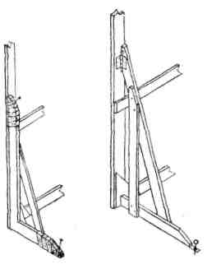
Рис. 103. Откос-угольник
134
¶Правильно сделанная маркировка, с четкой и ясной системой знаков, значительно облегчает и убыстряет процесс сборки декораций во время подготовки спектакля.
Крепление декораций к планшету и несущим станкам осуществляется деревянными или металлическими откосами. Среди многих видов и конструкций можно выделить два главных типа: откос-угольник и откос крючковой.
Откос-угольник (рис. 103) состоит из двух брусков толщиной 30—40 мм, соединенных между собой под прямым углом. Для обеспечения большей жесткости угла оба бруска соединяются раскосом. К декорации такой угольник может крепиться с помощью расшпильных петель, гвоздей и штопоров. Гвозди и штопоры быстро раскалывают бруски откоса, поэтому его концы укрепляются обмоткой из холщовой ленты, пропитанной клеем. Высота откоса зависит от высоты декорации, но обычно не превышает 1,5—2 м. Металлические откосы свариваются из угловой стали, с шириной полки не менее 25 мм.
Крючковые откосы предназначены для крепления высоких стенок. Чаще всего такие откосы делаются раздвижными, т. е. с возможностью изменения общей длины откоса (рис. 104). На верхнем конце откоса устанавливается металлический крюк, а на нижнем — планка с отверстием под гвоздь или штопор. При постановке откоса верхний крюк заводится в веревочную петлю («мочку»), находящуюся на одном из средников рамы, и закручивается в одну сторону до отказа. После этого нижняя часть откоса прибивается к планшету сцены.
Рис. 105. Подвеска жестких декораций к штанкету 1— мочка; 2 — трос; 3 — карабин
¶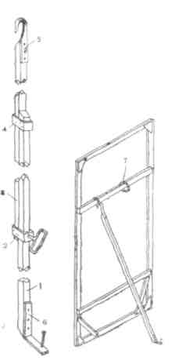
Рис. 104. Крючковой откос:
1 — основной брусок: 2 — скоба с винтовым зажимом; 3 — выдвижной
брусок; 4 — скоба; 5 — крюк; 6 — лапка; 7 — мочка
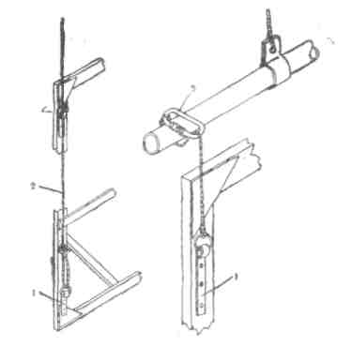
¶135
¶В качестве откосов иногда применяются деревянные рамы, наподобие декорационных стенок. Вертикальная часть рамы привязывается веревкой за кобылку к декорации, а нижняя крепится к полу.
В тех случаях, когда необходимо особенно прочное крепление, используются специальные болты с барашками. Для этого в декорацию или в планшет сцены врезается стальная планка с отверстием, имеющим внутреннюю винтовую резьбу. Гайка или прочная шайба, приваренная к болту, надежно зажимает соединяемые части.
Подвеска жестких декораций к штанкетам производится посредством стальных тросов, карабинов и металлических колец-мочек (рис. 105). Крепление этих декораций должно гарантировать полную безопасность работающих на сцене людей. Поэтому здесь должны строго соблюдаться следующие правила.
Основа металлической мочки должна выполняться из одного куска стали и иметь одно или два отверстия под крепежный болт. Чисто гвоздевое крепление мочки к декорации не допускается. Мочки устанавливаются только на вертикальных брусках рам, а не на горизонтальных, так как угловые соединения декорационных рам не рассчитаны на большие нагрузки. Если декорация имеет большой вес, то точку крепления троса переносят на низ стенки, пропуская трос через скобу, прибитую к верхней части рамы.
Концы троса заращиваются в петли, в которые вставляется стальная обойма-коуш. Сечение троса выбирают, исходя из фактической нагрузки с девятикратным запасом прочности.
Театральная мебель отличается от бытовой как по конструкции, так и способом отделки. Несмотря на то что мебель, подаваемая на сцену, находится в очень тяжелых условиях эксплуатации, связанных с частыми переносками и перевозками, ее конструкция должна быть максимально простой и легкой по весу. Это достигается главным образом за счет неработающих, фальшивых дверец и ящиков, замены массивных деталей и украшений фанерными коробками, пенопластом и т. д. Кроме этого, обработка сценической мебели ведется только с лицевой стороны, т. е. той, которая видна зрительному залу. Громоздкие и тяжелые предметы мебели для удобства транспортировки иногда ставятся на поворотные ролики. Кроме этого, крупногабаритная мебель, как правило, делается разборной. Степень разборности определяется как самим предметом, так и условиями эксплуатации. Мебель, предназначаемая для выездных спектаклей, малых сцен, должна обладать гораздо большей портативностью, чем мебель, используемая на стационаре. Стремление к максимальной портативности может привести к потере качества. Поэтому, определяя конструкцию и способы разборки мебели, необходимо соблюдать разумные границы.
Театральная мебель
136
¶Большинство театральной мебели изготавливается из древесины хвойных пород. И только особо сложные предметы или детали делаются из березы. В последнее время в производстве садовой и гнутой мебели стали применяться стальные тонкостенные трубы. Например, венские стулья, сваренные из тонкостенных труб, со сцены ничем не отличаются от настоящих. Стальные трубы применяются в стульях и креслах эпохи барокко и рококо: металлическая основа покрывается фигурной лепкой из синтетической поливинилхлоридной мастики, отвердевающей при нагревании. Некоторые виды современной мебели изготавливаются из стальных труб квадратного сечения.
Все предметы театральной мебели требуют особой чистоты изготовления. Сопряжения отдельных элементов производятся в шип с тщательной подгонкой и зачисткой узлов. Здесь применяется лакировка, вощение, окраска анилиновыми красителями и бейцем, реже масляными красками, а также облицовка декоративной фанерой или различного рода пластиками. В некоторых случаях прибегают к оклейке мебели строганой фанерой ценных пород с последующей полировкой или лакировкой. Этот вид обработки относится к разряду самых трудоемких и дорогостоящих работ. Ремонт такой мебели в условиях сцены весьма затруднителен. Поэтому фанеровка и полировка мебели делается в исключительных случаях. Наиболее распространенным способом обработки является лакировка спиртовыми лаками или нитролаками. Шеллачный спиртовой лак не дает зеркального блеска, но быстро сохнет. Для обновления поцарапанной мебели в лак подмешивается незначительное количество анилиновой краски. Для придания древесине мягкого матового блеска предварительно окрашенные поверхности натираются разогретым воском.
Все эти виды обработки относятся к категории прозрачных покрытий. Поэтому для мебели, предназначенной под такую обработку, выбираются лучшие листы березовой или сосновой фанеры с ярко выраженной текстурой. Окраска мебели производится в соответствии с характером наиболее распространенных отделочных пород: дуба, ореха и красного дерева. Разделка мебели под орех содержит несколько градаций основного тона от светлого до темного.
Глухие покрытия масляными красками или нитроэмалями закрывают естественную текстуру древесины, и поэтому используются главным образом для белой и золотой стильной мебели. Имитация ценных пород кроющими красителями применяется довольно редко. Для отделки мебели широко применяется и декоративная фанера. В случае надобности она может быть обработана спиртовыми и нитролаками с добавлением анилиновых красителей.
Мебельные украшения — резьба и металлические накладки — имитируются оттисками из мучно-клеевой и меловой мастики,
137
¶синтетическими пленками, которые окрашиваются под цвет дерева или металла.
Ассортимент материалов, идущих на обивку, весьма разнообразен. Здесь применяются хлопчатобумажные и шелковые ткани, бархат, атлас, пионерсукно, молексин, байка, тарная ткань и специальные обивочные ткани, гардинные сетки, синтетические ткани и пленки, кожзаменители и многие другие. В стильной мебели обивочные материалы покрывают аппликациями, расписывают масляными красками, рельефными пастами, трафаретят и т. д.
Некоторые виды мебели выполняются из оргстекла, листового винипласта, стеклоткани с введением металлических каркасов или с использованием конструктивных качеств самих материалов. Плетеная мебель имитируется хлопчатобумажными и шелковыми шнурами гладкого плетения, шпагатом и капроновыми лесками крупного сечения.
¶Глава 2
МЯГКИЕ ДЕКОРАЦИИ
К мягким декорациям относятся бескаркасные декорационные элементы, изготовленные из мягких, эластичных материалов — тканей натурального и синтетического волокна, тюлей, сеток, синтетических пленок и т. д. В число мягких декораций входят: кулисы, падуги, занавесы, горизонты, панорамы, живописные и аппликационные задники, тюлевые занавесы, половики. Приемы пошивки и обработки мягких декораций зависят от их назначения, характера использования и требуемого внешнего вида.
Одеждой сцены называют мягкие декорации — драпировки, перекрывающие закулисные пространства сцены и формирующие игровую площадку. В комплект одежды входят кулисы, падуги, занавесы. Одежда сцены может нести чисто служебную функцию в качестве постоянного обрамления сцены (это так называемая «дежурная одежда») и являться частью декорационного оформления спектакля. В зависимости от этого выбирается материал, способ окраски или живописной обработки. Для изготовления дежурной одежды применяются хорошо поддающиеся драпировке и химической окраске хлопчатобумажные, реже шелковые и шерстяные ткани: тарная ткань, байка, молескин, бархат, полубархат, репс, плательная шерсть и некоторые другие. Самым распространенным материалом для пошивки кулис и падуг является хлопчатобумажная тарная ткань. Она обладает приятной фактурой, хорошо воспринимает окраску, красиво драпируется в мягкие, глубокие складки. Дежурная одежда
Одежда сцены
138
¶окрашивается в неяркие, нейтральные тона — серый, зеленоватый, кремовый и т. д. Особую группу одежды составляет комплект из черного бархата.
Техника исполнения и выбор материала для кулис и падуг, несущих изобразительную функцию, зависят от конкретного задания художника. Это может быть некрашеный холст, мешковина, марля, собранная в густую складку, живописные или покрытые аппликацией полотна, жесткие рамы, обтянутые тканями, различного рода сетки и переплетения шнуров и т. д. и т. п. Как и все ткани, идущие на изготовление декораций, материал одежды сцены пропитывается огнезащитным составом, за исключением бархата и шелка, которые портятся при воздействии на них химических реактивов. Для изделий из этих тканей обязательна пропитанная, огнестойкая подкладка.
Развеска одежды сцены производится двумя способами: по классической схеме и так называемым кабинетом. Классический способ предполагает размещение кулис по планам сцены так, чтобы перед каждой парой кулис находилась падуга, прикрывающая их верхнюю часть.
Кулисы прикрепляются либо к штанкетам, либо к специально предназначенным для этой цели брускам ручных подъемов без применения противовесов. В процессе монтировки декораций на сцене высота, на которой должна находиться падуга, может изменяться против расчетной, и поэтому, для свободы маневра, падуги всегда монтируются отдельно от кулис на «своих» штанкетных подъемах.
При кабинетной системе бока сцены перекрываются широкими кулисами, подвешенными перпендикулярно рампе, вдоль рабочих галерей. На последних планах сцены боковые кулисы замыкаются задником, образуя павильонную выгородку. Такая подвеска одежды позволяет полнее использовать площадь сцены, четко ограничивая сценическое пространство.
Антрактовый занавес относится к категории одежды сцены. Для изготовления занавесов чаще всего применяются тяжелые ткани шелковой группы — бархат и плюш. Процесс изготовления начинается с подготовки и раскроя лицевого и подкладочного материалов. Бархат подбирается так, чтобы направление ворса во всех кусках шло в одну сторону — сверху вниз. Иначе каждая полоса будет выделяться фактурой и оттенками. Кроме того, могут встретиться неодинаково окрашенные куски. Раскроенная и подобранная ткань укладывается на полу мастерской по заданным размерам и проверяется со смотрового мостика или высокой стремянки. Отдельные полотнища сшиваются между собой, отступая от фабричной кромки не менее чем на 1 см. Для того чтобы избежать стягивания ткани в швах, фабричная кромка через небольшие промежутки надрезается ножницами.
Лицевой материал раскраивается вертикальными полосами по размерам портала с припусками на посадку в швах
139
¶и с учетом необходимого захода занавеса за верхний и боковые края портала. К низу занавеса прибавляется припуск 15—20 см на загиб лицевого материала в сторону подкладки. Перед сшивкой полосы ткани наметываются вручную, а затем прострачиваются на машине.
Подкладочная ткань (сатин, бязь) также сначала наметывается, а потом прошивается на машине. Для соединения лицевой ткани с подкладкой последняя расстилается на полу и при равномерном натяжении прибивается гвоздями, начиная от середины каждой кромки. После этого на подкладку настилается лицевая ткань и пришивается вручную по фабричным кромкам. Верхние и боковые кромки занавеса прострачиваются на машине. Нижний припуск заворачивается на подкладку, наметывается и после предварительной монтировки занавеса на подвешенной дороге закрепляется окончательно машинным швом.
Для изготовления занавеса с постоянно закрепленными складками количество ткани берется в двойном размере. Иначе говоря, ширина скроенного, но не задрапированного занавеса должна в два раза превышать заданный размер. Верх занавеса драпируется складками, идущими либо в одном направлении, либо в противоположном — от центра портала к краям и окантовывается полосой полубрезента шириной не менее 20 см. К верхнему поясу пристрачиваются вязки или в брезенте прорезаются отверстия, усиленные кожаными накладками для крепления занавеса к кольцам и кареткам.
Кулисы шьются гладкими и в складку. Материал раскраивается по высоте кулисы и сшивается на машине. Верх кулисы обшивается холщовым поясом, к которому через каждые 25 см пришиваются вязки. Они изготавливаются из простроченных ленточек холста или кусков шторного шнура. Ленты или шнуры длиной в 50 см пришиваются за середину прочными суровыми нитками. Внизу пришивается карман шириной 10—15 см для оттяжного бруска (рис. 106 а).
Для драпирования кулис количество материала должно не менее чем в два раза превышать требуемый размер кулисы по ширине. Ткань драпируется равномерными складками на холщовой ленте, проходящей по верху кулисы. При укладке каждая складка закрепляется нитками, а после окончания драпировки сверху накладывается вторая холщовая лента и все слои прострачиваются на машине. Для получения особенно глубоких складок верх и низ кулисы прибивается к деревянным лекалам с крутым волнообразным профилем. Верхнее лекало привязывается к подъему, а нижнее с сильной натяжкой прибивается к планшету сцены.
Кулисы с косой наружной кромкой сшиваются из полос ткани швами, идущими параллельно косому срезу. Концы полос обрезаются под углом, и продольные кромки сшиваются между собой так, что при подвеске срезанные концы становятся гори-
140
¶зонтальными, а швы идут по косой. По наружной кромке, с обратной стороны, подшивается тонкая тесьма.
При применении легких прозрачных тканей необходима плотная подкладка из суровой бязи, окрашенной в цвет основного материала.
Падуги сшиваются из горизонтальных полос ткани, с тем, чтобы фабричная кромка образовала нижний обрез. При этом условии видимая кромка падуги всегда ровна и горизонтальна. Исключение составляют падуги, сшитые из бархата. Поскольку кулисы шьются из вертикальных полос с определенным направлением ворса, то и ворс ткани падуги должен идти по этому же направлению. Иначе падуги и кулисы будут резко различаться по тональности.
Так называемые падуги «со смывом» состоят из нескольких слоев неровно обрезанного тюля. Каждый слой выступает за другой так, что внизу падуги остается только одна тюлевая полоска.
Задники, предназначенные под живопись или аппликацию, изготавливаются из плотных хлопчатобумажных и полульняных тканей: холста, бортовки, тика, бязи, двунитки. Материал раскраивается по ширине задника, так, чтобы направление швов было горизонтальным по отношению к планшету сцены. Верхняя кромка задника окантовывается холщовым поясом, к которому пришивают вязки (рис. 106 б). Внизу пристрачивается карман для бруска. Своей тяжестью брусок равномерно натягивает все полосы ткани. Особое внимание обращается на закрепление швов по боковым кромкам. Если один из швов случайно
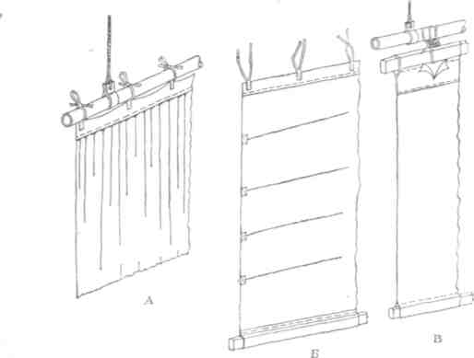
Рис. 106. Кулисы и задники:
а-кулиса; б - задник с вязками; в-задник с верхним
141
¶надорвется, то остальная масса задника силой своей тяжести может мгновенно оторваться и рухнуть на сцену. Поэтому окончания каждого шва рекомендуется усиливать холщовыми накладками, прошивая их по линиям конверта — по периметру и крест-накрест.
Конкретный выбор материала и отчасти конструкция зависят от технологии живописи и характера самого задника.
Раньше театр преимущественно пользовался кроющими клеевыми красками, наносимыми на грунтованный холст. Для сохранения красочного слоя задник наматывается на брусок, приклеенный к его верхней кромке. Такой же брусок прикрепляется намертво и к низу живописного полотна. Подвеска задника к штанкету производится через отверстия, вырезанные в холсте при помощи ремней с кольцами, цепей с карабинами, специальных декорационных захватов или веревочных шлагов (рис. 106 в). Вырезанный холст укрепляется дополнительными мягкими накладками.
Современная технология декорационной живописи основывается на применении тонкотертых гаушевых красок, анилинов и мягких аппликаций, поэтому в основном для изготовления задников используются отбельные ткани с плотной и мелкозернистой структурой. Крепление таких задников к штанкетам производится обычными вязками.
Транспарантные задники — задники с полупрозрачными частями, подсвечиваемые с обратной стороны, комбинируются из тканей различной плотности. Основное полотно сшивается из плотной непрозрачной ткани, в которой, согласно эскизу, делаются вырезы различной величины и формы. Эти вырезы с обратной стороны зашиваются менее плотными материалами от суровой или отбельной бязи до тончайшего мадаполама. Разница в структуре ткани создает различные яркости свечения отдельных частей композиции.
Нашивные аппликации могут быть плоскими и рельефными. Методом аппликации добиваются не только эффекта пространственной глубины и объема деталей, но и большей игры отдельных элементов, достигаемой применением разнофактурных тканей. Так, например, бархат, окрашенный в темные тона, особенно в черный цвет, создает иллюзию глубоких впадин и теней, а блестящие шелка, такие, как атлас, производят обратное впечатление.
Рельефные детали выполняются из поролона, оклеенного пропитанной огнезащитным составом тканью. Однако надо иметь в виду, что поролон является горючим и токсичным материалом, поэтому его применение на сцене весьма ограничено. Орнаменты исполняются нашивкой шнуров, веревок и пр.
Все аппликационные части нашиваются или наклеиваются поверх основной ткани задника. Нашивка производится наметочным швом или обметкой контура.
142
¶Во многих случаях транспарантный способ исполнения задника сочетается с аппликационным. Наиболее светлые и прозрачные места заполняются тонкими хлопчатобумажными тканями или тюлем. Самые темные—аппликацией черного бархата. Промежуточные градации достигаются наложением различных тканей в один или несколько слоев.
Ткань, идущая на аппликации, окрашивается заранее, так как в нашитом виде она прокрашивается очень плохо. Для того чтобы при вырезке контуров ткань не тянулась, ее крахмалят или пропитывают легким раствором желатина. Окрашенная и подкрахмаленная ткань растягивается на гвоздях для сушки.
Для создания на сцене воздушной перспективы, смягчения контуров фоновых декораций применяются задники, сшитые из гладкого тюля. Текстильная промышленность производит специальный сорт тюля, предназначенного для театра. Театральный тюль имеет ширину от 5 до 7 м. Таким образом, на сценах средних размеров сшитый из него задник не имеет швов. Если ширина тюля недостаточна для изготовления задника нужной высоты,- он сшивается из двух кусков. Стыкуемые кромки подрезаются ровной линией и подбираются так, чтобы ячейки как можно точнее совпадали друг с другом. Тюль сшивают вручную, начиная от середины в стороны, отступая от кромки на две-три ячейки. Раскрой тюля должен предусматривать горизонтальное направление шва. В большинстве случаев линия шва располагается в верхней части задника, где она наименее заметна. Сшивка тюля на машине дает более грубый и заметный шов.
Театральный тюль обладает удивительным свойством, которое часто используется для различных сценических эффектов. Освещенная передним светом, тюлевая завеса становится плотной и непрозрачной, а при освещении предметов или фона, находящихся за ней, теряет свою материальность, «растворяясь» в воздухе. Чем сильнее заднее освещение, тем прозрачней и невидимей становится тюль. Если даже на тюль будет нанесено красками какое-то изображение, то оно становится невидимым при соответствующей перемене света. Это свойство используется не только для эффекта «исчезновения» декорации, но и для создания на сцене определенной цветовой атмосферы, общей цветовой гаммы. В зависимости от поставленной художником задачи тюлевые занавесы окрашиваются в различные цвета: розовый, желтый, голубой, черный и др.
Предварительно окрашенный и пропитанный огнезащитным составом готовый тюль, лучше во влажном состоянии, растягивается на полу для окончательной обрезки и окантовки. Правильная натяжка завесы и ее обшивка имеет чрезвычайно важное значение. Малейшая неточность приводит к провисанию завесы, появлению складок и т. п. Собранный в жгут, тюль сначала растягивают по длине, а затем и по ширине. Закрепление и
143
¶натяжку тюля на полу начинают с верхней кромки, после чего прибивается нижняя часть. Последними натягиваются и закрепляются боковые стороны. Выравненный по правильному прямоугольнику натянутый тюль обшивается со всех сторон холщовой рамкой шириной 15 см. К верхнему поясу пришиваются вязки.
Основой для ажурных, прорезных декораций служит тюль и сетка. Выбор прозрачной основы зависит от площади аппликации, рисунка декорации и количества необходимых планов. Завесы с легкими аппликациями изготавливаются на тюлевой основе. Если аппликация занимает большую часть задника, то тюль может не выдержать ее тяжести. В этих случаях под тюль подводится сетка или сзади пропускаются капроновые лески. Две тюлевые завесы, подвешенные друг за другом, создают впечатление муара, поэтому в случае необходимости подвески многоплановых декораций одна из них (главным образом передняя) делается на тюле, остальные на сетке.
Аппликация на тюле и сетке
В театральной практике применяются два вида сетки — рыболовная и театральная. Рыболовные сетки могут быть связаны из капроновых и кордовых ниток. Размер ячейки от 1,5 до Зсм. Театральная сетка с «жуками» не выпускается промышленностью, поэтому театры вяжут ее сами. Для вязки сетки изготавливается деревянная рама, длина которой соответствует длине задника, а высота (для удобства работы) не более 2 м. По всем четырем сторонам вертикально стоящей рамы, на расстоянии 4—б см набиваются гвозди. Вся рама затягивается сеткой из суровой нитки. Нитка привязывается к крайнему верхнему гвоздю, пропускается вниз, обматывается за нижний гвоздь, затем за соседний, натягивается на второй верхний гвоздь, и так до тех пор, пока вся рама не покроется вертикально натянутыми нитями. В том же порядке натягиваются поперечные нитки, а затем и диагональные. В результате получается сеть с квадратными ячейками, пересеченными одной диагональю. Скрепление сетки производится второй диагональю, которая завязывается узелками на каждом пересечении нитей. Связка производится при помощи сетевязального рыбацкого челнока (рис. 107). Окончательное закрепление узелков происходит при нанесении на сетку тонкого слоя клеевой краски, разведенной на крепком клеевом растворе. Для того чтобы сетка была незаметна из зрительного зала, обычно ее красят в черный цвет. После полного высыхания сетка снимается с рамы и связывается с ранее изготовленными кусками.
Прикрепление аппликаций к основе производится двумя способами. Тюль или сетку при помощи гвоздей равномерно натягивают на полу мастерской по форме и размерам требуемой декорации. Натяжка тюля осуществляется по методу, указан-
144
¶ному выше, сетка расстилается так, чтобы ее нити шли строго параллельно верху и низу задника, а ячейки сохраняли правильную форму. Иначе говоря, сетка должна лежать по прямой клетке. Рыболовные сети обычно вяжутся по косой клетке, и поэтому при раскрое получается большой процент отходов.
Поверх тюля или сетки натягивают расписанный холст с отмеченными местами, подлежащими вырезке. Рисунок, нанесенный на холст, вырезается ножницами и пришивается к основе по контуру крупным петельным швом. Лишние куски сетки или тюля в арках, падугах и других подобных декорациях срезаются почти вровень с контуром, так, чтобы вся аппликация висела ровно, без перекосов и морщин.
С появлением эластичных клеев нашивка аппликаций постепенно вытесняется наклейкой. Для наклейки декораций применяется главным образом поливинилацетатная эмульсия ПВА. Наклейка требует иного процесса наложения аппликации на основу, который в некоторых случаях значительно сложнее обычного. Нашивка аппликации, как уже было сказано выше, производится с лицевой стороны, а ее наклейка — с обратной. Написанная и вырезанная по рисунку ткань расстилается на полу «лицом» вниз. Поверх ее накладывается и закрепляется гвоздями прозрачная основа. Края вырезанного контура в'месте с основой покрываются эмульсионным клеем и сверху закрепляются полосками тонкой ткани, также смоченными в эмульсии. После высыхания клея аппликационная декорация обшивается холщовой рамкой.
Наклейка с лицевой стороны декорации производится только в случае очень сложного и тонкого ажура со свободными, не соединенными друг с другом элементами. Такой ажур после вырезки и снятия с пола невозможно растянуть повторно, и поэтому он приклеивается поверх основы. Для наклейки этим способом требуется особая подкладка, изготовленная из материалов, не склеивающихся с ПВА — эмульсией. К числу таких материалов относится полихлорвиниловая пленка, перфоль, парафинированная плотная бумага типа «крафт». Процесс подготовки декораций аналогичен такому же процессу при нашивке аппликаций: на подкладку стелется тюль или сетка, после чего растягивается еще не вырезанная, но живописно обработанная ткань. После вырезки контура отгибаются отдельные части аппликации и производится наклейка.
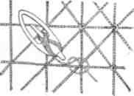
Рис. 107. Плетение сетки челноком
145
Половиками в театре называют холсты, настилаемые на планшет сцены, для того, чтобы замаскировать доски настила, придать полу сцены определенный цвет или фактуру. Для изготовления половиков применяются главным образом беленые ткани большой прочности и плотной структуры плетения: двунитка, тик, палатка, техническое сукно и др. Для различных имитаций используется холст, ворсовые баечные ткани, тонкие брезенты, полубархат и др.
¶Половики
Раскрой ткани ведется таким образом, чтобы швы половика располагались параллельно порталу. Сшивка производится плоским, парусным швом. Поскольку половики закрепляются на планшете гвоздями, их кромки усиливают киперной тесьмой, подшитой по контуру с обратной стороны. Ткань для половиков окрашивается или расписывается только анилиновыми красителями. Клеевая краска делает половики жесткими и моментально осыпается, создавая вредную запыленность воздуха.
В имитациях используются как особенности фактуры самих тканей, так и различного рода аппликации. Так, например, фактура холста близка к фактуре сухой земли и песка. Окрашенные в коричневый цвет и прописанные кистью ворсовые ткани — байка, футор, молескин — создают впечатление тяжелой, влажной земли. Эти же ткани голубоватого цвета неплохо имитируют снежный покров.
Эффект земляного или снежного покрытия достигается и при помощи нашивки мягких рельефов. Полосы собранной в жгуты или мелкую складку марли или холста, так называемая «же-ванка», пришитые параллельными рядами, могут изображать пахоту или разрыхленную землю. Неправильной формы подушки, обшитые неровными слоями марли и тюля, — рыхлый снег. Каменные плиты — такими же простеганными подушками прямоугольной формы, а булыжная мостовая — мягкими матерчатыми полушариями.
На растительные, «травяные» половики нашиваются или наклеиваются нарубленные волокна расплетенного хлопчатобумажного или сизальского каната, расчесанные пучки мочала. Подготовленные к нашивке волокна сначала вывариваются в кипятке, для обезжиривания, а затем окрашиваются в ванне. Окраска производится в несколько тонов, которые затем смешиваются между собой, образуя более естественную и живописную фактуру. Собранные в пучки волокна длиной от 5 до 8 см складываются пополам и пристрачиваются на машине к кускам холста. Чем плотнее пришиты волокна и чем чаще расположены их ряды, тем пышнее и гуще травяной ковер, тем незаметнее становится основа. Наклейка волокон эмульсией ПВА дает менее прочное закрепление волокон.
Половики, покрывающие станки, чаще всего шьются в виде чехлов. Раскрой ткани производится по месту, так как здесь
146
¶требуется большая точность — ткань должна плотно охватывать горизонтальную и вертикальную плоскости станка без морщин и мягких контуров. Чехлы полностью скрывают конструкцию станка, маскируя стыковочные щели, и выглядят гораздо чище и приятнее, чем оклеенные щиты или половики, прибитые только к горизонтальной поверхности.
¶Глава 3
ТЕАТРАЛЬНАЯ БУТАФОРИЯ
Изготовление бутафории представляет собой обширную отрасль театральной технологии, включающую работы с бумажными массами, картоном, металлом, синтетическими материалами и полимерами, тканями, лаками, красками, мастиками и пр. Не менее разнообразна и номенклатура бутафорских изделий, требующих специальных знаний в области лепных, картонажных, отделочных и слесарных работ, росписи тканей, чеканки по металлу, изготовления ювелирных изделий и многих других. Из всей массы существующих приемов и методов можно выделить главнейшие технологические процессы, которые лежат в основе данного производства. К ним относятся: работы с папье-маше, металлом, пластмассами, синтетическими материалами, мастиками и пастами. Каждый из этих процессов может быть применен самостоятельно или в комбинации с другими в любом виде изделий. Так, например, бутафорский кувшин может быть изготовлен из папье-маше, отформован из синтетических пленок или склеен из оргстекла. Выбор технологии во многом зависит от творческой фантазии мастера-исполнителя.
Выклейка изделий из бумаги по отлитой форме является одним из самых распространенных методов изготовления театральной бутафории. Процесс работы с папье-маше делится на четыре основных этапа. Первый этап — лепка модели из глины. Второй — формовка модели гипсовой массой. Третий — оттиск изделия бумагой по гипсовой форме. И, наконец, четвертый — монтировка и роспись оттисков.
Способ папье-маше
Для лепных работ применяется серая скульптурная глина, без примесей, не липнущая к рукам и легко поддающаяся лепке. Сухая глина разбивается на куски и замачивается в воде. Изготовление модели производится на столе или куске фанеры при помощи стеков или специальных шаблонов. Круговые и перекидные шаблоны применяются только в случае изготовления симметричных предметов, главным образом бутафорской бумажной посуды.
Процесс работы перекидным шаблоном, на примере кувшина, показан на рис. 108 а. В куске фанеры вырезается контур
¶147
¶изделия по его центральной оси. Петлями, сделанными из жести, шаблон прикрепляется к доске, на которую помещается подготовленная глина. При повороте шаблона вокруг оси его фигурный контур копирует изделие в глине. Процесс лепки считается законченным тогда, когда глина примет точную форму изделия и шаблон перестанет снимать лишние куски.
Круглые плоские предметы лепятся круговым шаблоном. Этот шаблон отличается от перекидного только тем, что он укрепляется не на горизонтальной оси, а на вертикальной (рис. 108 б). Карнизы, багеты и другие подобные изделия моделируются скользящим шаблоном (рис. 108 в). Сложные, несимметричные предметы лепятся руками. Крупные модели нуждаются в специальных, поддерживающих основные массы каркасах. Каркасы выполняются из угловой стали, проволоки-катанки, деревянных брусков и других жестких материалов. Деревянные крестики, прикрепляемые к основному каркасу мягкой проволокой, способствуют лучшему удержанию глины.
Готовая модель тщательно зачищается и слегка смачивается водой. Для того чтобы при формовке гипс не растекался по столу вокруг модели, устраивается деревянный бортик.
Для заливки модели употребляется мелкий, хорошо просеянный и просушенный формочный гипс. Заливочная масса приготавливается путем постепенной насыпки гипса в холодную (лучше кипяченую) воду. Качество отливки зависит от консистенции раствора: густо разведенный гипс твердеет слишком быстро и плохо заполняет форму, жидкий — твердеет медленно и чрезмерно растекается по модели. Первый слой заливки производится более жидким раствором, а последующие более густыми. Для первого слоя рекомендуется следующее соотношение воды и гипса: на 1 л воды от 0,5 до 1 кг гипса, а для остальных — на 3 л воды 4 кг гипса.
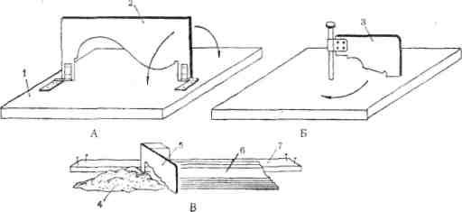
Рис. 108. Изготовление глиняной модели шаблоном: а — перекидной шаблон; б — круговой шаблон; в — скользящий шаблон;
1 — постамент; 2 — шаблон с контуром кувшина; 3 — шаблон с контуром тарелки; 4 — глина; 5 —шаблон с контуром карниза; 6 — готовая часть модели; 7 — направляющий брусок
148
¶Большие модели сложной формы отливаются по частям. Для этого в глину модели вставляются перегородки из полосок жести. Разделение формы на отдельные участки упрощает процесс снятия формы и последующей выклейки бумагой, а также облегчает вес самой формы. В случае необходимости изготовления большого количества копий с одной модели отливается несколько форм, что убыстряет процесс производства. Хорошо просушенная и вычищенная изнутри щетинной кистью форма готова к следующей операции — оттиску.
Для заливки глиняной модели применяется и другой материал — формопласт. Температура плавления формопласта довольно высока — около 135°, поэтому для приготовления заливочной массы его разогревают в алюминиевой посуде, помещенной в песок. Отлитые из этого материала формы отличаются высоким качеством и позволяют производить многократное повторение оттисков.
Процесс оттиска состоит из выклейки изделия кусочками бумаги, пропитанными мучным клейстером. Каждый оттиск состоит из нескольких слоев бумаги. Первые слои выклеиваются тонкой, рыхлой бумагой, последующие более плотной. Для большей прочности оттиска выклейка завершается одним-двумя слоями упаковочного картона под названием «толевый срыв» или введением в средние слои тарной ткани. Количество слоев зависит от изделия: для крупнообъемной бутафории рекомендуется от 6 до 8 слоев, для остальной количество слоев уменьшается до 4—5.
Подготовленная к оттиску форма покрывается специальной смазкой, состоящей из смеси керосина с парафином, которая не дает бумаге приклеиваться к гипсу. Кусочки бумаги, предназначенные для первого слое, смазываются клейстером только с одной стороны и выкладываются по форме, так, чтобы клей не попал между гипсом и бумагой. Выклейка производится не только по внутренней части формы, но и по толщине гипса. Бумажный контур, окаймляющий оттиск, облегчает процесс окончательной сушки и препятствует возникающим при этом деформациям.
Клейстер приготавливается из муки-сметки, разведенной в холодной воде и залитой затем крутым кипятком (на 1 кг муки берется 1 л холодной и 2 л горячей воды). Потемневшая и начинающая приобретать прозрачность масса готова к употреблению.
Бумажные оттиски можно производить и непосредственно по моделям или готовым оригиналам, предварительно смазанным вазелином. Выклейка бумагой — машировка — производится обычным порядком. Для снятия готового оттиска с оригинала, обладающего сложными формами, по первому слою бумаги прокладывается тонкий шпагат с приклеенной к нему бумажной лентой. Свободный конец шпагата выпускается наружу. После
149
¶сушки, при помощи этого шпагата и ножа, оттиск разрезается по частям и легко снимается с модели. Выклейка оттиска по модели обобщает ее формы, и поэтому может быть применена в тех случаях, в которых точное воспроизведение деталей не является существенным.
Подсушенный бумажный оттиск вынимается из формы или снимается с готовой модели и прибивается к ровной поверхности гвоздями, вбитыми в боковые кромки (рис. 109). После полного высыхания кромки срезаются острым ножом, а контуры соединяемых частей плотно подгоняются друг к другу.
Монтировка оттисков производится путем скрепления отдельных частей клеем, нитками, проволокой, деревянными шпильками и другими способами. Стыковочные швы заклеиваются полосками бумаги или тонкой ткани и сверху покрываются бумагой большей ширины. Для придания изделию прочности и жесткости внутрь вводится деревянный каркас- Полуобъемные изделия монтируются на фанеру, вырезанную по их контуру. Фанера вставляется в плоскую часть контура и приклеивается к нему столярным или иным клеем. В объемные предметы вводятся пространственные каркасы из брусков и лекал, поддерживающие основные формы.
Смонтированное изделие зачищается наждачной бумагой, шпаклюется, шкурится, затем покрывается левкасом, снова зачищается шкуркой и только после этого окрашивается. Шпаклевка приготавливается из разведенного столярного клея, мела и олифы. На 500 г разваренного клея берется 800 г мела и 2 столовые ложки олифы. Для получения левкаса эти же компоненты замешиваются на горячей воде в следующих пропор-
Рис. 109. Оттиск и монтировка изделий из папье-маше:
¶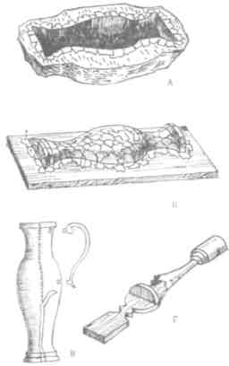
а —гипсовая форма с оттиском; б —сушка оттиска; в — монтировка оттисков; г — монтировка балясины
¶150
¶циях: 30 частей воды, 50 частей мела и 5 частей столярного клея. Полученная масса при непрерывном помешивании доводится до кипения. Подготовленная к окраске поверхность покрывается различными лаками, клеевыми, масляными и эмалевыми красками, бронзовым и алюминиевым порошком, рельефными пастами и т. д.
Лакировка изделия осуществляется по окрашенной клеевой краской поверхности. В некоторых случаях лак может быть заменен столярным клеем или эмульсией ПВА. При окраске масляными красителями левкас покрывается олифой. Имитации под металл осуществляются бронзовыми и алюминиевыми порошками, графитом, поталью (тончайшими листочками бронзы).
Бронзировка осуществляется по масляному покрытию. Масляная краска разводится на масляном лаке с добавлением скипидара или пинена и после неполного высыхания присыпается бронзовым порошком. Нужные оттенки бронзы достигаются прокаливанием порошка на медленном огне. Сплошное бронзирование производится порошком, разведенным на масляном лаке, эмульсии ПВА. Для нанесения рельефного орнамента бронзовый порошок разводится на глифталевом, асфальтовом лаке с добавлением масляного лака в количестве одной трети от общей массы.
Для имитации черных металлов на клеящий состав присыпается порошок графита. После высыхания поверхность полируется суконкой.
Поталь приклеивается к поверхности изделия при помощи масляного и дамарного лака, эмульсии ПВА и других клеящих составов. Листочки потали накладываются на липкое покрытие, не оставляющее отпечатков пальцев, и осторожно притираются мягким тампоном- Наклеенная поталь тонируется красками или частично покрывается темными лаками.
Помимо указанных способов лепная бумажная бутафория обрабатывается различными фактурами — глянцевой бумагой «под мрамор», шелком, бархатом, синтетическими материалами и т. д.
Некоторые скульптурные изделия лепят из бумаги следующим образом. Связанный по форме скульптуры проволочный каркас обтягивают марлей, поверх которой наклеивается бумага или куски мягкого картона. Детали скульптуры лепятся кусками бумаги, обильно смоченной клейстером. Крупные полуобъемные изделия могут лепиться из бумажной массы прямо на доске или фанере без проволочного каркаса. Готовая скульптура сушится, шпаклюется, покрывается левкасом и окрашивается так же, как обычные оттиски по форме.
151
Как самостоятельный поделочный материал в театральном производстве картон занимает довольно скромное место. Из него главным образом изготавливаются предметы, не требующие особой прочности и очень легкие по весу. К ним относятся декоративные, шляпные и сюрпризные коробки, некоторые виды головных уборов, книжные корешки. Картонные заготовки, раскроенные согласно геометрической развертке предмета, склеиваются различными видами клея. Снаружи картонные изделия покрываются тканями, фольгой и другими материалами, окрашиваются анилиновыми, клеевыми или масляными красками.
¶Картонажные работы
Бутафорские картонные книги выполняются отдельными томами и сборными блоками-секциями. Раскрой ведется в соответствии с формой и размерами обложек. Между обложками вставляются деревянные бруски, имитирующие толщину книги. Для большей правдоподобности на внешние стороны брусков наклеиваются параллельными рядами толстые нитки. Для блоков-секций делается рамка, верхний и нижний бруски которой выпиливаются по форме книжных корешков. По этим закруглениям приклеивается и прибивается картон (рис. 110). Он оклеивается бязью, коленкором и прочими материалами, грунтуется и окрашивается. Для имитации книг в пестрых суперобложках ткань заменяется страницами иллюстрированных журналов, предпочтительно на глянцевой мелованной бумаге. Наклейка производится хаотично. Бутафорские обложки часто заменяются настоящими, взятыми в типографии.
В процессе изготовления театральной бутафории используются многие приемы обработки различных металлов — вязка проволочных каркасов, штамповка, металлопла-стика, чеканка, выколотка, литье. Основными материалами, применяемыми в бутафорском производстве, являются: кровельное железо, листовая латунь и медь, жесть, отожженная вязальная и сталистая проволока, олово, алюминий, металлическая фольга. Проволочные каркасы применяются при изготовлении скульптур и крупной бутафории, кустов, деревьев, абажуров и пр.
Работы из металла
Каркасы для крупной объемной бутафории вяжутся из мягкой проволоки с введением для усиления конструкции в наибо-
152
¶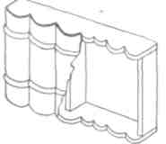
Рис. 110. Бутафорские книги
¶лее ответственные места более жестких контуров. Соединение проволок между собой производится скручиванием, обмоткой тонкой вязальной проволокой и, реже, пайкой. Стволы кустов собираются из пучка толстой сталистой проволоки, закрепленной на деревянном основании (рис. 111). Верх пучка разбирается на отдельные ветки. Они перевязываются мягкой проволокой в поперечном направлении. В ветки, идущие от ствола, вплетаются концы более тонкой проволоки, из расчета на каждые две толстые проволоки — одна более тонкая, и так дальше, пока ветка не сойдет на нет. Связанный и закрепленный на основании каркас обматывается тонкими полосками холста, бязи или марли, пропитанными в клейстере.
Плоские кроны деревьев выполняются с применением тонкостенных стальных трубок малого диаметра (от 8 до 15 мм), которые выгибаются по внешнему контуру кроны. Раскрепление трубчатого контура производится комбинацией толстой и тонкой проволоки, проложенной по рисунку сучков и веток. Весь каркас обматывается тканью на клею и затягивается тюлем или гардинной сеткой с нашитыми на них аппликациями.
Технология изготовления проволочных каркасов для абажуров ничем не отличается от общепринятой.
Мет аллопластика применяется для изготовления украшений, нагрудных знаков, оправы для камней в ювелирных изделиях, отделки мебели, реквизита и бутафории. Принцип метал-лопластики заключается в неглубоком тиснении тонкого листового металла: меди и латуни толщиной в 0,2 мм, олова примерно такой же толщины и жести.
Ровную пластинку металла с нанесенным на нее рисунком укладывают на толстую подкладку и, пользуясь специальными
Рис. 111. Бутафорский куст:
¶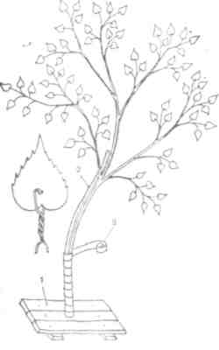
1 — постамент; 2 — проволока; 3 — холст или марля
153
¶стеками, производят тиснение. В качестве подкладки используются мраморные и стальные плиты, резина, линолеум, войлок. В наборе инструментов должны быть стеки с полукруглыми головками, в форме шпателей, пуансоны, пробойники, молотки.
Разновидностью металлопластики является тиснение по готовым металлическим моделям. Установленная на деревянной подкладке модель сначала закрывается листом тонкого металла, а потом свинцовой накладкой. При несильных ударах молотка по свинцу металл облегает форму модели.
В ювелирных изделиях «камни» закрепляются заусенцами металла, так называемой «кастой», получаемой после пробивки отверстия гвоздем или пробойником. Монтировка украшений и деталей отделки на жестких поверхностях производится мелкими гвоздиками, а на мягкую основу — проволокой и нашивкой.
Чеканка бутафорских изделий по тонкому металлу также применяется главным образом при изготовлении отделочных деталей, костюмного реквизита. В отличие от художественной чеканки, театральная не требует точного воспроизведения деталей и создает лишь обобщенную имитацию.
К чеканным работам относится и изготовление из белой жести «хрустальных» подвесок для люстр. Вырезанные по форме хрусталиков кусочки жести выгибают на полутвердой подкладке — деревянном торце — при помощи зубила и молотка. У хрусталиков, имеющих ромбовидную форму, по одной из коротких осей ромба делается надрез, облегчающий выгиб металла. В концах каждого хрусталика пробиваются отверстия, в которые вставляются соединительные кольца из проволоки.
Литье металла в условиях театра ограничивается отливкой малоразмерных костюмных украшений, нагрудных знаков, орденов и небольших отделочных деталей для предметов бутафории. Исходным материалом служат легкоплавкие металлы: олово, свинец, алюминий. Олово и свинец расплавляются на любом имеющемся источнике тепла, а плавка алюминия производится в лабораторных электропечах. Расплавленный металл отливается в гипсовых формах.
Декоративная обработка металлов заключается в покрытии их лаками, красками, полировании, бронзировке и травлении кислотами. Так, например, пламя паяльной лампы придает кровельному железу вид вороненого металла, ржавчина вызывается соляной кислотой, а раствор сернистого калия придает металлу разные оттенки.
Легкость, пластичность, необычность фактуры, простота технологической обработки синтетических материалов и некоторых видов пластмасс обеспечили им широкое внедрение в театральное производство. К их числу относятся пенопласта и винипласты, упаковочные полихлорвиниловые пленки, вспенивающиеся полистиролы, клеи типа
Пластмассы
и синтетические
материалы
154
¶БФ и эпоксидные смолы, эмульсии ПВА и латексы. Не все материалы химического производства могут быть использованы на сцене в силу их горючести и токсичности. Но промышленность все больше и больше осваивает разнообразные виды пленок и пластиков, которые не подвержены горению и безвредны как в процессе производства, так и эксплуатации.
Пенопласты разделяются на жесткие и мягкие. Жесткие пе-нопласты хорошо выпиливаются, режутся, шлифуются и окрашиваются. Из них вырезаются мелкие предметы, скульптуры, капители, украшения для мебели. Тонкие листы негорючего пенопласта ПХВ употребляются для фактурной обработки деко-
раций.
Эластичный пенопласт, так называемый поролон, имеет более широкий диапазон применения. Из него делают цветы, фрукты, пирожные, булки и другие виды съестных продуктов, детали декораций, костюмов, костюмные толщинки и т. д. и т. п. Обработка эластичного пенопласта ведется ножами, ножницами, терками, шкуркой. В тех случаях, когда эластичность пенопласта затрудняет процесс обработки, его пропитывают столярным клеем, отчего он приобретает надлежащую жесткость. После резки или обтачивания на токарном станке изделие погружают в горячую воду и затем отжимают остатки клея. Поролон, сохраняя приданную при обработке форму, вновь становится эластичным.
Жесткие и мягкие пенопласты склеиваются между собой различными синтетическими клеями. Наилучшее качество склейки и эластичный шов дает резиновый клей АК-88 и клей БФ-2. Эмульсия ПВА тоже склеивает пенопласт, но, во-первых, при склейке необходимо плотно прижать детали друг к другу, закрепив их булавками, а во-вторых, шов получается весьма жестким.
Окраска пенопласта производится любыми красителями, за исключением лаков и красок на нитрооснове. Нитрокраски разъедают верхние слои пенопласта, и поэтому могут быть применены только в случае имитации пористых фактур. Пропитка огнезащитным составом производится тем же раствором, что и для тканей, только более сильной концентрации. Однако пропитка пенопласта не дает гарантии абсолютной невоспламеняемости. Поэтому при употреблении большого количества этого материала рекомендуется изделия оклеивать огнестойкими, пропитанными тканями.
Вспененный полистирол является разновидностью пенопласта. Его гранулы, помещенные в форму, хорошо вспениваются в кипящей воде, заполняя замкнутый объем. Наилучшим материалом для изготовления форм является металл. Он обладает высокой теплопроводностью, и процесс вспенивания протекает быстро и равномерно. Металлические формы заполняют гранулами не менее чем на 40%. Гипсовые формы засыпают
155
¶исходным материалом в размере от 60 до 80% объема. Для получения нужной температуры, при которой протекает реакция, гипсовая форма должна иметь плоский срез, закрываемый куском жести. В гипсовых формах глубиной более 7 см качество отливки значительно снижается.
Металлические и гипсовые формы, заполненные гранулами, плотно закрываются и погружаются в кипящую воду. Время формовки зависит от теплопроводности формы и ее объема. Процесс вспенивания в гипсовой форме размером примерно 30x15 см и глубиной до 6 см длится около 30 минут, а в шарообразной форме из латуни, имеющей диаметр 12 см, — от 12 до 14 минут-
Термопластические пленки используются для изготовления легких и относительно прочных изделий самого разнообразного характера: предметов бутафории, облицовки филенчатых дверей и других объемных декораций, отделочных деталей, костюмных украшений, касок, шлемов и многих других. Помимо чрезвычайной легкости, изделия из термопластов обладают поверхностью идеальной чистоты, не нуждающуюся в левкасе, шлифовке и других подобных видах обработки.
В театре наиболее употребимы негорючие винипластовые пленки двух наименований — винипласта и винипроза. Винипласт — это просвечивающая пленка красно-коричневого или охристого цвета. Винипроз прозрачен и может иметь чуть желтоватый оттенок. Обе пленки имеют толщину от 0,3 до 0,9 мм, обладают значительной жесткостью и в то же время гибки. Для мелких изделий применяется пленка толщиной 0,4—0,5 мм, для крупных оттисков — 0,7—0,9 мм.
Тиснение по моделям осуществляется в специальном аппарате (рис. 112), состоящем из формовочного ящика, прижимной рамы, нагревательной плиты, сепаратора, трубопровода, крана, вакуумного резервуара и вакуумного насоса. Жесткая модель устанавливается при помощи подставок на сепараторе, так, чтобы ее поверхность была как можно ближе к пленке, закрывающей поверхность формовочного ящика. Плотное облегание
Рис. 112. Вакуум-аппарат для формовки термопластов: 1 — вакуумный резервуар; 2 — прижимная рама; 3 —формовочный ящик; 4 — сепаратор; 5 — нагревательная плита
¶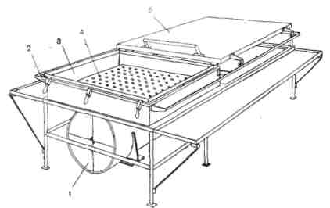
¶156
¶пленки бортов ящика с целью герметизации внутренней полости осуществляется прижимной стальной рамкой- Поверх закрепленной пленки накатывается нагревательная плита, которая в течение 20—30 секунд разогревает пленку до 100—130°С. (Нагревание термопластов выше указанной температуры приводит к разложению их основы.) После размягчения пленки открывается вакуумный кран, и под воздействием атмосферного давления термопласт плотно облегает форму модели.
При вытягивании винипластовой пленки происходит изменение ее толщины. Равномерность вытягивания зависит от высоты рельефа. Чем больше обтягиваемый рельеф, тем больше перепад толщины пленки на различных участках, тем больше вероятность разрыва пленочного слоя. Поэтому тиснение пленок дает наилучшие результаты при высоте модели, не превышающей 60—70 мм. Глубокое тиснение нуждается в особых аппаратах с вертикальным перемещением модели и прочими специальными устройствами.
Качество оттиска целиком зависит от состояния модели, так как пленка в точности повторяет все особенности обтягиваемой фактуры. Для получения гладких и чистых поверхностей модель должна быть обработана с наибольшей тщательностью- Повышенные расходы на изготовление моделей оправдываются легкостью изделий, быстротой получения неограниченного количества оттисков и, в конечном итоге, высоким художественным качеством декораций. Материалами для изготовления моделей служат гипс, дерево, фанера, металл. Широкое применение находят подлинные предметы и фактуры: резные детали мебели, части старинных дверей, стальные каски, натуральные кирпичи, выложенные по форме каменной кладки, и т. д. и т. п. Для получения более точной формы и облегчения процесса монтировки модель должна по всему периметру выходить за пределы подставки.
Величина оттиска регламентируется шириной выпускаемой промышленностью пленки и длиной стола. Обычно ширина ящика делается равной 80 см, а длина сообразуется с размерами изделий. Для мелких работ длина ящика составляет около 50—70 см, для крупных доходит до 1,5 м и более.
Мягкие полихлорвиниловые и полиэтиленовые термопластические пленки применяются для тиснения рельефов высотой не более 3 мм. В качестве моделей используются рельефные ткани, картон, фанера. Тиснение производится на обычных установках, только жесткий листовой сепаратор заменяется проволочной сеткой. Полиэтиленовая и некоторые виды полихлорвиниловой пленки горючи, поэтому их применение возможно только в самых малых количествах.
Склеивание пленок между собой, оклейка их тканями производится перхлорвиниловыми лаками и клеями. Для получения клея перхлорвиниловая смола растворяется в дихлорэтане, ме-тиленхлориде или ацетоне (20% смолы и 80% растворителя).
157
¶Изделия из термопластов окрашиваются нитролаками, масляными красками, разведенными на олифе или масляном лаке, бронзовыми и алюминиевыми порошками на нитролаках, анилиновыми красителями на поливинилацетатной эмульсии. Окраска клеевыми и гуашевыми красками производится по масляному покрытию либо по тканям. На неподготовленной поверхности клеевые краски не держатся.
К термопластам относится и органическое стекло. Оргстекло используется не только для различных имитаций стекла — в окнах, фонарях, люстрах и пр.,— но и для изготовления объемных прозрачных изделий — посуды, некоторых видов скульптуры путем тиснения, гнутья и штамповки. Прозрачное искусственное стекло хорошо пилится, шлифуется, обтачивается и сверлится.
Для ручного тиснения необходимы матрица и пуансон, изготовленные по форме изделия. Матрицы и пуансоны вытачиваются из дерева или отливаются из гипса. Разогретое до 110— 130° оргстекло накладывается на матрицу и запрессовывается в нее пуансоном (рис. 113). После охлаждения стекло сохраняет жесткость формы и присущую ему прозрачность. Для склейки применяется клей, изготовленный из опилок оргстекла, растворенных в дихлорэтане, или клей БФ-2. Изделия окрашивают окунанием в подогретый спиртовой раствор анилинового красителя или масляными красками.
Цветная стеклянная посуда выдавливается по матрице и иногда составляется из двух оттисков — внутреннего и внешнего. Каждый оттиск рассчитывается так, чтобы один плотно входил в другой. Сделанный на внутреннем слое рисунок хорошо просвечивает через внешний слой, создавая впечатление гладкой расписной посуды. В изготовленные таким образом чашки можно наливать холодную питьевую воду.
«Драгоценные камни» вытачиваются из кусков оргстекла толщиной 10—12 мм. Игру «камням» придает металлическая фольга, подложенная под стекло. При изготовлении зеркал обратную сторону листа продувают порошком алюминия, разведенным на нитролаке, или раму зеркала сначала затягивают черным бархатом.
Технология стеклопластики в принципе схожа с технологией папье-маше. Роль бумаги в данном случае выполняет стекло-
158
¶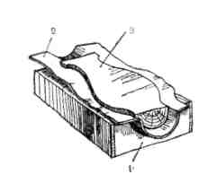
Рис. 113. Матрица и пуансон для ручного тиснения: 1— матрица; 2 — оргстекло; 3 — пуансон
¶ткань, а клейстером служат полиэфирные или эпоксидные смолы, клей БФ-2.
Гипсовая форма покрывается парафиновой смазкой или выстилается целлофаном. Куски стеклоткани выкладываются по форме в два, максимум три слоя. Смазка ткани клеем производится кистью. Готовые изделия обладают жесткостью и полупрозрачностью. Крупные рельефы можно лепить непосредственно из ткани, выкладывая ее по рисунку.
Для литья в формах применяются различные пластические массы. Наиболее легкие и эластичные отливки дают игелит и латекс. Пластичность игелита (поливинилхлорида) зависит от количества добавляемого наполнителя — муки, гипса, мела и пр. Порошок игелита разводится дибутилфтолатом. Игелито-вая масса, залитая в формы, подвергается нагреванию при температуре 160—180°.
Латексами называют сок каучуконосных растений и водные дисперсии синтетических каучуков. Изготовление пластичной рельефной бутафории производится двумя технологическими приемами: по модели и по форме.
Первый прием заключается в том, что модель сначала покрывают специальным фиксатором, усиливающим процесс осаждения латекса. В качестве фиксатора может быть применен хлористый кальций, растворенный в воде и смешанный затем с каолином (800 г хлористого кальция, 400 г воды и 300 г каолина). Подготовленная таким образом модель опускается в сосуд, наполненный латексом типа «ревультекс». По истечении 40—50 минут модель вынимают, споласкивают холодной водой и сушат при температуре 80° около 3 часов. Подсушенное изделие снимают с модели и сушат еще такое же время. В результате жидкий латекс превращается в тонкую резину, хорошо сохраняющую форму модели.
Второй способ — литье по форме. В гипсовую форму заливают латексное молоко, которое постепенно загустевает тонким слоем. После образования в нижнем слое пленки толщиной 1— 2 мм излишки латекса сливаются обратно. Такую же отливку можно получить путем постепенного покрытия формы слоями латекса, наносимого при помощи кисти. Для укрепления изделия иногда отливка армируется слоем ткани.
Для окраски годны сухие и анилиновые красители, порошок бронзы, разведенные на бесцветном хлорсульфированном полиэтилене.
Из латексов изготавливают маски, лепные рамы картин, барельефы и многое другое. Большинство латексов горючи, поэтому одновременное использование больших по площади и массе резиновых изделий на сцене запрещено.
Для изготовления мелкой бутафории применяются твердеющие при комнатной температуре полимеризационные массы — стиракрил, зубопротезные материалы — этакрил (АКР-15), фто-
159
¶ракс. Эти, материалы используются для изготовления орденов, мелких украшений, резных рельефов. Гипсовая форма предварительно покрывается обычной парафиновой смазкой. После заполнения формы верхняя ее часть закрывается целлофаном и прижимается небольшим грузом. Спустя час изделие вынимают из формы и сушат при комнатной температуре. Обработка ведется столярным и слесарным инструментом. Нужные изгибы изделию придают до полного высыхания пластической массы. Поверхностная окраска осуществляется любыми красителями.
Мастиками называются пластические массы, приготавливаемые из клея, муки, гипса, мела, бумаги. В процессе изготовления бутафории и фактурной обработки декораций мастики заменяют папье-маше, рельефную пасту и другие отделочные и пластические материалы. Из мастики лепят и оттискивают изделия для отделки мебели, оружия, посуды; изготавливают бутафорские торты; производят рельефную обработку древесных стволов и т. д. Состав мастики зависит от характера изделия, требуемого рельефа и физических свойств покрываемой основы.
Мастики
Для оттиска мелких изделий по гипсовым формам применяется мастика из отжатой бумажной массы. Рыхлые сорта бумаги развариваются в кипящей воде. Полученная масса заливается столярным клеем, замешивается просеянным мелом и небольшим количеством муки. В массу вводится также немного мучного клейстера и олифы.
Эта же мастика, обогащенная размельченной ватой или паклей, применяется для крупнорельефной обработки декораций, покрытых металлической сеткой. Вата забивает ячейки сетки и не дает мастике проваливаться сквозь них. Более жидкая мастика, составленная на основе разваренной газетной бумаги, пригодна для нанесения орнаментов при помощи фунтиков. Мастика выдавливается из клеенчатых кульков-фунтиков на рисунок, обведенный столярным клеем.
Для получения мучнисто-клеевой массы 1 кг муки замешивается на 0,3 кг разваренного столярного клея и двух столовых ложках олифы. Форма выстилается марлей, концы которой выходят за пределы внутренних полостей гипса. После плотной утрамбовки массы¹ оттиск вынимается за марлевые концы, приклеивается к основе столярным клеем, а затем прибивается гвоздями.
Наиболее четкий оттиск мелкорельефных изделий — орденов, имитации резьбы по металлу и дереву — получается на мастике, составленной из мелкопросеянного мела или зубного порошка и эмульсии ПВА. Густое мастичное тесто оттискивается в смазанной гипсовой форме. Окраска производится анилиновыми красителями в массе или путем поверхностной росписи гуаше-выми красками. На дерево, пенопласт, ткань и другие материалы мастичные изделия приклеиваются эмульсией ПВА.
160
В большинстве случаев все части освети-тительной арматуры и их обработка производятся силами художников-бутафоров. Только изготовление крупных металлических каркасов и электрическая зарядка бутафории поручаются другим специалистам.
¶Осветительная бутафория
В производстве осветительной бутафории применяются лепные, токарные, сварочные, чеканные работы, металлопластика, обработка мастикой, папье-маше, поталировка, бронзировка, патинирование и множество других приемов художественной обработки. Широк « перечень используемых материалов: металлы, пластмассы, синтетика, ткани, мастики, краски, клеи. Одни и те же предметы, как и прочие элементы декорационного оформления, могут быть исполнены самыми различными приемами. Исходные материалы, приемы обработки, конструкции определяются не только размерами осветительной арматуры, но и ее стилевыми особенностями, художественными задачами, которые ставит художник.
Каркасная арматура выполняется из стальной проволоки и тонкостенных стальных труб. Как было сказано выше, каркасы абажуров собираются обычным путем — из верхнего и нижнего колец и продольных проволочных тяг. Готовый каркас обматывается марлей- Обтяжка производится шелком, бумагой, синтетическими пленками и специально обработанными тканями.
Бумажные абажуры выклеиваются из парафинированной или промасленной чертежной бумаги. Окрашенная анилином с одной стороны, бумага раскраивается по нужной форме, и на раскроенные части кистью наносится рисунок. Приготовленные таким образом заготовки пропитываются растительным маслом, посыпаются размельченным парафином и проглаживаются горячим утюгом. Сборка выкроек производится путем сшивания вручную или на машине. Поверх бумаги иногда наклеивают цветную ткань, обогащая ее дополнительной росписью или аппликацией. В этом случае бумага не окрашивается. Из числа синтетических материалов чаще всего применяется оргстекло, винипроз и винипласт. Оргстекло и винипроз имитируют стекло, а винипласт под воздействием источника света светлеет и становится полупрозрачным.
Шарообразные абажуры из матового стекла чаще всего имитируются прессованным молочным оргстеклом и тонкими тканями—марлей, тюлем, батистом, газом, обработанными эмульсией ПВА или желатином. Смоченная в пищевом желатине марля выклеивается несколькими слоями по готовой модели или гипсовой форме. Марлевый оттиск абажуров, имеющих половину объема, монтируется на фанерный диск, к которому прикреплен электропатрон- Для облегчения замены лампы в фанере прорезается отверстие. Оно закрывается откидной крышкой или куском плотной ткани.
¶161
¶Имитация матового стекла для абажуров может быть осуществлена из тюля, тонкого батиста, обработанных эмульсией ПВА. Тюль или ткань накладывается на чистый лист оргстекла и покрывается эмульсией, немного разбавленной водой, начиная от центра к краям. Введение цвета и роспись возможны только при нанесении второго слоя эмульсии. Первый слой должен быть чистым. Последующее наслоение эмульсии делается по сухой поверхности.
Люстры разных типов для сцены делаются в полном или частичном объеме, а иногда и совершенно плоскостными (рис. 114). Каркас объемных люстр сваривается из стальных тонкостенных труб и проволоки. Плоские металлические части и украшения выгибаются из латуни, жести и других листовых материалов. На ободы наносятся декоративные рельефы из металлоплас-тика, мастики и пр- Основной стержень декорируется лепкой из папье-маше или деревянной точеной балясиной. Хрустальные подвески вырезаются из жести или оргстекла. Заряженные люстры, как и все осветительные приборы, запрещается подвешивать за питающий электрокабель. Поэтому к верхнему концу центрального стержня приваривается дужка или кольцо, за которое закрепляется стальной трос. Кабель пропускается внутри полого стержня и выводится на все кронштейны со свечами. Розетки выдавливаются из оргстекла.
Люстры полного объема занимают много места при хранении, поэтому там, где это возможно, их делают овальными или совсем плоскими. Сокращение объема практикуется при расположении люстр на дальних планах, за тюлевыми занавесами и т. д. Плоские люстры изготавливаются как с фоном, так и без него. В качестве фона, оттеняющего металлические и хрусталь-
Рис. 114. Люстра:
¶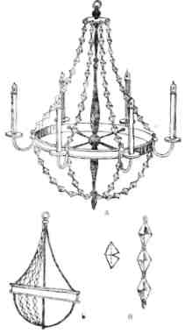
а — объемная люстра; б — плоская люстра; в — хрусталики
из жести
¶162
¶ные части и подчеркивающего объем, используется черный бархат. Такие люстры находят применение главным образом в темных сценах или на фоне темных декораций.
К центральной трубе плоской люстры привариваются ответвления, повторяющие рисунок колец-ободов и свечных кронштейнов. Кольца вырезаются из листового металла. К ним прикрепляются либо кронштейны, либо свечи.
Каркас для натяжки фона сваривается из тонкостенных труб. На эту плоскую раму, облицованную черным бархатом, накладываются гирлянды хрусталиков, металлические чеканные ободы и прочие детали и украшения люстры. В обоих случаях свечи делаются полуобъемными или круглыми с пальчиковыми электролампами. Для того чтобы плоские люстры небольших размеров не вращались вокруг своей оси, с обеих сторон к ним прикрепляются капроновые нити-растяжки, идущие к штанкету подъема.
Свечи, факелы, светильники относятся к приборам открытого пламени. Свечи выклеиваются из белой бумаги по деревянной болванке. Склейка бумаги производится только в первом и последнем слое. Верхний слой бумажного цилиндра стачивается шкуркой, для того чтобы он был более прозрачным и слегка светился при включении лампочки. Свеча пропитывается парафином или окрашивается масляной краской. Потеки воска имитируются масляной или эмульсионной мастикой. Для имитации свечей лучше всего использовать обрезки белых полиэтиленовых трубок подходящего диаметра.
Лампочка свечи окрашивается в светло-желтый цвет и оклеивается тонким слоем ваты или лигнина по форме пламени. Колеблющееся пламя изображается тонким оргстеклом, вини-прозом и другим прозрачным материалом. Окрашенное «пламя» закрепляется на тонкой пружинке, за счет чего происходит его вибрирование. Батареи питания помещаются либо в подсвечнике, либо в самой свече. Специальные электролампы, имитирующие колеблющееся пламя, имеют красный оттенок огня, и поэтому не всегда применимы на сцене. В тонких свечках применяются сверхминиатюрные лампочки, используемые в медицине. Мерцание «пламени» достигается введением в схему электрического мультивибратора.
Имитация пламени в крупных светильниках и факелах осуществляется главным образом колебаниями узких полосок легчайшей ткани, преимущественно искусственного шелка — эксель-сиора. Вырезанные по форме пламени кусочки шелка прикрепляются к проволочной сетке, помещенной внутри светильника. Под сеткой помещаются электролампочки и маленький вентилятор (например, сделанный на основе микромоторов, применяемых в движущихся моделях). Вентилятор и лампочки могут быть присоединены к осветительной сети или получать энергию от батареек. Для получения более естественной окраски
163
¶пламени шелк должен быть чисто белого цвета, и только концы его слегка прописываются серым анилином.
Таким же образом имитируется пламя костров и каминов. В этом случае шелк рекомендуется не резать на отдельные языки, а брать цельным полотнищем. Отдельные языки шелка создают довольно монотонное и невыразительное колебание «пламени», а цельный кусок хорошо передает неповторимую игру огня. Большую роль в выполнении этого эффекта играет правильная расстановка ламп и подбор светофильтров. Поддуваемый вентилятором шелк освещается с двух сторон. С одной стороны находятся лампы с красно-оранжевыми светофильтрами, а с другой с желто-оранжевыми. Боковое освещение бросает на шелк динамичные тени, оживляющие картину огня. Как и в устройстве факелов, здесь необходима аэродинамическая решетка, без которой образованная вентилятором струя воздуха будет закручивать шелк спиралью (рис. 115).
Бутафорские поленья изготавливаются на каркасах, облицованных картоном или выполненных способом папье-маше. Обугленные поленья апплицируются черным бархатом или кусками мятой блестящей фольги, обращенной вогнутой стороной к зрительному залу. Горящие угли хорошо получаются при подсветке кусков толстого стекла, местами покрытого черным лаком. Куски стекла (обычно это битые прожекторные линзы) обматываются тонкой вязальной проволокой и привязываются к раме затянутой сеткой. Под рамку подводится прибор, дающий красный свет- Тлеющие поленья или бревна можно получить внутренним освещением изделий из стеклопластика.
Фактурная обработка декораций занимает одно из ведущих мест в производстве оформления для сцены. Художественное качество исполняемых декораций находится в прямой зависимости от правильно выбранного способа обработки, технологии изготовления фактур. Под театральной фактурой понимается искусственное создание внешних структурных особенностей какого-либо материала или предмета. Во многих случаях имитация заменяется подлинными фактурами: деревом, металлом, пластиками. Однако далеко не
Театральные
фактуры и имитации
Рис. 115. Имитация колеблющегося пламени:
¶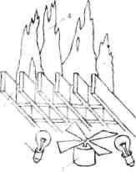
1 - вентилятор; 2— электролампа; 3 — аэродинамическая
решетка; 4 — шелк
¶164
¶всегда театр ставит перед собой такую задачу и далеко не все фактуры могут быть представлены на сцене в подлинном виде.
Оклейка холстом является самым простым видом фактурной обработки. Холст или любая другая ткань не только изменяет фактуру предмета, но и скрывает места стыков обшивки, щели и другие погрешности. А главное, придает изделию большую прочность.
Оклейка производится отдельными, не сшитыми полосами ткани, кромки которых накладываются друг на друга. При оклейке сшитым холстом швы резко выделяются на гладкой поверхности. В качестве клеящего состава применяют мучной клейстер с добавлением столярного клея и эмульсии ПВА. Клеем промазывается оклеиваемая поверхность и одна сторона ткани. Наложенный после этого холст протирают тряпкой, начиная от середины к краям. Оставленные кромки подворачиваются на обратную сторону изделия и прибиваются мелкими гвоздями.
Оклейка декораций тонкими тканями светлого тона, а также химически окрашенными производится при помощи эмульсии ПВА или столярного клея. Для того чтобы клей не проступил на поверхность ткани, им покрывается только изделие и подвергается непродолжительной сушке «на отлип».
В зависимости от характера декорации оклейка производится хлопчатобумажными, льняными и шелковыми тканями: холстом, тиком, бязью, марлей, бархатом и многими другими.
Поверхности с шероховатой структурой получают при помощи присыпок по клеевому составу. Фактурными присыпками служат опилки, стружки, размельченный пенопласт, нарубленные концы распущенного бумажного и сизальского каната и т. п.
Имитация кирпичных и каменных кладок достигается различными способами: фактурными присыпками, выкладкой масс из мастики, оттисками папье-маше, отформованными листами винипласта, жеванкой и прокладкой плетеных шнуров.
Технология нанесения присыпок довольно проста. На смазанную клеем поверхность густо насыпается подготовленная фактура, и затем, пока клей не высох, палочкой прорезаются бороздки, имитирующие швы между плитами. После полного высыхания излишки присыпки удаляются встряхиванием.
Более точная фактура получается при нанесении на холст бумажно-гипсовой мастики. Гипс замешивается на клеевой воде, содержащей не менее 5% клея, и в полученный раствор вводится бумажная масса (15 частей гипсового раствора и 5 частей бумажной массы). Мастика выкладывается по форме камней или кирпичей на смазанную клеящим составом поверхность. Куски обвалившейся штукатурки также имитируются мастикой, которая у кирпичей кладется толстым валиком, а затем постепенно сводится на нет. Этим создается впечатление толщины штукатурного слоя без излишнего утяжеления декора-
165
¶ции. Остальные участки штукатурного покрытия расписываются клеевыми красками.
Оттиски кирпичей и камней из папье-маше производятся по моделям, изготовленным из фанерных прямоугольников, набитых на сплошные щиты в виде кладки. Гладкая кладка воспроизводится наклейкой кирпичей, вырезанных из картона и оклеенных для прочности холстом. Другой способ заключается в том, что на расписанную под кирпич стенку натягиваются белые хлопчатобумажные шнуры по линиям строительного раствора.
Штукатуренные, бетонные стены, помимо указанных способов, фактурятся кусками марли и тарной ткани, собранными в легкую складку. Складки закладываются только в середине фактурных пятен, а края плотно приклеиваются к холсту. Более грубые фактуры составляются из листов папье-маше, оттиснутых по глиняным моделям. Просушенные листы приклеиваются к каркасу стенки. Стыки заделываются бумажной массой и заклеиваются полосками ткани.
Имитация мрамора производится на бумаге и ткани. Нанесение на основу «мраморного» рисунка осуществляется при помощи масляных красок и керосина. В ванну или глубокий противень наливается холодная вода, по поверхности которой разбрызгивается масляная краска, жидко разведенная на керосине. Поскольку керосин легче воды, краска, растекаясь мраморными разводами, некоторое время плавает по поверхности. На плавающую краску накладывают лист бумаги (лучше меловых сортов) и сразу же отрывают от воды. Масляная краска отпечатывается на бумаге причудливыми разводами, имитируя, в зависимости от разведенного цвета, рисунок мрамора или малахита. В случае неудовлетворительного отпечатка операцию можно повторить.
Таким же образом «мраморный» рисунок отпечатывается и на ткани. Для этого лучше всего брать плотные, мелкозернистые ткани, типа отбельной бязи, шифона, мадаполама. Чтобы получить четкий рисунок, ткань погружают под плавающую краску.
Глянцевание «мраморной» поверхности осуществляется по готовому изделию прозрачными нитролаками, а по заготовкам — способом накатки. Технология глянцевания заключается в накатке материала, покрытого раствором, содержащим эмульсию ПВА, на гладкую нейтральную поверхность. После высыхания материала на его внутренней поверхности образуется глянцевая пленка. Этот процесс весьма сходен с глянцеванием фотоотпечатков.
Раствор приготавливается из следующих компонентов: 2 части эмульсии ПВА, 1 часть растворенного желатина и 1 часть воды. В полученную смесь для сохранения эластичности и действия огнезащитной пропитки вводятся на каждый литр раствора 2 г сернокислых квасцов и 3 г глицерина. Все составные части перемешиваются на медленном огне до получения одно-
166
¶родной массы. Подкладкой служит листовое оргстекло, жесть, линолеум, слоистый пластик, толстый винипласт. Перед накаткой подкладка очищается от грязи и покрывается тонким слоем парафина.
Высохшие заготовки смазывают с лицевой стороны раствором и накладывают этой стороной на подкладку. Затем сверху материал этим же раствором покрывается еще раз и тщательно притирается к поверхности, так, чтобы между материалом и подкладкой не оставалось воздушных пузырьков, а эмульсия легла ровным слоем. Раствор подкрашивается основным тоном, присущим данной имитации. После пяти-шестичасовой сушки материал легко снимается и готов к дальнейшей работе. Оклейка «мраморной» бумагой или тканью производится мучным клейстером со столярным клеем. Применение в данном случае эмульсии ПВА нежелательно, так как она может растворить накатанную пленку.
Указанный способ довольно точно воспроизводит рисунок мрамора в естественном виде. Процесс растекания краски случаен, его трудно регулировать. Поэтому для получения укрупненного, подчеркнутого рисунка пользуются чисто живописным приемом, расписывая подкладку эмульсионными растворами анилина. Перед началом живописных работ подкладка грунтуется разбавленной водой эмульсией. Нужный рисунок наносится кистью на высохший грунт, и затем вторым слоем разбрызгивается разведенная на эмульсии гуашь, а для получения ярких, контрастных пятен — тушь. Ткань накладывается на высохший рисунок и протирается обычным порядком, покрашенным в основной тон раствором. Накатка производится влажной тканью, которую предварительно обильно смачивают водой и подсушивают без выжимания.
Стекло на сцене имитируется многими способами. Застекление окон, дверей, мебели производится тюлем, оргстеклом, металлической сеткой. Каждый из этих материалов применим только в определенных условиях и должен быть выбран в соответствии с художественно-технологическими приемами исполнения всей декорации. Так, например, тюлевая имитация в окружении декораций, выполненных из натуральных фактур, в белом освещении будет выглядеть так же нелепо, как и оргстекло в чисто живописном павильоне.
Оргстекло представляет собой самую натуральную имитацию. Остекленные им окна или дверцы буфетов и книжных шкафов ничем не отличаются от бытовых. Применение оргстекла влечет за собой определенные неудобства и имеет свои ограничения. Во-первых, оно горюче и в больших массах его на сцене применять нельзя. Во-вторых, оргстекло имеет значительный удельный вес и относительно высокую стоимость. В-третьих, размеры выпускаемых промышленностью листов не позволяют перекрывать большие неразделенные пространства.
167
¶И, наконец, застекленные им окна затрудняют установку света, так как выносные приборы отражаются в стекле. Ощущение остекленной поверхности можно получить компромиссным способом — окантовывая рамы узкими полосками органического стекла. Поблескивая под лучами прожекторов, они создают вполне убедительную иллюзию.
Самым распространенным способом имитации стекла является затяжка проемов театральным тюлем. В одних случаях тюль тонируют в нужный цвет, в других оставляют некрашенным. Для того чтобы передать игру света и тени, сделать «стекло» более живописным, тюль прописывается анилиновыми красками. В двойных оконных рамах тюлем затягивается только передняя рама, обращенная к зрительному залу. Трещины имитируются ниткой или тонкой проволокой.
Многослойная аппликация тюля кусочками марли, лигнина и тюля создает впечатление замерзшего стекла. Ближе к середине окна наклеивается один слой тюля, а по краям рамы несколько слоев, вырезанных по неровному контуру. На эту аппликацию сверху накладываются кусочки жатой марли, лигнина, целлофана, крошки пенопласта. Свободные от аппликации участки основного толя прописываются голубовато-серым анилином. Наклейка аппликаций производится прозрачными, не дающими темных пятен клеящими составами: эмульсией ПВА, желатином, крахмалом.
Тюль, имитирующий стекло, как правило, набивается на заднюю часть рамы мелкими гвоздями через фанерные или картонные полоски. В больших не открывающихся окнах тюль лучше всего делать съемным. Для этого он раскраивается по размерам окна, с учетом натяжки. Верхняя и нижняя кромки набиваются на рейки, а к боковым пришиваются вязки. При помощи крючков или иным способом рейки крепятся к верхнему и нижнему обрезу рамы или коробки, боковые стороны привязываются к кольцам, привинченным к декорации. Снятый тюль хранится намотанным на рейки.
Иногда тюль заменяют мелкой стальной сеткой. Однако сетка в процессе эксплуатации вытягивается и покрывается ржавчиной. Кроме того, такое «стекло» придает фону известную черноту. Окраска еще больше уменьшает прозрачность сетки.
Витражи и цветные стекла изготавливаются на основе тонких тканей (тюля, шелка, полотняной кальки) и синтетических материалов — негорючего перфоля, целлофановой и ацетатной пленки.
Тюлевая основа подготавливается следующим образом. На натянутый на раму тюль накладывают целлофан и приклеивают его столярным клеем к рамочным брускам. Затем целлофан смачивается водой и ставится на просушку. После этого со стороны тюля наносится ровный слой прозрачного нитролака, ко-
168
¶торый, заполняя тюлевые ячейки, одновременно приклеивает целлофан.
Технология росписи целлофана, перфолевой и ацетатной пленок заключается в обводке контура свинцовых перемычек масляными красками и проработке цветного рисунка анилинами, разведенными на спирте, а затем на нитролаке (цапонлаке). Для обводки перемычек масляные краски коричневых и синих тонов (их сочетание дает наиболее точную имитацию свинца) смешиваются с порошком алюминия и разводятся на масляном лаке с добавлением скипидара. Краска наносится толстым, рельефно выделяющимся слоем и после непродолжительной сушки продувается алюминиевым порошком, смешанным с небольшим количеством бронзы. Поскольку нитролак растворяет масло, рисунок перемычек делается с обратной стороны. При росписи применяют наплывы, лессировки и другие приемы, наилучшим образом выявляющие особенности цветного стекла.
Блестящая полупрозрачная основа для витражей может быть получена при накате тонких тканей с помощью поливинилаце-татной эмульсии. Накатка производится на подкладке из оргстекла, линолеума и других материалов, покрытых предварительно парафиновой смазкой. Положенная на подкладку ткань покрывается разведенной в воде эмульсией (примерно 1 часть эмульсии на 3 части воды, в зависимости от густоты неразбавленной эмульсии), которая приклеивает ткань и при росписи не дает ей собираться в складки. Роспись ведется анилиновыми красителями, разведенными на желатиново-эмульсионном растворе (см. стр. 166). Контуры отдельных частей витража сначала обводятся гуашью на эмульсии, а затем, по окончании работ, усиливаются масляной краской.
Готовые витражные стекла на пленках и ткани набиваются по секциям на рамки и укрепляются деревянными рейками или фанерными полосками. Синтетические пленки плохо переносят резкие перепады температур и требуют бережного обращения. Порванные места заклеиваются клейкими лентами.
Фактура соломенных, черепичных и драночных крыш закрепляется на декорационных рамах, затянутых холстом. Для того чтобы холст выдержал тяжесть фактуры, под него подводится проволока, натянутая вдоль и поперек рамы в виде крупной сетки. В некоторых случаях рамы обтягиваются тонкой металлической сеткой .
Для получения «соломы» на холст нашиваются пучки мочала, просяные веники, распущенные пряди сизальского каната.
Черепицы оттискивают из папье-маше по гипсовым формам или собирают из картонных выклеек, армированных по внешнему краю хлопчатобумажным шнуром. Черепичное покрытие может быть выполнено из отформованных листов винипласта.
Старая дранка имитируется прямоугольными кусочками картона, оклеенного серым тюлем.
169
¶Глава 4
ДЕКОРАЦИОННО-ЖИВОПИСНЫЕ РАБОТЫ
В декоративных работах применяются клеевые, гуашевые, анилиновые и люминис-центные красители, порошки бронзы и алюминия и, гораздо реже, масляные и эмалевые краски. Гуашевые краски производятся в готовом для употребления виде, а клеевые, бронзовые и алюминиевые требуют связующего, на котором они размешиваются.
¶Материалы
для
декорационной
живописи
Сухие пигменты превращаются в готовую краску при помощи клеевого состава, так называемой проклейки или эмульсии ПВА. От связующего зависит чистота цвета и прочность соединения краски с покрываемой поверхностью. Связующее, приготовленное из столярного клея, является наиболее распространенным в театрально-декоративных работах. Но клей грязнит цвет, поэтому важно точно соблюдать правила приготовления проклейки. Краска, разведенная на слабой проклейке, больше сохраняет чистоту тона, но быстро осыпается. От излишне крепкого проклея она становится темной, ломкой и блестящей. Наиболее употребительный способ приготовления проклейки состоит в следующем. Столярный клей хорошего качества (прозрачный) разбивают на куски и замачивают в небольшом количестве воды. После того как клей разбухнет, его подогревают в горячей воде до полного растворения. Один объем приготовленного таким образом клея разбавляют четырьмя объемами воды. Если пальцы, смоченные проклейкой, слипаются, но легко отделяются друг от друга, значит, проклейка приготовлена правильно. Быстрое склеивание пальцев свидетельствует об излишней крепости.
Красящие пигменты, предварительно замоченные в теплой воде и перетертые в краскотерке, растворяются в подогретой проклейке непосредственно перед работой, так как клей быстро загнивает. Лучшим консервирующим средством является формалин. 20 капель четырехпроцентного водного раствора формалина на 1 л проклейки достаточно, чтобы на долгое время предотвратить разложение клея.
Концентрация проклейки зависит от применяемых красящих веществ. Тяжелые краски — ультрамарин, слоновая кость, охра, умбра требуют крепкой проклейки (700—800 г горячего клея на 10 л воды), а сиенны, киновари, зелени и краппы — более жидкой (400—500 г клея на 10 л воды).
Проклейки применяются не только для составления клеевых красок, но и для добавления их в гуашь. При растворении гуаши в воде содержащийся в ней клей теряет клеящие качества, и краска может осыпаться. Поэтому в декоративных работах при
170
¶разбавлении гуаши водой в краску добавляется немного жидкой проклейки.
Хорошим связующим, сохраняющим чистоту тонов, является поливинилацетатная эмульсия ПВА. Концентрация водного раствора эмульсии зависит от свойств красящих веществ и структуры покрываемых поверхностей. Для грубых тканей и тяжелых красок на 4 л разведенных в воде красок добавляется 1 л эмульсии, для других концентрация снижается в два раза. Точное соотношение частей подбирается путем нанесения на холст пробных мазков.
Анилиновые красители разделяются на прямые и основные. В театрально-декорационной живописи применяются главным образом хорошо растворимые в воде прямые анилины. Основные дают более яркие тона, но без закрепления их кипячением пачкают и быстро тускнеют. Анилиновые красители не требуют связующего и растворяются в горячей воде.
Связующим для бронзовых и анилиновых порошков служит проклейка, желатин, а для покрытия жестких поверхностей — масляный лак и нитролак. Бронзовый порошок, под воздействием солей огнезащитной пропитки, быстро тускнееет и приобретает зеленый оттенок. Поэтому проклейка для бронзы приготовляется по особой рецептуре, нейтрализующей действие пропиточного состава и сохраняющей эластичность ткани. Растворенный в воде желатин доводят до кипения и добавляют олифу. После перемешивания в массу вводят глицерин и горячий льняной отвар. На 1 л льняного отвара берется 50 г желатина, 57 г глицерина, 5 г олифы и 50 г воды.
Ткани редкого переплетения, крупной структуры и темного цвета, предназначенные под клеевую живопись, предварительно покрывают грунтом. Грунт закрывает поры ткани, делает ее более плотной, обеспечивает хорошее сцепление краски с поверхностью и сохраняет яркость и чистоту цвета.
Обязательной грунтовке подлежат все холщовые ткани — бортовка, равентух и пр. Отбельные ткани типа двунитки, тика, бязи, полотна для живописи гуашью или тонкотертыми жидко-разведенными клеевыми красками не грунтуются или, в отдельных случаях, покрываются очень тонким слоем легкого грунта.
Практика театра выработала множество рецептов составления грунта на меловой, мучной, казеиновой и декстриновой основе. Наиболее распространенным из них является так называемый стандартный грунт, обеспечивающий хорошее закрепление красочного слоя и сохраняющий его эластичность. Процесс приготовления этого грунта состоит в следующем. В мучной клейстер (на 10 л воды 800 г муки) вливают 300 г горячего столярного клея и 200 г хозяйственного мыла, предварительно распущенного в 200 г олифы или растертого с 20 г глицерина. Полученную массу размешивают с 400 г хорошо просеянного и размоченного мела. Грунт не должен быть густым, тяжелым,
171
¶активно впитывающим в себя воду и краску. Скользкая поверхность свидетельствует об излишке в составе грунта наполнителя (мела). Если краска плохо соединяется с грунтом, значит, в составе грунта много клея. Хороший грунт не дает трещин и не осыпается, даже если скомкать покрытую им ткань. Он эластичен, податлив и прочно удерживает краску.
В качестве легких грунтов используются растворы эмульсии ПВА разных концентраций. При росписи шелковых тканей анилинами полезно сбрызнуть ткань немного разбавленной эмульсией, которая предохраняет краску от растекания.
Грунтовку производят остывшим составом, начиная от верхней кромки декорации, быстро, в один прием, равномерно покрывая всю плоскость. Для покрытия больших плоскостей грунтом и красками пользуются особыми декоративными кистями — щетками под названием «дилижанс». Остальные работы производятся плоскими щетинными кистями, насаженными на длинные ручки (рис. 116).
Как и всякая другая, клеевая живопись начинается с составления тонов и подготовки палитры. Клеевые краски замачиваются водой и пропускаются через краскотерку. Если краска плохо соединяется с водой, в нее добавляют немного клея. Протертая краска должна представлять собой густую однородную массу без комков и посторонних примесей. После разбавления теплой проклейкой она готова к употреблению.
Техника
клеевой
живописи
При составлении тонов следует учитывать специфическое свойство клеевых красок — при высыхании они сильно светлеют, а иногда и меняют цвет. Поэтому каждый составленный тон проверяется на пробном куске. Точность пробы зависит от способа сушки образца. Если сушка производится вблизи нагревательных приборов, то тон будет несколько темнее, чем тот, ко-
Рис. 116. Инструменты для декорационной живописи: 1 — хлопушка; 2 — линейка; 3— палитра; 4 — плоская декоративная кисть; 5 — дилижанс
¶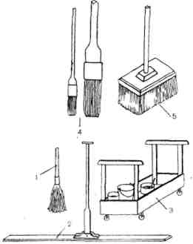
¶172
¶торый получен при медленном высыхании. Составленные тона в ведрах, горшках и прочих емкостях располагаются возле декорации или ставятся в подвижную палитру.
В клеевой живописи используются разнообразные технические приемы: ровная окраска одним или несколькими тонами, живопись кистями, штриховка, лессировка, протирка, набрызг, пульверизация, подсвечивание, трафарет.
Окраска декораций несколькими тонами требует быстрой растушевки тона в тон без перерыва, так как сохнущая краска образует резкую границу между тонами, нарушая плавность перехода. Смягчение мазков и получение дополнительных нюансов производится водой или дополнительными, жидко разведенными, тонами по высохшей поверхности.
Несмотря на то что клеевые краски относятся к разряду кроющих, в театральной живописи возможна в известных пределах техника лессировки. Для лессировки выбираются наиболее прозрачные краски — лаки, сиена жженая и др. Эти краски разводят на крепкой проклейке и наносят на холст после высыхания основы. Лессировка производится также анилинами, разведенными на желатине или клее.
Сухая протирка заключается в нанесении краски на высохшую живопись кистью, вытертой досуха о какую-либо поверхность. Протирая «сухой» кистью отдельные места декорации в разных направлениях, вводят дополнительные тона для изображения туманных далей, подчеркивания воздушной перспективы, объема отдельных предметов, углубления светотени и пр.
Впечатление воздушности, глубокой перспективы достигается также своеобразной промывкой готовой живописи кистью, обильно наполненной жидкими корпусными красками. Этот прием называется «подсвечиванием». «Промывание» живописи производят быстро, в один прием, остерегаясь затеков, попадания капель и образования контуров между тонами.
Техника набрызга используется для получения различных фактур, смягчения живописи. Разбрызгивание краски на поверхность достигается вращением или встряхиванием круглой кисти, смоченной в жидкой краске. Набрызг производится одним или несколькими тонами.
Более тонкое распыление краски получается при использовании специальных распылительных устройств — аэрографов. Этот прием носит название «пульверизация». Для пульверизации применяются главным образом тонкотертые гуашевые краски, анилины.
Фактурная разделка декораций производится при помощи губок, торцов резиновых трубок, свернутой в жгут мешковины и пр. Более точный и определенный рисунок наносится рельефными резиновыми валиками.
Для нанесения на декорацию повторяющихся орнаментов пользуются трафаретом. Нужный рисунок или орнамент
173
¶вырезается на плотной бумаге, пропитанной олифой, масляным лаком или горячим парафином. Набивка трафарета производится жесткой круглой кистью почти всухую. В большинстве случаев трафарет делается в несколько красок, через двойной слой вырезанной бумаги, а по окончании работы слегка прописывается кистью.
Более живой рисунок орнамента получается при переносе его на холст способом припороха. Контуры рисунка, сделанного на бумаге, часто прокалывают иглой. Проколотый рисунок накладывают на декорацию и «прибивают» сухой краской, завернутой в полотняный мешочек. Краска, пройдя через ткань мешочка и отверстия в бумаге, переводит рисунок пунктирной линией. Полученный рисунок обводится кистью.
Художественная обработка стен павильона производится разными технологическими приемами: окраской ровным тоном, трафаретом, набрызгом, пульверизацией и т. д. Стенки, предназначенные под живописную окраску, обычно обтягивают холстом или белыми плотными тканями типа двунитки, тика. Холщовая обтяжка требует предварительной грунтовки, а по белым тканям можно писать без подготовки.
Роспись павильонов
В старину процесс изготовления павильонов и других плоских декораций шел в таком порядке. Сначала на холсте писалась декорация, а затем по живописи производилась поделка — изготовление рамы. В современном театре роспись декораций чаще всего осуществляется по обтянутым декорационным рамам. Стенки раскладываются по полу мастерской лицевой стороной вверх, в том порядке, в каком они соединяются между собой, т. е. в развертке павильона. Это важно не только для точной стыковки филеночных отбоек, совпадения орнамента, но и для распределения освещенных и теневых участков, определения характера «движения» цвета и тональных переходов. Роспись павильонов обычно ведут без обнажения мазка, незаметными переходами тонов и полутонов. Фактурная обработка цветом производится набрызгом и сухой протиркой, например при изображении шероховатых поверхностей камней, штукатурки и пр., пульверизацией, смягчающей тональные переходы и оживляющей игру красок, и другими приемами.
Трафареты наносятся на окрашенную поверхность. Как правило, в театральной практике избегают слишком четкого по рисунку и равномерного по силе тона орнаментального покрытия декорации. Более живописный орнамент получают неровным нанесением краски и сдвиганием трафарета в сторону: сначала берут краску легкого тона, а затем, немного сдвинув трафарет, повторяют набойку более интенсивным тоном. При имитации обивочной ткани, например штофа, поверх основного трафарета накладывают второй, с полосками или клетками. При набойке нижний трафарет оставляют неподвижным, а верхний немного
174
¶сдвигают. Верхний трафарет в некоторых случаях может быть заменен металлической сеткой.
При определении размеров раппорта (основного рисунка повторяющегося орнамента) необходимо согласовать его с размером стенок и определить, каким образом рисунок будет переходить с одной стенки на другую.
Помимо клеевой росписи нередко используется и химическое крашение ткани. Наиболее подходящими материалами для этого являются тарная ткань и ворсовые хлопчатобумажные ткани — молескин, пионерсукно и др. Гладкая обтяжка стен окрашенным материалом оставляет нетронутой мягкую фактуру ткани.
Изменение фактуры осуществляется трафаретами. Тарная ткань трафаретится обычным способом гуашевыми красками и порошками бронзы и алюминия. От клеевой краски тарная ткань становится ломкой и непрочной, поэтому трафаретный рисунок наносится тонким слоем, на жидкой проклейке или на эмульсии ПВА. Для увеличения прочности и плотности обтяжки стенок рамы затягиваются двойным слоем ткани — сначала старым, стираным холстом, а затем тарной тканью.
Ворсовые ткани хорошо поддаются тиснению. Техника тиснения заключается в заглаживании ворса через бумажный трафарет. Клеевой раствор приготавливается из крахмала (примерно 60 г картофельной муки на 1 л воды) или жидкого желатина. Крахмал заваривается как обычный кисель, чтобы в холодном виде он сохранял текучесть. Заглаживание ворса производится жесткой платяной щеткой в одном направлении. В результате рисунок приобретает рельефность. Поскольку крахмал делает ткань жесткой, обычно тиснению подвергается фон, так как он чаще всего занимает меньше площади, чем рисунок. При этом выпуклый рисунок хорошо выделяется на плоском фоне.
Тисненые ткани подвергаются тонированию гуашевыми красками посредством пульверизации. Чистая и покрытая крахмалом ткань по-разному воспринимает цвет, создавая дополнительную живописность декорации. Введение в клеевой раствор анилиновых красителей создает дополнительные тона и тонкую игру цвета.
Росписи мягких декораций предшествует подготовительная работа, которая заключается в натяжке холстов на полу мастерской и нанесении на них рисунка. Натяжка холстов производится следующим образом. По отбитой на полу горизонтали сначала выравнивают верхнюю кромку декорации и прибивают ее к полу, начиная от центра. Таким же образом, натягиванием сверху вниз и в стороны выравнивается и прибивается нижняя кромка. Перед закреплением этой части полезно сначала наживить ее, проверить правильность расположения боковых кромок и уже потом закрепить окончательно. Боковые
Роспись мягких декораций
¶175
¶кромки тоже сначала наживляются по каждому шву, а затем пробиваются, как и все остальные, обойными гвоздями через каждые 20—25 см.
Натянутый и загрунтованный холст готов к следующему этапу — расчерчиванию. Для того чтобы точно перенести рисунок, разложенный холст расчерчивается на квадраты, со сторонами, равными 1 или 0,5 м. Нанесение сетки производителя путем отщелкивания шнура, натертого углем или краской. Разбивка начинается от центра декорации, через который восстанавливается перпендикуляр. Горизонтальные линии отщелкивают, начиная от низа холста. Таким образом должен быть расчерчен и эскиз. Для того чтобы сохранить эскиз, он закрепляется на куске фанеры, края которой надрезаются в виде зарубок по количеству клеток. Через прорези пропускается черная или белая нитка, образующая масштабную клетку. Вместо ниток часто используют лист оргстекла с нанесенной на нем сеткой или прозрачную кальку. Для удобства каждый квадрат на эскизе и декорации пронумеровывается.
Рисунок наносится углем, привязанным к длинной ручке. Излишки угля сметаются хлопушкой-метелкой, сделанной из матерчатых ленточек.
В росписи мягких декораций клеевыми красками применяются все технические приемы, о которых было сказано выше. Работа ведется плоскими декоративными кистями, дилижансами и пульверизаторами. За последнее время театр все чаще и чаще стал обращаться к живописи по негрунтованным тканям, применяя гуашь и анилин. Преимущество этой техники заключается в большей прочности и эластичности красочного слоя по сравнению с клеевой живописью на грунте. Написанные таким способом декорации можно складывать в пакет. Кроме этого техника гуаши и анилина создает интересные возможности для художественного освещения.
Гуашь относится к кроющим краскам и, по сути, является клеевой. Но она более тонка и эластична, чем обычная клеевая краска. Техника гуашевой и анилиновой живописи весьма сходна с техникой акварели. Жидко разведенная гуашь хорошо ложится на ткань, покрывая ее тонкими, полупрозрачными слоями. Анилинами пишут как по сухой ткани, так и «по мокрому», предварительно смоченному в воде материалу. Живопись этими красками желательно производить в один прием.
Особенно часто анилиновые красители применяются в пульверизации при исполнении на заднике неба, облаков, пейзажных далей. Для смягчения контуров места, которые не должны быть окрашены, закрываются слоем опилок. Густой слой опилок дает более четкое определение контура, тонкий — размывает границы между пульверизированной и непульверизированной поверхностью. Присыпка опилок используется и для изменения фактуры ткани. Сплошная пульверизация основным цветом
176
¶с введением дополнительных тонов еще более обогащает живописность ткани, и поэтому такой способ окраски часто применяется для изготовления занавесок, драпировок и др.
Анилиновая живопись создает интересные возможности для контражурного освещения мягких декораций. Облака и небо, написанные анилинами, при подсветке их с обратной стороны становятся более яркими и «нематериальными», чем исполненные в технике корпусной клеевой живописи. На этом свойстве анилиновых красителей основано изготовление транспарантных задников. Непрозрачные места задника прописываются кор-пусно клеевой или гуашевой краской, а прозрачные вырезаются и подшиваются тонкими тканями. Прописанные анилинами вшивные вставки при заднем освещении контрастно выделяются на общем темном фоне.
Далеко не всегда выпускаемая промышленностью ткань обладает необходимыми для данной декорации или костюма качествами. Обогащение фабричных материалов и создание различных имитаций производится в театральных мастерских мастерами художественной обработки тканей. Приемы обработки ткани для сцены определяются стилем эпохи, своеобразием художественного замысла постановки, жанровыми особенностями спектакля. Рисунок, фактура, цвет являются основными компонентами, определяющими характер ткани. Театральная ткань может быть обобщенной и подробно разработанной, графичной и живописной, похожей на бытовую и ярко театрализованной. Специфические требования к масштабу рисунка и рельефности фактуры предъявляет жанр спектакля, удаленность игровой площадки от зрителей. При больших расстояниях рисунок и фактура должны быть более подчеркнуты и укрупнены, чем в театрах малой вместимости, с минимальной удаленностью.
Роспись тканей
Ассортимент тканей, обогащенных художественной обработкой, охватывает многие виды хлопчатобумажной, льняной, шелковой групп, а также некоторые синтетические ткани и пленки. Здесь широко используются крупнофактурные ткани — мешковина, холст, тарная ткань, технические и полотенчатые ткани — вафельные и махровые. Мелкозернистые — мадаполам, бязь, атлас, шелк. Ворсовые — бархат и полубархат, байка, молескин, пионерсукно. Прозрачные и полупрозрачные — тюль, марля, газ, перфоль, целлофан. Не менее разнообразны и материалы, применяемые для росписи тканей: анилиновые, масляные и типографские краски, металлические порошки, поталь, тушь, рельефная паста, эмульсия ПВА и многие другие.
Технология обработки тканей приобретает иногда свои специфические особенности, определяемые назначением ткани. Ткани, предназначенные для драпировок, скатертей и других элементов декорационного оформления, не нуждаются в особых
¶177
¶приемах закрепления краски или аппликации. А для тканей, идущих на шитье костюмов, серьезной проблемой является стойкость красителей в процессе стирки. Наибольшей прочностью в этом отношении обладают тонкотертые типографские краски, особенно если костюм не подвергается кипячению и стирается без применения соды.
Прочность закрепления анилиновых красителей зависит от принадлежности их к той или иной группе и от способа нанесения их на ткань. Из всех анилинов самые стойкие — прямые красители, предназначенные для окраски хлопчатобумажных тканей. Для увеличения стойкости анилины разводят в горячей воде (10—15 г анилина на 1 л воды) и кипятят в течение 5— 10 мин, исключая краситель основной группы — аурамин. В кислотные и основные красители на каждый литр воды добавляют 30—40 мг уксусной кислоты.
Все анилины, наносимые в холодном виде кистями, пульверизацией, особенно на хлопчатобумажные ткани, не только линяют при стирке, но могут долгое время пачкать. Кроме того, они больше всего подвержены выцветанию. Утюжка через мокрую тряпку несколько повышает стойкость красок, но не гарантирует сохранение цвета после стирки. Единственным способом в условиях театра, сохраняющим анилиновые росписи, является чистка изделий в бензине. Обработка тканей тушью дает в этом отношении лучшие результаты, но тушь дорога и имеет ограниченную градацию тонов.
Хорошо переносит стирку рельефная паста. Приготовленная на хорошем лаке (живописном или марки 4С), она прочно схватывается с тканью, не выцветает, не осыпается и не боится воды. Для работы по тканям, подлежащим стирке, масляные и литографские краски лучше всего разводить на натуральной олифе с добавлением сиккатива или масляного лака. Стирать обработанные этими красками изделия можно только через два-три месяца.
Бронзовые и алюминиевые порошки с этой же целью разводят на масляном лаке с сиккативом и скипидаром или замешивают на клее БФ-2.
Роспись по трафарету является наиболее распространенным способом художественной обработки тканей. Трафарет применяется для нанесения различных орнаментов и фактур. Трафареты вырезаются из плотной бумаги, загрунтованной олифой, сиккативом или скипидаром и покрытой с обеих сторон масляным лаком. Ткани, предназначенные для изготовления декораций, трафаретятся в сшитом виде, растянутыми на полу. Обивку мебели лучше трафаретить по готовым купонам, т. е. раскроенным деталям — спинке, сиденью и пр. Трафаречение ткани для костюмов производится по нераскроенным кускам.
В трафаретных работах используются анилиновые, масляные и литографские краски, порошки бронзы и алюминия. В зави-
178
¶симости от задания применяют различные приемы трафарета — с последующей пульверизацией, росписью от руки, сдвигом раппорта и т. д.
Ручная роспись анилиновыми красителями производится акварельными кистями по ткани, смоченной водой. Анилины, нанесенные на мокрую поверхность, при высыхании светлеют, поэтому выбранные тона проверяются на пробном куске. Если растекание краски не желательно для данного вида росписи, в нее добавляют немного заваренного крахмала или рыбьего клея — траганта.
Наилучшие результаты анилиновая роспись дает на тонких и шелковых тканях. Плотные и особенно ворсистые ткани подлежат обязательному обезжириванию — выварке в содовом растворе. Эти ткани преимущественно расписываются масляными или литографскими красками. Они наносятся на ткань очень тонким слоем, путем втирания полусухой щетинной кистью.
Рельефная паста выпускается промышленностью в готовом виде. Однако цветовая палитра готовых паст не всегда удовлетворяет потребности театра. Поэтому художники часто изготавливают ее сами. В состав пасты входят процеженные через марлю литопонные белила, белая или цвета слоновой кости эмаль, живописный или масляный лак, натуральная олифа. На 1 кг литопонных белил берется по две столовые ложки краски, лака и олифы. Для получения цветной пасты в нее добавляют литографские или масляные краски.
Паста наносится на ткань при помощи фунтика, свернутого из кальки или целлофана. Наиболее удобные фунтики получаются из куска кальки размером 8x15 см. Свертывают фунтики вокруг указательного пальца так, чтобы острый конец делил длинную сторону заготовки на части, равные примерно 9 и 6 см (рис. 117). Боковая кромка свернутого фунтика должна находиться посередине, а острый конец не иметь отверстия. Приготовленный фунтик не более чем на одну треть заполняют пастой, после чего верх заворачивается в сторону, противоположную наружному обрезу кальки. Острый конец срезается ножницами. Размер отверстия определяет толщину линии выдавливаемой пасты. Рельеф линии регулируется скоростью движения фунтика и плотностью его прижимания к ткани.
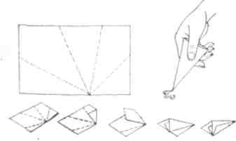
Рис. 117. Бумажный фунтик для нанесения
179
¶При помощи рельефной пасты производятся самые разные имитации вышивки шерстью, бисером, крестом, золотошвейной работы, кружева, парчи и многих других.
Для получения кружев пасту наносят на газ, марлю, тюль. Сначала рисунок обводится тонкой линией, а затем производится штриховка, имитирующая нитки кружев. Декоративные кружева с укрупненным рисунком сначала трафаретят, а затем обводят рельефной пастой. В качестве трафарета могут использоваться настоящие кружева крупного плетения. Качество имитации зависит от тонального отношения рисунка и фона. Чем плотнее ткань, на которой производится имитация, тем она должна быть темнее, создавая впечатление прозрачности.
Золотошвейные работы имитируются пастой с последующей присыпкой порошка бронзы. После высыхания пасты излишки бронзы удаляются щеткой. Внутренняя плоскость орнамента для усиления эффекта и сохранения эластичности ткани покрывается тонкими штрихами с присыпкой более зернистым порошком или мелко настриженной мишурой.
Паста обладает хорошими клеющими способностями. Поэтому на ней можно делать самые разнообразные присыпки: мелко нарубленную цветную шерсть, трикотаж, нитки для имитации вышивки шерстью; горошины, окрашенные алюминием или перламутровым нитролаком для жемчуга, бронзированным рисом в золотом шитье и т. д. и т. п.
Широко применяется паста и в имитации парчи. Основой для парчи служат покрашенные в основной тон плотные и легкие шелковые ткани — атлас, саржа, хлопчатобумажные — тарная ткань, тюль, марля. Разнообразие фактуры достигается штриховкой в разных направлениях, нанесением рельефных точек, присыпкой металлических порошков, потали, бархатного ворса, стриженой пряжи и т. п.
Все виды обработки рельефной пастой производятся на туго натянутой ткани. Плотные ткани прибиваются к столу, а прозрачные — тюль, газ, марля — натягиваются на рамы и обрабатываются на весу, иначе паста, пройдя сквозь материал, приклеит его к поверхности стола или пола. Роспись тканей пастами весьма трудоемка, и поэтому применяется главным образом для обработки малометражных изделий.
Тиснение производится как по хлопчатобумажным, так и по шелковым тканям. В отличие от байки, молескина и других ворсистых хлопчатобумажных тканей, шелковый бархат и плюш хорошо заглаживаются чистой водой, без добавления клеющих веществ. Покрашенный в нужный цвет материал растягивается на столе и заглаживается жесткими щетками и кистями через трафарет. Заглаженные части становятся гладкими и блестящими, а незаглаженные остаются матовыми, ворсистыми. Тонирование и подкраска тисненого бархата осуществляется добавлением в воду анилина или пульверизацией.
180
¶Тиснение от руки выполняется главным образом по плюшу. На растянутый плюш углем наносят рисунок и жесткой кистью, смоченной в воде, укладывают ворс в разных направлениях. Этим способом изготавливают декоративные панно, ковры, занавесы и другие изделия с орнаментальной или сюжетной композицией.
Батиком называют старинный восточный способ анилиновой росписи тканей. Суть этого способа заключается в изоляции части ткани водонепроницаемым составом и росписи незакрытых поверхностей. Анилин прокрашивает ткань насквозь и дает яркие сочные тона. Для работы по этой технологии пригодны только-легкие шелковые ткани — шифон, туаль, штапель и пр.
Роспись тканей батиком производится горячим и холодным способом. Для горячего батика водонепроницаемый состав приготавливается из парафина, воска и вазелина. Разогретый состав наносится кистью, ножом или специальными штифтами на те части рисунка, которые не покрываются росписью и должны сохранить цвет ткани. Остальной рисунок или орнамент прописывается кистью. Для того чтобы краска лучше растекалась по ткани, в нее добавляют 50% спирта или денатурата. После высыхания первого покрытия можно закрыть составом другую часть орнамента, прописать ткань еще раз. Готовую ткань кладут между двумя листами мягкой, хорошо впитывающей масла бумаги и проглаживают горячим утюгом. Воск, парафин переходят с ткани на бумагу. После этого ткань прополаскивают в бензине для окончательной очистки.
Горячий батик в театральном производстве почти не применяется. Чаще пользуются холодным способом. Водонепроницаемая смесь приготавливается из резинового клея, бензина и очень маленького количества парафина. Она должна быть достаточно жидкой, чтобы ее можно было вытянуть ртом в стеклянную трубочку. Наполненной смесью трубочкой обводят контуры тех частей орнамента, которые должны быть закрашены. Тонкий белый валик не дает краске растекаться за пределы обведенного контура. После работы обводку снимать не нужно — бензин выдыхается сам по себе, оставляя незаметными следы резинового клея.
Фактуры крупной, нарочито подчеркнутой структуры создаются для различных элементов декорационного оформления: одежды сцены, занавесов, обтяжки стенок, ковров, мебельной обивки и пр. Здесь применяются разные способы обработки тканей, в том числе трафарет, тиснение, аппликации, плетение и некоторые другие. В основном к укрупнению фактур прибегают в тех случаях, когда необходимо во много раз увеличить структуру готового материала. Так, например, сильно увеличенное плетение рогожи можно получить трафаретом или тиснением на ворсовых тканях.
Имитация
укрупненных
фактур
¶181
¶Еще больший эффект достигается объемным плетением нешироких полос, вырезанных из окрашенного или чистого холста, тарной ткани, бязи. Нарезанные полосы прибиваются параллельными рядами к двум брускам, закрепленным на полу. Они образуют основу «ткани». Уток, т. е. поперечные полосы пропускаются поочередно через все натянутые продольные ленты и закрепляются как на концах, так и в нескольких точках в середине «полотна». Окраска лент, их толщина и частота плетения определяют особенности фактуры этой плетенки.
Интересное применение находят гардинная сетка и материал под названием увутан. Гардинная сетка имеет крупную ячейку прямоугольной формы и обладает всеми свойствами тюля. Наложенная на окрашенные поверхности — тарную ткань, бархат, мешковину,— она создает впечатление крупнозернистого материала. Своеобразная структура увутана, похожая на паутину, в сочетании с другими тканями, создает необычные фактуры одежды сцены, занавесов и других элементов оформления.
Ковры с укрупненной фактурой изготавливаются из хлопчатобумажной пряжи или волокон распущенного сизальского каната, нашитых на тканевую основу по принципу травяных половиков. Таким же способом имитируются грубые шкуры животных.
В подобных имитациях, как и во всем процессе изготовления театральных декораций, редко удается достичь удовлетворительного результата одним приемом, не прибегая к дополнительным разделкам, росписи, тонированию и введению иных, помогающих решению общей задачи фактур и материалов. Пристальное изучение натуры, знание свойств материалов, творческая фантазия необходимы каждому мастеру многогранного театрального производства.
¶РАЗДЕЛ III
Работа над выпуском нового спектакля
Подготовка и выпуск спектакля — это самый важный и самый ответственный процесс работы, охватывающий все монтировочные и производственные цеха театра. Юридически начало работы над новым спектаклем начинается с момента опубликования приказа по театру. Фактически она начинается гораздо раньше — с чтения пьесы, определения постановочной бригады, распределения ролей.
Процесс создания внешней формы спектакля разделяется на четыре главнейших этапа. Первый этап — это подготовительный период, в который входит творческая разработка оформления в эскизах и макете и разработка необходимой для производства документации. Второй — изготовление оформления и костюмов в производственных мастерских. Третий — сценические репетиции в выгородках, монтировка и подгонка декораций. И, наконец, завершающий этап охватывает проведение генеральных репетиций, просмотров и заканчивается первым представлением — премьерой.
Весь этот процесс протекает в строгой последовательности и тесной взаимосвязи. Задержка или срыв какого-либо этапа неизбежно сказывается на планомерности развития других, нарушает установленные ритмы, что в конечном итоге может отрицательно повлиять на качество спектакля. Вот почему тщательная подготовка каждого этапа, большая организационная работа, дисциплина и ответственность работников так же важны в театральном деле, как и в любом производстве.
Глава 1
ПОДГОТОВИТЕЛЬНЫЙ ПЕРИОД
Изготовлению декораций в мастерских предшествует работа, состоящая из шести стадий: составление окончательной планировки декораций по картинам и актам, изучение эскиза или макета декораций с точки зрения монтировки спектакля и
183.
¶особенностей технологии в процессе производства, составление технологического описания по каждому предмету оформления, разработка габаритных и конструктивных чертежей, технических расчетов (в том числе и игровых станков), подсчет стоимости изготовления всего оформления, включая костюмы и прочие затраты, определение графика изготовления оформления и запуск декораций в производство.
Подготовительный период можно считать фундаментом спектакля. А фундамент нередко определяет качество возводимого здания. Поэтому подготовительные работы занимают важное место в процессе создания новой постановки. Непродуманные конструкции и фактуры, нерешенные вопросы монтировки и порядка перемен декораций жестоко мстят потом, когда готовое оформление выносится на сцену.
Ошибки в размерах, неверные фактуры, непродуманная организация перестановок приводят к многочисленным переделкам, затягивают срок выпуска спектакля, сказываются на качестве и стоимости декораций, не говоря уже о ненужной спешке и нервозной обстановке на репетициях.
Воплощение замысла художника в пространстве начинается с компоновки и проверки расположения декораций на плане сцены. Вычерчивание планировки декораций — их расположения в виде сверху, — по сути дела, является первым этапом монтировки спектакля. Немалую роль в этой работе играет точность имеющегося плана сцены.
Работа
над макетом
и планировкой
Реальные размеры сцены, габариты установленного оборудования всегда отличаются от чертежей рабочего проекта, по которым велось строительство. Поэтому, во избежание ошибок, необходимо промерить всю сцену и по этим уточненным размерам вычертить подробный план на уровне планшета (рис. 118). На плане указывается размещение карманов, авансцены, оркестра, дверных проемов и всех остальных архитектурных особенностей сцены. Пунктиром отмечаются галереи и переходные мостики. Сплошной линией — поворотный круг, подъемно-опускные площадки, портальные башни, шахты штанкетных подъемов и другие обозначения механического оборудования, сокращающего размеры сценической площади или определенным образом влияющие на расположение и монтировку декораций. Помимо этого, на плане сцены должны быть помечены планшетные лючки для подключения световой аппаратуры, чтобы случайно не перекрыть их декорациями.
Для более удобного нанесения планировки декораций и быстрого определения их местоположения на план сцены тонкими линиями наносится масштабная сетка. Горизонтальные линии начинаются от красной линии сцены, а вертикальные от ее центра. Пересечения линий образуют квадраты со сторонами,
184
¶равными 1 м в натуре. На осевой линии делаются отметки, соответствующие расположению штанкетных подъемов и софитов. Такие же отметки с указанием номера подъема наносятся и на боковых сторонах чертежа. Обычно они располагаются по обе стороны: каждый подъем обозначается на той стороне сцены, с которой он управляется. Это дает возможность легко ориентироваться при разметке на плане оформления, сразу определить расположение подвесных декораций, их расстояние от красной линии и выявить общую картину загрузки верхового оборудования.
План сцены должен обязательно включать переднюю часть зрительного зала и, по возможности, боковые осветительные ложи. В этой части чертежа наиболее важными являются отметки крайних мест первого ряда партера, при помощи которых определяют видимость декораций из зала, развеску одежды сцены и уточняют многие размеры.
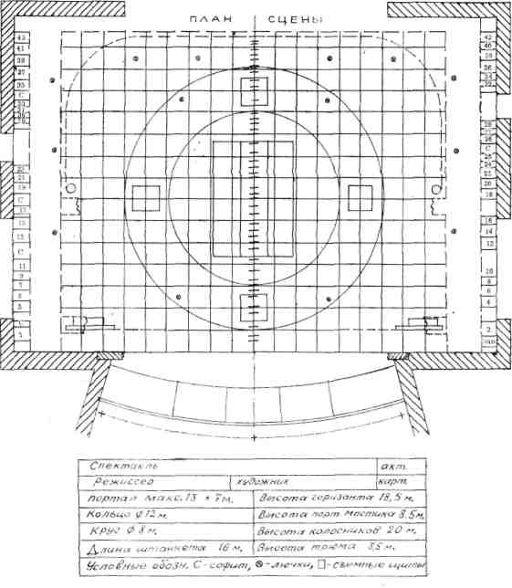
Рис. 118. План сцены
185
¶Вертикальный разрез сцены делается по ее продольной оси. Разрез охватывает всю высоту сцены от низа трюма до колосников, арьерсцену, оркестровую яму в ее полном сечении, выносной софит и т. д. На разрезе показываются переходные мостики, галереи, штанкеты, софиты, горизонт, круг, занавес и другие виды оборудования (рис. 119). Для определения высоты декораций и одежды сцены необходима отметка, находящаяся на уровне глаз человека, сидящего в первом ряду партера. Эта точка находится на расстоянии 115—120 см от пола.
Наилучшим масштабом для плана и разреза сцены является 1 :20. Большинство театров избегает слишком больших листов, сокращая этот масштаб до 1 :50. Однако с уменьшением величины чертежа теряется его точность. Чтобы избежать ошибок из-за мелкого масштаба, помимо общей планировки изготавливается план игровой части сцены в стандартном для театра масштабе 1 :20.
Планы и разрезы печатаются типографским способом на плотной белой бумаге, пригодной для рисования и черчения. На
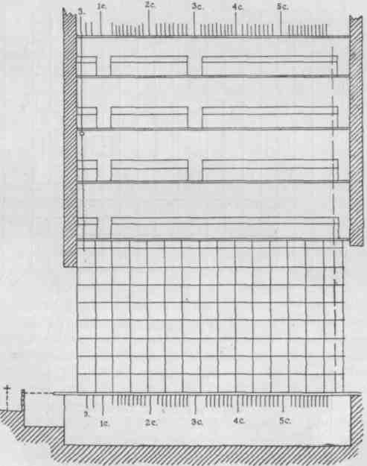
Рис. 119. Вертикальный разрез сцены
186
¶бланках указываются наименование театра, основные данные сцены — габариты механического оборудования, грузоподъемность штанкетных подъемов и пр. Оставляется место для названия спектакля, номера акта, картины. Для того чтобы планировка, вычерченная карандашом, четко читалась, не сливаясь с маштабной сеткой и другими линиями, планы сцены печатаются голубой или светло-зеленой краской.
Работа над планом сцены протекает в несколько этапов. Сначала художник определяет на ней принципиальное размещение декораций, выясняя общие размеры, проверяя условия видимости'"': и монтировочную схему. По этой первоначальной планировке делается черновой макет. Черновой выгородочный макет является промежуточной, но очень важной стадией в работе над изобразительной стороной спектакля. Картонная выгородка в главных чертах определяет образ будущего оформления. В ней художник'проверяет пространственное решение, уточняет основные размеры декораций, систему развески одежды сцены, занавесов, задников и других подвесок. Здесь же определяется расположение наиболее активно обыгрываемых мест, опорных точек и т. д. В процессе этой работы меняется планировка
¶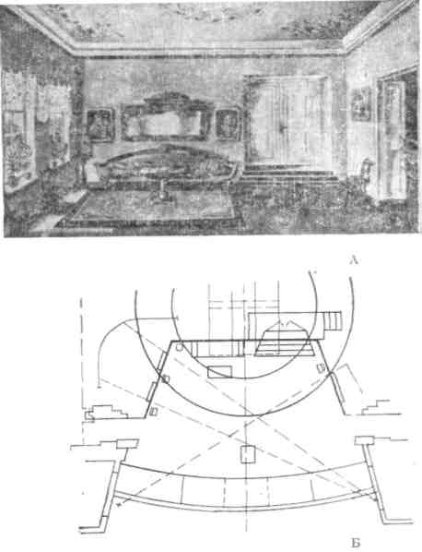
Рис. 120. «Женитьба>, комедия Н. В. Гоголя. Худ. Н. Акимов;
а — эскиз декорации; б — планировка декорации
¶187
¶декорации, которая снова вычерчивается после утверждения чернового макета.
Чистовой макет — это уже объемный проект декорации, по которому снимаются рабочие чертежи, определяются фактуры, разрабатываются системы зарядки декораций и способы их перестановки. Поэтому, перед тем как приступить к изготовлению чистового макета, художник совместно с макетчиком и заведующим постановочной частью еще раз возвращаются к работе над планом сцены.
Найденные в черновом макете планировочные решения не просто фиксируются на новом плане сцены, а глубоко прорабатываются во всех деталях. В новой планировке важно не только с наибольшей точностью определить все размеры декораций, но и возможность правильного размещения вспомогательных устройств — рабочих станков и лестниц, путей эвакуации актеров и работников сцены согласно требованиям техники безопасности. Одним словом, на плане сцены решается вся организация спектакля от картины к картине (рис. 120).
На этом этапе уже полезно привлечь к работе главного машиниста сцены и художника по свету. Изучая черновой макет и разработанную на его основе планировку, машинист знакомится с монтировочной стороной будущего спектакля, внося свои коррективы и поправки. Как бы опытны ни были художник и заведующий постановочной частью, машинист сцены лучше знает все возможности своей сцены, и поэтому его советы могут быть очень ценными. Художник по свету рассматривает макет и планировку с позиции освещения данного спектакля. Его пожелания и рекомендации иногда требуют частных изменений в композиции и монтировке. Так, например, намечая расстановку источников света, он может попросить увеличить какую-то часть декорации, чтобы спрятать за нее прибор, развернуть в ту или иную сторону стенку павильона, чтобы она попала в зону действия софита или выносных прожекторов, и т. п.
Предварительные консультации с работниками сцены и другими специалистами — конструкторами, электриками, расчетчиками и т. д. — помогают избежать ошибок в дальнейшем проектировании декораций, вселяя в художника уверенность в полноценной реализации рожденного им замысла. С другой стороны, вовлечение руководителей сценических цехов и производственных мастерских в творческий процесс создания декорационного оформления на ранних стадиях позволяет им лучше подготовиться к дальнейшей работе над спектаклем. Участие руководителей цехов в разработке макета превращает их в соавторов художника.
Следующим этапом создания внешней формы спектакля является изготовление чистового макета. Чистовой макет делается по точным размерам и в фактурах, дающих ясное представление о будущем оформлении. И в то же время театральный макет
188
¶это не модель, в которой все, даже незначительные детали, отделано с одинаковой тщательностью. Театральный макет — это прежде всего художественный образ изобразительной стороны спектакля, выраженный в пространстве. Он сочетает ясность проекта с выразительностью и своеобразием почерка художника. Изготовление чистового макета — не простая фиксация найденного, а непрерывный творческий процесс, в ходе которого возможны изменения в области композиции, фактур и монтировочного решения. По готовому макету еще раз составляется планировка декораций. В этой планировке вычерчиваются все элементы оформления — декорации, одежда сцены, мебель, рабочие станки и лестницы, отмечаются открытые люки планшета, заспинники за окнами и дверьми и т. д. и т. п. Отдельные части декораций и предметы мебели снабжаются пояснительными надписями. Если декорации разных картин заготавливаются заранее, на фурках или поворотном круге делается генеральная планировка, раскрывающая общую схему зарядки спектакля или акта. А затем к ней добавляются планировки отдельных картин. Иногда полезно наложение нескольких планировок на один план сцены. Совмещение нескольких планировок, наносимых разным цветом, позволяет в некоторых случаях полнее увидеть монтировку спектакля, взаиморасположение отдельных картин. Однако в сложных композициях такой способ делает чертежи малопонятными.
Готовый макет, принятый режиссером-постановщиком, утверждается художественным советом, техническим советом театра и пожарно-технической комиссией, состоящей из представителей органов, ведающих техникой безопасности и противопожарной техникой. К этому моменту режиссер, художник и заведующий постановочной частью должны быть готовы к ответам на любые вопросы и выступать «единым фронтом» в защиту своих замыслов. На техническом совете детально прорабатываются не только техника и технология изготовления и монтировки декораций, но и вопросы обеспечения безопасных условий труда актеров и работников сценических цехов. Эта сторона особенно тщательно рассматривается при сдаче макета пожарно-технической комиссии и подлежит выполнению в обязательном порядке.
Прежде чем приступить к следующему этапу проектирования декораций — составлению рабочих чертежей, некоторые театры производят на сцене точную выгородку будущих декораций. По макету и планировке машинист сцены отбирает части декорации ходового и неходового репертуара и из них собирает полное оформление спектакля. На выгородке проверяются соотношение главных масс и отдельных частей декораций, видимость игровых мест из зрительного зала, размеры оконных и дверных проемов, заспинников, расположение рабочих станков и лестниц и т. д. и т. п. Особенно важна выгородка для режиссера и актеров. Зачастую режиссеру и актерам трудно ощутить реаль-
189
¶ные пространства и размеры в масштабном макетном изображении. При первой монтировочной репетиции на этой почве могут возникнуть недоразумения. Точная выгородка декораций позволяет полностью разобраться во всех пространственных соотношениях, в реальной площади обыгрываемых мест, размерах выходов, подъемов и спусков. Художнику по свету на выгородке предоставляется полная возможность разработки предварительного плана размещения аппаратуры, проверки расстояний для проекционных декораций и многое другое. Заведующий постановочной частью, совместно с художником, машинистом сцены и старшим мебельщиком-реквизитором, определяет возможность подбора отдельных частей декораций, одежды сцены, мебели и прочих предметов обстановки.
В итоге выгородки еще раз уточняется планировка, записываются все изменения в размерах, наименование предметов, подлежащих подбору, и все материалы передаются для исполнения рабочих чертежей.
Чистовой макет, окончательно выверенная планировка, а в случае проведения выгородки — записи по ее итогам, служат основными материалами, по которым выполняются рабочие чертежи декораций. В театральном производстве в большинстве случаев рабочие чертежи представляют собой эскизный (технический) проект, содержащий, согласно ГОСТ, «принципиальные конструктивные решения, дающие общее представление об устройстве и принципе работы изделия, а также данные, определяющие назначение, основные параметры и габаритные размеры разрабатываемого изделия».¹
Рабочие чертежи
Основная масса изделий показывается в общих видах, разрезах, сечениях и узлах, дающих полное представление о размерах и конструкции проектируемой декорации. В этом смысле выполнение чертежей для театра приведено в соответствие с государственным стандартом, допускающим отсутствие деталиро-вочных чертежей на изделия индивидуального производства.
Степень подробности чертежа зависит от условий, в которых изготавливаются декорации, и сложности их конструкции. Для опытных мастеров нет нужды показывать конструкции стенок, простых станков, колонн и других декораций, изготавливаемых по общепринятой схеме. Однако, если в технологию изготовления, конкретную конструкцию вносятся какие-либо изменения, отступающие от стандартных правил, либо данное изделие допускает несколько конструктивных вариантов, а также в случае сложных декораций — разборных арок, потолков, крупногабаритных станков, лестниц со сложной конфигурацией и пр., мастерским должны быть представлены чертежи с полной конст-
1 Единая система конструкторской документации. Основные положения (ГОСТ 2.103 — 68). М., 1969, с. 20.
190
¶руктивной разработкой, вплоть до отдельных деталей. Подробная конструктивная разработка обязательна и для передачи заказа в сторонние мастерские, где могут существовать свои традиции и приемы исполнения, или в предприятия, прямо не связанные с театральным производством.
Для чертежей театральных декораций установлен единый масштаб —1:20. Отдельные узлы, детали, сопряжения и соединения показываются в более крупном изображении — от 1:10 до натуральной величины. Нанесение размеров производится в соответствии с утвержденным стандартом (ГОСТ 2. 307—68). В театральном черчении все размеры проставляются в сантиметрах. Исключения составляют изделия из металла, для которых размеры проставляются по правилам машиностроительного черчения в миллиметрах. Отдельные детали и сборные комплексы показываются в двух или трех проекциях, в зависимости от сложности изделия, с разрезами, сечениями, дающими точное представление о форме и размерах проектируемой декорации. Для декорации, состоящей из отдельных частей, делается сборочный чертеж, указывающий их взаимное расположение, способы примыкания или присоединения. Каждая часть маркируется номером и текстовым наименованием. Маркировка на сборочном чертеже должна соответствовать маркировке деталей или частей, выносимых на другие листы.
Обычно сборочный чертеж дается в виде сверху, т. е. в плане. Если этой проекции недостаточно, выворачивают фасад или разрез по одной-двум осям. Сборочный чертеж-план помещается в левом нижнем углу листа.
В правом углу помещается штамп, где предусматриваются графы для наименования театра, названия спектакля, акта, картины и изображенной декорации. Здесь же проставляется масштаб и дата выполнения чертежа. Готовый чертеж утверждает своей подписью художник спектакля, а заведующий художественно-постановочной частью визирует его к исполнению.
При вычерчивании павильона в нижней части листа располагается его план, а в верхней — развертка всех стен (рис. 121). План необходим для того, чтобы при изготовлении павильона и его монтировке в мастерской было ясно, под каким углом соединяются отдельные стенки, каким образом на них поставить крепления. В простых павильонах, где нет большого количества дверных и оконных проемов, арок и прочих элементов архитектуры, дается сплошная развертка стенок. Места стыков обозначаются сплошной линией, а складов — пунктирной. В более сложных случаях между отдельными стенками оставляется разрыв для размерных линий и боковых продольных разрезов. Все стенки как на плане, так и на фасадной развертке пронумеровываются по единой системе.
Стенки павильона, как и все декорации, вычерчиваются с лицевой стороны.
191
¶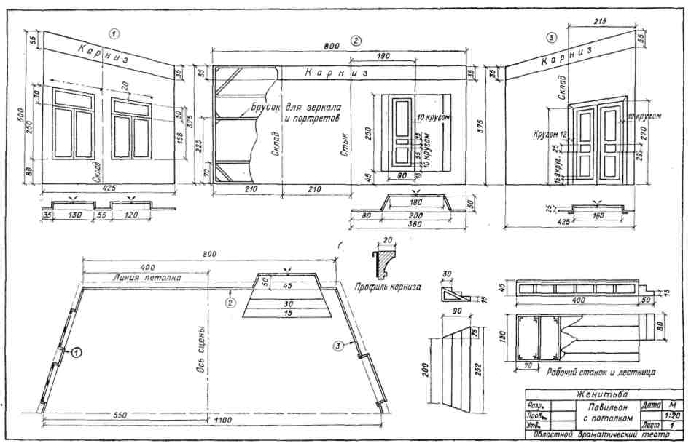
Рис. 121. Чертеж декорации
¶Поскольку все детали павильона изготавливаются по месту, а в театральном строительстве, по сравнению с машиностроением, допуски имеют довольно широкие границы, все двери, окна, карнизы и прочие элементы архитектуры показываются заодно со стенками. На объемные детали делается поперечный разрез, поясняющий конструкцию, объем и способ примыкания детали к стенке. Поперечные разрезы окон и дверей показывают глубину коробок, расположение оконных рам и сторону, в которую открываются створки окна и двери. В сложных филенчатых дверях, панелях, карнизах необходимы наложенные или выносные сечения. Профили мелких и криволинейных деталей даются в укрупненных масштабах, вплоть до натуральной величины. На чертеже указываются места и способы крепления навесных предметов — картин, портьер и пр. Для показа конструкции отдельных узлов декорационных рам или способа соединения разъемных частей пользуются вырывами, как бы вырезая часть холщовой обтяжки стенки.
Расположение средников и ручников дается только в исключительных случаях, когда по особым конструктивным или иным соображениям они должны быть поставлены в строго определенном месте. Так, например, если средник используется для крепления навесной детали — зеркала, картины, драпировки, — то он должен быть на чертеже привязан размером к верху или низу стенки. Декорационные рамы строятся из брусков стандартных сечений, поэтому размеры брусков специально не оговариваются.
Жесткие потолки вычерчиваются преимущественно в одной: проекции — виде сверху. Разрез дается только для показа высоты передней фермы и способа ее крепления к потолочной раме. Форма потолка определяется планировкой павильона. Если; павильон имеет сложную, изломанную конфигурацию, то потолок строится по обобщенной планировке. По всем его сторонам, кроме лицевой, делается напуск величиной в 20 см, для того чтобы, в случае неточной установки павильона, между стенками. и потолком не образовался просвет.
Объемно-каркасные и станковые декорации вычерчиваются не менее чем в двух проекциях. Для простых станков, лестниц и других объемных декораций достаточно габаритного чертежа и пояснительной надписи, указывающей расстояния между несущими рамками, величину толщины настила и, в отдельных случаях, сечения брусков. Объемно-станковые декорации в виде отдельных декорационных комплексов, как правило, показываются в собранном виде. Сборочный чертеж с разрезами и вырывами позволяет наглядно показать все принципиальное конструкционное решение, монтаж и способ соединения отдельных, частей. Так, например, план, фасад и боковой разрез станка с лестницей и балюстрадой дают исчерпывающую информацию о конструкции несущих рам, лестницы, ограждения и крепеж-
193
¶ных приспособлений. Снятая часть настила станка позволяет увидеть на плане расположение несущих и монтажных рам.
Станки, имеющие сложную, криволинейную форму, разные уклоны и высоты, показывают в плане и разрезе. Для того чтобы сложную конфигурацию станка перенести на пол мастерской, план станка расчерчивается на квадраты.
В зависимости от сложности мебель вычерчивается либо в масштабе 1:10, либо в натуральную величину. Масштабный чертеж делается для несложной мебели прямых форм. Шаблон-рисунок в натуральную величину — для гнутой мебели, с криволинейными деталями, резьбой и лепкой. В чертеже и шаблоне показывается не менее двух проекций изделия. На чертеже проставляются все размеры, сечения отдельных элементов, размеры обивки и пр. В шаблонах размеры не ставятся.
На мягкие декорации дается схематический чертеж в масштабе от 1:50 до 1:200. На чертеже указываются размер, направление швов, ширина пояса и кармана, способ прикрепления декорации к подъему. Ажурные прорезные декорации изготавливаются по эскизу (рис. 122).
Чертежи предметов бутафории и реквизита выполняются в масштабе 1 : 10 или 1 : 5. Для большинства этих изделий предпочтительнее вычерчивание шаблонов, облегчающих процесс изготовления.
Рабочий чертеж дает представление о размерах изделия и о его конструкции. Но перед тем как изделие запустить в производство, необходимо установить, из каких материалов и каким образом оно должно быть изготовлено, обработано, окрашено. Ответы на все вопросы, связанные с технологией изготовления, способами обработки, имитацией фактуры, дает специальная ведомость, которая называется «технологическое описание» или иначе «монтировочная ведомость».
Технологическое описание и смета
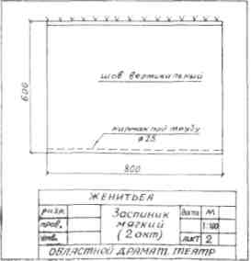
Рис. 122. Чертеж мягкой декорации
194
¶Технологическое описание составляется заведующим художественно-постановочной частью и художником спектакля. В нем дается полный перечень всех предметов оформления спектакля и краткое описание технологии изготовления. Так, например, при изготовлении павильона важно отметить, какой тканью' обтягивать стенки — холстом, тарной тканью, байкой или другой фактурой; каким образом окрашивать обтяжку — клеевой, анилином; применять ли трафарет или тиснение; оклеивать ли двери и окна тканью с последующей окраской маслом или покрывать гуашью по дереву, каким способом имитировать оконное стекло — тюлем, сеткой, оргстеклом; и т. д. и т. п.
Пример составления технологического описания приведен на рис. 123. В первой графе дается наименование и краткое описание изделия, его габаритные данные и площадь в квадратных метрах. Понятие «изделие» здесь распространяется как на отдельную деталь, так и на целый декорационный комплекс. Разграничение оформления на изделия производится в зависимости от сложности данной декорации. Павильон, насыщенный дверьми, окнами, арками, колоннами и карнизами, лучше разбить на стенки, записав их по отдельности. Это значительно упростит заполнение графы «технология изготовления» и сделает более наглядным весь лист описания. В простых по архитектуре и небольших по размерам павильонах все его составные части можно поместить под одним номером.
Таким же образом подходят и к другим элементам декорации: станки записываются вместе с приставленными к ним лестницами, ограждениями тех и других, маскировками и заглуши-нами; фурки с направляющими, а иногда заодно с мягкой обтяжкой, и т. д. Определение площади изделия необходимо для последующего подсчета количества потребных материалов и стоимости рабочей силы.
В следующих графах проставляется количество изделий и дается схематический рисунок. Наличие рисунка помогает ориентироваться в разнообразной номенклатуре изделий, уменьшает возможность путаницы и разночтений в процессе производства.
Графа «технология изготовления» является основной. Здесь очень кратко приводится наименование основных материалов, идущих на изготовление изделия, технология окраски и обработки.
Как правило, составление технологического описания начинают с декораций общего оформления спектакля: игрового портала, занавеса, одежды сцены, половика и пр. Затем приводится описание декораций по актам и картинам. Завершает список мебель, бутафория и реквизит. Мелкая бутафория, а тем более предметы реквизита, в макете не делается. Их перечень берется из так называемой выписки — списка необходимого реквизита, сделанного помощником режиссера. Разумеется, эта
195
Наименование изделия | Кол-во |  | Рисунок | Описание изготовления
1. Павильон из 4 стен, с двумя дверьми и двумя окнами. Перспективный. На верху стен — объемный карниз, окна и двери работающие | 1 | 60 ж² |  | Жесткий, под холст. С обратной стороны оклеить бумагой. Роспись клеевой. Двери оклеить бязью. Коробка центральной двери разборная. Коробка левой двери —вставная с наличником. Окраска дверей и окон маслом. Рамы окон затянуть тюлем. Карниз навесной на крюках, оклеить тиком. Окраска клеевой
Рис. 123. Технологическое описание
выписка еще не является окончательной. В процессе репетиционной работы она многократно изменяется в деталях, добавляется и сокращается. Но основные предметы бутафории и реквизита должны быть даны заранее, в момент составления технологического описания и подготовки сметы.
Чем полнее и четче разработано технологическое описание, тем меньше вопросов возникает у мастеров, занятых изготовлением декораций, тем яснее они представляют свою задачу. Конечно, по ходу дела возникают другие решения, другие способы и приемы изготовления, направленные на улучшение качества изделий и на уменьшение их стоимости. Но это нисколько не умаляет значения предварительной разработки технологии, а наоборот, подчеркивает ее необходимость, как основу для дальнейшего творчества. Все изменения в технологии, замена одних материалов другими согласовываются с заведующим художественно-постановочной частью и художником спектакля.
Технологическое описание, доведенное до каждого производственного цеха, способствует четкой организации труда, экономии рабочего времени, наиболее точному воплощению художественного замысла. Предварительная разработка технологии выявляет заранее основную номенклатуру потребных материалов,
196
Материалы
Наименование | Ед. изм. | Кол-во | Цена | Сумма
Доски  Фанера  Гвозди  Бумага  Клей  Мука  Петли  Краски  Краски масляные  Бортовка  Бязь  Тюль театральный  Вспомог. материал | м³ лист кг кг кг кг шт. кг кг м м м м³ | 0,8 10  2,4  6  0,6  2,4 25 12  2,5  86  16  8  0,8 | 53—70 1—30 0—19 0—20 0—79 0—04 0-07 1—45 3—00 0-90 1—05 1-00 0-08 | 42—96  13—00  0—46  1—20  0—47  0—10  1-75  17-40  7—50  77—40  16-80  ' 8-00  0—64
 | Всего |  |  | 187-68
перечень которых выписывается для подсчета стоимости и составления заявки на приобретение.
Составление сметы, т. е. подсчет стоимости оформления, производится на основе рабочих чертежей и технологического описания. К этому моменту заведующий художественно-постановочной частью должен точно знать, какие предметы оформления будут подобраны из имеющихся в театре запасов, какие подлежат изготовлению в своих мастерских, какие будут заказаны в сторонних организациях или приобретены в готовом виде. Ибо стоимость каждого изделия находится в прямой зависимости от условий, в которых оно изготавливается.
Декорации, взятые из старого спектакля в неизменном, не переделанном виде, сохраняют свой инвентарный номер и продолжают числиться за той постановкой, для которой они изготовлены. В этом случае их стоимость в смете не отражается. Так, например, одежда сцены, мебель, посуда, половик могут применяться в нескольких спектаклях текущего репертуара, и вводить их стоимость в смету нового спектакля бессмысленно и не нужно. Но если старая декорация переделывается и исключается из инвентаризационной описи того спектакля, для которого она была изготовлена, то ее новая стоимость складывается
197
¶из первоначальной (с учетом износа) и стоимости вновь затраченных работ. Эта новая стоимость подлежит включению в смету нового спектакля.
Как уже было сказано выше, величина стоимости и условия производства находятся в тесной взаимосвязи. Одно и то же изделие, изготовленное в разных производственных условиях, будет иметь разную цену. Дело в том, что стоимость изготовления любого предмета складывается из трех видов затрат: стоимости переработанных материалов, заработной платы производственных рабочих и накладных расходов на заработную плату. Чем крупнее производство, тем выше уровень накладные расходов, чем меньше изделие поддается механической обработке и серийному, поточному способу производства, тем больше затраты труда, а следовательно, выше и стоимость рабочей силы. Таким образом, единичные изделия, заказанные на крупном промышленном предприятии, будут стоить гораздо дороже, чем изготовленные в театральных мастерских. Поэтому к услугам заводов театры обращаются только в тех случаях, когда конструкция или рложная технология изготовления не позволяет выполнить работу своими силами.
Что касается -готовых промышленных изделий, таких, как мебель, костюмы, посудо-хозяйственные изделия, галантерея, бижутерия и др., то их отпускная стоимость существенно отличается от стоимости изготовления в условиях театра. Поэтому при составлении сметы важно определить возможность приобретения более дешевых готовых предметов и согласовать с художником и режиссером их перечень.
Стоимость рабочей силы и накладные расходы учитываются не во всех театральных мастерских. В большинстве театров мастерские находятся на бюджете театра. Их работники входят в штат постановочной части и получают заработную плату в виде твердых месячных окладов. В этих случаях смета на изготовление оформления нового спектакля складывается только из стоимости материалов, потраченных в процессе производства. В мастерских, находящихся на самостоятельном балансе, хозрасчете, где введена сдельная оплата труда, приходится определять трудовые затраты, учитывая величину заработной платы, накладные, цеховые и управленческие расходы. Подсчет стоимости рабочей силы ведется в объеме человеко-часов, необходимых для изготовления данного изделия, либо по специальным нормам и расценкам. Нормы и расценки разрабатываются как на отдельные производственные операции, так и на все изделия в целом.
Для того чтобы правильно определить номенклатуру материалов, их количество, затрату труда, необходимо знать не только размеры изделия, но и все технологические процессы, связанные с его изготовлением. Вот почему при составлении сметы, с одной стороны, руководствуются рабочими чертежами, а с дру-
198
¶гой — технологическим описанием. В тех случаях, когда подсчет ведется только по затратам на материалы, без учета стоимости рабочей силы, целесообразно объединить в одном листе оба документа — описание и смету, как это показано на рис. 123.
При подсчете количества потребных материалов важно прежде всего определить единицы измерения, в которых будет вестись счет. Установленные государственным стандартом единицы измерения различных материалов не всегда удобны для составления театральной сметы, поэтому, в некоторых случаях, приходится пользоваться промежуточными, переводя их потом в стандартные. Так, например, доски отпускаются и оцениваются в кубических метрах. Определить количество долей кубометра для изготовления, допустим, декорационной стенки довольно трудно. Значительно удобнее подсчитать количество брусков, а затем общую сумму погонных метров бруска перевести в кубометры досок. Не менее важно учитывать и наличие отходов, неизбежных в любом производстве, усадку тканей при пошиве и окраске и многие другие факторы, влияющие на общее количество затрачиваемых материалов, а следовательно, и на стоимость изготовления декораций.
Нестандартность, оригинальность театральных изделий не позволяет выработать единые универсальные нормы расхода материалов на декорации. Однако практика театра выработала ряд приемов и методов подсчета, среди которых есть и нормативы на отдельные виды декораций. Самым элементарным и, кстати, наиболее точным является прямой подсчет материалов по чертежам. Зная конструкцию декорации и технологию ее изготовления, путем арифметического подсчета можно высчитать, сколько и каких материалов потребуется в процессе производства. Для облегчения работы подсчет ведется по одной какой-то части декорации или одному элементу конструкции и полученный результат умножается на количество частей или элементов, сходных по величине и конструкции. Так, при подсчете материалов на изготовление станка достаточно просчитать одну рамку, перемножив полученное на общее количество рам. Но не всегда и не все материалы высчитываются таким образом. По чертежу можно вычислить количество брусков, петель, даже гвоздей в штуках, но как определить количество клея, муки, бумаги, краски и других подобных материалов? Для этого необходимы справочные данные, выведенные опытным путем.
Справочные таблицы определяют весовое количество гвоздей, идущих на одно столярное соединение, петлю и погонный метр обтяжки; среднее количество краски на 1 кв. м живописи, количество косынок, получаемых из одного листа фанеры, и т. д.
Самыми универсальными нормами являются нормы расхода материалов на плоские жесткие декорации. Эти нормы определяют количество материалов, идущих на изготовление 1 кв. м стенки. Зная общее количество квадратных метров всех стенок,
199
¶нетрудно произвести арифметический подсчет.¹ Эти нормы могут быть применены и при подсчете лесоматериала для станковых рамок. Количество досок, идущих на настил, определяется еще проще — оно равно объему всех щитов, выраженному в кубометрах. К этому количеству нужно, как и для всех изделий из дерева, прибавить 20—30% объема на несортность древесины и на отходы. Фанерные покрытия исчисляются сначала в квадратных метрах, а потом переводятся в листы.
Все ткани, кроме технических, независимо от их ширины, имеют одну единицу измерения — погонный метр. Для того чтобы найти количество погонных метров ткани, нужно площадь декорации разделить на ширину ткани. На задник площадью 150 кв. м понадобится 250 м ткани шириной 60 см (150:0,6 = = 250) или 188 м ткани шириной 80 см (150:0,8=180). Но фактически той и другой ткани пойдет немного больше. Все ткани при сшивке, окраске и огнезащитной пропитке дают усадку. Величина усадки зависит от сорта ткани, ее плотности, толщины, других данных. В среднем принято считать усадку в швах равной 2—3 см на каждый погонный метр и 4—5 см на окраску и пропитку. Таким образом, общая величина усадки равна приблизительно 6 см. Следовательно, в нашем примере к найденному количеству нужно еще прибавить 15 м для первого случая (250м x 0,06м = 15 м) и 11 м для второго (188 x 0,06= 11,28 м). При больших расходах ткани на спектакль эти припуски вырастают в значительные цифры. Кроме этого, для мягких декораций необходимо учитывать способ раскроя ткани, особенно если декорация имеет сложную конфигурацию. В таких случаях ткань шьется целым куском по весьма приближенной форме, а затем выкраивается нужный рисунок.
Количество шнура, идущего на вязки кулис, падуг и задников, высчитывают, исходя из следующих данных: на каждый погонный метр декорации пришивается 4 вязки, каждая вязка делается из отрезка шнура длиной 0,5 м. Следовательно, на каждый метр декорации уходит 2 м шнура.
Количество ткани, идущей на обтяжку павильонов, определяется так же, как и на мягкие декорации: вся площадь павильона, независимо от количества и величины имеющихся в нем проемов, делится на ширину выбранной ткани плюс припуски на посадку.
Стоимость материалов определяется ценой за определенную единицу измерения. Цена материалов берется, в одних случаях, по розничным ценам, в других — по оптовым, в третьих — выводится средняя цифра, куда может войти стоимость транспортировки от места получения до театра. Розничные цены выше оптовых, поэтому театру не всегда выгодно, да и позволено, покупать материалы в магазинах. Средние цены берутся для таких
¹ Нормы расхода материала и справочные таблицы даны в приложении.
200
¶материалов, расход которых по отдельным видам и сортам невозможно определить заранее, теоретически. К таким материалам относятся краски. Гуашевые красители разных цветов имеют различную стоимость. Высчитать, какое количество каждого цвета пойдет на живописную окраску той или иной декорации совершенно невозможно. Поэтому для всех клеевых красок выводится средняя цена, которая колеблется от 1 руб. 45 коп. до 1 руб. 50 коп. Средней ценой пользуются и для определения шломатериалов — досок, поскольку и здесь возможны колебания, зависящие от сорта досок.
В предварительных подсчетах также трудно определить количество и стоимость мелких материалов вспомогательного характера, необходимых для технологического процесса. К ним относятся иголки, мыло, нитки (если речь не идет о массовом пошиве мягких декораций), краска для маркировки декораций и масса других мелочей. Для этих материалов выводится общая цена, исчисляемая на единицу измерения декорации. Так, в ряде ленинградских театров стоимость вспомогательных материалов составляет: для мягких декораций 20 коп, на каждый квадратный метр, а для жестких 8 коп. на кубометр затраченных пиломатериалов.
В смете запись материалов и их стоимость производится следующим образом. Сначала записывается наименование материала, затем его единица измерения, потом количество, цена за единицу и сумма. В графах «цена» и «сумма» стоимость обозначается четырьмя цифрами через черточку. Первые две цифры обозначают рубли, вторые — копейки. Буквенные обозначения рублей и копеек не делаются. В обозначении количества материалов отделение целых чисел от дроби производится запятой.
Сметы, включающие подсчет стоимости рабочей силы, имеют несколько различных форм записи. Наиболее распространенная форма показана на рис. 124. Для анализа сметы и дальнейшей работы с ней очень важно по каждому изделию иметь полную стоимость материалов и стоимость рабочей силы, а также их сумму, составляющую общую стоимость. Поэтому в смете должны быть ясно выражены эти три итога по каждой позиции. Для удобства накладные расходы исчисляются не по отдельным специальностям, а по всей сумме заработной платы.
Стоимость огнезащитной пропитки и химической окраски ткани, производимой в сторонних организациях, записывается либо по каждому изделию отдельно, либо по общему метражу в конце сметы. После определения стоимости изготовления всех предметов оформления подводится общий итог, представляющий полную стоимость оформления данного спектакля.
Любая, даже самая точная и скрупулезно высчитанная смета не может предусмотреть изменения в стоимости и количестве материалов, трудовых затрат, появления новых, не предусмотренных заранее изделий, возникающих по ходу репетиций, и дру-
201
Наименование изделий | Основание | Наименование работ | Ед. изм. | Кол-во | Цена
Заспинник | Пошивочная | Сшивка | п/м | 84 | 0—04
мягкий | работа | заспинника
8X6 | Живопись | Роспись | м² | 48 | 0—12
 | Вспомогательные работы
 |  |  |  | Всего
Рис. 124. Примерная форма сметы
гих неожиданных расходов. Для покрытия этих расходов предусматривается денежный резерв, который составляет 3% от общей стоимости всего оформления. Итак, окончательным итогом стоимости оформления является стоимость материалов, заработной платы, начислений на нее и сумма резерва.
Готовая смета подвергается тщательному анализу со стороны заведующего художественно-постановочной частью, художника спектакля, старшего экономиста. Анализ сметы производится с позиции рентабельности и экономичности выбранной технологии, отобранных материалов, наиболее полного использования материалов, бывших в употреблении, и подбора. Если общий итог сметы превышает отпущенный на спектакль лимит денежных средств, она подлежит пересмотру.
Сокращение сметы производится прежде всего за счет использования более дешевых материалов, частичного изменения технологии изготовления второстепенных предметов, более широкого применения подбора, а иногда и за счет отказа от некоторых предметов декорации, оборудования или аппаратуры. Работа со сметой предусматривает прежде всего разумное и экономичное расходование денежных средств. Но никакая экономия не может быть оправдана, если в результате ее пострадает художественная сторона спектакля.
Исправленная и согласованная смета подписывается заведующим художественно-постановочной частью, художником спектакля и старшим экономистом театра. Эта смета, смета на изготовление материального оформления, является составной частью так называемой сводной сметы, отражающей все расходы, связанные с подготовкой и выпуском нового спектакля. Сводная смета включает два вида затрат: овеществленных и не-овеществлениых. К. категории овеществленных расходов отно-
202

 | Сумма | Наклад.  расх.  70% | Всего | Наиме-нов. материал. | Ед. изм. | Кол-во | Цена | Сумма | Общая  стоимость
 | 2—56 5-76  2—00 |  |  | Двунитка  Шнур  шторный  Нитки Гуашь | М  м  бобина кг | 70  16  0,5 5,0 | 0—90 0—03  1—20  1—45 | 63—00  0—48  0-60 7—25
10—32 |  | 7—22 | 17—54 |  |  |  |  | 71—33 | 88-87
сятся затраты на изготовление реальных предметов: декораций, мебели, бутафории, костюмов, макета и пр. Неовеществленные расходы — это затраты на возможные командировочные расходы, связанные с подготовкой спектакля, гонорары приглашенных режиссеров, художников, композиторов, консультантов и т. д. Сумма затрат по обоим видам расходов составляет полную стоимость постановки. Сводная смета подписывается старшим экономистом, заведующим художественно-постановочной частью и утверждается директором театра. С этого момента обе сметы — смета на изготовление материального оформления и сводная — приобретают законную силу и служат основным документом как для руководства постановочной частью, так и для всех цехов, занятых в работе над новой постановкой.
Заведующий постановочной частью строго контролирует производимые расходы, сверяясь с суммами, определенными сметой, проявляя гибкость и оперативность в регулировании всех затрат в пределах отпущенной суммы.
Обычно художник приступает к работе надКостюм костюмом после сдачи эскизов декораций.
Образ, найденный художником в эскизе, должен удовлетворять не только самого автора и быть принятым режиссером-постановщиком, но и того, кому этот костюм предназначен,—актера. В работе над костюмом художнику приходится учитывать особенности фигуры актера, его индивидуальность, вкусы, его собственное видение данного персонажа. И далеко не всегда актер сразу соглашается на предложение художника, даже если оно полностью отвечает режиссерскому замыслу. Поэтому, до тех пор пока все три заинтересованные стороны не придут к соглашению, эскиз костюма не может быть передан в постановочную часть для исполнения.
203
¶В работе над костюмом художнику и режиссеру часто помогают масштабные картонные фигурки, раскрашенные в соответствии с предлагаемыми костюмами. Расставляя картонных «актеров» в макете, режиссер и художник проверяют общее колористическое решение декораций и костюмов, главные мизансцены в смысле правильного распределения как цветовых масс, так и цветовых акцентов. Особенно большую помощь этот прием оказывает при мизансценировании массовых сцен.
После утверждения эскизов художник совместно со старшим закройщиком-модельером составляет опись всех костюмов, подобную той, которая делается для декораций. В описи указываются действующее лицо, фамилия исполнителя, наименование материалов и способы их обработки. К эскизам прикалываются выкраски на каждую деталь, а еще лучше — кусочек окрашенной ткани. Обычно в костюмерных мастерских все цветные обрезки тканей собираются в специальный мешок или коробку и служат отличным подспорьем при подборе цвета для костюмов новой постановки. В опись заносятся не только все детали костюма, но и обувь, головные уборы, костюмный реквизит (платочки, веера, ордена, эмблемы, значки и пр.). В ней должны быть отмечены костюмы или их детали, подлежащие приобретению в готовом виде, технология изготовления специальных приспособлений — толщинок, изменяющих фигуру актера, турнюров и пр.
Особое внимание обращается на необходимость дублирования костюмов для вторых исполнителей. Решение этого вопроса связано со многими обстоятельствами. Во-первых, необходимость второго экземпляра зависит от комплекции обоих исполнителей. Если по внешним данным костюм может подойти обоим, то надобность в изготовлении дубля уже не носит обязательного характера. Но передача костюма одного исполнителя другому возможна только для мужского состава. Актрисам, даже при полном сходстве фигур, из соображений гигиены, предпочтительно заранее планировать индивидуальные костюмы, Во-вторых, нередко всю репетиционную работу несет один исполнитель, а второй явно «вступит в строй» только спустя несколько спектаклей после премьеры. Но если шитье второго костюма отложить на более поздний срок, то такое решение может плохо повлиять на самочувствие актера или актрисы. В таких случаях художнику и модельеру приходится проявлять большое чувство такта и предельную осторожность, посоветовавшись с режиссером.
Помимо эскиза костюма в ряде случаев художник должен делать отдельные эскизы на головные уборы и обувь, так как эти части костюма делают разные мастера, а часто и разные мастерские.
Определив количество костюмов, подлежащих подбору, переделке, покупке и изготовлению, закройщик-модельер составляет
204
¶смету. Здесь также учитываются все особенности производства, связанные с нормированием труда, заказами сторонним организациям, приобретением и пр. Если, допустим, костюм требует художественной росписи или специальной художественной обработки, а в костюмерных театра нет таких специалистов, то сначала нужно выяснить возможность и стоимость такого заказа в других организациях.
Подготовленная смета рассматривается заведующим художественно-постановочной частью и выносится им на утверждение дирекции. При необходимости сокращения расходов, в первую очередь, определяется необходимость запланированного количества костюмов, особенно предназначенных для одного исполнителя. Другими путями удешевления являются замена дорогостоящих материалов более дешевыми, расширение подбора из запасного гардероба, упрощение художественной обработки костюмов второстепенных персонажей.
Окончательно утвержденный перечень костюмов, подлежащих изготовлению, и смета расходов передаются в театральные мастерские для исполнения.
Запуск художественного оформления спектакля в производство — завершающий этап подготовительного периода. Исходными данными для производства служат рабочие чертежи, технологическое описание и смета. Но прежде чем мастерские приступят к работе, необходимо обеспечить их всеми материалами и составить график исполнения декораций, мебели, бутафории и костюмов.
Запуск
оформления
в производство
Полный перечень потребных материалов составляется из их номенклатуры и количества, указанных в смете. Приобретением материалов по заявке постановочной части занимается административно-хозяйственная часть театра или специальный отдел снабжения. Но нередко вопросами снабжения приходится заниматься заведующему художественно-постановочной частью, закройщику-модельеру и даже художнику спектакля. Есть вещи, приобретение которых нельзя полностью доверить техническому работнику, незнакомому с общим художественным замыслом постановки или не обладающему достаточным вкусом. Отбор тканей для костюмов, мебели, украшений производится работником постановочной части при участии или консультации художника. Более того, художник и заведующий художественно-постановочной частью нередко сами на предприятиях города выискивают новые для театра, оригинальные материалы, отбирая наиболее интересные фактуры, следя за всеми новинками разных отраслей промышленности.
Правильное определение порядка изготовления составных частей художественного оформления спектакля имеет важное значение не только для планомерной организации труда, но и для обеспечения репетиционного процесса. Планирование испол-
¶205
¶нения декораций тесно увязывается с общим графиком выпуска спектакля, в котором самым важным для мастерских этапом является начало подгоночных и монтировочных репетиций. Однако это не означает, что до начала монтировок отдельные части декораций не попадают на сцену. Постановочная часть, художник и режиссер одинаково заинтересованы в проверке декораций в условиях сцены. Чем раньше они попадут на репетицию, тем больше возможности у художника проверить правильность изготовления, выразительность фактуры, тем больше возможности у режиссера их обыграть, а актерам привыкнуть к предлагаемым условиям. Поэтому при составлении графика учитываются пожелания режиссера, и в производство запускаются сначала те части декорации, которые нужны для репетиций в первую очередь.
Затем следуют декорации, для изготовления которых, в силу сложности технологии, трудоемкости, необходимо длительное время. И последнее, очень важное обстоятельство, определяющее принцип планирования работ,— одновременность и планомерность загрузки всех цехов. Если, допустим, работа спланирована так, что к моменту завершения столярных работ по павильону не готовы металлические крепления или холщовая обтяжка, или обойщики раньше времени занялись сшивкой холстов для жестких декораций, а художники простаивают, потому что не готова тканевая основа для задников, значит, нарушается вся технологическая цепочка, вносится путаница и неразбериха в производственный процесс, удлиняются сроки исполнения декораций.
Немаловажное значение в планировании имеют обеспеченность материалами к началу работы, а также сроки получения тканей из огнезащитной пропитки и химической окраски.
Составлением графика занимается заведующий художественно-постановочной частью совместно с руководителями производственных цехов. План, «спущенный» в мастерские «сверху» без предварительных консультаций с непосредственными исполнителями, малореален, поэтому вовлечение в эту работу представителей цехов имеет большое значение. Согласованный с режиссером-постановщиком и художником спектакля, подписанный заведующим художественно-постановочной частью, график исполнения декораций передается в мастерские. Один экземпляр графика остается у заведующего художественно-постановочной частью для контроля. Основные показатели графика передаются также заместителю директора театра. После получения всей документации: рабочих чертежей, технологического описания, сметы и графика работ мастерские приступают к изготовлению оформления.
В ходе производства заведующий художественно-постановочной частью постоянно следит за выполнением намеченного плана, принимая оперативные решения в случае задержек или
206
¶изменений, возникающих по разным причинам. Периодически ответственные лица собираются у заместителя директора театра на производственные совещания, в ходе которых уточняются сроки выполнения заданий, разбираются вопросы, связанные со снабжением, привлечением дополнительных резервов, организацией работ и т. д. И эта работа ведется от начала производства до самой премьеры.
Глава 2
РАБОТА СЦЕНИЧЕСКИХ ЦЕХОВ
НАД НОВОЙ ПОСТАНОВКОЙ
Вся работа производственных и сценических цехов постано-' вочной части театра над новой постановкой строится в соответствии с утвержденным дирекцией планом выпуска спектакля. Календарный план выпуска составляется режиссером-постановщиком при участии заведующего художественно-постановочной частью. В нем отражается весь репетиционный процесс — от первых репетиций за столом до сдачи спектакля и дня премьеры. Для постановочной части главной является вторая часть плана, определяющая дату начала репетиций на сцене и характер сценических репетиций. С момента выхода актеров на сцену все цеха постановочной части постепенно подключаются к активной репетиционной работе. Из подобранных декораций они выгораживают планировки и главные игровые площадки, подают на сцену мебель, реквизит и репетиционные костюмы, проверяют отдельные части готовых декораций и т. д.
Чаще всего составление календарного плана начинают с конца — с даты премьеры, определенной приказом по театру. Согласно существующим правилам, сдача спектакля Управлению культуры и общественным организациям назначается не позднее чем за три дня, а предъявление декорационного оформления не позднее чем за пять дней до премьеры. Этот резерв времени дается театру для устранения высказанных комиссией замечаний по спектаклю и дополнительной репетиционной работы. Таким образом, сдача спектакля планируется за три дня до назначенной даты выпуска спектакля. Перед сдачей назначается последняя генеральная репетиция, на которую приглашается художественный совет театра. Генеральная репетиция — это репетиция в полном оформлении, освещении, в костюмах, гримах, с оркестром, т. е., по существу, представляет собой законченный спектакль. Недаром в расписании работ дни генеральных репетиций обозначаются тремя краткими словами: «Все и всё». Количество генеральных зависит от конкретных условий театра. В одних театрах назначают одну-две репетиции, в других это количество достигает трех и даже четырех.
207
¶Проведению генеральных репетиций предшествуют черновые и чистовые прогоны. Прогон — это репетиция всего спектакля от начала до конца. На прогонах уточняется проведение чистых перемен и антрактов, совершенствуется световая партитура, выясняются недоделки в декорациях, мебели, бутафории, проверяются костюмы. Во время прогона режиссер объединяет в единое целое все компоненты спектакля: актеров, музыку, декорации, свет, перемены.
Перед прогонами репетируются отдельные акты и картины. На этих репетициях сцена уже начинает «обрастать» элементами оформления: декорациями, мебелью, реквизитом. А первые сценические репетиции проводятся в так называемых выгородках — условных обозначениях будущей декорации.
Таким образом, общая схема выпуска спектакля, начиная с репетиции на сцене, состоит из следующих слагаемых:
Репетиции в выгородках.
Репетиции по картинам и актам.
Прогоны.
Генеральные.
Сдача спектакля.
Премьера.
В этой цепочке не хватает специальных видов репетиций, проводимых постановочной частью. Это подгоночные, монтировочные, и световые репетиции. Их очередность обусловлена элементарной логикой работы. В условиях мастерских производится подгонка отдельных деталей декораций. Подгонка и соединение декорационных комплексов возможны только на сцене. Место, которое нужно отвести этим работам внутри общего плана, зависит от сложности оформления, количества декораций и некоторых прочих условий. Подгонка декораций на сцене назначается во время поактовых репетиций, поскольку к этому времени на сцену уже поступают основные элементы оформления. Монтировочные репетиции планируются в период прогонов, с тем, чтобы к началу генеральных репетиций все декорации и их перемены в принципе были отлажены. Жесткий лимит времени, отпускаемый на постановку, как правило, не позволяет выделить достаточного количества дней на проведение подгоночных, монтировочных работ и установку света. А за одну-две репетиции невозможно отработать по-настоящему все сложное хозяйство спектакля, поэтому практически, помимо специально запланированных дней, подгонка и монтировка декораций производится ежедневно перед началом репетиций.
Составленный календарный план выпуска спектакля в процессе репетиций уточняется и корректируется, особенно в части проведения монтировок. Если к назначенной планом монтировке не все декорации готовы и этот день не может быть использован интенсивно, монтировочную репетицию относят на другой срок, отдав сцену режиссеру.
208
Первая монтировка декораций теоретиче-Монтировка ски проводится художником во время ра-
¶Монтировка декораций
декораций боты с планировкой и макетом. В этой ра-
боте принимает деятельное участие и главный машинист сцены. Еще до запуска декораций в производство он должен постигнуть монтировочный замысел спектакля, технологию изготовления декораций, способы их монтировки на сцене, определить возможность подбора. Во время приемки макета техническим советом театра главный машинист высказывает свое мнение относительно предложенного художником технического решения спектакля.
Непосредственная работа машиниста и его подчиненных начинается с организации выгородок. Выгородки строятся как в репетиционном помещении, так и на сцене. И те и другие делаются с максимальной приближенностью к размерам проектируемой декорации. Особенно это относится к сценическим выгородкам. Для того чтобы обеспечить наилучшие условия работы режиссера и актеров, машинист сцены проводит большую предварительную работу по подбору стенок, станков, колонн, одежды сцены, всего того, что может понадобиться для имитации будущей декорации. И здесь работникам машинно-декорационного цеха приходится проявлять много выдумки и мастерства, чтобы из разрозненных частей декораций текущего репертуара создать точную композицию. А для этого машинисту и его помощникам нужно не только хорошо разбираться в макете, планировке и главном замысле художника, но и глубоко знать свое хозяйство.
На репетициях в выгородках режиссер и актеры впервые встречаются с организованным пространством, впервые перед ними предстает игровая площадка в реальных размерах, на которой они должны строить сценическое действие. От репетиции к репетиции они осваивают это пространство, приспосабливаясь к нему, строя мизансцены, определяя ритмическое построение каждой картины. И если потом, когда на сцене появится настоящее оформление, окажется, что это пространство имеет совсем другие размеры, что обыгрываемые декорации уже или шире, чем те, которые были выгорожены на репетиции, наступает мучительная перестройка, часто зачеркивающая все, что было найдено прежде.
Главными качествами выгородки являются полное соответствие утвержденной планировке со всеми входами и выходами, точность расположения игровых мест, находящихся выше уровня планшета сцены,— станков, лестниц, пандусов и пр., а также ограничение сценического пространства одеждой сцены в пределах, обусловленных макетом.
Для успешного выполнения этой работы и всей последующей для монтировщиков и других работников постановочной части устраивается просмотр макета, а иногда и читка пьесы.
¶209
¶По мере поступления готовых декораций, работники монтировочного цеха под руководством машиниста производят подгонку и монтировку оформления. Во время подгонки особое внимание обращается на плотность стыков, прочность соединений, удобство сборки и разборки. То, что было задумано на чертеже, не вызывало сомнения в мастерской, на сцене может оказаться, непрочным, неудобным либо требующим больших временных затрат.
Подгоняя отдельные части декораций друг к другу, машинист совместно с работниками мастерских и монтировщиками проверяет правильность постановки роликов на фурках, наличие допустимых зазоров между подвижными и неподвижными частями декорации, надежность крепления станков, лестниц; руководит установкой тросов на жестких подвесных элементах оформления, дополнительных индивидуальных подъемов, намечает места на планшете, где нужно вынуть щит или просверлить отверстие, тщательно осматривает все конструкции с точки зрения качества их выполнения, удобства в работе, выполнения норм техники безопасности. Монтировщики, принимающие участие в работе, знакомятся с декорациями, осваивая их сборку, установку и разборку. Эта репетиция — дело всех работников сцены. Поэтому каждое замечание, пожелание и предложение внимательно рассматривается и, если оно содержит практическую ценность, принимается для исполнения.
Многими театрами практикуется подгонка еще полностью не законченных декораций — не обтянутых, не оклеенных и не окрашенных. В такой стадии полуфабриката они подаются не только на подгонку, но и на актерскую репетицию. То, что устраивало монтировщиков, может не устроить режиссера или актера. И только после такого двойного опробования декорации возвращаются в мастерские для окончательной обработки. Этот метод позволяет избежать порчи внешней стороны декорации, когда возникает необходимость в различного рода переделках, постановки дополнительных креплений, а иногда и изменения размеров.
В период между подгонкой и монтировкой выгородка постепенно заменяется подлинными элементами оформления. И так, от репетиции к репетиции, актеры и режиссеры получают возможность постепенного осваивания оформления, а монтировщики приобретают навыки работы с ними. Для того чтобы прогоны и генеральные прошли как можно чище, машинист так организует работу своего цеха, чтобы все его работники успели привыкнуть к особенностям, сборки, запомнить порядок и технику монтировки, планировку и сигналы для перемен.
Монтировка декораций предполагает выполнение двух основных задач. Во-первых, на монтировочной репетиции устанавливается общий порядок заготовки всего спектакля, места расположения декораций и мебели как в закулисном пространстве,
210
¶так и игровой части сцены. Во-вторых, проверяется техника перемен и рациональность выбранного монтировочного решения. Кроме этого, во время монтировки определяется степень готовности всех элементов оформления.
Успех проведения монтировочной репетиции прежде всего зависит от качества предварительной подготовки и правильной организации этого процесса. Накануне, или еще раньше, заведующий художественно-постановочной частью и главный машинист сцены, исходя из главной задачи монтировки, вырабатывают подробный план проведения репетиции. В этом плане определяется объем работ, последовательность операций, время начала репетиции, количество вызываемых работников. Для того чтобы работа велась параллельно, без задержек и простоев, за ответственными лицами — машинистами, бригадирами — закрепляются отдельные участки. Так, например, один из машинистов руководит монтировкой фурок, другой в это время устанавливает станки, третий занимается креплениями и т. п. Если часть декораций еще находится в мастерских или на сборку основной установки — портала, станка и др.— требуется много времени, изыскиваются пути для осуществления этих работ накануне, до или после вечернего спектакля, чтобы как можно больше внимания уделить самой монтировке.
Перед началом репетиции главный машинист сцены объясняет своим сотрудникам смысл и порядок проведения монтировки, расставляет их по разным участкам. Пока идет подготовка декораций, машинист совместно с заведующим постановочной частью и художником согласно планировке мелом размечает основные точки, определяющие положение декораций. Затем уточняются положения фурок, накладных кругов, устанавливаются их приводы, проверяется система подвески декораций и правильного распределения штанкетов, чтобы при спуске и подъеме декораций они не задевали друг за друга, расположение оформления на круге и кольце, развеска одежды сцены и задников, словом, все, что должно иметь точно определенное место, точно определенные габариты и точно определенный способ движения. Здесь же размечаются места заготовки мебели и определяется способ подачи ее на сцену, в полном взаимодействии с порядком перемены декораций.
Завершающая стадия монтировочной репетиции заключается в опробовании техники перемен и фиксации планировки каждой картины. Смонтированные декорации проверяются из зрительного зала с точки зрения общей композиции, просматриваемости с боковых мест, балкона, лож, а также степени законченности и наличия всех деталей, предусмотренных макетом и описанием.
Как правило, в один день не удается полностью и до конца смонтировать весь спектакль. Часть монтировочных работ приходится планировать и на дни актерских репетиций. Поактовые
211
¶и прогонные репетиции начинаются с первых картин, поэтому в ряде случаев их монтировку можно проводить утром, перед началом репетиции, а на специально выделенный постановочной частью день назначить монтировку общей установки, либо монтировать спектакль, начиная с последней картины.
Проверенные и смонтированные декорации подлежат маркировке, т. е. нанесению на планшет сцены отметок, определяющих местоположение и планировку главных узлов. Поскольку в дальнейшем положение как всей декорации, так и отдельных ее частей по отношению к осям сцены может быть изменено, марки ставятся легко смываемыми красками или обычным мелом. Маркировка подвесных декораций производится при помощи цветных ленточек, вплетаемых в приводной канат ручного подъема, записями высот при электромеханическом приводе штанкета и дополнительными проверочными данными. В подъемах с ручным приводом ленточки-марки закрепляются так, чтобы, при совпадении уровня марки с уровнем внутреннего поручня рабочей галереи, штанкет находился на нужной высоте. Дополнительными средствами, определяющими марку подвесной декорации, служат отметки на порталах, павильонах и т. д.
Дальнейшая работа цеха строится на постепенном освоении декораций, усовершенствовании ее монтировки, методов сборки, техники чистых перемен и антрактовых перестановок. Все, что было подогнано, смонтировано и найдено на предварительных репетициях, окончательно проверяется и фиксируется на прогонах и генеральных. На этой стадии работа монтировщиков сливается с работой других сценических цехов, и поэтому порядок проведения заключительных этапов работы над новой постановкой будет рассматриваться с общих позиций взаимодействия всех компонентов спектакля.
Художественное освещение сцены неразрывно связано с изобразительным замыслом спектакля и является одним из важнейших выразительных средств современного театра. Широкие технические перспективы открывают еще не изведанные возможности театрального света не только в создании проекционных декораций, осуществлении многих сценических эффектов, но и действенных способов, помогающих раскрытию идейно-художественного замысла спектакля, непосредственного эмоционального воздействия на зрителей. Вот почему художник спектакля привлекает художника по свету еще до завершения макетных работ.
Работа над освещением
Сидя у макета, художник спектакля и художник по свету в принципе разрабатывают световую партитуру спектакля. Имея перед собой макет, художник по свету может заранее распланировать основные световые точки, определить количество и характер световых проекций и эффектов, промерить расстояние от мест расположения стационарной и переносной аппаратуры
212
¶до освещаемых объектов, выяснить, какие приборы ему надо заказать, пли заблаговременно заняться их конструированием. Работа над макетом значительно облегчает дальнейшую установку света на сцене, экономит силы и время.
Но макет не всегда может дать полное представление о характере освещения, о всех тонкостях светописи, создающей настроение и атмосферу сцены. Применение миниатюрных осветительных приборов для освещения макета, малогабаритных прожекторов типа «пистолет», подсветок с масками и светофильтрами позволяет создать общую картину освещения. Но наиболее полный и точный образ света может дать только живописный эскиз. Разумеется, в чисто конструктивных решениях, основанных на применении так называемого белого света — неокрашенного светофильтрами и не преследующего задачи тонкой цветовой нюансировки, — вполне достаточно макета. В тонких колористических композициях наличие эскиза весьма облегчает работу осветителя и художника.
После приемки макета и до начала репетиций в декорациях у осветителей наступает пауза, во время которой они занимаются приобретением недостающей аппаратуры, изготовлением эффектных приборов, зарядкой осветительной бутафории и всеми другими подготовительными работами.
Первые пробы света начинаются до светомонтировочной репетиции, по мере поступления на сцену готовых декораций. На этих репетициях осветители намечают основу, так сказать, каркас освещения, его общие принципы. Черновые наброски света помогают художнику и режиссеру понять принципы распределения основных световых масс, уточнить световые переходы. В это же время производятся пробы проекций, эффектов и всех остальных специальных приспособлений. Таким образом, к первой светомонтировке работники осветительного цеха приходят с определенным «багажом».
Специальная репетиция по установке света назначается тогда, когда на сцену поданы в готовом виде все элементы оформления спектакля — декорации, мебель, бутафория. Искать свет на незаконченных декорациях почти бессмысленно, так как световая партитура находится в прямой зависимости от многих деталей, влияющих на величину отраженного света, степени поглощения светового потока, тональную окраску всего оформления. Так, белая или цветная яркая скатерть, появившаяся на сцене после установки света, может коренным образом изменить всю картину, не говоря уже о таких предметах, как половики, одежда сцены, занавески на окнах, мебель и пр. К сожалению, далеко не всегда осветители получают для работы над освещением полностью законченное оформление. Нередко световые поиски ведутся без каких-либо деталей обстановки. Но художник, заведующий художественно-постановочной частью и осветитель должны заранее предусмотреть то главное, без чего нельзя за-
213
¶ниматься установкой света, а что может быть временно заменено деталями, взятыми из подбора и имеющими аналогичные цвет и форму.
Установка света, как правило, происходит без участия актеров. И если художник, забыв об исполнителях, начинает освещать только декорации, заботясь исключительно об этой стороне дела, репетиция не достигает цели, так как с приходом на сцену актеров многое приходится делать заново. Художник и мастер света должны знать все основные мизансцены и при установке света ориентироваться на обыгрываемые места, проверяя освещенность исполнителей на фоне общей световой картины. Никакие тонкости высокохудожественного освещения декораций не могут быть приняты во внимание, если публика будет плохо различать фигуру и лицо актера. Гармоничное сочетание освещенности актера и декорации — главнейшая художественно-техническая задача театрального света. Это положение справедливо для всех приемов освещения — статичного и динамичного, условного и иллюзорного, рельефного и плоскостного, локального и общего.
Большую помощь в этом отношении оказывают так называемые местные подсветки — малогабаритные источники света, замаскированные различными деталями оформления: книгами, посудой, мебелью, выемками в жесткой декорации и т. д. Не влияя на общую освещенность сцены, они высвечивают лицо актера или части декорации, отбрасывая тени и световые пятна, подчеркивая лепку лица, освещая его ровным или резко очерченным светом.
Успех световой репетиции во многом определяется качеством подготовительной работы и четкостью поставленных задач. Если художник по свету приходит на репетицию без ясного понимания характера освещения, задач, которые ставят перед ним режиссер и художник, если его подчиненные не расставлены по местам и не имеют подготовленной заранее аппаратуры, фильтров, шлангов, то такая репетиция заранее обречена на провал. Только в исключительных случаях удается с одной репетиции, без предварительной работы найти световое решение спектакля. Работа над светом процесс длительный, в течение которого постепенно совершенствуется, шлифуется то, что было найдено в эскизе, определено при обсуждении макета.
Активное участие в световой репетиции принимает режиссер, утверждающий итоги монтировки. Найденный свет тщательно фиксируется. В ходе прогонных и генеральных репетиций световая партитура совершенствуется, уточняется и меняется в деталях, но основа, найденная во время светомонтировки, как правило, остается неизменной. Общая световая партитура складывается из записи света на регуляторе и рабочих местах — ложах, галереях, планшете и т. п. Записи отражают следующие основные данные: наименование источника света, его тип, место рас-
214
Рис. 125. Формы записи света:
¶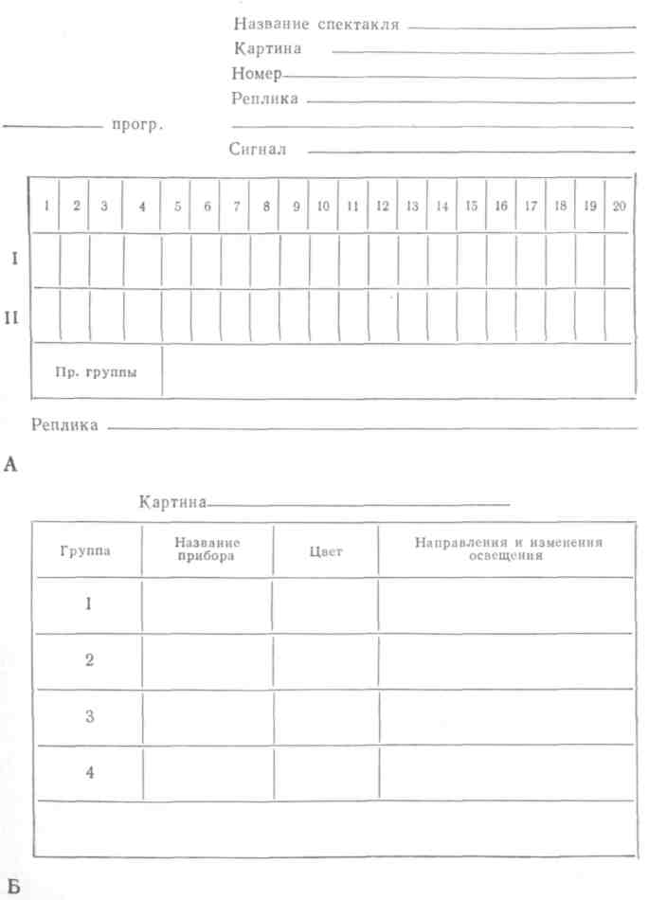
а — на регуляторе; б — на рабочих местах
215
¶положения, направление и ширину луча, цвет фильтра, уровень накала лампы или, иначе, мощность светового потока. В отличие от других записей, запись света на регуляторе фиксирует номер группы включения и уровень подаваемого напряжения. Одна из таких форм приведена на рис. 125. Количество вертикальных граф соответствует числу ручек на одном валу регулятора, а количество горизонтальных — числу валов. Цифры, проставляемые в каждой графе, означают деление, на которое должна быть поставлена данная ручка, т. е. величину напряжения. Внизу записываются реплики, по которым происходит перемена света. На обороте бланка приводятся данные по всем участкам с полной характеристикой всех приборов и характером их работы.
Перечень мебели, крупной бутафории и всех прочих предметов обстановки определяется эскизом, макетом и фиксируется в технологическом описании. Все вопросы, связанные с изготовлением, подбором и характером обыгрывания мебели и бутафории, разбираются на техническом совете или специальном совещании в присутствии художника, заведующего художественно-постановочной частью и старшего мебельщика-реквизитора. Еще до составления сметы и запуска оформления в производство должно быть точно установлено, что будет изготовляться силами мастерских, что приобретается в магазине или на заводе-изготовителе, как работают вещи в спектакле: открываются ли дверцы, допустим, у буфета, выдвигаются ли ящики у письменного стола, а если да, то какие именно, каким образом раскрываются занавески, портьеры, шторы, должны ли часы иметь механизм, приводящий в движение стрелки, и т. д. Все эти сведения необходимы не только для производства, но и для определения стоимости, так как особенности конструкции, технологии изготовления влияют на затрату труда и количество материалов.
Мебель и реквизит
Список необходимого реквизита, так называемую выписку, составляет помощник режиссера. Выписка на мебель и реквизит состоит из трех граф. В первую графу заносятся вещи, которые должны быть на сцене, во вторую те, которые заготавливаются за кулисами, и в третью — что выдается актерам на руки. В соответствии с этим и обозначаются все три графы: «на сцене», «за кулисами», «на руки».
После ознакомления с макетом, получения выписки и описания старший мебельщик-реквизитор организует подбор мебели, бутафории и реквизита. Отобранные вещи показываются режиссеру и художнику, которые определяют степень их пригодности, необходимость ремонта или частичной переделки. Предметы, пригодные к использованию, откладывают до начала поактовых репетиций или направляют в мастерские. Практическая работа реквизиторов по обслуживанию репетиций начинается задолго до выхода актеров на сцену. Комнатные репетиции проводятся
216
¶в условных выгородках, с условным реквизитом и приблизительной мебелью. На этой стадии спектакля нет нужды в настоящих вещах, и поэтому реквизитор подбирает все необходимое из репертуара или из запаса старых, специально сохраняемых для этого вещей. И даже после перенесения репетиций на сцену отобранные и изготовленные предметы мебели и реквизита, с целью их сохранения, подаются только после поступления декораций.
Отбор репетиционной мебели имеет огромное значение. Она должна максимально походить на ту, которая будет в спектакле. Дело в том, что в процессе репетиций актеры привыкают к формам и размерам обыгрываемых ими предметов. И часто, проработав длительное время с креслом или столом, актер уже не может перестроиться на другую, специально изготовленную мебель. Она раздражает его, выбивает из найденного образа, нарушает творческое самочувствие, кажется неудобной, мешающей. Нередко актеры и режиссеры отказываются от каких-то предметов в пользу тех, с которыми они репетировали. Отбирая мебель для репетиций, мебельщик-реквизитор должен проявить максимум чуткости и понимания особенностей творческого процесса.
В состав реквизита, подаваемого на сцену или актерам на руки, входит еда, напитки, сигареты, табак и прочие вещи. Все, что уничтожается, употребляется по ходу действия, в том числе и бумага, разбиваемая посуда, воздушные шары и пр., называется исходящим реквизитом. Стоимость исходящего реквизита не отражается в смете спектакля, так как в производственно-финансовом плане театра на этот счет имеется специальная статья расходов. Исходящий реквизит подается актерам только-на генеральных репетициях и окончательно утверждается к премьере.
Списание приобретенного реквизита производится старшим мебельщиком-реквизитором по утвержденному списку за каждый месяц, по количеству сыгранных спектаклей.
Покупка исходящего реквизита и приготовление пищи лежит на обязанности реквизиторов. Все, что связано с едой, питьем, курением, постельными принадлежностями, требует строжайшего соблюдения санитарно-гигиенических правил. Посуда, применяемая на сцене или для приготовления пищи, хранится в плотно закрывающихся шкафах и перед каждым спектаклем моется горячей водой с мылом. Курительные трубки, духовые музыкальные инструменты подвергаются дезинфекции путем кипячения или протиркой 5% раствором хлорамина. Постельные принадлежности — простыни, наволочки, пододеяльники или чехлы для одеял — сменяются и стираются также после каждого употребления с обязательным проглаживанием горячим утюгом. Одеяла, используемые без пододеяльников и чехлов, после десятикратного употребления отдаются в камерную дезинфекцию.
217
¶Установленные правила техники безопасности строго регламентируют применение на сцене оружия. Как бутафорское, так и подлинное холодное оружие не должно иметь острых лезвий, концов и выступающих частей. Все режущие и колющие части должны быть затуплены и закруглены. Особое 'внимание обращается на прочность закрепления рукояток и темляков. Применение настоящего огнестрельного оружия в театре запрещено. Наблюдение, хранение и выдача всех видов оружия возлагается приказом по театру на определенное лицо.
В ведении реквизиторов находятся и животные, необходимые по ходу действия. Для участия в спектаклях допускаются животные, находящиеся под ветеринарным контролем. Крупные животные — собаки, лошади — должны быть соответствующим образом дрессированы и подготовлены на репетициях. Для этих животных обязательно наличие одетого в театральный костюм сопровождающего или дрессировщика, находящегося на сцене или в ближайшей кулисе.
Расстановка мебели на сцене производится согласно общей планировке спектакля. Однако для работы мебельно-реквизи-торского цеха удобнее иметь свои бланки, совмещающие планировку и выписку реквизита. На одной стороне бланка отпечатываются план сцены в масштабе 1:100 и графа для перечня мебели, используемой в данной картине. Другая сторона бланка содержит полную выписку реквизита. На план сцены наносится планировка мебели, а сбоку приводятся перечень предметов и особые замечания по поводу ее расстановки. Эти замечания конкретизируют точное положение предметов, которое невозможно обозначить даже на самой крупномасштабной планировке. Так, например, по условиям мизансцены нужно, чтобы между кромкой стола и стулом было расстояние, равное 20 см. А угол разворота определяется его спинкой, которая должна идти по направлению диагонали стола. Это записывается в графе «мебель на сцене».
Заполнение оборотной стороны производится сначала помощником режиссера, а потом старшим реквизитором или реквизитором, прикрепленным к данному спектаклю. Здесь указывается все, что висит на стенах, приготавливается на сцене, за кулисами, выдается актерам в качестве игрового и костюмного реквизита.¹ Отдельно указываются содержание и места вклейки выписок-текстов, которые актер читает на сцене вслух: письма, выдержки из газет, журналов и пр. То, что можно прочесть, актеры никогда не выучивают наизусть, и поэтому выписки текстов делаются во всех театрах. Выписка переписывается крупным четким почерком или перепечатывается на машинке. Тексты вкладываются в конверты, вклеиваются в книги, газеты.
¹ К костюмному реквизиту относятся: кольца, серьги, часы, трости, гребни, расчески, очки и т. д.
218
¶После каждой репетиции в записи вносятся изменения, дополнения. Окончательный вариант фиксируется после генеральных и сдаточных репетиций. Переписанная начисто выписка мебели и реквизита, уточненная планировка являются основным руководящим материалом, согласно которому осуществляется все обслуживание спектакля.
Костюмерная часть театра осуществляет как производственную, так и эксплуатационную деятельность. Изготовлением костюмов занимаются закройщики-модельеры, портные, мастера по изготовлению обуви, головных уборов, а подготовкой, разноской по уборным, одеванием актеров и хранением костюмов — костюмеры-одевалыцики. Организационная структура костюмерной части зависит от количественного состава труппы и зачастую от жанра. В крупных театрах, особенно музыкальных, эксплуатационная часть не только отделяется от производственной, но и разделяется на две бригады по обслуживанию женского и мужского состава. В состав производственной части могут быть включены специалисты по изготовлению балетных костюмов и балетной обуви, трикотажных изделий, художники по росписи тканей и т. д. В театрах с небольшим составом труппы (50—60 челбвек) костюмеры и портные объединяются под одним руководством.
Работа с костюмами
Закройщики и портные работают в тесном контакте с художником и актерами. Профессиональный опыт мастеров, знание характерных особенностей актеров своего театра оказывают большую помощь в конкретном воплощении образа костюма, созданного художником. Их советы относительно покроя, фактуры, отделки часто избавляют художника от многих ошибок, которые он может допустить в силу не очень точного знания всех тонкостей технологии, индивидуальных особенностей исполнителей, их вкусов, наклонностей и т. д.
Портными и одевальщиками руководит старший модельер-закройщик. Он распределяет работу между мастерами и определяет очередность исполнения костюмов, организует вызов актеров на примерки. Все примерки производятся в присутствии художника. На них решаются вопросы подгонки костюма по фигуре, соответствие силуэту эскиза, уточняются отделка, форма толщинок и объемных подкладок, способы одевания. На примерках желательно присутствие и костюмеров-одевалыциков, которые должны познакомиться с техникой одевания костюма, удобством расположения крючков и пуговиц, наличием съемных деталей, подвергаемых частой стирке или чистке. Здесь же определяются расположение и способы крепления орденов, отличительных знаков, нашивок, аксельбантов, погон, эполет, бархатных кошельков и других предметов костюмного реквизита. Изготовление костюмов, особенно исторических, процесс довольно длительный. Но у актера должно быть достаточно вре-
219
¶мени, чтобы изучить или, как говорят в театре, обжить костюм, выработать особый стиль поведения, диктуемый костюмом, обрести в нем верное творческое самочувствие. История театра знает немало примеров, когда именно костюм или его деталь помогали актеру найти ключ к воплощению образа, а режиссеру к решению целой сцены. Вот почему, особенно в исторических пьесах, связанных с национальными костюмами или специальной профессиональной одеждой, чрезвычайно важно дать актеру костюм как можно раньше. А пока идет изготовление новых, подобрать из запасного гардероба похожие по стилю, покрою репетиционные костюмы, в которых актеры могут репетировать и в комнате, и на сцене. Таким образом, участие костюмеров-одевалыциков в подготовке нового спектакля начинается с обслуживания самых первых репетиций.
По мере готовности назначается специальное время для просмотра костюмов со сцены. Обычно просмотры устраиваются до начала репетиции на обставленной и освещенной сцене. Самое правильное, если актеры показываются не поодиночке, а группами. Каждая группа актеров определяется количеством участников данной картины или акта. Дело в том, что отдельный костюм, в отрыве от окружающей среды, показанный самостоятельно, смотрится несколько иначе, чем в общем ансамбле. Групповой показ наиболее ярко выделяет колористические отношения между костюмами и декорацией, костюмами и освещением. И может случиться, что какая-либо деталь одного костюма на общем фоне окажется слишком яркой, навязчивой, крикливой, и наоборот, какие-то характерные черты, найденные в результате упорного труда, потеряются и поблекнут. Бывает, что отдельный костюм вызывает аплодисменты участников спектакля, а когда на сцене появляется несколько актеров, то общий замысел художника может оказаться ошибочным. Наиболее полную картину дает одновременный просмотр костюмов и гримов, поэтому оба цеха оповещаются заранее о дне показа. В просмотре костюмов участвуют режиссер, художник, за-ведующий художественно-постановочной частью и ответственные лица костюмерного цеха. Во время просмотра все костю-меры-одевалыцики, портные, закройщики находятся на своих местах, готовые в любую минуту прийти на помощь актеру, переодеть его, найти в запасном гардеробе деталь или часть костюма для пробы, быстро подшить, подпороть и сделать наметку, подать реквизит и т. д. и т. п. По результатам просмотра составляется протокол или запись, в которой отмечаются недостатки, способ их устранения, указываются переделки, замены и пр.
На последующих репетициях костюмы проходят более тщательную проверку, в течение которой всегда что-то изменяется, добавляется, корректируется и совершенствуется. Количество репетиций в костюмах определяется характером постановки. Для исторических пьес со сложными костюмами требуется больше
220
¶времени на обживание костюма, чем на современный городской костюм. Однако следует учитывать амортизацию костюма, которая во время репетиций особенно велика. И часто для сохранения внешнего вида костюмы подаются сначала на одну-две репетиции, а затем откладываются до генеральных. В других случаях, наоборот, нужно, чтобы костюм выглядел «обжитым», не, что называется, «с иголочки». Тогда он выдается актеру на все репетиции. «Старение» костюма, сценическая «грязь» создается специальными способами обработки. Как бы «грязен» ни был костюм, он всегда должен быть чистым. «Грязнение» костюма производится пульверизацией, окраской анилинами и другими приемами. Руководитель костюмерного цеха держит постоянную связь с режиссером и художником, присутствуя в зрительном зале или ежедневно справляясь у них о всех недостатках, выявленных по ходу репетиции.
"Готовые костюмы передаются костюмерам-одевалыцикам,которые обеспечивают их сохранность и надлежащий вид. В целях сохранения костюма места, которые наиболее часто пачкаются от грима, подшиваются белыми полосками ткани. Заботясь о чистоте и сохранности костюма, одевалыцики контролируют чистоту сценической мебели и обыгрываемых частей декораций. Для удобства работы и избежания путаницы на всех составных частях костюма пишется фамилия актера. Эти надписи делаются на маленьких кусочках ткани, пришиваемых в невидимых для зрителей местах. Поскольку новые костюмы ежедневно подаются на репетиции, им отводится место для хранения, близкое к артистическим уборным.
Если работники костюмерной части разделяются на две группы по роду своей работы, то в коллективе художников-гримеров производственная и эксплуатационная деятельность осуществляется одними и теми же лицами. Только в крупных театрах имеются специальные мастера, которые занимаются исключительно изготовлением волосяных изделий. Эти мастера называются пастижерами.
Работа над гримом
В работе над новым спектаклем художники-гримеры руководствуются эскизами гримов, созданными художником. По этим эскизам старший художник-гример составляет выписку париков и наклеек и затем подает заявку на приобретение нужных материалов. В подавляющем большинстве парики, наклейки (усы, бороды, баки) изготавливаются из натурального или близкого к нему синтетического волоса. Искусственный волос особенно широко применим для париков XVII—XVIII веков, а также для спектаклей стилизованного, условного или сказочного характера. В некоторых случаях для изготовления париков используют рыболовную жилку, синтетические пленки и латексы, мочало и ряд других необычных для пастижерного дела материалов.
¶221
¶Поиски грима в основном протекают в индивидуальной работе гримера с актерами. После первых бесед, в которых актер объясняет мастеру свое видение внешнего облика персонажа, особенности его характера, социального положения и пр., художник-гример начинает готовиться к первым пробам. В работе над портретным гримом привлекается иконографический материал. И чем он будет обширней, чем больше будет собрано фотографий, зарисовок, портретов изображаемого лица в разных поворотах, позах, ситуациях, тем полнее и качественнее будет результат, тем живее и точнее может быть найденный грим.
Каждая проба грима, если она в принципе устраивает актера и мастера, показывается режиссеру. И так, этап за этапом грим обогащается новыми деталями, характерными чертами, развивает и углубляет внешний образ персонажа. В период прогонных репетиций назначается показ гримов со сцены. Как уже было сказано выше, этот показ обычно сочетается с показом костюмов. Просмотр гримов также производится по групповому методу, чтобы проследить за соблюдением единого приема, единого стиля гримирования.
В день показа актеры вызываются задолго до начала репетиции и гримируются по очереди, установленной старшим художником-гримером и согласованной с режиссером спектакля. Гримирование актеров от начала до конца производят сами мастера. Позднее, когда актер полностью освоит особенности своего грима, часть этой работы он берет на себя, а в некоторых случаях гримируется самостоятельно.
В работе над гримом и в дальнейшем процессе гримирования актеров мастер-гример должен соблюдать санитарно-гигиенические требования и принимать все необходимые меры, исключающие возможность возникновения кожных заболеваний, занесения инфекции. Приобретенные у частных лиц волосы подлежат дезинфекции и дезинсекции. Перед каждым употреблением парики подвергаются чистке, удалению остатков лака, расчесыванию и завивке. Хранение париков производится на специальных стойках или в мешках, с тем расчетом, чтобы все они были изолированы друг от друга. Вкладывать один парик в другой категорически запрещено. Гримировальные принадлежности — грим, пуховка, пудра, ножи для снятия грима — выдаются каждому актеру в индивидуальное пользование. При изготовлении морилки для гримирования рук, шеи, ног необходимо пользоваться чистой посудой и составами, проверенными органами санитарного контроля. После снятия морилки актеру должен быть предоставлен душ или необходимое количество горячей воды. На обязанности гримеров лежит также обеспечение актеров лигнином и прочими средствами для снятия грима. После утверждения гримов на внутреннюю сторону парика нашивается полоска ткани с фамилией актера.
222
Звуковое оформление спектакля складывается из музыкального и шумового сопровождения. В отличие от других сценических цехов, работа над звуковым оформлением протекает без непосредственного участия художника и заведующего художественно-постановочной частью. Всей музыкальной стороной спектакля руководит заведующий музыкальной частью театра. А шумовое сопровождение находится в ведении радистов-шумовиков, входящих в состав художественно-постановочной части.
¶Подготовка
звукового
оформления
При определении расходов на новую постановку учитываются суммы, необходимые для выплаты композитору, переписчикам нот, организациям, производящим запись на магнитную пленку, для изготовления шумовой аппаратуры. Нередко сложные режиссерские задания в области звука приводят к необходимости проведения больших работ, связанных с установкой дополнительных источников звука в разных местах зрительного зала и сцены, приобретением новой радиоаппаратуры, музыкальных инструментов, конструированием шумовых приборов. На все это нужны не только заранее запланированные денежные средства, но и определенное количество времени. Поэтому задание на разработку звукового оформления, определяющее объем звучания, способы его воспроизведения, режиссер дает в самом начале работы над спектаклем.
Все многообразие шумов и звуков осуществляется в театре двумя основными способами: шумовыми приборами и звукозаписью. Не всякий шумовой эффект с достаточной убедительностью и полнотой может быть воспроизведен с помощью фонограммы, точно так же как существует целый ряд шумов, которые имитировать шумовыми приборами не представляется возможным. В звукозаписи многие шумы приобретают специфическую окраску, искажающую естественное звучание. Особенно это касается записи естественных звуков, произведенной на натуре. Так, например, натуральные раскаты грома, воспроизводимые с помощью фонограммы, лишаются всей сложнейшей гаммы звуковых красок, мощности звучания. Как правило, наилучшие результаты дает запись шумов, воспроизводимых специальными шумовыми приборами: барабанами, листами железа и многими другими. Выбор того или иного способа зависит не только от характера режиссерского задания, но и от художественного чутья, тонкости понимания стилевых особенностей постановки руководителя шумов.
Театральный радист, возглавляющий группу радиошумовиков, начинает свою работу с отбора шумовых инструментов, поисков мест наилучшего звучания, пробных записей. Он организует условия и определяет технику создания особых звуковых эффектов, осуществляемых как посредством шумовой аппаратуры, так и специальными приемами звукозаписи. По его
¶223
¶заявке режиссерское управление организует запись актеров, занятых и не занятых в спектакле. К таким записям относится шум толпы, чтение текста «от авторов», пение и пр. Нередко ему приходится выезжать на натуру — в колхозы, на фабрики, леса для производства записи на натуре или обращаться за ними в кино- и телестудии.
Все музыкальные и шумовые записи прослушиваются режиссером и актерами. Отобранные куски монтируются в определенной последовательности и проверяются на репетициях.
Обычно режиссер начинает вводить шумы и музыку до начала прогонных репетиций, с тем расчетом, чтобы к первым прогонам основные звуковые куски были уже проверены. На репетициях уточняется качество звучания, его тембр, громкость, фиксируются реплики и сигналы, по которым дается музыка или шум. Так постепенно складывается звуковая партитура спектакля. Она закрепляется не только на магнитной ленте, оркестровой партитуре, но и в записях, находящихся в радиошумовом цехе. В этих записях фиксируются реплики, степень громкости, моменты усиления или ослабления звука, расположение аппаратов и последовательность приведения их в действие.
Помимо творческой работы по созданию шумов и музыкальных записей в ведении радиошумового цеха находятся все слаботочные устройства, обслуживающие сцену. К ним относятся: внутренняя трансляция, переговорные устройства, пульт помощника режиссера, режиссерский переносной пульт. В некоторых театрах за этой службой закреплены и световые сигналы, при помощи которых помощник режиссера дает «повестки» на рабочие галереи, в карманы сцены, трюм, дирижерский пульт и т. д. По этим сигналам рабочие сцены приводят в движение декорации и механизмы, шумовики дают нужный шум, дирижер начинает музыкальное вступление. Во всех театрах принята единая система сигналов, единый код: включение сигнальной лампочки на рабочем месте означает «приготовились», выключение ее означает сигнал «начали».
Пульт помощника режиссера снабжается односторонней громкоговорящей связью с внутренними помещениями театра и двухсторонней связью с помещением, где находится регулятор света, радиоложей и некоторыми другими наиболее важными пунктами управления спектаклем. Здесь же находятся кнопки включения сигналов, звонков в публику и за кулисы, управление антрактовым занавесом и другие сигнально-управ-ляющие устройства.
Для режиссера в зрительном зале устанавливается выносной пульт громкоговорящей связи.
Вся аппаратура активно участвует в подготовке спектакля, в проведении репетиций. От того, насколько она точно и безотказно действует, во многом зависит четкость проведения репетиции, деловая, рабочая атмосфера. Любая неполадка в технике
224
После завершения поактовых, монтировочных и световых репетиций работа над новой постановкой вступает в заключительную фазу. Самые трудоемкие и тяжелые репетиции этого периода — черновые и чистовые прогоны. Самые ответственные — генеральные. Прогон спектакля — это своеобразная монтировка, на которой все его компоненты — актеры, музыка, декорации, свет — согласуются, стыкуются между собой в определенном взаимодействии и строгой последовательности. Недаром иногда первый прогон называют «монтировочной с актерами».
¶связи нарушает ритм работы, накаляет обстановку. Вот почему, готовясь к репетиции, работники цеха самым внимательным образом проверяют надежность аппаратуры, отсутствие так называемой «завязки» и непрерывного прослушивания фона.
Выпуск спектакля
По ходу прогона уточняются техника перестановок, световая партитура, способы зарядки декораций и мебели, рационального использования закулисного пространства, оптическая изоляция верхних и боковых частей сцены от зрителей, рабочие пути актеров и работников сценических цехов, реплики, по которым открывается или закрывается занавес, начинается музыка и шумы, происходят перемены декораций, света. Особое внимание обра щается на соблюдение правил техники безопасности. Все, что было найдено и закреплено на предыдущих этапах работы, здесь сводится в единое целое, и этот процесс требует от всех участников репетиции предельного напряжения сил, внимания и терпения. На прогонах несколько раз может повторяться одна и та же перестановка, одно и то же переключение света, одно и то же движение декорации: то не вовремя вступит оркестр, то актер перепутает реплику или не успеет изменить мизансцену, то запоздают рабочие или мебельщики, то вовсе окажется, что на перемену не хватает музыки или осветители не успевают переставить свет и еще много разных неожиданностей возникает на этих репетициях.
К началу прогонов редко удается завершить все работы по изготовлению оформления. Отсутствие некоторых деталей вполне допустимо, если от них не зависят длительность перестановки, актерские мизансцены, движения и перемещения, происходящие внутри действия. Игровой реквизит, смотря по условиям данной постановки, может быть подан полностью или частично. В принципе прогонные репетиции есть смотр всех элементов спектакля, и поэтому все, что готово в данный момент, должно пройти проверку сценой.
К началу прогонных репетиций все элементы оформления должны быть четко распределены между сценическими цехами. Иногда вопрос принадлежности той или иной детали оформления к тому или иному цеху вырастает в трудноразрешимую проблему, конфликтную ситуацию, разрешить которую бывает
¶225
¶совсем не просто. Особенно часто возникают споры между монтировщиками, мебельщиками и осветителями. Для того, чтобы правильно распределить элементы оформления между цехами постановочной части, существуют правила, выработанные практикой многих театров. Все вещи, которые при перемещении не изменяются и не теряют своей основной функции, относятся к мебельщикам-реквизиторам. Осветительная бутафория, а также бутафорские изделия, имеющие электропроводку, находятся в ведении электроосветителей. Костюмы, висящие на сцене или в бутафорских шкафах и не одеваемые актерами по ходу действия, должны принадлежать костюмерам-одевалыци-кам. Если эти костюмы сделаны бутафорским способом и смонтированы воедино на каком-то предмете мебели, то в этом случае их передают мебельщикам.
Поясним эти правила несколькими примерами. Все виды часов — наручные, карманные, напольные, настенные — находятся в распоряжении мебельно-реквизиторскои группы, потому что их можно переносить в любое место и они от этого не теряют своей функции — остаются часами. А вот большие декоративные часы, типа башенных, встроенных в портале или другой части декорации,— уже предмет забот монтировщиков декораций. Точно так же, как печка-буржуйка относится к мебельщикам, а кафельная печь — к монтировщикам. Буржуйку можно перенести в любое помещение, но отделить кафельную печь от стены невозможно, иначе это уже будет не печь. Настенные или уличные часы, снабженные электроприводом стрелок, отдаются электроосветителям. Если предмет бутафории снабжен съемным осветительным устройством, то он принадлежит мебельщикам, а, допустим, объемные коробки световых бутафорских реклам — электроосветителям. Как во всяких правилах, здесь могут быть исключения, но в подавляющем большинстве случаев эти принципы являются универсальными в распределении постановочного имущества. Распределение важно сделать до начала прогонов, чтобы во время репетиции избежать возможных недоразумений.
Итоги прогонных репетиций подводятся на рабочем совещании руководителей всех звеньев постановочной части с режиссером и художником. На этом совещании рассматривается главный вопрос — готовность цехов к предстоящим генеральным репетициям. Заведующий художественно-постановочной частью совместно с руководителями цехов сверяют записи недоделок и замечаний, определяют время и способ их устранения, составляют график вызова работников на подготовку и проведение генеральной репетиции, которая, по существу, является внутренним просмотром готового в целом, но, может быть, еще не совсем отработанного в несущественных деталях спектакля.
На генеральную обычно вызывается лучшая бригада монтировщиков, иногда усиленная по количественному составу,
226
¶весь персонал цехов монтировочной части. Потом, когда выпущенный спектакль пройдет несколько раз, «обкатается» на публике количество работников, занятых в его проведении, может быть сокращено, но на генеральные вызывается несколько увеличенный состав не только ради перестраховки, но и для практического освоения условий монтировки. При этом каждый работник должен иметь строгий круг обязанностей и персонально отвечать за порученный ему участок. Распределение обязанностей, расписание работ регулируется руководителями цехов. Генеральная репетиция требует от всех занятых максимальной собранности, внимания и четкости в работе. Вот почему особенно важно в эти дни создать на сцене и за кулисами спокойную, деловую, творческую атмосферу.
Весь рабочий состав начинает работу как можно раньше, чтобы не только спокойно подготовить все к началу, но и еще раз проверить подвеску, крепления, работу отдельных механизмов, расстановку работников, что-то попробовать, изменить, усовершенствовать. Кроме этого, надо дать достаточное количество времени осветителям, мебельщикам, радистам для подготовки и проверки своего хозяйства. Как и на прогоны, на генеральные репетиции вызываются нужные работники производственных мастерских, которые во время сборки спектакля устраняют мелкие недочеты, подкрашивают и подклеивают отдельные места декорации, ставят дополнительные крепления и т. д.
Всеми работами на сцене руководит главный машинист. Он обязан организовать сборку спектакля так, чтобы работники одного цеха не мешали работе других и не создавали условия повышенной опасности, возникающие при беспорядочном движении людей, сутолоке и перекрещивании рабочих путей. Так, например, нельзя проводить одновременную сборку декорации и установку мебели. Мебельщики могут обставлять сцену только тогда, когда все основные работы по монтировке декораций закончены. В тех случаях, когда драпировки и другие предметы бутафории или осветительные устройства монтируются к подвесным декорациям, машинист сцены согласовывает с руководителями соответствующих участков вызов отдельных работников для передачи этих предметов монтировщикам. Представители цехов обязаны проследить за правильностью монтировки принадлежащих им элементов оформления.
Порядок сборки всех декораций для генеральных репетиций ничем не отличается от правил, установленных для подготовки очередного спектакля. Первыми на сцену выходят монтировщики, которые сначала занимаются подвеской декораций, а затем заготовкой оформления последующих картин. Расстановка декораций но планам производится в определенном порядке, так, чтобы их можно было быстро и удобно вынести на игровую площадку. По окончании этих работ планшет сцены затягивается половиком. Если по условиям спектакля требуется
227
¶несколько сменяющих друг друга половиков, то в целях экономии времени все они настилаются одновременно: первым стелется половик последнего акта, а последним — первого. При натяжке половиков необходимо проверить, нет ли под ними открытых люков, проемов или больших щелей. Все металлические части, попавшие под половик, — крышки осветительных лючков и пр. — должны пробиваться по контуру гвоздями во избежание скольжения ткани по металлу. Последними собираются декорации на игровой части сцены.
Установка падуг и проверка заправки кулис производится машинистом из первых рядов зрительного зала. Если декорации заготовлены на круге или фурках, машинист дает команду на повороты и выкат фурок, чтобы убедиться в правильности марок и произведенной сборки. После того как сцена полностью обставлена декорациями и мебелью, начинается установка света. Время, необходимое для этого, определяется сложностью световой партитуры и монтировки световых установок. Но в любом случае оно не должно быть менее получаса, а в период генеральных репетиций оно увеличивается по потребности.
По существующим правилам сцена сдается помощнику режиссера за полчаса до начала спектакля. На генеральных репетициях всегда не хватает времени, так как каждый руководитель цеха, художник спектакля что-то доделывает, исправляет, пробует. Но как бы сложна ни была сборка, репетиция должна начинаться вовремя. Любая задержка накаляет атмосферу, нервирует участников, приводит к суетливой спешке, во время которой можно допустить много ошибок.
Помощник режиссера заблаговременно просматривает все подготовленное оформление, проверяет прочность креплений, правильность сборки, работу сигналов радиосвязи и готовность актеров к началу. Такой двойной контроль особенно необходим в период выпуска спектакля, да и для любого очередного эта мера не является лишней.
На генеральные репетиции подается исходящий реквизит. Пищу для актеров реквизиторы приобретают в магазинах, театральном буфете или готовят сами.
Игровой реквизит, согласно выписке, частью раскладывается на сцене, частью за кулисами, а частью разносится по артистическим уборным. Места и порядок заготовки реквизита согласовываются с актерами.
К приходу актеров все костюмы, вычищенные и выглаженные, развешиваются на вешалках в каждой уборной. Белье приготавливается у гримировального столика, на полу выставляется обувь. Помогая актеру одеться, костюмер тщательно осматривает его внешний вид, проверяет наличие костюмного и игрового реквизита. В обязанности костюмеров входит также наблюдение за чистотой и порядком в гримуборных.
228
¶На одну из генеральных репетиций или на сдачу спектакля заведующий художественно-постановочной частью, начальник пожарно-сторожевой охраны театра и инженер по технике безопасности вызывают пожарно-техническую комиссию. Пожарно-гехническая комиссия осуществляет приемку спектакля с точки зрения соблюдения театром норм и правил безопасных условий труда и противопожарной безопасности.
Представители госпожнадзора осматривают светотехнические устройства, прокладку по сцене кабелей и соответствие их конструкции техническим нормам, чистоту проходов и пр. Техническая инспекция проверяет наличие ограждений на игровых станках и лестницах, надежность декорационных конструкций и способов их крепления, тормозные устройства грузоподъемных механизмов, освещенность закулисного пространства, применяемое по ходу действия оружие и т. д. Во время спектакля члены комиссии внимательно следят за всеми мизансценами, способами обыгрывания декораций, мебели и других предметов сценической обстановки, постановкой «боев».
Для предъявления комиссии заведующий художественно-постановочной частью готовит ряд документов, подтверждающих соблюдение безопасных условий труда, норм противопожарной безопасности. В число этих документов входят: акт о пропитке декораций огнезащитным составом, расчет игровых станков на прочность и жесткость, справка о курящих по ходу действия актерах, справка о соблюдении условий технической эксплуатации и исправности всех световых и светоэффектных приборах, о распределении нагрузок в киловаттах на каждую картину, акт о соответствии декоративного и конструктивного оформления нормам техники безопасности, планировки и фотографии макета или выполненных декораций. Если в спектакле есть сцены боя или драки, необходима справка, подтверждающая соблюдение условий безопасности.
Акт о пропитке декораций подписывается ответственным лицом, производящим пропитку, заведующим художественно-постановочной частью и начальником пожарно-сторожевой охраны театра. В нем указывается рецепт огнезащитного состава, наименование декораций и материала, из которого они изготовлены, количество квадратных метров ткани и метод испытания — на спичку, паяльную лампу и пр.
Расчет игровых станков скрепляется подписью его составителя и подписью лица, принявшего и проверившего этот расчет. Обычно проверку производит заведущий художественно-постановочной частью или лицо, ответственное за технику безопасности.
Справку о курящих дает помощник режиссера. В ней он указывает действующих лиц и их исполнителей, номера картин, в которых происходит курение. Справку на светотехнические устройства составляет старший художник по свету.
229
¶Акт, подтверждающий соблюдение норм безопасности при изготовлении и монтировке декораций, подписывают заведующий художественно-постановочной частью, главный машинист сцены и общественный инспектор по охране труда — представитель местного комитета театра. Акт о постановке сцен боя составляет и подписывает постановщик этой сцены.
По окончании репетиции пожарно-техническая комиссия совместно с заведующим художественно-постановочной частью, старшим художником по свету, инженером по технике безопасности и начальником пожарной охраны собирается на совещание, в результате которого составляет акт о приемке спектакля. На этом совещании члены комиссии высказывают свои замечания, которые у них появились при знакомстве с оформлением просмотренного спектакля. Заведующий художественно-постановочной частью является ответственным за технику безопасности и соблюдение противопожарных правил, поэтому именно ему предъявляются все претензии. Он обязан не только ответить на все вопросы, но и принять меры к устранению нарушений. Если комиссия запрещает какие-либо мизансцены или действия актеров, на совещание приглашается режиссер спектакля или заместитель директора театра. В случае отсутствия названных лиц заведующий художественно-постановочной частью на основании форменного предписания, составляемого техническим инспектором профсоюзного органа, направляет в дирекцию докладную записку. После этого ответственность за нарушения несет директор театра, так как в его ведении находятся все вопросы техники безопасности и производственной санитарии. Если комиссия не принимает спектакля, дирекция после устранения нарушений обязана организовать повторную сдачу новой постановки. В противном случае комиссия имеет право запретить показ спектакля.
Весь цикл работ по выпуску новой постановки завершается премьерой. Первый спектакль на публике всегда приносит работникам театра много волнения и тревог. Как примут зрители плоды столь длительной и напряженной работы коллектива, как избежать всевозможных неполадок, провести спектакль четко, без нарушений установленной партитуры? Эти вопросы тревожат каждого участника. Залогом успешного проведения первого спектакля является собранность работников, точное знание своих обязанностей и многократная проверка партитур, записей, выписок, реплик.
Перед премьерой режиссер, художник, заведующий художественно-постановочной частью еще раз проверяют сделанные ими записи замечаний и недоделок. Нередко после просмотра спектакля художественным советом театра, театральной общественностью и пожарно-технической комиссией возникает необходимость в изменении реплик, переменах декораций и света, в замене или отмене ряда костюмов и различных аксессуаров,
230
¶в усовершенствовании гримов и т. д. Обо всем этом режиссер заблаговременно сообщает цехам постановочной части и на данном совещании проверяет, что сделано в этом направлении.
Обычно в день премьеры сцена целиком отдается постановочной части. Это позволяет не только с наибольшей тщательностью собрать оформление, но лишний раз проверить его завершенность, работу сценической техники, устранить мелкие недочеты. В случае особой необходимости может быть назначена монтировочная репетиция. И когда вечером публика заполняет зрительный зал, на сцене царит полная тишина: все проверено и готово к началу. Спектакль может начать свою сценическую жизнь.
После выпуска премьеры заведующий художественно-постановочной частью составляет так называемый паспорт спектакля. Паспортизация спектакля является чрезвычайно важным делом не только для дальнейших проверок правильности проведения спектакля и облегчения процесса капитальных возобновлений старого репертуара, но и для истории театра вообще, и данного в частности. Составление паспорта служит одним из способов документальной фиксации расположения декораций, их внешнего вида, технологических особенностей изготовления, сборки оформления и данных, связанных с вопросами обеспечения техники безопасности.
Паспорт спектакля
В паспорт спектакля входят все документы, предъявляемые пожарно-технической комиссии, распределение подвесных декораций по штанкетам, порядок сборки, проведения и разборки спектакля, смета расходов, технологическое описание. К этим документам полезно также прибавить выписку на мебель и реквизит, общую световую партитуру и образцы гладкокрашеных тканей, из которых изготовлены половики и одежда сцены. Наличие образцов тканей очень помогает при подборе мягких декорации в будущем для других постановок и для восстановления цвета и характера материала при заказе нового комплекта, взамен утраченного или пришедшего в полную негодность.
Все перечисленные документы подшиваются в папку, на обложке которой проставляются наименование театра, название спектакля, фамилии режиссера и художника, дата премьеры. Подшивка документов обычно производится в следующем порядке. Открывают паспорт фотографии эскизов, макета или декораций всех картин спектакля. (Лучше всего, если имеются фотографии всех трех стадий работы художника.) Затем следуют планировки, технологическое описание и смета, план развески декораций по штанкетам, порядок сборки, проведения и разборки спектакля, расчеты станков и все документы, связанные с техникой безопасности и противопожарными требованиями. В отдельную папку собираются чертежи декораций
¶231
Все элементы оформления спектакля: костюмы, реквизит, мебель, декорации, парики — подлежат строгому учету, и поэтому передаются на ответственное хранение лицам, отвечающим за тот или иной участок работы. Приемка изделий материально ответственными лицами производится по накладным, выписываемым мастерскими театра или бухгалтерией. Каждому изделию присваивается определенный инвентарный номер, который фиксируется как на самом изделии, так и в инвентаризационной ведомости. Инвентаризационная ведомость есть полный перечень всех предметов, передаваемых на ответственное хранение. В ведомости проставляется название спектакля, дата премьеры,¹ наименование цеха, должность и фамилия материально ответственного лица. В соответствующих графах указывается порядковый и инвентарный номер изделия, его наименование, краткая характеристика с указанием размеров² и полная стоимость. Один экземпляр ведомости хранится в бухгалтерии, второй у материально ответственного лица. Таким образом, инвентаризационная ведомость служит основным документом, по которому обеспечивается сохранность и учет материальных ценностей.
¶и мебели, рисунки и шаблоны бутафории и реквизита. Эти документы хранятся в художественно-постановочной части театра.
Инвентаризация и хранение
постановочного имущества
Долговечность изделий во многом зависит от правильного хранения. Склады постановочного имущества, как правило, находятся в непосредственной близости от места эксплуатации и связаны с ними удобными путями сообщения. Немаловажное значение для хранения имеет специальное оборудование, надлежащее освещение, постоянный температурный режим и поддержание нормальной влажности воздуха.
Организация хранения всего постановочного имущества осуществляется по такому принципу: предметы текущего репертуара хранятся по названиям спектаклей, а элементы оформления спектаклей, снятых с репертуара, группируются по назначению, виду, стилю, эпохе и другим общим признакам.
Жесткие декорации хранятся в складах, непосредственно примыкающих к сцене или расположенных на территории хозяйственного двора. Проемы, ведущие во внутренние склады, снабжаются противопожарными дверями или шторами, а ведущие на улицу — воздушно-тепловыми или ватными завесами. Высота проемов зависит от максимальной высоты жестких декораций, но не может быть менее 7 м. Жесткие вертикальные рамы разделяют помещение склада на отдельные секции, на-, зываемые пряслами. В каждом прясле по возможности хранятся декорации одного спектакля. Хранение жестких декораций на
¶232
¹ Дата премьеры необходима для определения срока службы изделия.
² На мелкие изделия реквизита, костюмы размеры не проставляются.
¶сцене и в складах производится в вертикальном положении. Декорационные рамы, как в складах, так и при укладке на сцене, устанавливаются внешней стороной к стене. Такой порядок предохраняет живопись от порчи и более удобен при разборке штабеля.
Мягкие декорации содержатся скатанными на брусок или свернутыми в пакеты. Хранение производится в декорационных сейфах или особых помещениях с противопожарной защитой. К мягким декорациям спектаклей, снятых с репертуара, прикрепляется фанерная бирка с инвентарным номером и размерами декорации. Бирка, прикрепленная с наружной стороны, облегчает поиски нужной декорации при подборе и при проведении ежегодной инвентаризации имущества.
Мебель группируется по отдельным спектаклям и хранится на металлических или деревянных стеллажах. Во избежание поломок мебели, настил стеллажей делается совершенно гладким, без щелей и выступов. Укладка мебели на стеллажах должна гарантировать полную ее сохранность. Отдельные предметы можно ставить сиденьем друг на друга, следя, чтобы ножки, подлокотники и спинки не продавливали мягкую обивку и не царапали лакированных поверхностей. Ценные предметы мебели и мебель, имеющая мягкую обивку, закрывается чехлами из плотной ткани или синтетической пленки.
Драпировки, смонтированные на карнизах, хранятся в свернутом виде, а занавески, шторы, скатерти и другие подобные изделия — в шкафах или сундуках.
Для бутафорского и подлинного оружия выделяется специальное помещение, так называемая «оружейная», которая должна надежно запираться и быть под постоянным наблюдением ответственного лица. Посуда и мелкий реквизит содержится в выдвижных ящиках и плотно закрывающихся шкафах. Бутафорские цветы помещаются в вазы или подвешиваются «корнями» вверх. Полезно букеты цветов закрывать марлевыми чехлами. Игровой реквизит раскладывается на стеллажах по названиям спектаклей. Стеллажи закрываются занавесками. Реквизит текущего репертуара находится в помещении, близко расположенном к сцене, — помещении реквизиторской бригады. Бутафория и реквизит неходового репертуара может храниться в специальных местах мебельного склада.
Мелкая осветительная бутафория располагается на стеллажах, а люстры подвешиваются к потолку в помещении освети-тельской бригады, на задних планах сцены, на арьерсцене или в декорационных складах, для чего в этих помещениях предусматриваются специальные подъемные устройства. Переносная аппаратура частью хранится в помещении осветителей, частью в специально отведенных местах на сцене или на арьерсцене. Шланги, свернутые в бухты, одеваются на крючки, прибитые к стене закрываемого помещения.
233
¶Костюмы запасного гардероба находятся в складах, удаленных от сцены. А гардероб текущего репертуара должен иметь удобные сообщения со всеми гримировочными. Кроме этого, в некоторых театрах отводятся помещения для так называемых подготовительных комнат, где производится подготовка костюма перед спектаклем. При этих подготовительных комнатах, особенно если гримуборные располагаются на нескольких этажах, полезно иметь небольшие хранилища для костюмов наиболее часто идущих спектаклей. Костюмы развешиваются на вешалках в расправленном виде и закрываются плотными занавесками. Белье, головные уборы, обувь хранятся в шкафах и ящиках. Костюмы текущего репертуара группируются по спектаклям, а запас — по видам одежды и специфическим признакам — форменные, исторические, современные, национальные и т. д. Разумеется, все костюмы, как идущие, так и не идущие, разделяются на две основные группы — мужские и женские.
Все склады постановочного имущества оборудуются пожарной сигнализацией, средствами автоматического пожаротушения.
¶РАЗДЕЛ IV
Основные этапы развития театральной сцены и ее техники
Глава 1
СЦЕНА И МАШИНЕРИЯ АНТИЧНОГО ТЕАТРА
История театрального здания и сценической техники берет свое начало в Древней Греции. Народные празднества, шествия в честь бога Диониса, спортивные состязания собирали большое количество народа, поэтому площадки для этих представлений устраивались у подножий холмов или гор, для того, чтобы зрители с возможным удобством могли располагаться на естественных склонах. Затем появляются деревянные помосты для сидения, а начиная с IV века до н. э. временные сооружения превращаются в величественные каменные амфитеатры.
¶Театр Древней Греции
Первые драматические произведения, написанные для публичного исполнения, появились, видимо, в V веке до н. э. Образование городов-государств или, иначе, полисов сыграло важную роль в развитии науки и искусства. Центром культурной жизни становятся демократические Афины. Граждане демократических полисов активно участвовали в обсуждении общественно-политических вопросов, вынося их не только на народное собрание, но и на театральную сцену.
Одним из первых театральных зданий, построенных в Древней Греции, был театр Диониса в Афинах, названный так в честь храма, расположенного напротив. Строительство этого театра относится к VI веку до н. э. Позднее театр неоднократно перестраивался. Изменялись конструкции амфитеатра, размеры и местоположение сценической площадки. Увеличение сцены производилось при Адриане и Септимии Севере. Несмотря на столь искаженный временем вид театра, можно с уверенностью считать, что театр Диониса является наиболее типичным для Древней Греции (рис. 126).
Круглую в плане орхестру охватывает чаша первого яруса амфитеатра, насчитывающего 17 рядов, разделенных радиальными проходами на 13 секторов. Второй ярус, отделенный от первого широким проходом — диазомой, — состоит из 16 рядов. Его форма, как и форма третьего яруса (8 рядов), имеет неправильную, сложную конфигурацию, обусловленную особенностями горного склона. На всех трех ярусах могло
¶235
¶разместиться от 14 до 17 тысяч зрителей, а по другим источникам даже до 30 тысяч.
Напротив амфитеатра, позади круглой сценической площадки-орхестры возвышается каменная постройка, называемая скенэ. Первоначально скенэ отводилась роль подсобного помещения для переодевания актеров и хранения различных аксессуаров. Затем размеры скенэ вырастают, и перед ее фасадом появляется высокий помост-проскений, который постепенно превращается в площадку для игры актеров. Между амфитеатром и строением скенэ расположены два боковых прохода, ведущие на орхестру. Эти проходы назывались пародами.
Театральное строительство в Древней Греции велось в широких масштабах. Более или менее сохранившиеся руины театров находятся в Афинах, Оропосе, Аргосе и других городах, в Малой Азии — Пергаме, Аспенде, Эфесе, Приене и др., в Сицилии — Таорамине и Сегесте. Всего известно более 55 театральных сооружений. Но наиболее совершенным по архитектуре, пластике, пропорциям, ярко рисующим особенности греческого театра эллинистической эпохи, является театр в Эпи-давре (рис. 127).
Построенный Поликлетом около 40 Олимпиады и раскопанный в 1881 году, театр великолепно сохранился до наших дней.
Огромная чаша удивительно гармоничного амфитеатра из светлого камня как бы стекает по склону Кинтортионского холма, устремляясь к совершенно круглой орхестре, окаймленной тонким каменным барьером. С верхних ступеней амфитеатра открывается изумительная панорама покрытой оливковыми деревьями долины, окруженной красноватыми скалами и живописными холмами.
Рис. 126. Театр Диониса в Афинах. План: 1 — скенэ; 2 — проске-ний; 3 — парод; 4 — орхестра
¶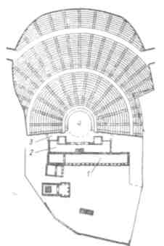
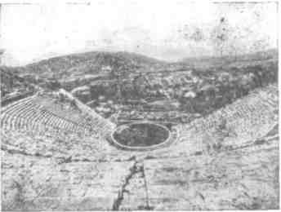
Рис. 127. Театр в Эпидавре. Общий вид
¶236
¶Основная часть амфитеатра покоится на склоне г;оры. Верхние ряды, заканчивающиеся, вероятно, как и во всех театрах, портиком, были положены на каменные конструкции. Всего амфитеатр насчитывал 52 ряда.
Круглая площадка орхестры, по всем данным, не имела твердого покрытия из каменных плит, как это делалось в некоторых других театрах, ее основу составлял хорошо утрамбованный, упругий естественный грунт. При общем диаметре театра, равном 118 м, внутренний поперечник орхестры составил всего 19 м. Сохранившиеся части скенэ и просцениума позволяют довольно точно определить их размеры. Проскений, расположившийся у передней стены скенэ, имел 26,5 м в длину и 3,01 м в ширину. Высота проскения над уровнем орхестры составляла 3,5 м. Столь высокое расположение проскения свидетельствует о том, что главным местом для игры была орхестра. Архитектурная обработка проскения и скенэ в греческом театре отличалась строгостью и лаконизмом.
Чаще всего стройные гладкие колонны поддерживали четко профилированный карниз. Было бы неверным предполагать, что все театры Эллады имели одно типовое архитектурное решение — в виде парных колонн гипоскения и пр. Наоборот, каждый театр имел свои, и подчас весьма отличные особенности внешнего декора. Так, например, гипоскений театра Диониса был украшен хорошо сохранившейся многофигурной скульптурной композицией, передняя стена скенэ декорирована колоннами с каннелюрами и т. д. Но наличие проходов для актеров в гипоскений, открывающиеся двери в лицевой стене скенэ, по-видимому, было обязательным для всех театральных сооружений.
Приступая к строительству театров, греки не могли заимствовать опыт у других народов. Способ решения театрального пространства, архитектура театра, техническое оборудование, система декоративного оформления — все те проблемы, которые встают перед современными проектировщиками и небезразличны практическим работникам театра, предстояло решить, придумать и изобрести впервые. И уже первые опыты в театральном строительстве дали удивительные результаты, и даже больше — в определенной степени заложили принципиальные основы театральной архитектуры на многие столетия.
Изобретенный греками амфитеатр является сегодня наиболее прогрессивной и распространенной формой зрительного зала, античная орхестра используется как пространственная сцена и весьма популярна в некоторых странах. Центральное по отношению к зрителям положение сцены позволило решить проблему массового театра колоссальной вместимости. Амфитеат-ральное расположение мест органически вытекает из самого назначения и характера театра, как общественно-государственного учреждения. В отличие от современного репертуарного те-
237
¶атра, в котором каждый спектакль, объявленный в репертуаре, идет многие десятки и даже сотни раз, спектакли античного театра игрались одновременно для всех граждан данного города. Подготовка очередного представления в театре была огромным событием для всех граждан, и поэтому древним зодчим необходимо было решить проблему многотысячного зрительного зала, обеспечив при этом примерно равные оптические и акустические условия восприятия спектакля. Амфитеатральное решение зрительских мест можно считать наиболее демократическим, так как при этом все места практически равноценны.
Наиболее оптимальное расположение мест, при котором расстояние между последним рядом и центром орхестры является минимальным, достигается правильным выбором уклона амфитеатра в сочетании с количеством и протяженностью рядов. Во всех греческих театрах уклон колебался в пределах от 1:2 до 1:3.
Для удовлетворительной видимости сцены огромное значение имеет вертикальный угол зрения, который образуется лучом, проведенным от любого зрительского места до плоскости сцены. Если в позднейших театрах Европы этот угол колеблется от 27° до 32°, то в античных театрах он составляет всего лишь 15—20°.
Если сравнить вертикальный угол зрения с боковых мест, то и тут античный театр вне конкуренции — все места одного ряда имеют почти одинаковый угол (колебания в пределах 2°). В Ленинградском академическом театре им. А. С. Пушкина вертикальный угол зрения по оси зала с верхнего места равен 32°, а с мест, расположенных у портала, он увеличивается до 58°.
Такое решение сценической площадки помогало концентрировать внимание тысячам зрителей на актере и окружающем его хоре, как главных выразителях драмы.
Форма сцены диктовала свои условия в мизансценической композиции спектакля. На ранней стадии развития театра орхестра являлась единственной игровой площадкой как для актера, так и для хора. В греческом театре, когда сам драматург был единственным актером-исполнителем своей пьесы, ровная плоскость орхестры вполне удовлетворяла условиям игры. Хор обычно располагался по всему периметру орхестры четырехугольником, а актер действовал посередине площадки. Но впоследствии, когда Эсхил ввел второго актера, а потом увеличил их до трех и даже четырех, одной орхестры оказалось недостаточно.
Проскений и передняя стена скенэ, имевшая несколько боковых выходов, давали большие возможности для распределения действия в разных плоскостях. В то же время стена скенэ служила фоном, на котором протекало действие пьесы. Таким образом, уже на заре своего развития театр не смог обойтись только одной плоскостной площадкой, а вынужден был искать
238
¶пути к ее разнообразию как по форме, так и по соотношению объемов.
Сцена-арена выдвигает особые требования и к изобразительной стороне спектакля.
Скорее всего греки просто не задумывались над проблемами оформления спектаклей. В произведениях античных драматургов нет ремарок, описывающих место действия, нет и указания на то или иное переживание действующего лица, какие мы находим в пьесах более близких нам эпох. История театрально-декорационного искусства тесно сопряжена с историей изобразительного искусства вообще. И если обратиться к изобразительному искусству Древней Греции и к ее литературным памятникам, то нетрудно обнаружить почти полное забвение описания или изображения той обстановки, в которой протекает жизнь изображаемых героев. Эта особенность господствующих тогда художественных вкусов и эстетических взглядов нашла свое выражение в театре и, в первую очередь, в драматургии.
Сцена-арена как нельзя лучше отвечала этим требованиям.
Предельная условность изобразительной стороны спектакля давала полную свободу драматургам в выборе места действия, не стесняла их творчество узкими возможностями сцены, поэтому они с легкостью переносили своих героев в самые разные ситуации, которые им были необходимы для выражения общей идеи произведения.
Оформление античного спектакля, по немногим дошедшим до нас источникам, состояло из плоских раскрашенных щитов «пинаков», вставлявшихся в пазы проскения. Скорее всего эти элементы оформления нужно считать чисто функциональными, т. е. только лишь обозначающими довольно условно место действия.
Но на изготовление костюмов тратились огромные средства, немало стоили и такие предметы оформления, как колесница, на которой появляется Агамемнон в трагедии Эсхила «Агамемнон», и т. д. Эта сторона внешней формы спектакля была на высоком уровне.
Немалое значение в постановке спектакля имели и различные механические приспособления для превращений и перемещений действующих лиц. Любопытно применение специальной накатной площадки-эккиклемы, этого прототипа современной фурки, которая, видимо, выезжала из центрального проема проскения и обозначала, что действие происходит в закрытом помещении, дворце или доме, поскольку основное действие пьес развертывалось на открытом воздухе.
Римский театр, переняв традиции и мастерство греков, вносит свои изменения в конструкцию театральной сцены. И эти измене-я отражают новые условия существования театра и новый характер драматургии.
Римский театр
239
¶Огромное влияние на форму сценической площадки оказало исчезновение хора. Свое первоначальное значение орхестра стала терять уже в V веке до н. э. в той же Греции, когда в пьесах стало появляться все больше и больше действующих лиц, вытесняющих хор древней трагедии. В Римском театре, где хор отсутствует совершенно, мы все же находим подобие греческой орхестры, но это уже не игровая площадка, а свободная площадь, на которой могли располагаться зрители. Действие целиком переносится на проскений — широкий и низкий прямоугольный помост, обрамленный с трех сторон капитальными стенами скенэ. Форма и фронтальное расположение проскения по отношению к зрителям позволяли строить мизансцены по всему фронту игровой площадки, развивая их также и в глубину сцены.
До половины I века до н. э., и даже гораздо позднее, римские театры представляли собой временные деревянные сооружения, возводимые по случаю народных торжеств и различных празднеств. Первые монументальные постройки из камня относятся к 13 году до н. э., когда в Риме были построены знаменитый театр Марцелла и театр Помпея.
В отличие от греческих театров, римские театры строились на ровной площадке. Амфитеатр возвышался на сводчатых сооружениях из камня, а проскений и скенэ являли собой монументальные с пышной архитектурной обработкой многоэтажные здания.
После возведения театра Марцелла и театра Помпея в Риме театральное строительство получает большое распространение. В Греции, Испании, Африке, на Ближнем Востоке (рис. 128) можно встретить ряд римских театров императорской эпохи. Наиболее хорошо сохранился театр в Оранже (Франция).
Театр в Оранже построен при Марке Аврелии и является образцом типично римской архитектуры. Трехъярусный амфитеатр плавным изгибом охватывает полукруглую орхестру, за которой возвышается низкий и широкий просцениум, ограни-
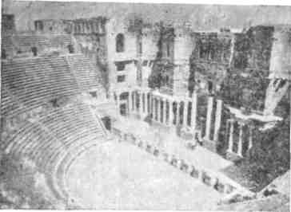
Рис. 128. Театр в Басре (Сирия). Общий вид
240
¶ценный могучей стеной скенэ (рис. 129—130). По сравнению с греческими театрами архитектурная обработка скенэ гораздо богаче и дробнее. Боковые и центральная стены покрыты тремя ярусами коринфских колонн, между которыми в нишах находились статуи. Три выхода из помещения скенэ на просцениум гармонически повторены на верхних ярусах портика.
Игровая площадка приподнята над уровнем орхестры Btero на 1,65 м. Зажатая между боковыми стенами скенэ и перекрытая богато декорированным потолком, она имела довольно внушительные размеры — 61,12x9,30 м, ибо, по словам Витру-вия, «...помост... следует делать шире, чем у греков, потому что у нас все артисты действуют на сцене, орхестра же предназначена для сенаторских мест. Высота этого помоста не должна быть больше пяти футов, чтобы сидящие в орхестре могли следить за движениями всех исполнителей».¹
О перекрытии сцены потолком свидетельствуют пазы, сделанные в верхней части скенэ. Они служили опорами для консольных балок, поддерживающих жесткий или мягкий потолок. Крытые театры существовали и в Греции — они назывались одеонами. Но одеоны предназначались не для показа спектаклей широкой публике, а для репетиций и тренировок. Перекрытие сцены по праву относят к театру Древнего Рима. И даже больше того, многие источники свидетельствуют о перекрытии не только сценической части театра, но и всего амфитеатра. Тенты в театрах служили для удобства зрителей, защищали их от прямых солнечных лучей, ветра и дождя.
О существовании тентов, которые даже в театрах Помпеиокроплялись благовонными составами, говорят многие деталиархитектуры, ряд документов. Вот как описывает Лукрецийспектакль в римском театре:
Это бывает, когда фиолетовый, или же красный, Иль желтоватый покров над обширным театром натянут, И развевается он, к шестам прикрепленный и к брусьям, Тут и сидящий народ на ступенях, и сцены пространство Вместе с нарядом матрон и сенаторов пышной одеждой. Эти покровы своей заливают цветною волною. И чем теснее кругом театрального зала ограда, Тем и цветистей на всем отражается отблеск прекрасный, И улыбается все при умеренном солнечном свете.²
Перекрытие зрительского и сценического пространства позволяет говорить о возникновении первых театров под крышей. Единство двух пространств подчеркивается архитектурным ансамблем в виде колоннады, замыкающей последний ряд амфитеатра. Колоннада, украшенная многочисленными статуями, органически вплетается в декор передней стены скенэ. По
¹ Витрувий. Десять книг об архитектуре. М., 1936, с. 211.²Лукреций. О природе вещей. М., 1946, с. 211.
241
¶свидетельству Витрувия, греческие театры тоже замыкались портиками, служащими для прогулок зрителей и убежищем в случае плохой погоды. Кроме того, устройство портиков имело и военное значение — в них могли хранить запас дров, необходимых при осаде города врагом.
В римском театре впервые появился занавес. Он поднимался из-под сцены, для чего в передней ее части была устроена специальная щель. Высота подъема занавеса рассчитывалась таким образом, чтобы зрители, сидящие в верхнем ряду, не могли видеть сцену.
Трудно сейчас с достоверной точностью указать на технические приемы монтировки спектакля и на изобразительную сторону римских декораций. Однако наличие занавеса говорит о том, что характер драматургии требовал таких предметов оформления, которые не могли быть быстро и незаметно заменены во время спектакля. Очевидно, за занавесом поворачивались периакты — треугольные призмы, несущие на своих гранях три разные декорации, убирались предметы бутафории, выдвигались или укатывались площадки и т. п. Производить все эти операции на глазах у тысячной аудитории уже не позволяла изменившаяся эстетика театрального представления.
Влияние античного театра на всю последующую историю европейской театральной культуры огромно. Многие режиссеры, художники и архитекторы разных стран не единожды обращались к той совершенной архитектурной форме, которая была создана греками и совершенствовалась на протяжении почти целого тысячелетия. В простой и естественной форме амфитеатра и открытой сцены выражены функциональность, гармоническое совершенство и высокий художественный вкус. Нет сомнения в том, что еще долгое время театр будет обращаться к опыту древних зодчих.
¶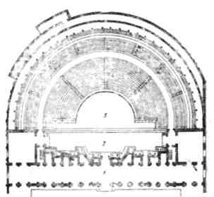
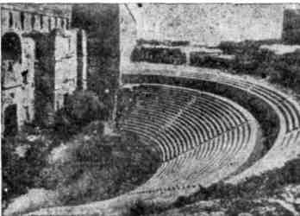
¶
¶Рис. 129. Театр в Оранже. Общий вид
Рис. 130. Театр в Оранже. План:
1 — скенэ; 2 — проскений; 3 — орхестра; 4 — амфитеатр
¶Глава 2
СИМУЛЬТАННАЯ СЦЕНА СРЕДНИХ ВЕКОВ
После крушения Римской империи возрождение театра начинается в IX веке, когда торжествующее христианство вводит театрализованные представления в церковные обряды. Инсценировка евангельских эпизодов породила особый театральный жанр — литургическую драму. Впервые в истории театральные представления стали даваться в закрытом помещении, в церкви.
Архитектурные особенности церкви определяли формы сценического пространства. Первоначально действие драмы развивалось на ограниченной площадке возле алтаря. Затем стал использоваться центральный неф здания, ризница, притвор, кафедра проповедника. Наиболее важные моменты драмы разыгрывались на специальном помосте, возводимом в середине здания.
Техника
церковного
театра
В XII веке начинает складываться так называемый симультанный принцип оформления. Симультанные декорации — это неподвижные декорации, установленные заранее на игровой площадке в определенной последовательности. Переход исполнителя от одной декорации к другой означал перемену места действия. К этому времени действие драмы уже разыгрывалось по всей площади церкви, для чего использовался не только корабль, но и прилегающие к нему нефы и другие помещения.
В каждом из них находились декорации отдельных эпизодов, скрытые занавесками. В нужный момент занавески распахивались, открывая то или иное место действия.
Устроители спектаклей уделяют большое внимание изобразительной стороне представления. Предметы церковного ритуала заменяются специально сделанной бутафорией. Появляется восковая фигура младенца, лежащего в яслях, гробница, в которую кладут тело Христа, цветущие кустарники, яблони, различные предметы реквизита — мечи и ветви, венцы и цветы и многие другие атрибуты, необходимые для инсценировки библейской истории, повествующей о жизни, смерти и воскресении Христа. Агитационно-пропагандистский характер церковного театра требовал всемерного повышения зрелищности. Поэтому особое место в спектакле занимают различного рода эффекты. Изобретаются механические звери и мифические чудовища, активно разрабатываются полетная техника и эффектное освещение.
Склеп, находящийся под церковью, используется для эффекта появления персонажей из-под земли, а также обозначает вход в ад. Купол, находящийся над центром здания, служит для спуска и подъема декоративных сооружений вместе с исполнителями роли Христа и ангелов. Таким образом, в церковном театре используется нижняя сцена (склеп), собственно
¶243
¶сцена (уровень пола церкви или специальный помост) и верхняя сцена (купол).
Правда, вся техника, состоящая из простых веревок и блоков, была в достаточной степени примитивна, но оказывала неотразимое впечатление на простодушных зрителей.
Недостаточность естественного света в помещении церкви требовала не только общего освещения, но и создавала благоприятные условия для развития световых эффектов. Сотни свечей и лампад озаряли декорации и исполнителей, зажигаясь одновременно при помощи своеобразного бикфордова шнура, или затенялись особыми заслонками. В это время, как и на протяжении нескольких последующих столетий, все световые эффекты осуществлялись при помощи натурального огня. Части декораций и специальные куски ваты, пакли или соломы, пропитанные легковоспламеняющимися жидкостями, чаще всего спиртом, поджигались и горели ярким и быстрым пламенем. Лампады и свечи имитировали сияние звезд, порошок мелко измельченной смолы в пламени свечи вспыхивал искрами и т. п.
От поколения к поколению передавались постановочные секреты, обогащаясь новыми приемами и новой техникой.
Особенно пышного расцвета достигла техника в XV и XVI веках. Вот как описывает один из путешественников церковный спектакль, поставленный во Флорентийском монастыре в 1437 году. В средней части церкви от стены до стены был установлен помост на каменных столбах высотою более 3 м. Помост вел к площадке, поднятой на значительную высоту и декорированной облаками из хлопка. На этой площадке в окружении «множества малых детей во образе небесных сил», освещенный сотнями свечей восседал на престоле бог-отец. Внизу на помосте находились исполнители ролей пророков в белых одеждах и юноша, одетый в платье девы Марии. Все это декорировалось богатыми тканями и скрывалось от зрителей красными занавесками.
Еще более фееричное зрелище являли собой спектакли, происходящие во флорентийской же церкви Сан-Феличе, где было сооружено сложнейшее устройство «рая». Изобретение приписывается известному флорентийскому скульптору и архитектору Филиппо Брунеллески.
К стропильным балкам в одной точке подвешивал-ась большая полусфера — чаша, набранная из деревянных дощечек, закрепленных на металлическом каркасе. По нижнему краю полушария с внутренней стороны укреплялись площадки для двенадцати мальчиков, одетых в костюмы ангелов, с белыми крыльями и в золоченых париках из пакли. Над головами мальчиков концентрическими кругами расходились три ряда светильников в виде звезд. Внутри сферы на специальных стержнях укреплялись еще восемь маленьких площадок для второй группы детей. Здесь же находилось и так называемое
244
¶сияние миндалевидной формы, сделанное из меди. Внутри сияния находился мальчик, исполнявший роль архангела Гавриила. Множество свечей, озарявших это устройство, могло при помощи пружинного механизма прятаться внутрь.
Сферы и сияние перекрывались горизонтальными створками, изображающими «небо», скользящими по металлическим желобам, прикрепленным к стропильным тягам здания. Закрытые створки не только скрывали сферу, но и служили помостом, по которому дети могли пройти и занять свои места на площадках.
Во время действия с шумом и громом раскатывались в стороны створки «неба», открывая вращающуюся сферу. Мальчики, находящиеся на нижних ее площадках, брались за руки, создавая впечатление хороводного танца. После этого на веревке медленно опускалось сияние, которое, дойдя до помоста, стоящего на полу церкви, закреплялось при помощи болта. Эту операцию производил человек, спрятанный под помостом. Он же освобождал от предохранительного обруча мальчика, находящегося внутри медного сияния. Как только сияние раскрывало свои створки, светильники гасли. По словам Дж. Вазари, составившего подробное описание этого представления, действие сопровождала «сладчайшая музыка» и «все это поистине являло вид рая».
Церковный театр просуществовал несколько веков. Но наряду со спектаклями, разыгрываемыми в помещении церкви, развиваются новые виды и жанры театра/Уже начиная с XII века театр выходит сначала на паперть, а затем на улицы и площади городов. В это время зарождается новый вид театра — уличный театр.
Выход театра из замкнутого пространства церкви определил не только иные условия постановки спектакля, но и новые жанры. Наибольшее распространение получила мистерия — многодневное представление на библейские темы. Основоположником этого жанра можно считать общество под названием «Гонфалоне», возникшее в Риме в 1265 году. А спустя около полутора веков, в 1402 году, в Париже для этой цели основывается другое общество — «Братство страстей господних».
Уличный театр
Основу сюжета мистерии составляло житие какого-нибудь святого, покровителя данного города. И постановка спектакля обычно приурочивалась к празднику этого святого.
Согласно евангельскому сюжету театр обязательно должен был представить три главнейших места действия — рай, землю и ад. Это определило трехэтажную конструкцию сцены. На первом этаже сцены, невидимом зрителям, располагался «ад», на втором — основное место действия, а на некотором возвышении изображался «рай». Таким образом, для зрителей были открыты только две верхние сцены, а нижняя, как и трюм в современном театре, служила для технических целей. Нали-
¶245
¶чие этого своеобразного трюма позволяло оснащать главную сцену люками-провалами, осуществлять целый ряд эффектов, связанных с появлением и исчезновением актеров, подменой исполнителей куклами и т. д.
В отличие от литургической драмы, мистерия предусматривала большое количество мест действия. Создание многочисленных строенных декораций и их перемена в условиях уличного театра навряд ли были возможны. Поэтому наиболее распространенным приемом был симультанный принцип расположения отдельных фрагментов, обозначающих то или иное место действия. Золоченое кресло означало дворец, кусок каменной стены с зарешеченным окном — тюрьму, крест — Голгофу, место распятия Христа и т. д.
Наиболее наглядное представление о мистериальном спектакле дают миниатюра Жана Фуке (XV в.), изображающая постановку мистерии «Мучение св. Аполлонии», и знаменитая «Валансьенская рукопись», повествующая о постановке мистерии в г. Валансьене (1547).
На рисунке Фуке ясно видна двухъярусная сцена, составленная из ряда примыкающих друг к другу балаганов, и центральная площадка, на которой инсценируются пытки св. Аполлонии (рис. 131). С правой стороны, по общей традиции, находится жилище Люцифера — вход в ад. В центре помещен человек в высокой шляпе с раскрытой книгой и длинной указкой в руках. Это руководитель постановки, указывающий актерам время их вступления, командующий музыкантами, словом, дирижирующий всем ходом спектакля (т. е. режиссер, ведущий спектакль).
В Валансьене сцена представляла собой единый помост с фронтально расположенными декорациями (рис. 132). Так
Рис. 131. Мистерия «Мучение св. Аполлонии>. Гравюра Ж. Фуке. XV в.
¶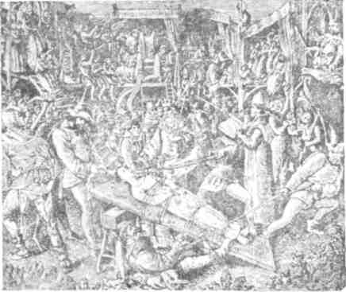
¶246
¶же с правой стороны, сквозь языки пламени, из пасти чудовища выскакивают черти, за адом следуют декорации Гефси-манского сада, дома Ирода, Пилата и пр. Декорации всех мест действия строились в виде отдельных домиков со снятой передней стеной. Рисунок декораций, помещенный в «Валансьенской рукописи», дает полное представление о симультанном способе оформления.
В эпоху средневековья и Раннего Возрождения сценические подмостки и места для зрителей возводились специально и не имели единой формы. На протяжении XIV—XVI веков во Франции, Англии и других странах строятся небольшие амфитеатры. Так, например, для представления мистерии в г. Меце (1437) .для зрителей был устроен амфитеатр «из девяти сидений в вышину», как свидетельствует старая рукопись, «а также из рядов вокруг него; сзади находились большие и длинные сиденья для сеньоров и для дам». В некоторых случаях использовались арены римских цирков. Встречались отдельно построенные площадки, размещенные по всей площади, и зрители, по мере развития действия, переходили от одной сцены к другой. Этот принцип развивали двухъярусные повозки «педженты».
Нижний этаж повозки служил местом для переодевания актеров, а верхняя, открытая со всех сторон площадка представляла собой сцену. Число педжентов соответствовало числу картин мистерии. Отыграв картину, педжент двигался дальше, а его место занимал следующий. И так, подобно карнавальному шествию, педженты двигались по всем улицам города, поочередно играя все части представления.
Передвижные сценические площадки использовались в Германии, для постановки фестнахтшпилей — масляничных представлений, во Фландрии. Наибольшее распространение педженты получили в Англии. В целом средневековая мистерия разыгрывалась на площадках трех типов: кольцевом, фронтальном (беседочном) и передвижном.
Кольцевой вариант состоял из высокого кольцеобразного помоста, где действие происходило на двух уровнях — на помосте и участке земли, находящемся внутри него. Фронтальный — из прямоугольной площадки с беседками — декорациями дворца,
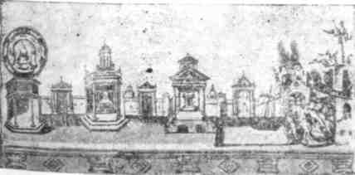
Рис. 132. Декорации мистерии в Валансьене. Миниатюра Г. Кайо. 1547
247
¶рая, чистилища и др. Передвижной — из повозок, на которых устанавливались декорации одного из эпизодов мистерии.
Народные фарсы разыгрывались на небольших помостах, поднятых примерно на высоту человеческого роста (рис. 133). Часть помоста отгораживалась матерчатыми ширмами. Боковые части ширм спереди соединяла раздергивающаяся занавеска, служащая основным декорационным фоном. В закрытой части помоста имелся люк, через который актеры по приставной лесенке поднимались на сцену. Нижний этаж — пространство под помостом — предназначался для переодевания актеров. Оформление представления состояло из нескольких простых предметов мебели, расположенных на фоне цветного задника-занавески.
Мистериальный театр, в сущности, оставался на тех же идейных позициях, что и литургическая церковная драма, поэтому внешняя эффектность, пышность и богатство обстановки, ее натуралистичность или, во всяком случае, правдоподобие имели первостепенное значение. К изготовлению декораций привлекались самые искусные мастера-живописцы, позолотчики, резчики, механики, плотники. Наряду с чисто живописными декорациями — занавесами, расписанными в виде неба, покрытого золотыми звездами, — применялись объемные и плоские сооружения. Они украшались лепкой, штукатуркой, аппликациями, резьбой по дереву и т. д.
Особое место в постановке мистерий занимали всякого рода чудеса, превращения и огневые эффекты. «Тайны рая и ада,— пишет д'Утерман в «Истории города и графства Валансьен»,— были изумительны и были способны заставить простой народ заподозрить волшебство». Далее автор рукописи рассказывает, как с большой высоты опускались различные персонажи, расцветал жезл Моисея, уносились дьяволом души Ирода и Иуды, распадались на части камни, вода превращалась в вино и т. д. и т. п.
Высокого развития достигла техника механических животных. По деревьям ползали змеи, лев откусывал руки язычни-
Рис. 133. Представление фарса «Дурацкая вода» в Нидерландах. Картина художника П. Бальтена (фрагмент)
¶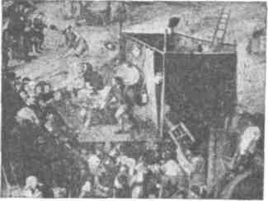
¶248
¶кам, закрывалась и открывалась пасть чудовища, охраняющего вход в рай.
Для осуществления различных эффектов, конструирования сценических механизмов и приспособлений приглашались специальные «руководители секретов». В их обязанности также входила постройка самой сцены, поскольку многие эффекты — подъемники, люки, распадающиеся части декораций — были связаны с конструкцией площадки. Количество занятых в спектакле специалистов составляло внушительные цифры. Так, в мистерии, показанной в г. Монсе, только в управлении пастью дракона и другими эффектами ада участвовало семнадцать человек.
Но, пожалуй, самыми пышными и феерическими представлениями были мистериальные процессии, которые в одних случаях предваряли или заканчивали постановку самой мистерии, в других — являлись самостоятельным театрализованным действием.
К середине XVI века церковная и королевская власти окончательно запрещают показ мистерий, поскольку комедийные, критические элементы стали сильно теснить религиозную направленность представления. Мистерия как жанр театрального искусства умирает, уступая дорогу новому театру — ренессанс-ной драме.
Церковный и светский театр средних веков не оставил памятников театральной архитектуры, достаточного иконографического материала. Временные подмостки уничтожались, костюмы и прочие аксессуары поступали в распродажу тотчас по окончании спектакля.
Однако его опыт не пропал бесследно. Достижения в области механических и световых эффектов, принципы фронтального расположения сценической площади явились теми источниками, которые питали не только театр Возрождения, но и оказали несомненное влияние на развитие постановочного искусства позднейших времен.
Глава 3
ВОЗНИКНОВЕНИЕ И РАЗВИТИЕ СЦЕНЫ-КОРОБКИ
Во второй половине XV и начале XVI века сформировался новый вид представлений, который положил начало новому принципу театральных постановок. Параллельно с существованием церковного театра складывается особый жанр в виде дворцовых празднеств, разыгрываемых как на площадях, так и в закрытых помещениях. Среди них особое место занимает так называемый «Банкет клятвы
¶Театральные
представления
в XV — начале
XVI века
¶249
¶перед фазаном» или «Пир фазана», устроенный герцогами Бургундии и Клеве в г. Лиле в 1454 году. Это представление знаменательно тем, что здесь, как считают историки театра, впервые в закрытом помещении была применена сценическая площадка, перекрываемая занавесом. Перекрытие занавесками сценических помостов наблюдалось еще при постановке литургических драм. Но там занавески закрывали отдельные части декораций, расставленные по симультанному принципу. Здесь же использовалась единая площадка, и занавес служил средством изоляции сцены для подготовки отдельных эпизодов пантомимы. А их было немало. Зрителям были представлены церковь с застекленными окошками, корабль, загруженный товарами, замок с башнями, пустыня с искусно сделанным чучелом тигра, сражающегося со змеей, озеро с плавающим на нем кораблем, густой индийский лес, заполненный диковинными зверями. Появлялся великан, ведущий слона, рыцари, сопровождающие дам, олицетворяющих двенадцать добродетелей, герольдмейстер, несший фазана, украшенного золотым ожерельем. В финале герцог Филипп Добрый, торжественно подняв руку, давал клятву «богу и святой деве, затем дамам и фазану пойти войной на турок для спасения церкви».
Вторая сцена с меняющимися декорациями и занавесом была построена четырьмя годами позже для празднества, проводимого в городе Брюгге.
Симультанный принцип оформления перестает быть единственным решением сценического пространства. Правда, эти опыты не получили сразу повсеместного распространения. Но сам факт появления такого приема в художественном оформлении спектакля весьма примечателен.
Особенно широкое распространение дворцовые представления получили в Италии. К оформлению этих торжеств привлекались выдающиеся живописцы, такие, как Леонардо да Винчи, Рафаэль, Браманте, Перуцци и ряд других.
В основном постановочная техника' дворцовых представлений базировалась на опыте мистериального театра. Но наряду с этим практика придворного театра вырабатывала и свои художественно-технические приемы. Совершенствовалось искусство изготовления бутафории и украшений для сцены. Усложнялось механическое оборудование площадок. К концу XVI века осуществляется попытка использования вращающейся сцены. В 1579 году, при праздновании свадьбы герцога Альберта Австрийского, на ярмарочной площади была выстроена семиэтажная вращающаяся площадка со множеством исполнителей, располагающихся по ее окружности на всех этажах. Позади этого сооружения находилась полукруглая декоративная стена, служащая фоном для всей установки.
Привлечение живописцев к оформлению спектаклей обусловило развитие живописных декораций. Придворные представ-
250
¶ления, аллегорические пантомимы послужили ядром, из которого впоследствии вырос оперно-балетный театр.
Что касается драматического театра, то итальянских ученых-гуманистов XIV—XV веков античная драматургия, к которой они обратились, интересовала не как сценический материал, а как предмет для философских бесед и научного исследования. Их вполне удовлетворял помост, наподобие фарсовых балаганов, на котором устанавливался единый фон, разделенный колоннами на несколько частей. Занавески, подвешенные между колоннами, открывали то одну, то другую часть сцены и служили выходами для актеров, играющих на небольшом просцениуме.
Сведения об устройстве ренессансного театра и театра раннего барокко чрезвычайно неточны, малочисленны и подчас противоречивы. Не сохранились и постройки театральных зданий, поскольку это были деревянные сооружения, которые быстро разрушались или, чаще всего, погибали в огне пожаров. Первое известное упоминание о постройке театра относится к концу XV века. Одним из самых знаменитых театров этого времени считался театр, построенный в Ферраре при дворце герцога Эрколе д'Эсте. На сцене этого театра шли многие пьесы Плавта, давались различного рода пантомимы и интермедии. Однако в полной мере завершенным театральным зданием с типичной для итальянского театра более позднего времени сценой-коробкой эту постройку назвать нельзя, поскольку сцена еще не имела портала.
Зарождение сцены-коробки
Театральные представления конца XV и первой половины XVI века не имели систематического характера. Они давались, главным образом, по случаю какого-либо придворного праздника. Сценические подмостки и места для зрителей воздвигались либо в одном из залов герцогского замка, либо во дворе роскошного палаццо. Театральная архитектура этого времени формировалась под могучим влиянием античного театра, с одной стороны, и практикой постановки мистериальных спектаклей, с другой.
Античные традиции наиболее ярко проявлялись в компоновке зрительских мест — в виде полукруглого амфитеатра. Амфитеатральная форма позволяла наиболее выгодно решить задачу — главенствующего расположения княжеских мест. Как и в античном театре, эти места устанавливались на орхестре в центре зала, на некотором возвышении. Ступени амфитеатра, на которых располагались придворные и гости, крутым изгибом окружали княжеские кресла. Подобная компоновка зрительного зала существовала, несмотря на явные противоречия с новой формой сцены, вплоть до постройки ярусных театров, где появилась возможность сооружения так называемой «царской ложи».
¶251
¶Опыт мистериального театра был использован в основном в деле оформления спектаклей и осуществления сценических эффектов. Использовав технику постройки мистериальных домиков, театральные архитекторы и художники по-новому решали систему расстановки декораций в условиях небольшого пространства закрытой сцены. Ограниченность сценического пространства, а главное, эстетика иллюзорного пространства, развиваемая в изобразительном искусстве Ренессанса, привели к использованию законов перспективы, широко применяемых художниками-живописцами, в специфических условиях театра. Изобретение перспективных декораций приписывается итальянскому художнику Браманте, а первое их применение — Баль-тассаре Перуцци («Подмененные» Ариосто. Рим. 1519).
Наиболее полное описание сцены итальянского театра, его освещения и принципов театральной перспективы дал архитектор и художник Себастиан Серлио (1457—1552) в своем «Трактате об архитектуре», опубликованном им в 1545 году. Ученик знаменитого Перуцци, Серлио уделял большое внимание изучению античного театра, трудов римского архитектора Витрувия, занимаясь в то же время широкой практической деятельностью. В своей книге он как бы обобщает опыт, накопленный практиками ренессансного театра, определяя основные правила построения сцены и создания внешней формы спектакля.
Согласно чертежу и описанию, данным Серлио, амфитеатр имел четырнадцать одинаковых по ширине ступеней и последнюю — пятнадцатую — гораздо больших размеров, (рис. 134). Полукруглый в плане амфитеатр охватывает орхестру, повторяющую форму орхестры римского театра. Первый ряд Мест, находящийся на уровне орхестры, состоит из кресел для высшей знати, выше — на ступенях амфитеатра — располагаются
Рис. 134. Устройство сцены по С. Серлио:
¶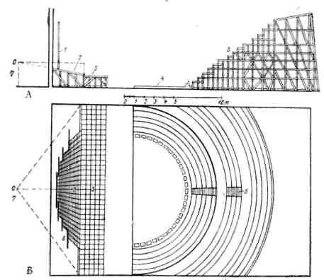
а — разрез сцены и зала; б — план;
/ — задник; 2 — наклонная часть сцены; 3 — горизонтальная часть сцены; 4 — орхестра; 5 — амфитеатр; 5 — декорация; 7 — точка схода перспективного построения декорации
¶252
¶места для знатных дам и кавалеров. Самая верхняя и самая широкая ступень предназначалась для дворцовой челяди. Таким образом, здесь уже проявляется типично ранговый принцип распределения зрительских мест. Полукруглая площадка орхестры—не только дань античным традициям, но и попытка отделить сцену от зрительного зала в целях создания большего художественного эффекта. А главное, на свободной площади орхестры могли разыгрываться интермедии, которые начинают прочно входить в театральный быт. Для этой же цели Серлио при постройке открытого театра в г. Виченцо (1539) между орхестрой и сценой сооружает неглубокий горизонтальный помост-просцениум. А планшет сцены, на котором устанавливаются декорации, делает наклонным в сторону зрительного зала. Высота наклона сцены составляет одну девятую часть ее глубины. Найдя все это чрезвычайно удобным и эффектным, он рекомендует такое построение сцены для всех театров.
Серлио ничего не говорит о портале сцены. Это и понятно — в эпоху Возрождения сцена еще не отделялась от зрительного зала портальной стеной. Граница между двумя пространствами определялась сценическим помостом и началом строенных декораций. Свои классические формы сцена-коробка начала приобретать лишь только в театре барокко.
Создание иллюзорно глубокой центральной перспективы являлось главной заботой театрального художника, и этой проблеме Серлио уделяет особое внимание.
Художники ренессансного театра при расчете перспективного сокращения обычно помещали линию горизонта на заднике, замыкающем пространство сцены. Поэтому точка схода оказывалась на линии стыка задника с планшетом. Серлио решительно отодвигает горизонт за пределы сценической площадки, значительно поднимая точку схода. К этой точке сводились все линии декораций, стоящих по бокам сцены. Что же касается перспективы самого задника, то для него существовала своя точка схода, расположенная в его центре. Это нововведение, в сочетании с наклонным планшетом, позволило на небольшом пространстве добиться иллюзии значительной глубины. Поскольку практический расчет перспективы на декорациях довольно сложен, Серлио рекомендует проверять его на небольшой модели, сделанной из дерева и картона. Таким образом, можно считать, что в практику оформления спектакля впервые в истории вводится театральный макет.
Необходимость изготовления макета диктовалась еще одним обстоятельством. Для более эффективного заполнения сценического пространства и придания декорациям большего величия и монументальности Серлио рекомендует в передней части сцены ставить более низкие дома, а в глубине — высокие. Подобное решение сценического пространства с точным соблюдением законов перспективного сокращения невозможно без
253
¶предварительного расчета на макете. Увеличение высоты декораций, расположенных в глубине сцены, создавало возможность игры актеров не только на просцениуме, но и среди декораций на самой сценической площадке, без нарушения масштабов между фигурой актера и размером домов.
Серлио говорит о сценах трех родов — трагической, комической и сатировской. Декорации трагедии должны были представлять дома знатных людей, величественные храмы, обшир-
Рис. 135. Декорация трагедии. Рисунок из книги С. Серлио
¶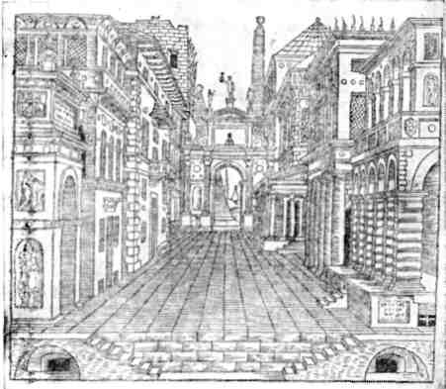
Рис. 136. Декорация комедии. Рисунок из книги С. Серлио
¶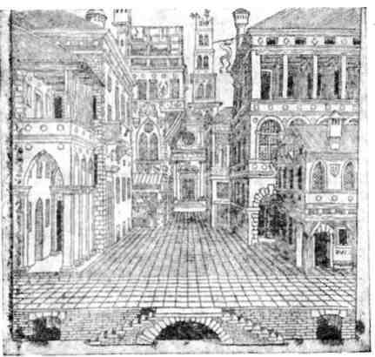
¶254
¶ные площади, украшенные обелисками и т. д. (рис. 135). Для представления комедий на сцене выстраиваются более скромные сооружения — жилища купцов, горожан, ремесленников и пр. (рис. 136). При этом обязателен дом сводни, гостиница и церковь. Для оформления сатировских драм, точно следуя указаниям Витрувия, он рекомендует декорации, изображающие природу (рис. 137). Таким образом, декорационное оформление ренессансного театра строилось на принципе несменяемости декораций, определяемых лишь жанром представления.
Подобное оформление сцены, исключающее применение интерьера, объясняется эстетическими взглядами того времени. Зритель той эпохи не мог воспринять показа части чего-либо. Комнату же невозможно показать, не вырезав одну из ее стен. Поэтому внутренние помещения на сцене могли быть показаны только через проемы в домах или через окна.
Симметричное расположение декораций по бокам игровой площадки, в сочетании с замыкающей композицию живописной плоскостью задника, предопределило дальнейшее развитие сценических планов, геометрии которых строго придерживался театр последующих эпох. Декорации домов, выполненные на затянутых холстом рамах, делались из двух частей. Одна рама устанавливалась параллельно порталу, а другая, с перспективным сокращением, отходила от нее под углом в глубину сцены. Этим достигалась не только большая иллюзия объемной архитектуры, но и решалась проблема перекрытия боковых пространств сцены. Серлио настойчиво рекомендует, помимо исполнения декораций средствами живописи, применять рельефные
Рис. 137. Декорации сатировской драмы Рисунок из книги
¶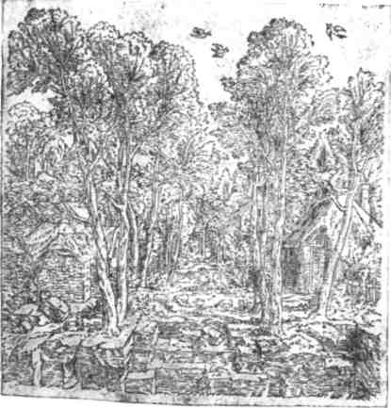
С. Серлио
¶255
¶детали, усиливающие впечатление объема. Выступающие за пределы здания элементы архитектуры — печные трубы, колокольни и пр.— вырезались по контуру из тонкой доски или прочного картона и соответствующим образом расписывались. Тем же способом изготавливались статуи и колонны. Некоторые художники, как указывает автор трактата, рисовали на декорациях фигуры людей. По мнению Серлио, этого делать не следует, так как неподвижные фигуры разрушают сценическую иллюзию. Но если для усиления перспективы все же потребуются рисованные люди или животные, то Серлио советует показывать их спящими. А вот во время интермедий, «когда сцена свободна от исполнителей», для развлечения публики вырезанные из картона фигурки людей возможно пропускать поперек сцены по специально устроенным для этого желобам.
Большую роль в придворных спектаклях играло освещение сцены, поэтому Серлио останавливается на этом вопросе особенно подробно. Здесь впервые встречается довольно четкое разделение освещения на три категории: общее освещение, декоративное и эффектное. Этими категориями оперирует и современный театр.
Общее освещение осуществлялось большим количеством светильников (свечей и масляных плошек), расположенных по бокам сцены и подвешенных над ней в виде особого рода люстр. Декоративное освещение слагалось как из чистого света, так и из окрашенного. Для получения цветного освещения использовались своеобразные светофильтры из стеклянных сосудов, заполненных окрашенными жидкостями. Выпуклые стенки сосудов играли роль линзы, в какой-то степени концентрируя световой поток. Цветным светом освещали не только сценические «небеса», но и части строенных декораций, для чего светильники укреплялись с задней стороны домов, отбрасывая свет на середину позади стоящих. Окна затягивались цветной бумагой или стеклом, и за ними также устанавливались свечи и плошки. Разноцветное освещение придавало декорациям красочную нарядность, не претендуя на решение больших художественных задач.
Спектакль итальянского театра XVI века — нарядное зрелище, наполненное всевозможными эффектами, яркими красками роскошных костюмов, затейливой архитектурой декораций. Театр, замкнувшись в узких рамках княжеского придворного развлечения, перешел целиком на содержание знатных вельмож.
Особое место в истории театра итальянского Ренессанса занимает театр Олимпико в Виченце, который по праву называют жемчужиной театральной архитектуры. Свое название театр получил от Академии Олимпийцев, которая финансировала его постройку. Проектирование театра было поручено члену Академии архитектору Андреа Палладио. Автору этого
256
¶театра не суждено было увидеть свое произведение в камне. Вскоре после закладки фундамента он умер, и строительство театра продолжает его сын и ученик Винченцо Скамоцци, который является автором постоянных декораций этого театра. В 1585 году постановкой «Царя Эдипа» Софокла состоялось торжественное открытие театра.
Театр Олимпико — типично академический театр, воссоздающий в закрытом помещении образец римской театральной архитектуры. Элипсовидный в плане амфитеатр вплотную примыкает к портальной стене сцены, оставляя в средней части зала небольшую площадку-орхестру (рис. 138).
Сцена представляет собой открытый помост прямоугольной формы, ограниченный с трех сторон богато декорированными стенами дворцового типа. В центральной стене прорезаны три арки, за которыми расположена наклонная часть сцены с установленными на ней декорациями. Боковые стены имеют невысокие проемы, соединяющие открытую сцену с закулисными помещениями. В целом здесь сохранена композиция римского театра с тремя классическими выходами в центре и двумя боковыми, заменяющими греческие пароды.
Декорации театра Олимпико соответствовали архитектуре фасадной стены сцены и играли роль торжественного фона, никак не связанного со сценическим действием. В этом отношении данная сцена значительно уступает общепринятой итальянской сцене, описанной Серлио, поскольку практика театра уже наработала приемы применения обыгрываемых декораций и, более того, начинала проводить первые опыты с подвижной системой оформления.
Первое театральное здание, построенное из камня и сохранившееся до наших дней, являет собой прекрасный образец театральной архитектуры, органически сочетающий в одном пространстве зрительный зал и сцену.
Театр Палладио как бы завершает историю ренессансной сцены, которая к концу XVI века претерпевает значительные изменения под влиянием развивающегося театра барокко.
Рис. 138. Театр Олимпико в Ви-ченце. Общий вид. Арх. А. Палладио. 1585
¶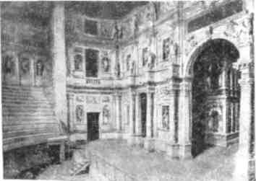
¶257
Новые требования к устройству сцены и принципы создания внешней формы спектакля были подготовлены обширным опытом постановки интермедий. С течением времени скромные вначале вставные номера, развлекающие публику, вырастают в нарядные занимательные представления, приобретая характер самостоятельного жанра. В конце XVI — начале XVII века интермедии становятся настолько популярными, что Никколо Саббатини в книге «Об искусстве строить сцены и машины» (1638) прямо говорит, что все устройство сцены должно быть рассчитано на их постановку. Но подлинное переустройство сцены началось вместе с развитием оперы и балета. Как интермедии, так и оперы черпали свои сюжеты из античной мифологии. Фантастические похождения и подвиги героев-полубогов не могли вместиться в узкие рамки неподвижных декораций. Новый жанр потребовал пышного, феерического зрелища, насыщенного разнообразными сценическими эффектами, многочисленными сменами декораций. А для этого требовались совершенно иные сценические условия, иная техника и новые средства создания внешней формы спектакля. Музыкальный театр и в последующие эпохи продолжал оказывать могучее влияние на развитие театральной техники и технологии.
¶Возникновение
театра
с переменными
декорациями
Немаловажное значение для дальнейшего развития сцены и декорационного искусства сыграл также переход театра в закрытое помещение, оборудованное стационарной сценой, на которой можно было установить все необходимые приспособления и механизмы для движения декораций и осуществления эффектов.
Коренному пересмотру прежде всего подверглась сама сценическая площадка. Постановка интермедий, а тем более оперных спектаклей требовала гораздо большего сценического про-
Рис. 139. Разрез сцены по И. Фуртенбаху: 1 — передний ров; 2 —декорация; 3 — падуга; 4 — облако; 5 —сцена; 5—задник; 7 — задний ров
¶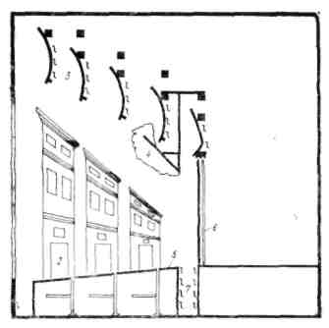
¶258
¶странства чем могла представить ренессансная сцена с ее узким просцениумом и круто восходящим планшетом. Вот почему уже в первой четверти XVII века сцена представляет собой единый помост, несколько наклоненный в сторону зрительного за та Крутизна планшета рассчитывалась в соответствии с назначением театра, поскольку для представления балетов угол наклона сцены делался минимальным, примерно 4 см на метр. Но даже и для других театральных жанров наклон сцены стал гораздо меньше, чем это было раньше, и поэтому, для сохранения надлежащей видимости, приподнимается задняя часть пола зрительного зала для образования ската по направлению
к сцене.
Существенное развитие получает верх сцены. Сценическое «небо» изображается не сплошным сводом, как это было до сих пор, а набирается из нескольких рядов жестких поверхностей, имеющих вогнутый профиль. За ними располагаются светильники, освещающие поверхности отдельных частей «неба», а также вырезанные из фанеры облака, которые могли передвигаться по тросу, натянутому поперек сцены (рис. 139). Такой способ маскировки верха сцены встречается впервые и по праву может считаться родоначальником театральных падуг, точно так же, как верхние светильники — первыми софитами.
Применение падуг и передвижных облаков свидетельствует о новом шаге технологического освоения надсценического пространства.
В начале века оформление сцены еще сохраняло некоторые черты ренессансной декорации. На первом плане сцены по-прежнему красовались строенные дома, за которыми могли быть декорации городской улицы, сада или моря. Эти дома играли роль постоянных декоративных порталов. Для того чтобы скрыть начало «небесного свода», за ним подвешивалась роскошная драпировка в виде современного арлекина, изготовленная из дорогих тканей или из листьев, увитых золотыми лентами. Декорация портала занимала значительную часть сцены, загораживая актерские выходы по первому плану, не говоря уже о том, что сочетание первоплановых домов с остальными декорациями — подземным царством или морским пейзажем — выглядело не очень логично. Поэтому Саббатини рекомендует превратить их в капитальное оформление сцены, которое вскоре превращается в архитектурный портал, отделяющий зрительный зал от сценического пространства.
Появление строенного портала позволило решить новые художественно-технические задачи. Появилась возможность отодвинуть декорации первого плана в глубь сцены, увеличив иллюзорность оформления, и создать необходимые предпосылки для применения подвижных декораций.
Поиски средств перемены декораций в спектакле привели к отказу от рельефной перспективы и замене ее живописной.
259
¶Начальные опыты смены декораций определили три основных способа перемены декорационного оформления. Один из них заключался в маскировке строенных декораций живописными кулисами. Для этого позади декораций, изображающих дома, заготовлялись куски холста с нарисованными на них деревьями. В нужный момент, при помощи длинных шестов, кулисы набрасывались на стенки домов. Второй способ базировался на откатных жестких декорациях. Подвижные рамы декораций выкатывались перед постоянно стоящими стенками и закрывали их от зрителей. При этом декорации первого плана оставались неизменными, так как их перекрыть было невозможно.
Наибольшую популярность не только в Италии, но и в ряде других европейских стран завоевала техника перемены декораций при помощи телари, о которой упоминал еще римский архитектор Витрувий. Телари или, по-гречески, периакты — это трехгранные призмы, обтянутые расписным холстом и расставленные по планам сцены (рис. 140). Каждая призма вращается на оси, пропущенной в трюм. Смена декораций происходит при вращении всех призм. Поскольку призмы имеют три грани, на каждой из которых написана часть декорации одной картины, техника телари позволяет осуществить две смены декораций (не считая первой картины спектакля). В соответствии с этим общую перспективу замыкали три живописных задника. Смена задников была основана на откатных рамах, которые раздвигались в стороны по специальным желобам. Третий задник подвешивался на весь спектакль. Изобретение техники телари, или, точнее, ее возрождение, приписывается итальянскому художнику Буоналенти, который еще в конце XVI века строил сцены, насыщенные машинами, при дворе Тосканского герцога во Флоренции и ряде других мест.
Техника оформления сцены при помощи телари непрерывно совершенствовалась. Производились опыты смещения оси вращения от центра призмы, что создавало новые монтировочные
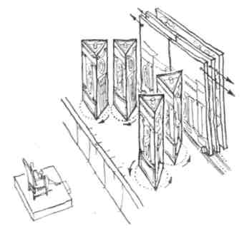
Рис. 140. Оформление сцены телари
260
¶возможности. Много внимания уделялось проблеме синхронности их вращения, разработке системы единого привода, для чего оси всех призм соединялись единым приводным канатом, наматываемым на деревянный вал, установленный в трюме. Позднее телари появляются в Германии, Франции, Англии, Испании. Одним словом, все страны Европы сначала проходили «школу» телари. Да и в решениях современных художников часто можно найти этот замечательный прием итальянского
театра.
Итальянская сцена к концу первой четверти XVII века приобретает вполне реальные черты классической сцены-коробки, которая господствовала на протяжении нескольких столетий и сегодня является наиболее распространенной формой сцены.
Портальная арка резко разграничивает пространство сцены и пространство зрительного зала. За нею располагался опускной занавес, появляющийся перед зрителями только в начале и в конце спектакля. Перед сценой, в плоскости портала, находился так называемый передний ров — прообраз оркестровой ямы, отделенный от зрительного зала глухим барьером. Передний ров способствовал усилению сценической иллюзии, отдаляя зрителей от сцены, и служил местом, куда мог опускаться падающий занавес. К внутренней стенке барьера прикреплялись светильники, выполняющие функции современной рампы. Заканчивалась сцена задним рвом, длинным люком для осуществления эффектов и маскировки линии стыка задника со сценой.
Выдвижные стенки декораций, телари не могли в полной мере отвечать все возрастающим требованиям оперного спектакля, поскольку они имели ограниченные возможности в количестве перемен декораций. Театр стремился к созданию такой системы, которая позволяла бы производить мгновенные смены большого количества картин с использованием красочных живописных декораций создающих высокую степень иллюзорности. В двадцатых годах XVII столетия такая техника была изобретена и вошла в историю под названием кулисной сцены. Кулисная сцена соединяет воедино новую систему оформления спектакля и новую, специально предназначенную для этого сценическую технику.
Выработанный итальянским театром принцип оформления спектакля живописными кулисами был подготовлен опытом ре-нессансного и барочного театра на ранней стадии его развития. Поплановое расположение домов и телари уже намечали общие принципы кулисных декораций, а раздвижные задники представляли собой почти готовое решение.
Но сама по себе кулисная декорация еще не делала коренного переворота в театральной технике и технологии. Только з сочетании с особой техникой, техникой кулисных машин, она явилась мощным средством, определившим принцип оформления спектакля на несколько столетий вперед.
26!
¶Имя изобретателя кулисной системы доподлинно не установлено, но есть все основания полагать, что одним из авторов новой техники был архитектор Джиовани Батисто Алеотти (1546 — 1636) — строитель театра герцога Фарнезе в городе Парме.¹ Театр Фарнезе вошел в историю как первый театр, оборудованный стационарными кулисными машинами. Здание театра было начато постройкой в 1618 году и закончено через год. Открытие его состоялось лишь в 1628 году. Архитектура этого здания чрезвычайно противоречива (рис. 141). С одной стороны — прекрасная сцена с большими резервными площадями по бокам, обширным арьером и новейшим кулисным оборудованием. С другой — зрительный зал, повторяющий античные традиции с весьма невыгодными оптическими данными. В прямоугольный по плану зрительный зал вписан подковообразный амфитеатр, внутри которого оставлено обширное незаполненное пространство. Центральные ряды амфитеатра удалены от сцены более чем на 40 м. А с близко расположенных к сцене боковых рядов просматриваются только первые планы сцены. По некоторым данным своеобразная орхестра предназначалась не только для балета и интермедий, но и для постановки водных феерий, для чего под полом были проложены специальные трубы.
Портальная стена сцены украшена скульптурными фигурами, стоящими в двухъярусных нишах между полированными колоннами коринфского ордера. Архитектура портальной зоны отличается по масштабу и ритму от величественной аркады, проходящей по стенам зала (рис. 142). Некоторая дисгармония между решением обоих пространств, однако, не снимает впечатления грандиозности архитектурного замысла и талантливости его во площения. Театр Фарнезе по праву считается одним из высших достижений театральной архитектуры.
Несмотря на значительную ширину зрительного зала (32,5 л), раскрытие зеркала сцены составляет всего 12,5 м. Общая глубина сцены равна 22 м. На первой части сцены проходы для
¹ Строительство этого театра связывают еще с именами Палладио, Батисто Магнани и художника Линелло Спада.
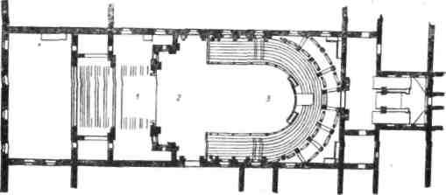
Рис. 141. Театр Фарнезе в Парме. План. Арх. Дж. Алеотти. 1628: 1 — сцена; 2 — орхестра; 3 — амфитеатр
262
¶кулисных машин сделаны очень короткими — только лишь для смены узких декораций. Зато в глубине площадки планшет изобилует сквозными, проходящими по всей ширине сцены прорезями. Это объясняется тем, что первые планы сцены отводились для игры актеров и поэтому оставлялись свободными от декораций.
Перемещение декорации по всей ширине сцены необходимо
для ряда сценических эффектов, а главным образом для смены живописных задников. Сцена театра XVII века еще не обрела колосниковое устройство, системы декорационных подъемов, не имела достаточного для этого запаса высоты, поэтому замыкающие композицию живописные задники могли меняться только при помощи кулисных машин, откатываясь в стороны или, в отдельных случаях, наматываясь на деревянные валы, укрепленные в вертикальной части сценической коробки. Количество возможных перемен на протяжении спектакля находилось в прямой зависимости от количества кулисных машин. Вот почему самым важным показателем для такой сцены являлась ее глубина. Размеры боковых, закулисных пространств не имели решающего значения, ибо ширина декораций-кулис не превышала 1,5 м.
Кулисные машины применялись и в ряде других театров. За год до открытия театра Фарнезе художник Альфонсо Париджи применяет кулисы во Флоренции, затем появляются кулисные декорации в Венеции. Но театр в Парме был первым театром, кулисная техника в котором явилась основным, стационарным оборудованием сцены.
Строительство этого театра завершает период становления нового типа сцены, новой театральной техники и новой системы оформления спектакля. Сцена-коробка, кулисные машины, плоскостные живописные декорации, иллюзорно передающие объем и пространство, получают повсеместное распространение в европейских странах. Дальнейшее развитие сцены, ее техники, вместе с развитием оперного жанра, проходит под знаком расширения монтировочных возможностей, усиления зрелищности и особенно многообразия и сложности эффектов.
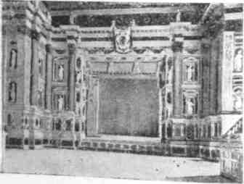
Рис. 142. Театр Фарнезе в Парме. Вид на портальную стену
263
¶Переход театра в закрытое помещение выдвинул специфические требования не только к решению театральных декораций, но и к технологии эффектов. В принципе эффекты театра барокко повторяли уже давно известные появления актеров или бутафорских животных сверху и снизу сцены, различные разрушения, обвалы, пожары и т. д. Но условия закрытой сцены, применение перспективных живописных декораций потребовали иных приемов их осуществления. Большинство эффектов средневекового театра носило натуралистический характер и больше походило на трюки. Теперь же предстояло разработать художественные приемы, с применением театральной живописи, специальных машин, сохраняя принцип иллюзорности. Театральные эффекты обретают новое качество — художественную выразительность и стилевое единство с остальными компонентами спектакля.
Первые опыты применения художественных сценических эффектов производились в театре эпохи Возрождения, но свое подлинное развитие они получили во второй половине XVII века. Решающую роль в этом деле, как и прежде, играло наличие трюма и пространства над сценой. Помимо веревочных приводов телари и кулисных станков в трюме размещаются приспособления и для подъема актеров и осуществления эффектов в водных и морских картинах. Фонтаны и водопады настолько прочно входят в быт театральных представлений, что в 1615 году даже появляется специальное руководство, составленное Соломоном де Каюса. А в 1628 году художник Париджи восхищает публику фонтаном, опускающимся на сцену в пене облаков. Кроме использования настоящей воды изобретаются различные способы ее имитации. Так, например, для изображения беспрерывно текущей струи применялось движущееся кольцо из/ расписанной под воду ткани. Эффекты моря решались статическим и динамическим способами. В первом случае поперек сцены устанавливались плоские расписные сборки с вырезанным контуром, во втором — вращающиеся горизонтальные валы. Валы по форме повторяли рисунок волн и имели вид витых цилиндров. Для изображения шторма между валами из трюма на руках поднимали горизонтальные контурные доски с прибитой к ним расписанной материей. Когда буря утихала, доски постепенно опускались в трюм, открывая вращающиеся валы.
Корабли, киты, морские чудовища, прикрепленные к рамам с колесами, «проплывали» между валами. Их изображения делались либо плоскими, либо из объемных каркасов. Порошок талька или кусочки мелко нарезанного листового серебра, продуваемые через трубку, имитировали фонтаны, пускаемые плы вущими китами. Для того чтобы кит мог закрыть пасть, «проглотив» актера, как это, например, требовалось в «Комедии об Ионе», верхняя челюсть утяжелялась куском свинца. Стоило-опустить веревку, удерживающую верхнюю челюсть, как сна
264
¶резко падала вниз, смыкаясь с нижней. В это время актер нырял в отверстие, проделанное в мягком фартуке, прибитом к нижней части бутафорского кита.
Громовые раскаты имитировались катанием каменных шаров по доскам или желобам, находящимся над сценой. Шум и завывание ветра получались при быстром вращении тонкой линейки на длинном шнуре. Эффекты огня, молнии пока еще продолжают традиции, основанные на применении открытого пламени правда, не в таких масштабах, как это делалось в театре средних веков. Огненные языки вспыхивали при резком сбросе с ладони легковоспламеняющегося растительного порошка (ликоподия) через свечку, зажатую между пальцами.
Примитивные приспособления для подъема облаков и актеров вскоре вырастают в сложнейшую технику так называемых полетов. Полеты исполнителей в одиночку и группами занимают прочное место в оперно-балетном спектакле (рис. 143).
Достижения постановочной техники итальянского театра становятся настолько значительными, что привлекают внимание ряда европейских государств. Уроженец южногерманского города Ульма Иосиф Фуртенбах, посланный своим отцом в Италию для повышения коммерческого образования, увлекся архитектурой и театром. Он знакомится с известным театральным мастером, художником Джулио Париджи, берет уроки механики и математики у Галилео Галилея. В 1620 году, возвратившись на родину, он занимает пост главного архитектора города Ульм и строит там первый в истории Германии постоянный театр. Через шесть лет Фуртенбах выпускает ряд печатных трудов с многочисленными гравюрами. В этих книгах значительное место занимают вопросы театрального строительства, сценической техники и оформления спектакля. Пройдя школу итальянского театра, Фуртенбах скрупулезно исследует законы построения сцены и создания декорационного оформления, перенося опыт итальянцев на немецкую почву.
Начиная с 1605 года итальянские телари появляются в Англии, уступая затем место кулисным декорациям. Выдающуюся
Рис. 143. Декорация и полет в опере сСан Алексио». Рим. 1634
¶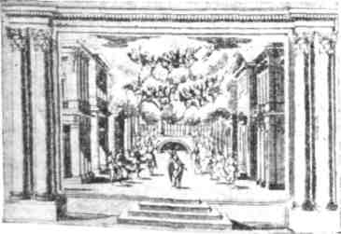
¶265
¶роль в этом отношении сыграл крупнейший архитектор того времени, исследователь творчества Палладио, сподвижник Бена Джонсона, Иниго Джонс (1573—1652). При оформлении придворного празднества в Оксфорде он применил треугольные вращающиеся призмы. А затем во многих постановках «Масок», автором которых был поэт Бен Джонсон, он совершенствует систему театральных эффектов. Организуя сценические подмостки в дворцовых залах, Джонс прибегает к «фальшивой стене» — декоративному порталу, обрамляющему сцену. В дальнейшем он изобретает подвижные кулисы, передвигающиеся на верхних и нижних роликах, предвосхищая кулисную систему театра Фар-незе. Театральная деятельность этого великого реформатора английской сцены закончилась в 1642 году вместе с декретом парламента о закрытии театров.
В тридцатых годах XVII столетия кулисная сцена, богато оснащенная машинами, появляется в испанском теат-ре. Но особенно мощное влияние оказал итальянский театр на французское театральное искусство. Итальянские мастера начинают работать во Франции уже в конце XVI века. Среди спектаклей этого времени наиболее значительной явилась постановка Баль-тазарини комедийного балета под названием «Цирцея и ее нимфы» в большом зале Бурбонского дворца (1591), а в 1617 году Франчини изумляет парижан постановкой балета «Освобождение Ринальдо» на музыку Гедрона, в которой, как пишет автор либретто Дюран, «пышность и великолепие представленного поразили всех присутствующих». В этом спектакле впервые на европейской сцене используется поворотный круг, который производил две смены декораций.
Еще больший успех имел, как его называли, «маг и волшебник сцены» Джакомо Торелли, начавший свою деятельность в Париже в 1645 году постановкой оперы Сакрати «Притворная безумная» в театре «Пти-Бурбон». Уже в этом спектакле Торелли демонстрирует множество чистых перемен и массовые полеты исполнителей и колесниц над сценой. Правда, парижане уже были знакомы с техникой массовых полетов — еще в 1619 году на представлении балета «Приключения Танкреда» полетная машина поднимала и опускала облако с 28 музыкантами. У Торелли артисты балета не только летали, но одновременно исполняли в воздухе танцевальные номера. По поводу этого спектакля придворная газета писала, что на зрителей менее всего произвели впечатление игра актеров, музыка и поэзия, поскольку все были восхищены действием искусных машин, моментальными сменами декораций.
В 1662 году Торелли покидает Париж, и его место занимает другой итальянец — Виграни. Преемник Торелли тесно сотруд-' ничает с Мольером и Люлли, создает ряд интересных, в духе времени постановок. Ему поручают оборудование нового оперного театра в Тюильри. Построенный архитектором Амандини
266
¶театр вошел в историю театральной архитектуры под названием «Зал машин». При длине зрительного зала, равной 30 м, глубина сцены составляла 44 м. Такая колоссальная даже для современного театра глубина объясняется желанием поместить на ней как можно больше кулисных машин и прочей механизации для постановки феерических оперно-балетных спектаклей. Движение десятков кулисных машин осуществлялось при помощи сложной системы веревок, блоков, лебедок и противовесов, связывающих кулисные станки и подъемы падуг в единую систему. Размеры сцены, значительно превосходящие габариты зрительного зала, необыкновенное количество разнообразной машине-рии вполне оправдывают данное этому театру название. Особенно шумного успеха театр достигает начиная с 1731 года, благодаря таланту художника Сервандони. Он довел применение машин до высшего предела, создав особый вид представления, основанного исключительно на демонстрации технических возможностей театра. Синтетическое искусство театра Сервандони подменил занимательным зрелищем, в котором безраздельно властвовали архитектор, художник и механик. Впоследствии этот театр был перестроен, и на площади бывшей сцены размещены зрительный зал и сценическая площадка.
Итак, европейский оперно-балетный театр XVII века активно развивал итальянскую постановочную технику, раскрывая возможности нижней и верхней сцены, постановочного и эффектного освещения. Однако разработанный итальянцами новый вид оформления не избежал определенного влияния ренессансного театра. Оно выражается, главным образом, в точной симметрии четко распланированных живописных кулис, рассчитанных по законам центральной перспективы. Таким образом, декорации каждой картины в отдельности статичны в своем решении. Внешняя динамика спектакля — движение декораций, полеты, превращения — и статичность композиции в оформлении являются характерными чертами оперно-балетного спектакля барокко.
Оформление драмы отличалось не только более скромным набором технических средств, но и своеобразным решением многокартинного спектакля, особенно ярко проявившимся в жанре трагедии и трагикомедии. Здесь сочетались традиции симультанной сцены с новыми требованиями барочного театра. Одновременная установка декораций разных картин восходит к традициям средневекового театра, но объясняется чисто практическими нуждами театра.
Бродячие труппы итальянских комедиантов, разъезжавших по ряду европейских стран, естественно, стремились к порта тивности и мобильности декорационного оформления. Не имея в озможности менять декорации в чистых переменах, публичный
драматический театр соединил различные места действия в еди-ную декорацию. Хотя поплановый принцип расположения де-кораций и сохранен, но от правильной симметрии картины
267
¶не остается и следа. Художники, согласно требованиям пьесы, обставляют сцену разномасштабными изображениями домов, тюрем, скал, пещер, крепостных стен, кораблей, садов и прочих мест действия. Сочетание разнородных элементов декораций в одной картине предопределяло эклектичность и пестроту общей композиции. Конкретное место действия, как правило, обозначалось выходом актеров из-за соответствующей части декорации.
Симультанный принцип оформления спектакля широко представлен в ряде рисунков того времени, среди которых особую ценность представляют зарисовки декоратора «Бургундского отеля» Лорана Маэло, относящиеся к 1634 году.
В отличие от оперно-балетных постановок, драматический театр требовал более тесных связей между актерским действием, мизансценой и отдельными элементами оформления. Поэтому помимо живописных декораций здесь применялись объемные детали, обыгрываемые актерами. В монтировках Маэло и других подобных источниках указывается на необходимость небольших возвышений, лесенок, балюстрад, алтарей, а также различных предметов мебели. Наиболее канонизированное оформление пасторалей, с их обязательным набором декораций скал, гротов, фонтанов, лиственных арок, предусматривало наличие дерева в середине сцены. От него по ходу действия отламывали ветки, на стволе вырезали имена и т. д.
Начиная с середины XVII века строгие правила единства места находят свое отражение в театрально-декорационном искусстве. На сцене драматического театра вновь утверждается принцип неподвижных декораций. Родоначальник классицист-ской трагедии Пьер Корнель, признавая в отдельных случаях неизбежность нескольких мест действия, декларирует единую декорацию для всего спектакля. Одни и те же декорации, по его мнению, в разных спектаклях должны обозначать то Рим, то Константинополь, то Париж, то другие города мира. Оформление спектакля лишается примет эпохи, точного места действия. Помпезные дворцовые залы, созданные рукой живописца-декоратора, заполняют европейскую сцену и господствуют там на протяжении почти полутора веков.
XVII век в истории театра знаменателен не только коренными преобразованиями в области сценической техники, но и достижениями театральной архитектуры. Становление публичных театров обусловило новые требования к размещению зрителей, к формированию театрального пространства.
Ярусный театр
Первые публичные театры начали появляться еще в последней четверти XVI века. В 1576 году в Лондоне строится здание «Театра». Вслед за ним на берегу Темзы воздвигается еще ряд театральных зданий, в том числе и знаменитые «Лебедь» и «Глобус» (рис. 144). Во Франции первая профессиональная
268
¶труппа, возглавляемая Леконтом, давала спектакли в «Бургундском отеле». А для постановки классицистских трагедий в 1634 году открывается театр Маре. В Италии самым распространенным жанром была опера. Поэтому публичные театры строились главным образом для постановок оперных спектаклей. Так, например, в Венеции за период с 1637 по 1710 год было построено девять оперных и только два драматических театра.
Небольшие амфитеатры придворных театров не могли удовлетворить возросший среди буржуазно-демократических слоев населения интерес к театральному искусству. Встала задача разработки новых принципов компоновки зрительного зала, предусматривающих, с одной стороны, четкое разделение публики по сословным признакам, а с другой — размещение на минимальном пространстве максимального количества мест. Так возник ярусный, или ранговый, театр. Его прототипом можно считать балконы гостиничных дворов Испании, где играли бродячие труппы, галереи, опоясывающие зрительные залы английских театров. Окончательный вид ярусы получили в театре «Сан-Кассиано», построенном в Венеции в 1639 году.
Первоначально ярусы этого театра представляли собой сплошные открытые балконы, расположенные один над другим в три этажа. В последующих постройках дифференциация публики не только по сословным, но и по фамильным признакам привела к разделению балконов на отдельные изолированные друг от друга ложи. Каждой ложе придавалась так называемая аванложа — небольшой салон, расположенный по другую сторону коридора, опоясывающего зрительный зал. Позднее в некоторых театрах оба помещения вплотную примыкали друг с другу. Разделение зрительских мест на отдельные
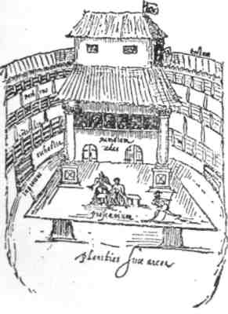
Рис. 144. Театр «Лебедь» в Лондоне. Старинный рисунок. 1596
269
¶самостоятельные ячейки освобождало театр от необходимости строить большие фойе и кулуары. Поскольку ложи абонировались семьями, жизнь публики во время спектакля протекала в этих замкнутых помещениях. Там встречали знакомых, обменивались впечатлениями.
Ярусная система резко дифференцировала качество отдельных мест в отношении видимости сцены. Так, например, максимальный угол зрения в Венском придворном театре по средней оси зала равен 31°, а по оси видимости из верхней ложи, примыкающей к порталу сцены, увеличивается до 44°. Разность между этими углами в московском Большом театре составляет 27°.
Таким образом, зрители, сидящие в верхних боковых ложах, могли видеть только первый план сцены, да и то в сильном искажении. Что касается декораций, то их перспективное построение по-прежнему рассчитывалось из центральной точки зрительного зала.
Первые ярусные театры предназначались для оперы. Не условия видимости сцены являлись предметом главных забот архитектора, а наилучшая акустика. Акустические данные театра во многом зависят от формы зрительного зала.
После многочисленных поисков, теоретических расчетов и практических проверок был выработан тип построения в виде усеченного эллипса или подковы, который получил название «итальянской кривой».
Рис. 145. Театр «Ла Скала» в Милане. План. Арх. Дж. Пьермарини. 1776:
¶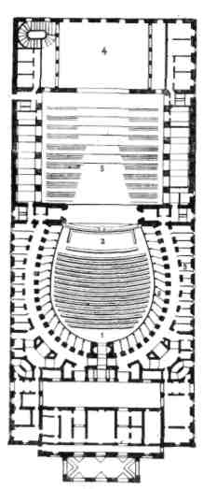
1— партер; 2 — оркестр; 3 — сцена; 4 — арьерсцена; 5 — аванложа; 5 — ложа
¶270
¶Самое совершенное воплощение итальянская кривая получила в зрительном зале миланского театра «Ла Скала», построенного Дж. Пьермарини в 1776 году (рис. 145).
Свое название театр получил от церкви Санта-Мария Скала, на месте которой он построен. По количеству мест это был крупнейший театр в Европе. Партер и 6 ярусов, разделенных на 240 лож, вмещают 3000 зрителей. Несмотря на огромные размеры зала, его акустические данные не знали себе равных. Широкое раскрытие портала, боковые части которого сливаются с барьерами лож, также способствует созданию наилучшей акустики.
Что касается видимости, то и этот театр не смог преодолеть противоречий, присущих сочетанию глубинной коробки с вертикальной схемой расположения зрительских мест. Хорошая видимость сцены обеспечивается только с центральной части зала.
Сцена театра Ла Скала — классическая коробка с развитой системой кулисных машин. Почти квадратная в плане, она имеет увеличенные, по сравнению с другими сценами, закулисные пространства. При раскрытии портала, равном 16 м, ширина сцены составляет 26 м, а вместе с пространствами, находящимися за колоннами,— 36 м. Трюм и верх сцены, а также обслуживающие помещения развиты недостаточно.
Уделяя основное внимание акустике, планировочным решениям сцены, итальянские зодчие скупо и маловыразительно разрабатывают внутреннюю архитектуру зданий. Входные вестибюли, зрительный зал, портальная стена сцены, как правило, бедны по архитектуре, монотонны по членениям, пластике. В противоположность итальянцам, французские архитекторы стремились к необычайной пышности и богатству архитектурного декора, к максимальному увеличению парадных помещений для публики.
Истоки французского ярусного театра можно найти в первом театральном здании, построенном в Париже: прямоугольный зал «Бургундского отеля» (1548) опоясывал ярус лож. Во второй половине XVIII века прямоугольная форма зрительного зала, характерная для Франции, сменяется эллипсовидной. Первым строителем театра этого типа был архитектор Суфло, который в 1756 году театром в Лионе положил начало новой ступени развития французской театральной архитектуры. Театр в Лионе явился первым театром, построенным в виде отдельно стоящего здания, открытого со всех сторон. Для французского театра характерны широкое раскрытие портала, укороченный зрительный зал, в плане приближающийся к полному кругу, а также особый рисунок припортальной зоны. Сопряжение прямой части зала (в зоне портала) с полуэллипсной кривой ясно выражено в Большом театре г. Бордо (построен архитектором В. Луи в 1780 году) (рис. 146). Ярусы выполнены в виде балконов, отделенных друг от друга колоннами.
271
¶Весьма показательно отношение главных частей театра к общей площади здания. Зрительская часть — входные вестибюли, парадные лестницы, фойе, гардеробы — занимает почти половину всей площади застройки. (Для сравнения укажем, что эти помещения в театре «Ла Скала» занимают лишь ¹/₅ часть общей площади здания.) Вторая половина отведена зрительному залу и сцене. Впервые в мировой практике архитектор закладывает сцену, ширина которой в два раза больше ширины портала. При ширине зеркала в 12 м ширина сцены равна 24,5 м. Обширные закулисные пространства представляют большую свободу в заготовке декораций и удобны для размещения актеров, занятых в массовых сценах. Любопытно Отметить, что пропорции данной сцены почти точно соответствуют современным нормам проектирования театров.
Необычным для того времени было и устройство трюма. В отличие от остальных театров, трюм театра в Бордо состоит из четырех ярусов общей высотой 10 м (рис. 147). Многоярусный трюм рассчитан на опускание туда в целом, не свернутом виде плоских декораций. Таким образом, помимо горизонтального движения декораций в чистых переменах появилась возможность вертикального их перемещения. Но не только вниз, под сцену, но и наверх, так как высота от планшета до верхнего перекрытия в два раза превышает высоту портала.
Развитие классического ярусного театра Франции завершает Большая опера Парижа, построенная Шарлем Гарнье в 1875 году (рис. 148—149). Грандиозный замысел архитектора воплотил все лучшее, что найдено французскими зодчими на протяжении последнего столетия.
Зрительный зал, опоясанный пятью ярусами лож, вмешает 2150 мест. В основу построения зала Гарнье положил кривую, разработанную архитектором В. Луи в Большом театре г. Бордо. Пропорции зала здесь несколько вытянуты по продольной оси,
Рнс. 146. Большой театр в Бордо Вид на сцену и зал. Арх. В. Луи 1780
¶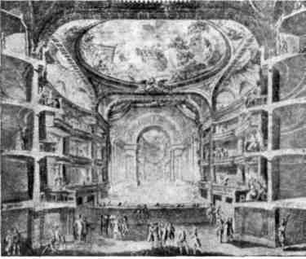
Рис. 147. Большой театр в Бордо Продольный разрез
¶272
¶что привело к чрезмерной удаленности последнего ряда от сцены. Предельным значением удаленности считается расстояние, равное 30 м. В парижской Большой опере это расстояние составляет 34 м.
Сопоставление площадей главных частей здания наглядно иллюстрирует композиционный и идейный замысел автора. Площадь зрительного зала составляет ¹/₁₂ часть всего здания, сцена, включая арьер и места хранения декораций,— ¹/₇ часть. А помещениям, обслуживающим сцену и зрителей, отведено 8600 кв. м или почти ²/з всей площади застройки.
Сцена парижской Большой оперы в те времена занимала первое место не только по своим габаритам, но и по уровню механического оборудования. Кулисные машины, подъемно-опускные площадки, выдвижные брусья для подъема из трюма жестких декораций, штанкетные подъемы представляли широкие возможности в осуществлении перемен декораций и разнообразных эффектов. При ширине портала 16,6 м ширина сцены равна
32 м, а вместе с боковыми резервами для хранения декораций— 52 м. Глубина сцены — 27 м. Обширная арьерсцена, одновременно служившая балетным залом, увеличивает глубинуеще на 6 м.
Почти тройной запас высоты (от планшета до колосников
33 м) создал возможность применения огромных задников, свободно убирающихся за пределы просматриваемой из зала зоны.С таким же успехом задники или жесткие плоскостные декорации в развернутом виде могли опускаться через клапаны ищели планшета в пятиэтажный трюм общей высотой 1.5 м.
Размеры сцены, классическая техника, доведенная до совершенства, поражали современников богатством монтировочных возможностей. Да и сегодня этот театр, задуманный как памятник величия Франции, представляет собой внушительное зрелище. Французский театр оказал сильное злияние на театральное строительство во многих странах. Роскошь архитектуры,
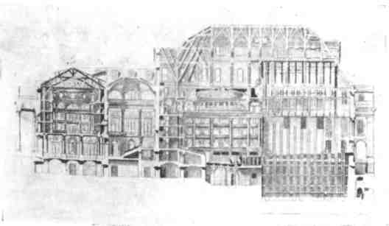
273
¶размах композиционного замысла, планировочные решения зрительской и сценической части «Дома Гранье» на протяжении почти пятидесяти лет являлись предметом для подражания.
Одним из первых ярусных театров России был Большой оперный дом, построенный в Петербурге в 1743 году. Через двенадцать лет пожар уничтожил это деревянное здание. На протяжении XVIII столетия в Петербурге было выстроено не менее десяти театров. Но ни один из них не сохранился. Большинство сгорело, некоторые были снесены. Единственным петербургским театром XVIII века, дошедшим до нашего времени, является выдающееся творение Кваренги — Эрмитажный театр (1784) (рис. 150—151).
Благородный и строгий характер архитектуры удивительно гармонично сочетает античный амфитеатр с кулисной коробкой сцены. Полукруглый зрительный зал, украшенный нишами, лепными медальонами и четкой прорисовкой коринфских колонн, изящность решения амфитеатра делают этот театр шедевром мировой архитектуры.
Несмотря на более чем скромные размеры зрительного зала, рассчитанного всего лишь на 100 зрителей, сцена занимает площадь 24X21 м. Следуя итальянским образцам, Кваренги оснастил планшет сцены системой кулисных машин, одноэтажным трюмом. Верх сцены рассчитан только на смену падуг, поэтому перекрытие сцены начинается чуть выше портала.
Конец XVIII — начало XIX века знаменуется выдающимися произведениями русской театральной архитектуры. Помимо открытого в 1780 году театра Медокса в Москве существовало более двадцати дворянско-помещичьих театров. Незаурядным явлением того времени были крепостные театры графа Шереметьева. Среди них особенно выделяется театр, построенный в подмосковной усадьбе Останкино (рис. 152—153). Проектирование и строительство этого театра осуществляли крепостные архитекторы и художники, чьи имена прочно вошли в историю русской культуры: архитектор П. Аргунов, художник И. Аргунов, художник К. Фунтусов, ставший одним из первых русских театральных художников, столяр-краснодеревец Ф. Пряхин, прославивший свое имя в качестве машиниста сцены, и др. Проектирование многочисленных шереметьевских театров консультировали Е. Старов, Ф. Бренна, Д. Кваренги.
Рис. 148. Большая опера Парижа. План. Арх. Ш. Гарнье. 1875
¶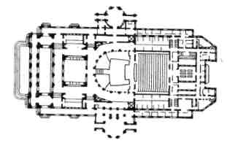
Рис. 149. Большая опера Парижа. Продольный разрез
¶274
¶Вначале Останкинский театр имел амфитеатр с двумя радиальными проходами, бельэтаж и ложи балкона. Прекрасно оборудованная сцена имела колосники, галереи, переходные мостики, набор кулисных машин, подъемов декораций, клапаны планшета и другие самые современные по тому времени устройства и механизмы. Вскоре он подвергается перестройке, главной целью которой являлась возможность трансформации театра в так называемый «воксал», т. е. банкетно-танцевальный зал. Круглый зал «старого» театра принимает овальную форму, близкую к форме театра Палладио в Виченце. В окончательном виде, после ряда переделок и изменений, трансформация производилась путем перекрытия колосников и боковых стен рамами, затянутыми расписными холстами, расстановкой легких переносных картонных колонн ионического ордера и выравниванием пола при помощи особых устройств, изобретенных Ф. Пряхиным.
Что касается строительства других казенных, профессиональных театров, то, к сожалению, великолепные проекты Кваренги, Тома де Томона и некоторых других по разным причинам не были реализованы. Из числа осуществленных особенно выделяется московский Большой театр архитектора О. Бове, построенный им в 1824 году (рис. 154). В основу этого театра был положен проект архитектора А. Михайлова, получивший первую премию на конкурсе Петербургской Академии художеств. Бове, руководивший постройкой, внес изменения в первоначальный проект, и поэтому считается автором этого театра. Трехтысячный зрительный зал имел партер, четыре яруса лож и верхнюю галерею. В 1853 году, во время пожара, здание театра было уничтожено огнем.
В 1832 году в Петербурге открылся Александрийский театр (рис. 155). Произведение Карла Росси является одним из выс-
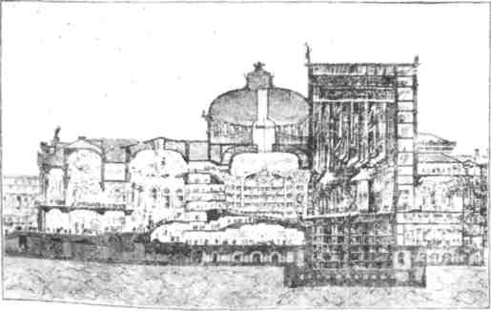
275
¶ших достижений русской архитектуры. Росси не ограничился возведением строгого и величественного здания, но создал вокруг него великолепный архитектурный ансамбль. В планировке зрительного зала ощущается влияние французской схемы: позади кресел партера — полукруглые ряды амфитеатра. Над бенуаром возвышается пять ярусов лож, подковообразная линия которых приближается к французской кривой. К сожалению, сцена этого театра не отличается какими-либо нововведениями и особенными пропорциями. Она вполне традиционна и заужена по отношению к порталу.
Второе торжественное открытие Большого театра в Москве состоялось в 1856 году. Восстановление здания было поручено архитектору А. Кавосу. Внешний облик здания сохранил основные черты своего предшественника, но претерпел и сильные изменения в деталях. Коренной переработке подверглись внутренние помещения и сцена. По сравнению со старым зданием уменьшилось число мест. Теперь их стало 2300. Но число ярусов увеличилось до шести. Обилие позолоты, лепных украшений, живописи в сочетании с красной обивкой кресел и такими же драпировками лож придают залу торжественность.
По величине портала этот театр занимал первое место среди театров Европы. Двадцатиметровая линия рампы открывает вид на просторную кулисную сцену шириной 26 и глубиной 28.5 м. По бокам сцены, как и в Александрийском театре, имеются резервные пространства, увеличивающие ширину сцены до 39,5 м. Высота сцены первоначально равнялась 24 м, а затем была поднята еще на 3 м. Относительно глубокий трюм (6 м) оснащен традиционной кулисной техникой (рис. 156).
С наступлением XX века ярусные залы начали уходить в прошлое. Принцип вертикального размещения зрителей сохранился, но претерпел существенные изменения. Пояса ярусов с ячейками-ложами превратились в нависающие балконы в зад-
¶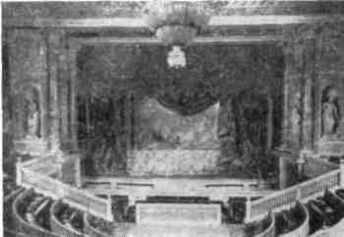
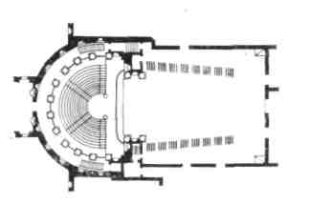
¶
¶Рис. 150. Эрмитажный театр в Петербурге. Общий вид. Арх. Д. Кваренги. 1784
Рис. 151. Эрмитажный театр в Петербурге. План
¶276
¶ней части зала и часто имеющие продолжение по боковым стенам. В отдельных театрах можно встретить решение боковых балконов в виде ряда совершенно открытых многоместных лож. Устойчивость подобной формы зрительного зала объясняется возможностью при одной и той же вместимости значительно сократить величину удаленности — расстояние между сценой и последним рядом. Сокращение удаленности зрительских мест в известной мере компенсирует различие в угле зрения на сцену из партера и балкона. Поэтому современные архитекторы разрабатывают различные варианты размещения мест на разных уровнях, стремясь при этом максимально повысить акустические и оптические качества театра.
Принципы кулисной сцены-коробки, заложенные' итальянским театром XVII века, в XIX столетии получили наиболее полное выражение. Классическая сцена приобрела законченные формы. Планшет сцены набирается из отдельных, съемных или раскатных щитов игровой части и системы клапанов и реек (рис. 157). Откидные доски клапанов и съемные рейки определяли границу планов. Узкие, до 6 см шириной, рейки закрывали щели кулисных машин. Перед тем как выкатить кулисный станок с декорацией, рабочие, находящиеся в трюме, незаметно для зрителей опускали рейку вниз, открывая нужной длины щель. Клапаны — деревянные щиты, соединенные с планшетом на петлях, также опускались вниз, открывая длинные проемы полуметровой ширины. Откидные доски клапанов позволяли поднимать из трюма плоские декорации или опускать их под сцену.
Сцена-коробка и ее техника
На каждом плане, как правило, имелись три щели для прохода кулисных машин и один клапан. Съемные щиты игрового планшета крепились к несущим балкам каркаса сцены. Позд-
¶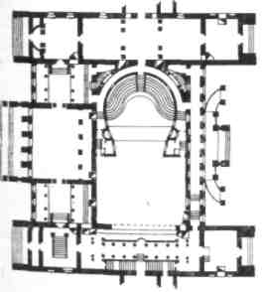
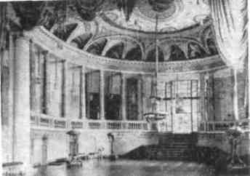
¶
¶Рис. 152. Театр в Останкино. План театра и сцены
Рис. 153. Театр в Останкино. Общий вид зала со стороны сцены
¶277
¶нее, к концу столетия, щиты стали снабжать роликами и ставить на особые рельсы, проложенные под планшетом по всей ширине сцены. Щиты-фурки скатывались по наклонной плоскости рельса и уходили под неподвижную часть планшета. Таким образом, не выходя на сцену, рабочие из трюма могли открыть люки на любом плане. Такой планшет получил название «раскатной».
Кулисные машины связывались единым веревочным приводом (рис. 158). Этим обеспечивалась синхронность их движения, создающая особый эффект смены. Ширина кулисных станков достигала 2,5 м.
Как правило, в музыкальных театрах на первых двух планах оборудовалось три люка-провала: один в центре сцены и два по бокам.
Штанкетные подъемы или, как их тогда называли, «балансы» с середины XIX века стали снабжаться противовесами, облегчающими подъем декораций. Процесс навески декораций, их спуск и подъем во время перемен был необычайно труден и даже опасен. Для того чтобы подвесить декорацию к подъему, сначала нужно было поднять ее вручную на веревках до уровня мостика, перекинутого поперек всей сцены. И только там, на высоте нескольких метров от планшета, можно было прикрепить верхний брусок декорации к подъему. Штанкетные подъемы современного типа появились в театрах только на рубеже XIX—XX веков.
Технические усовершенствования, развитие нижней и верхней сцены, появление колосников способствовали дальнейшему развитию полетных устройств. В конце спектакля обычно давался «апофеоз» или «слава». Содержание апофеоза было различным. Чаще всего он заключался в торжественном спуске из-под падуг массы декоративных облаков, среди которых восседали актеры. Для того чтобы осуществить этот эффект, в последнем антракте на сцене собирался помост и рамы с сиденьями. Все сооружение подвешивалось на множество веревок, закрепленных к колосниковым валам. Конструкция деко-
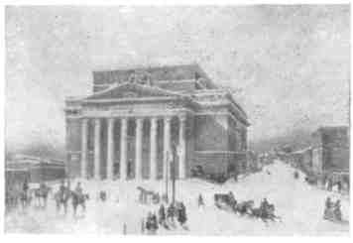
Рис. 154. Большой театр в Москве, Фасад. Арх. О. Бове. 1824
278
¶рировалась живописными облаками. Актеры занимали свои места, и все это вместе поднималось наверх.
Непревзойденным мастером театральных полетов и всяческих чудес был главный машинист-декоратор московского Большого театра К. Вальц, прозванный в Париже «русским Калиостро». В постановке оперы Вагнера «Золото Рейна» он соорудил полетные фурки для певцов, которые во время полета исполняли свои партии. Эта конструкция была скопирована в Париже для постановки той же оперы.
Освещение всегда составляло значительную часть расходов по содержанию театра. Яркое освещение было под силу лишь богатым придворным театрам при постановке праздничных спектаклей. Своеобразным рекордом в этом отношении явилась постановка Сервандони оперы «Эо» в Дрезденском театре (1755): 8000 свечей заливали светом пышно декорированную сцену и триумфальное шествие актеров, разодетых в ослепительные костюмы. Публичные же театры освещались крайне плохо, играли спектакли на полутемной сцене.
Большие люстры во время антрактов опускались вниз для снятия, нагара и исправления фителей. Спуск люстры сигнализировал начало, антракта. В начале XVIII века люстры стали поднимать наверх в специально проделанные для этого отверстия в потолке зрительного зала.
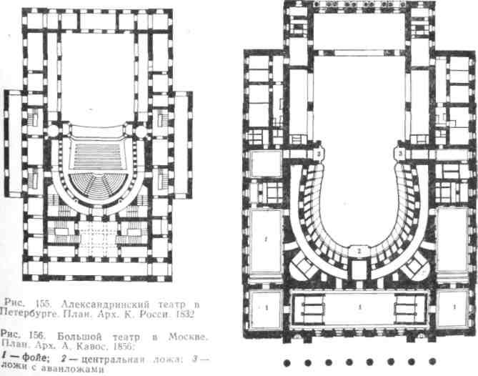
279
¶С наступлением XIX века масляные лампы, снабженные цилиндрическими стеклами и усовершенствованными горелками, начали вытеснять свечное освещение.
Поскольку масляные светильники все же превосходили по стоимости свечи, последние продолжали применяться для освещения буфетов, касс и других подсобных помещений. Театральным плотникам для установки декораций выдавались огарки самых дешевых сальных свечей.
Масляные светильники делались из жести в виде плошки, в которую заливалось растительное масло.
Несмотря на все усовершенствования, масляные лампы часто гасли во время спектакля, нещадно чадили, издавали неприятный запах. Добавление в горючее ароматических духов не спасало положения. Свечи, хоть и в меньшей степени, но тоже обладали рядом недостатков, присущих масляным лампам. Они также гасли от малейшего сквозняка, чадили, воск или сало плавились и стекали на головы зрителей, портили их платье. Наблюдение за работой свечей и ламп во время спектакля поручалось специальным служителям, которые ходили по залу с длинными палками, поправляя фитили, зажигая или гася светильники. Для зажигания ламп к концу палки прикреплялась горящая свеча, а для гашения — мокрая губка. Так сложилась в театре любопытнейшая профессия люстровщиков. Их работа, требующая ловкости, глазомера и точности, часто, особенно во времена Расина и Мольера, вызывала восторженные аплодисменты зала.
XIX век наглядно иллюстрирует все способы освещения, какие знала история театра. Смена техники освещения в разных странах и даже в разных городах происходила не одновременно, а представляла довольно пеструю картину. В конце XIX века одни театры пользовались электрическим освещением,
Рис. 157. Кулисно-реечный планшет сцены:
¶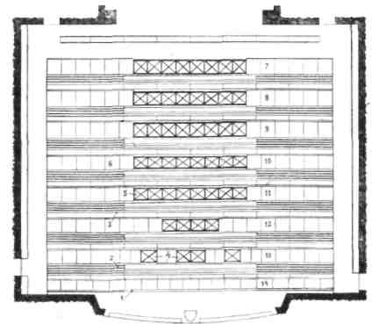
1 — ковровая щель; 2 — кулисные ходы; 3 — клапан; 4 — люки-провалы; 5 — раскатные щиты; 6 — щит настила; 7—14— планы сцены
¶280
¶другие — газовым, а третьи продолжали покупать в большом количестве стеариновые свечи.
Первые опыты применения газовых горелок для освещения театра начались в самом начале XIX века (рис. 159). В 1803 году газовые лампы появляются в лондонском театре «Лицеум», затем в Филадельфийской опере, лондонском «Ко-вент Гардене» и ряде других.
В России газовое освещение для бытовых нужд стало применяться с 1812 года. Во время постройки «Нового театра у Чернышева моста» в Петербурге частный предприниматель К. Берд предлагает свои услуги для устройства нового средства освещения. Убедив «Комитет, учрежденный для дел театральной дирекции» в экономической выгоде, а главное, в полной противопожарной безопасности газовых установок, он сооружает около театра каменное здание газового завода и деревянное газохранилище. Новая система вступила в строй 1 января 1825 года, а 2 марта возникший из-за неисправной печи пожар уничтожил здание театра.
Внедрение газового освещения в театры было приостановлено и возобновлено тридцать пять лет спустя. В 1860 году газ освещает только что открытую сцену петербургского Мариин-ского театра и сцену второго столичного театра — Михайловского.
Затем на газовое освещение переходят московские императорские и некоторые частные театры.
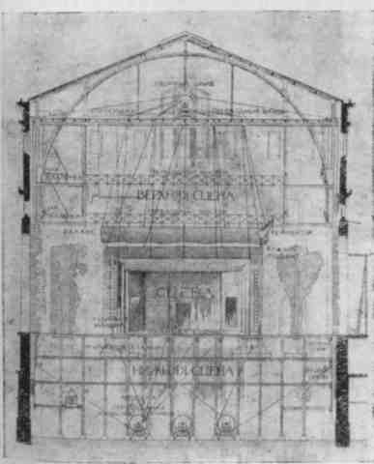
Рис. 158. Поперечный разрез кулисной сцены
281
¶Управление светом осуществлялось с центрального пульта— газового стола, к которому сводились все газопроводные трубки. Уменьшая или увеличивая приток газа, регулировали величину освещенности. Полное выключение горелок не практиковалось, так как зажечь их снова с центрального регулятора было невозможно. Обычно поток газа сокращался до минимума, оставляя на горелке крохотные синие язычки пламени, которые назывались «незабудкой».
С внедрением газового света появилась возможность применения как одноцветной, так и многоцветной системы освещения. При одноцветной системе горелки снабжались переменными светофильтрами из тонкого цветного шелка, пропитанного для большей прозрачности лаком или маслом. При многоцветной системе источники света разбивались на группы, за которыми закреплялся определенный цвет — красный, зеленый и чистый. Перемена освещения достигалась увеличением свечения одних групп и уменьшением силы света в других. Трехцветная система требовала дополнительных газопроводов и увеличения числа источников. Поэтому широкого распространения она не получила.
Электрическое освещение совершило революционный переворот во всех областях практической деятельности, в том числе и в театре. Первый опыт применения электрического источника света был произведен в 1849 году в парижской Большой опере. На первом представлении оперы Мейербера «Пророк» небольшой дуговой прожектор с параболическим отражателем имитировал восход солнца, а затем пожар. В 1860 году в этом же театре в опере Россини «Моисей» работало четыре дуговые
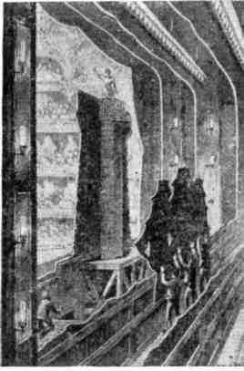
Рис. 159. Декорации и освещение сцены театра XIX в.
282
¶лампы. Причем одна из них выполняла функции «ведущего» или, иначе, «следящего» прибора: яркий луч дугового прожектора перемещался по сцене вслед за исполнителями ведущих партий.
Дуговые лампы того времени издавали громкий гул и шипение, часто мигали и гасли. Несмотря на эти недостатки и трудности, связанные с использованием батарейных источников питания, дуговые приборы начали проникать на сцены многочисленных театров разных стран.
Изобретение динамомашины дало новый толчок к применению электричества в условиях сцены. Мощные дуговые лампы, свет которых резко отличается по цветности от других источников освещения, открыли новые возможности изображения на сцене солнца, радуги, молнии и других эффектов, не говоря уже о сильном высвечивании актеров. Но вопрос о полном переходе театра на электрическое освещение мог быть решен только после изобретения лампы накаливания. Поворотной датой в этом отношении является 1882 год. Именно в это время немецкие, английские, американские и другие театры почти полностью заменяют газовое и дуговое освещение на лампы нового типа. Двумя годами позже этот процесс начинается и в России. Сначала петербургский Мариинский, за ним Михайловский театр начинают замену осветительной техники, построив для этого свои локомобильные электростанции. Последними реконструкцию завершают московские Большой и Малый театры и некоторые частные.
Электрическое освещение подняло художественные возможности театра на йовую ступень и ликвидировало многие недостатки, присущие прежним источникам света. Впервые театр получил возможность полностью выключить свет в зрительном зале во время действия.
В конце XIX века вопросы световой монтировки занимают значительное место не только в практике театра, но находят отражение в авторских ремарках. Так, например, Г. Гауптман каждой картине предпосылает подробное описание ее освещения, стремясь посредством света создать атмосферу, настроение, которое наилучшим образом передаст идею пьесы. Пройдет еще несколько десятилетий, и французский актер и режиссер Фирмен Жемье заявит: «Свет — важнее декорации, и, может быть, со временем он ее полностью заменит».¹
Развитие техники сцены, освещения и декорационного оформления спектакля XIX века представляет удивительно пеструю картину. Различные художественные системы, методы декорационного оформления, приемы освещения спектакля причудливо переплетаются друг с другом, стирая, хронологические границы. Прогрессивные течения с трудом преодолевают сопротивление
¹ Ф. Ж е м ь е. Театр. М, 1958, с. 87.
283
¶обветшалых традиций. Сложная и противоречивая эволюция театральной техники XIX века тесно сопряжена не только с. техническим прогрессом, но и с общими тенденциями развития театрального искусства.
Глава 4
ПОИСКИ НОВЫХ ФОРМ СЦЕНЫ
Волна дискуссий, манифестов, теоретических трудов по переустройству театра, возникшая в XVIII веке во Франции, практически не привела к действительному изменению системы оформления спектакля и к существенным изменениям взгляда на технику сцены. В наибольшей степени реформистское движение коснулось театральной архитектуры. Театральное зодчество стремится отказаться от пышности и вычурности театра барокко и восстановить строгие, классические формы театрального здания античной эпохи. Один за другим появляются проекты театров с сильно развитой авансценой — просцениумом,— на которую можно попасть через один из трех выходов в стене, отделяющей переднюю сцену от остального сценического пространства. Таковы проект Кашена для нового здания Театра комедии в Париже и проект архитектора В. Феррарезе (рис. 160), которые предполагали расстановку декораций за пределами передней сцены — позади арок, наподобие театра Палладио. Если действительно в конце XVIII века «назревающая реформа театрального здания проходит мимо деятелей самого театра, актеров, режиссеров и театральных художников, оставаясь в руках архитекторов, далеких от его специфических нужд и практических особенностей»,¹ то со второй поло-
¹ И. В. Экскузович. Техника театральной сцены в прошлом и настоящем. Л., 1930, с. 43.
Рис. 160. Проект театра В. Феррарезе. План: / — зал; 2 — передняя сцена; 3 — сцена
¶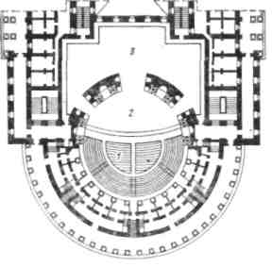
¶284
Центром реформистского движения становится Германия. Немецкие архитекторы Ф. Шинкель и его последователь Г. Земпер активно пропагандировали идею возврата к античному театру. Основной смысл их предложений сводился к критике иллюзорной сцены-коробки. Программа Шинкеля ясно изложена им в пояснении к проекту сцены нового типа: «В греческом театре не было и следа иллюзорности. В современном театре зритель становится рабом сценической обстановки и его фантазии ничего не приходится дополнять; уже один взгляд на просцениум показывает ему, что он находится в театре... Если бы наша сцена вместо сложной декорации представляла только стену с одной картиной на ней, она служила бы символическим фоном и давала возможность свободного развития фантазии».¹
¶вины XIX века проблема формы сцены, театральной техники и принципов художественного оформления спектакля становится уже более общетеатральным делом.
Реформы Шинкеля и Земпера
На основе этого Шинкель создает проект театра, в котором основной площадкой для игры служит обширная авансцена, находящаяся внутри глубокого портала (рис. 161). За ней расположена обычная сцена с постоянными кулисами. Она лишена механического оборудования и невелика по размерам, так как предназначается только для установки фоновых декораций. Обе части сценического пространства разделяет занавес, перекрывающий портал. На авансцену актеры могут попасть только при открытом занавесе — никаких других выходов из-за кулис на переднюю сцену нет.
Особый интерес представляет решение оркестра. Для того чтобы голос актеров доминировал над звучащим оркестром, а музыканты не мешали зрителям смотреть на сцену, архитектор предлагает заглубить оркестровую яму против уровня авансцены на высоту человеческого роста, т. е. на 1,9 м. Помимо этого, по мнению Шинкеля, оркестровая щель создает не-
¹ Цит. по кн.: Г. Б. Ба р х и н. Архитектура театра. М., 1947, с. 49.
Рис. 161. Проект сцены арх. Ф. Шинкеля. План: 1 — ложа; 2 — оркестр; 3 — просцениум; 4 — портал; 5 — линия занавеса; 6 — кулисы с софитами; 7 — сцена
¶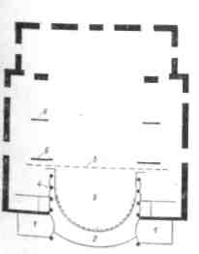
¶285
¶обходимое отдаление сцены от зрительного зала, нечто вроде нейтральной полосы, разделяющей оба пространства.
Критикуя ярусную систему расположения зрительских мест, Шинкель предлагает свой вариант решения, который явился крупным вкладом в организацию зрительского пространства, Взяв за образец античный амфитеатр, он придает ему секто-риальную форму, которая наилучшим образом отвечает условиям сцены-коробки. Секториальный амфитеатр до сих пор считается одной из лучших форм расположения зрителей в закрытом театральном зале.
Новаторские предложения Шинкеля не нашли реального воплощения при его жизни. Сооруженный по его проекту Королевский театр в Берлине в общем продолжает традиции театрального здания ярусного типа с глубинной сценой. Но впоследствии его разработки в области зрительного зала и размещения оркестра легли в основу всего театрального строительства.
Последователь Шинкеля архитектор Готфрид Земпер также стремился к реставрации античных принципов. Получив в 1835 году заказ на проектирование придворного театра в Дрездене, он разрабатывает в первоначальном варианте идею трехчастного портала, за которым располагается вытянутая по ширине сцена.
Но как и Шинкелю, Земперу не удалось в полной мере осуществить свои замыслы на практике. Построенные им театры в Дрездене и в Вене в принципе не отличаются от обычных театральных построек того времени. Новаторские предложения архитекторов не находили понимания и поддержки руководства придворными театрами. Для того чтобы осуществить коренные реформы, нужно было привлечь крупного деятеля театра, свободного от предрассудков, штампов и сложившихся традиций. Нужна была сильная творческая личность, которая бы не только оценила новаторские предложения, но и сама активно участвовала в разработке новых идей. Такой личностью явился выдающийся немецкий композитор Рихард Вагнер.
В 1872 году в городе Байрейте состоялась закладка театра, предназначенного для постановки вагнеровских опер. Автором проекта этого театра был Г. Земпер, но непосредственное строительство осуществлял архитектор О. Брюквальд. В процессе строительства проект подвергся переработке, и в него были внесены как самим композитором, так и Брюквальдом довольно существенные изменения, но главные идеи Земпера — сектори-альная форма амфитеатра и двойной по глубине портал — были осуществлены почти без изменений.
Театр Вагнера — первый театр с демократической системой размещения зрителей (рис. 162). Общее число мест тридцати рядов секториального амфитеатра и кресел, поставленных в ложах, равно 1650. Благодаря отсутствию радиальных и круговых проходов, значительному углу построения сектора наи-
286
¶большая удаленность последнего ряда от сцены (не считая лож) доведена до 29 м. Это не мало, но и не слишком много по сравнению с другими залами подобного типа, а также с некоторыми ярусными театрами.
Авансцена и оркестровая яма размещены в толщине двойной портальной арки. Между передней и задней арками проложены лестницы, соединяющие авансцену с закулисными помещениями. Здесь, как и в проекте Дрезденской оперы, сказалось стремление автора считать главным местом для актерской игры авансцену и первый план глубинной части. Эта идея была активно поддержана Р. Вагнером. По его предложению, для того чтобы сократить расстояние между актером и зрителями, оркестр был сильно заглублен, а значительная его часть расположена под нависающей над ним авансценой. Таким образом, в Байрейтском театре авансцена получает полную самостоятельность, и действие на ней может развиваться даже при закрытом занавесе. При этом огромная сцена, имеющая 28 М ширины и 23 м глубины, плохо просматривается с крайних мест, откуда не видна добрая половина сценической площадки.
Театр Вагнера определил важный этап в истории современной сцены. Амфитеатральная форма зрительного зала явилась выражением новых эстетических требований. Отсутствие ярусов
Рис. 162. Театр Вагнера в Байрейте. План. Арх. Г. Земпер, О. Брюк-
¶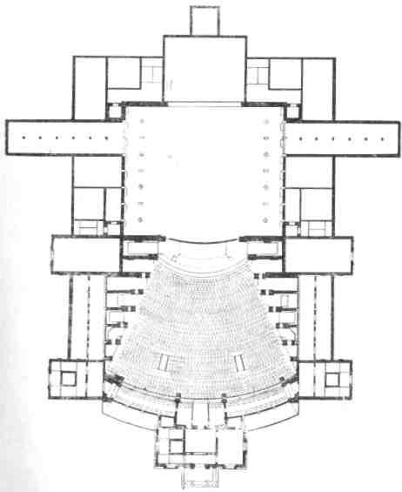
вальд. 1872.
287
¶не только ликвидировало сословное разделение публики, но и объединило их в единой компактной массе. Идею объединения зрительного зала и сцены олицетворяют выдвинутая и развитая авансцена и боковые стенки, напоминающие кулисы, расставленные по обеим сторонам зрительного зала. Линия этих стенок в плане продолжает линию сценических кулис.
Реформаторская деятельность Шинкеля и Земпера протекала главным образом в теоретическом плане. Но, несмотря на это и на ряд существенных недостатков, элементов эклектики в их проектах, она оставила заметный след в истории театра и позднее послужила основой для новых поисков решения театрального пространства.
В конце XIX и первой четверти XX столетия начался следующий этапный период развития театральной сцены. Нарастание народно-революционного движения, научно-техническая революция, возросший интерес к театру среди различных слоев населения в европейских странах определили новое место театра в общественной и политической жизни. Театр становится не только средством развлечения, но и ареной идеологической борьбы, трибуной передовой, прогрессивной мысли. В восьмидесятых — девяностых годах заявляет о себе плеяда выдающихся режиссеров-новаторов, во многом определивших принципы современного театра. Это К. Станиславский и В. Немирович-Данченко, а несколько позже В. Мейерхольд и Е. Вахтангов в России, Э. Поссарт, М. Рейнхардт и Э. Пискатор в Германии, А. Антуан, Ж. Копо, Ф. Жемье во Франции и ряд других.
Главные
направления
развития сцены
на рубеже XIX-XX веков
Протестуя против лживости буржуазной морали, отрицая старые, консервативные формы театрального искусства, они
Рис. 163. Мюнхенский Художественный театр. План. Арх. М. Литт-ман. 1907:
¶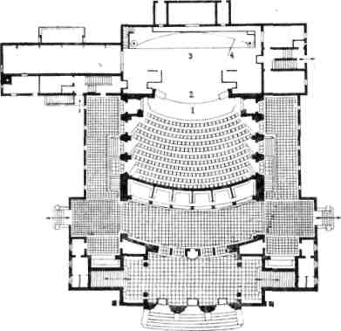
1 — оркестр; 2 — внутренний просцениум; 3 — сцена; 4 — горизонт
¶288
¶начали поиск новых путей развития сцены. Вопросы формообразования сцены и зрительного зала занимают теперь не только архитекторов, но и многих деятелей искусства. Пересматривая сложившиеся формы театрального пространства, практики и теоретики ищут пути создания наилучших условий восприятия, экспериментируя не только в проектных предложениях, но и в постройке целого ряда театральных зданий. Особенно активно этот процесс протекал в первые десятилетия XX века.
Суммируя все идеи, выдвинутые в это время в театральной архитектуре, можно выделить три главнейших течения. Одно из них продолжало пропагандировать идеи Шинкеля и Земпера и заключалось в развитии просцениума как основной игровой площади в сочетании с неглубокой сценой обычного типа Второе полностью отказалось от глубинной сцены, перенеся сценическое действие на площадку, помещенную в объеме зрительного зала. И, наконец, третье рассматривало традиционную сцену как основной тип сцены, но с максимальной ее модернизацией в области архитектуры и техники. Некоторые проекты сочетали элементы двух или даже всех трех названных течений, пытаясь обосновать идею универсального театрального пространства.
Наиболее последовательным продолжателем реформаторской деятельности Шинкеля и Земпера был немецкий режиссер Г. Фукс, выдвинувший идею «рельефной сцены». Объясняя понятие рельефной сцены, Фукс говорит о том, что «исходящие от сцены зрительные впечатления создают представление рельефа»,¹ что на глубинной сцене обилие бутафории, различные движения на задних планах сцены сглаживают ощущение трехмерности фигур исполнителей, действующих среди них. По его мнению, чем больше актеров выступает в одной плоскости, особенно в кульминационные моменты спектакля, тем они сильнее воздействуют на зрительный зал. Фукс отказывается от применения иллюзорных декораций. У него актер должен действовать на каком-то фоне, который с помощью освещения создает впечатление того или иного места действия.
Совместно с архитектором М. Литтманом он сначала разрабатывает проект «реформированной сцены», а затем осуществляет постройку мюнхенского Художественного театра (рис. 163). Принципиальная схема этого театра мало чем отличается от проектов Шинкеля и Земпера. Амфитеатр зрительного зала секториальной формы. Он отделен от сцены двойным порталом, в плоскости которого размещен скрытый от зрителей оркестр. Две лестницы, находящиеся между портальными арками, соединяют авансцену с боковыми служебными помещениями. За порталом находится глубинная сцена. Подвижные Декоративные порталы первого плана образуют так называемый
¹ Г. Фукс. Революция театра. Спб., 1911, с. 126.
289
¶«внутренний просцениум». Таким образом, в целом сцена разделена на три части. Первые две — авансцена и внутренний просцениум — предназначены для игры, а третья — задняя — для установки фоновых декораций. В целях сокращения пауз между картинами, действие на игровых площадках могло развиваться попеременно, для чего каждая из них была снабжена своим занавесом.
Принципиально важной задачей авторов этого театра было создание таких пропорций сцены, при которых можно было бы отказаться от кулис и падуг. Они считали, что только при этом условии наиболее правильно передается ощущение пространства и соблюдаются необходимые отношения между фигурой актера и масштабом изображения ландшафта на заднике. Поскольку зрителю не видны границы задника и он не может сравнить его размеры с размерами кулис и других условных рамок сценического пространства, то оно, пространство, теряет реальные размеры и кажется беспредельным. Поэтому ширина зеркала сцены, образуемая декоративными порталами, согласована с размерами горизонта так, чтобы боковые пространства сцены не просматривались из зрительного зала. Кроме этого, опускная часть задней сцены позволяла маскировать стык горизонта с планшетом.
Особо важное место в создании внешней формы спектакля Фукс уделяет освещению. Он пользуется главным образом системой верхнего света, которая, по его мнению, размывает предметы и фигуры актеров, дематериализует их, наполняя сцену особой световой средой. Путем комбинации степени освещенности передней и задней сцены он пытается добиться разнообразных пространственных отношений и при помощи света формировать само изображаемое пространство.
К числу театров, принадлежащих к этому направлению, также относятся театр в Кельне, построенный архитекторами Погани и Хайсартом (1912), и театр на выставке декоративных искусств в Париже бр. Перре (1925). Проблема быстрой смены места действия в этих театрах решается посредством разграни-
Рис. 164. Театр на выставке декоративных искусств в Париже. Вид на сцену. Арх. О. и Г. Перре. 1925
¶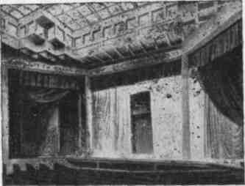
¶290
¶чения сцены на три игровые площадки. Если в мюнхенском Художественном театре игровые части сцены располагались по глубине, друг за другом, то здесь они развернуты по фронту (рис. 164). Ограничение каждой площадки жесткой рамкой привело к возрождению трехчастного портала. Действие спектакля могло происходить как на широкой авансцене, так и поочередно на трех частях сцены. Каждый из трех порталов оборудован раздвижным занавесом. Сама сцена в обоих театрах рассчитана только на применение фоновых декораций и поэтому развита слабо. Колонны, образующие порталы Кельнского театра, могли убираться, образуя единое вытянутое в ширину отверстие зеркала.
Несмотря на ряд положительных моментов художественной программы, выдвинутой сторонниками Шинкеля и Земпера, эта форма сцены не получила широкого распространения. Мюнхенский театр просуществовал всего один сезон (1907/08). Другие театры также имели довольно непродолжительную историю. Плоская, немеханизированная сцена не давала возможности разнообразного объемно-пластического решения спектакля, использования динамики перемещения декораций.
Еще более решительный шаг к возрождению античных форм был сделан сторонниками открытой сцены. Эта тенденция наиболее ярко воплотилась в проектах американского архитектора Нормана Бель-Гидеса и художественных экспериментах выдающегося немецкого режиссера Макса Рейнхардта. Особая роль в этом отношении принадлежит проектному предложению другого немецкого режиссера — Эрвина Пискатора.
В одном из проектов Бель-Гидеса сценическая часть перекрыта полусферой, а зрительный зал плоским потолком (рис. 165). На стыке двух перекрытий находится световая галерея для освещения сцены верхнебоковым направленным светом. Сферическое перекрытие сцены имитирует небесный купол античного театра, создавая иллюзию неограниченного пространства. Поскольку Бель-Гидес предназначал свой проект только для постановки «Божественной комедии», сцена рассчитана на установку единой декорации, и поэтому механическое оборудование здесь отсутствует. Как видно из проекта, автор предпола-
Рнс. 165. Проект театра арх. Н. Бель-Гидеса. Разрез: 1 — амфитеатр; 2 — горизонт; 3 — декорация
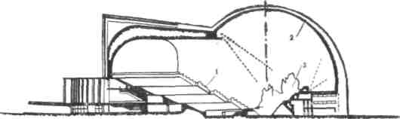
291
¶гал будущее оформление в виде строенного пластического рельефа. Работы Бель-Гидеса раскрывают новые формы сцены и представляют собой большой интерес с точки зрения развития массового театра. Своеобразное решение театрального пространства, предложенное Бель-Гидесом, нашло свое продолжение в работе последующих архитекторов и режиссеров.
После опыта постановок ряда античных трагедий на арене Берлинского цирка М. Рейнхардт в союзе с архитектором Г. Пельцигом разрабатывает проект театра, в котором арен-ная сцена сочетается с обычной. Идея создания комбинированной сцены и зрительного зала большой вместимости обозначала новый крупный шаг в развитии универсального театра массового характера.
Открытие берлинского Большого драматического театра, спроектированного Г. Пельцигом, состоялось в 1919 году. Рейнхардт задумывал этот театр как театр высокой трагедии и политических спектаклей-митингов. Задание режиссера во многом определило особенности его формы (рис. 166).
2500 кресел подковообразного амфитеатра с трех сторон охватывают сильно выдвинутую игровую площадку, по форме напоминающую орхестру театра Фарнезе в Парме. Между ней и главной сценой пролегают две зоны авансцен. Первая расположена в толще портальной сцены и может трансформироваться в оркестр. Вторая является частью арены и оборудована, как и первая, тремя подъемно-опускными площадками.
Главная сцена — глубинного типа. Ее уровень может изменяться по вертикали в пределах 4 м вверх и вниз. Помимо этого, планшет сцены механизирован поворотным кругом, диаметр которого равен 18 м.
Необычно решена и портальная стена. Здесь нет привычного портального обрамления. Основное зеркало сцены образуют плавно закругляющиеся боковые стены зрительного зала и нижний обрез декоративного карниза. Наибольшая ширина зеркала сцены равна 30 м. Такое широкое раскрытие сцены подчеркивает величие сценического" пространства и обеспечивает хороший просмотр основной сцены. Сокращение размеров зеркала
Рис. 166. Большой драматический театр в Берлине. Общий вид. Арх. Г. Пельциг. 1919
¶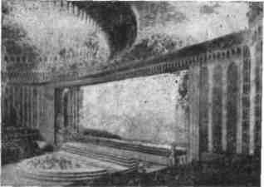
¶292
¶осуществляется выдвижением плоскостей, находящихся за капитальной стеной зала.
Наличие орхестры-просцениума, авансцены и коробки позволяет варьировать формы сценической площадки для разных постановок. В одних случаях используется только площадка, находящаяся в центральной части зала и представляющая собой классический тип пространственной сцены, в других — глубинная коробка, в третьих — все части сцены объединяются в одиное целое. Когда действие происходит только на главной сцене, просцениум превращается в партер.
Как уже говорилось, этот театр строился для постановок высоких трагедий, и исходным принципом формирования театрального пространства была античная ясность, строгость и монументальность.
Сферический жесткий горизонт основной сцены и купол, нависающий над центральной частью зала, создают иллюзию безграничности окружающей среды и завершают обширную пространственную композицию.
Купольное перекрытие зрительного зала, на котором особенно настаивал Рейнхардт, поставило перед архитектором сложные задачи акустических расчетов. Для получения хорошей акустики зала пришлось прибегнуть к ряду концентрических колец, опоясывающих внутреннюю поверхность купола. Кольца, выполненные в виде сталактитов, придали архитектурному декору зала весьма экзотический вид, который плохо согласовывался с жанровым предназначением этого театра.
Идея развертывания действия среди зрителей, осуществления тесных контактов между ними и актерами глубоко волновала и другого крупнейшего немецкого режиссера, создателя «Пролетарского театра» Э. Пискатора. В своих спектаклях, насыщенных острой публицистикой, революционным пафосом, Пискатор широко использовал проекционные декорации, кадры кинохроники и различную сценическую технику. Он считал, что современный массовый театр, как орудие борьбы пролетариата за свое освобождение, не может замыкаться в узких рамках итальянской аристократической сцены. Активное соучастие зрителей в театральном представлении, вовлечение их в атмосферу спектакля путем вынесения сценического действия непосредственно в гущу зрительских мест — таковы основополагающие принципы строительства нового театра. Отныне ничто не должно разделять актера и зрителя — ни условная рама портала, ни театральный занавес. Окруженный со всех сторон декорациями, зритель становится непосредственным участником событий пьесы.
Новаторские замыслы Пискатора нашли воплощение в проекте театра, выполненном архитектором В. Гроппиусом в 1828 году. В историю театра этот проект вошел под названием театра Пискатора (рис. 167).
293
¶Зрительный зал имеет овальную форму и заполнен рядами высокого амфитеатра. Наибольшая часть амфитеатра закреплена неподвижно и охватывает полукольцом нижеследующие ряды, установленные на поворотном круге. В этот круг вписан другой, меньшего диаметра. В нем размещены съемные кресла партера. К передней части зала примыкает полностью раскрытая зрителям сцена с небольшими резервами типа карманов по бокам. Оборудование сцены состоит из рельсовых ходов для накатных площадок и полукруглого горизонта. Подвижные площадки вместе с установленными на них декорациями могут перемещаться как по сцене, так и по специальному пандусному коридору, проходящему вокруг зрительного зала. Таким образом, отдельные части декорационного оформления могут быть размещены в различных точках зрительного зала. Эффект создания изобразительной среды, окружающей зрителей, усиливается различного рода проекциями, которые отбрасываются на серию экранов, заменяющих капитальные стены зрительного зала. Это могут быть как статические проекции, так и кинематографические, в зависимости от требований данной постановки. Ряд кинопроекционных аппаратов установлен также и за сценическим горизонтом.
Большой и малый круги зрительного зала предназначались для образования арены. Для этого с малого круга снимаются кресла, а большой разворачивается на 180°. Смена декораций,
Рис. 167. Проект театра В. Гроп-пиуса н Э. Пискатора. 1928. План:
¶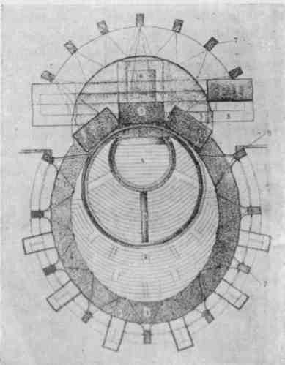
1 — кольцевой коридор; 2 — неподвижная часть амфитеатра;
- — вращающийся амфитеатр;
- — вращающийся партер; 5 — фурка; 6 — сцена; 7 — проекционный аппарат; 8 — карман сцены; 9 — портал
¶294
¶установленных на арене, могла происходить в трюме, куда вся площадка опускается целиком. Кроме этого, над ареной помещена сферическая ферма для навесных деталей оформления.
Таким образом, действие спектакля могло развертываться на самой сцене, на просцениуме и в середине зрительного зала. В сущности, эта схема развивает принцип театра Рейнхардта, но решена гораздо интереснее и смелее. В отличие от просцениума берлинского Большого драматического театра, арена Гроппиуса — Пискатора полностью окружена местами для зрителей и помимо вращательного движения может перемещаться по вертикали, разнообразя динамическую структуру постановки. Принципиальное значение имеет также идея движения декораций и особых площадок для хоров и оркестров вокруг зрительного зала и превращения его стен в киноэкраны.
К сожалению, это новаторское предложение, оказавшее значительное влияние на современную сценографию, не вышло за рамки проекта. После установления в стране фашистской диктатуры, Пискатор покинул Германию.
Что касается совершенствования традиционных форм сцены и модернизации ее оборудования, то это направление получило в театральном строительстве преобладающий характер. Важнейшей его предпосылкой явилось бурное развитие технических средств, которые могли быть быстро введены в театральную практику.
Техническое перевооружение старой сцены почти одновременно начало развиваться по трем направлениям. Каждое из них отдавало предпочтение одному из видов основного оборудования: подъемно-опускному планшету, вращающейся сцене или накатным площадкам.
Механизация сцены-коробки
Механизированные подъемно-опускные площадки были испробованы инженером Керуэлем в парижском театре Гетэ еще
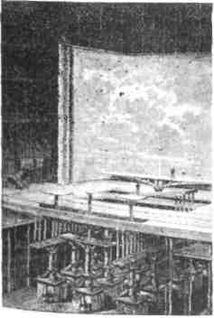
Рис. 168. Оборудование сцены гидравлическими подъемниками
¶295
¶в 1870 году. На сцене этого театра он применил гидравлический привод, который перемещал не только отдельные участки сцены, но и два занавеса. Установка гидравлических подъемников предполагалась и на сцене строящейся парижской Большой оперы, но Гарнье отказался от новой техники, заменив ее привычными машинами классического театра. *
Опыт Керуэля использовала австрийская компания по сценическому оборудованию под названием «Асфалейя». В 1883 году на Венской электротехнической выставке она представила образец гидравлического оборудования сцены. И вскоре после этого новое оборудование было осуществлено на сцене Будапештской оперы.
Мощные гидравлические установки поднимали целые планы сцены на высоту до 4 м и опускали их на 2,3 м ниже отметки уровня планшета. Каждый план был разбит еще на три самостоятельных подъемника, которые могли действовать раздельно и одновременно. Кроме этого, подъемные части планшета поворачивались вокруг своей оси и наклонялись в разные стороны. Примитивные подъемники клапанов были заменены металлическими выдвижными фермами с той же системой привода. Эти фермы могли поднимать из-под сцены плоские декорации высотою более 11 м. Гидравлическую силовую установку получили также все 104 штанкетных подъема.
Так театр обрел возможность «слома» ровной плоскости сцены и разнообразного изменения ее рельефа (рис. 168). Как сказал известный немецкий театральный инженер Ф. Краних. «планшет получил жизнь». Механизация сцены подъемно-опускной системой создавала заманчивую перспективу для творчества режиссеров новой формации. «Самая большая неприятность — сценический пол, его плоскость, — писал режиссер Вс. Мейерхольд.— Как скульптор мнет глину, пусть будет измят пол сцены и из широко раскинутого поля превратится в компактно собранный ряд плоскостей различных высот».¹ А. Таиров мечтал о сцене, которая была бы «гибкой и послушной клавиатурой».²
Особенно широкое применение подъемно-опускная сцена находит в немецком и отчасти австрийском театре. Новейшее оборудование получают театры в Висбадене, венский Бургтеатр и ряд других. Особенно развитые системы предусматривали комбинацию подъемного планшета с накатными платформами. Наиболее ярким примером такого сочетания является драматическая и оперная сцена Дрездена.
¹ В с. Мейерхольд. К постановке «Тристана и Изольды> на Мариин-ской сцене 30 октября 1909 года. — В кн.: В. Э. Мейерхольд. Статьи, письма,речи, беседы, ч. 1. М., 1968, с. 155.
² А. Я. Таиров. Записки режиссера. — В кн.: А. Я. Таиров. Записки режиссера, статьи, беседы, речи, письма. М., 1970, с. 167.
296
¶Драматический театр или, как его называют, «Дом у Цвин-гера» был завершен строительством в 1913 году. Планшет этого театра разделен на три подъемно-опускных плана размером 6x x18 м каждый (рис. 169). На уровне сцены нет ни карманов, ни декорационных складов. Все это размещено в огромных помещениях трюма, имеющего общую высоту, равную 18 м. В обоих карманах трюма находятся подвижные платформы с автономным электроприводом. Размер платформы одинаков с размером опускных планов. Заготовленные на фурах декорации выкатываются на опущенный план и поднимаются им на уровень основной сцены.
Интересно устройство жесткого купольного горизонта. Вся его огромная поверхность покрыта тысячами маленьких отверстий. Комбинацией включения лампочек, расположенных за горизонтом, можно создавать разнообразную картину звездного неба. Высота горизонта 22 м. Уникальное оборудование этого театра завершают штанкетные подъемы, поднимающиеся от планшета на высоту до 30 м. Половина подъемов приводится в действие гидравликой.
Еще более внушительную картину представляло механическое оборудование оперного театра. Вся игровая часть сцены состояла из семи подъемно-опускных планов. В обычном положении четыре задних плана находились в опущенном состоянии, а их места занимали таких же размеров платформы, катающиеся по рельсовым ходам по направлению к зрительному залу (рис. 170). Во время перестановки подъемники первых планов вместе с декорациями отыгранной картины опускались в трюм. Платформы с оформлением следующей подавались на игровую площадку, а освободившееся пространство запол-
Рис 169. Драматический театр в Дрездене. Продольный разрез. Арх. В. Лос-сов, М. Кюне. 1913:
¶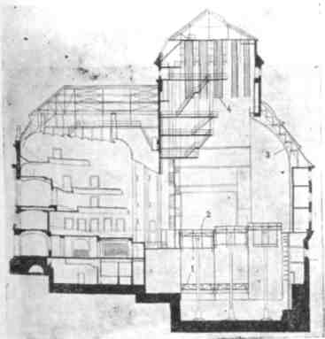
1 — накатная площадка; 2 —подъемно-опускной план; 3 — горизонт; 4 — декорационные подъемы
297
¶няли подъемники задних планов. Пока шло действие, опущенные в трюм декорации заменялись другими. Транспортировка декораций из трюма на сцену производилась при помощи специального гидравлического подъемника, находившегося в пределах арьерсцены.
Ряд театров разрабатывает и осуществляет на практике строительство двухэтажных подъемных сцен (рис. 171). А еще раньше, в 1879 году, лифтовая сцена была сооружена в Нью-Йоркском театре на Мэдисон-сквере. Двухэтажный подъемник, площадью равный величине игровой площадки, при помощи системы лебедок и противовесов перемещался по вертикали, открывая зрителям то один, то второй планшет с установленными на нем декорациями (рис. 172). В целом — это две самостоятельные сцены, поставленные друг на друга и жестко связанные между собой единым каркасом. Когда действие идет на нижней сцене, верхняя находится за пределами портала. В перемене весь подъемник опускается, верхний настил подходит к основному уровню сцены, а нижний уходит в трюм. Смена декораций происходит как в надпортальном пространстве, так и в трюме.
В Европе лифтовые сцены строятся в Хемнице, Гамбурге, Осло. Наибольшую известность приобрел парижский театр Пи-галь, расположенный на улице того же названия. Здесь построено два лифта, делящих сцену по поперечной оси на две равные части. Помимо лифтов, сцена оборудована колосниками
Рис. 170. Оперный театр в Дрездене. Продольный разрез. Арх. М. Земпер. 1878: 1 — подъемно - опускной план; 2 — фурка; 3 — галерея; 4 — арьерсцена; 5 — подъемник для декораций
¶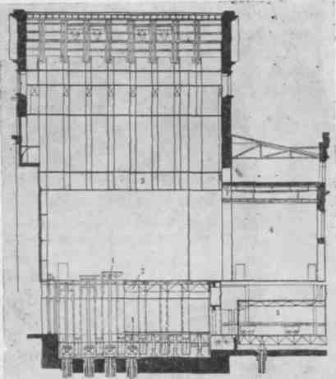
¶298
¶с рядом штанкетных подъемов для применения подвесных декораций.
Изобретение подъемного планшета сцены как средства быстрой перемены объемных декораций на первый взгляд вселяло большие надежды. Первыми эту новинку подхватили музыкальные театры. Специфика оперного спектакля требовала сложного декорационного оформления, основанного на принципе иллюзорной диорамы. Если раньше театр довольствовался плоскостными живописными декорациями, то теперь встала задача оформления сцены монументальными конструкциями, сложными рельефами, многочисленными станками.
Система поплановых подъемников, особенно в сочетании с накатными площадками, вполне соответствовала новым требованиям времени. Однако опыт работы на сцене, оборудованной исключительно системой подъемно-опускных планов, скоро показал, что эта механизация не решает проблемы мгновенности смены мест действия. Правда, на самую сложную перемену теперь затрачивалось время, исчисляемое не десятками, а единицами минут, но все же перемены были достаточно продолжительными. Внедрение новой техники привело к известному парадоксу. Раньше кулисные машины производили мгновенные смены декораций на глазах у публики. Теперь на время перестановки театр начал закрывать занавес. Данная система была направлена на быструю перемену сложных декорационных установок, и в этом отношении она целиком оправдала себя.
¶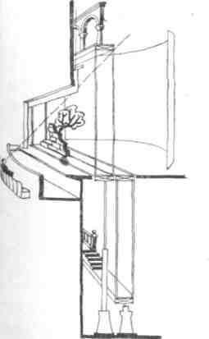
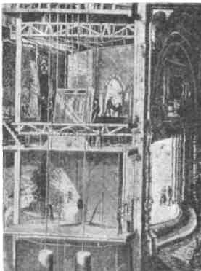
¶
¶Рис. 171. Принцип лифтовой сцены
Рис. 172. Театр с лифтовой сценой в Нью-Йорке. Общий вид. 1879.
¶299
¶Но проблемы непрерывного развития действия, динамической смены декорационных композиций она решить не могла.
Этот недостаток особенно сильно выявился при лифтовом оборудовании, так как оно заранее обрекало художников на единообразное пластическое и кинетическое решение спектакля. Одного вертикального перемещения декораций слишком мало, чтобы использовать технику в решении художественных задач. Уникальная техника театра Пигаль, которая по замыслу его строителей должна обеспечить максимальные условия для творчества, в результате оказалась ненужной. «До настоящего времени ни одной постановкой не удалось оправдать необходимость этого грандиозного сооружения».¹ Это сказал известный специалист в области театральной техники Сонрель в 1943 году, т. е. спустя четырнадцать лет после открытия театра Пигаль. По меткому выражению одного из современников, парижский театр явился заговором бездушных инженеров против живого искусства театра.
Вот почему, наряду с перемещающимся подъемным планшетом, европейский театр внедряет и совершенствует принцип поворотной сцены, который более гибко отвечал запросам режиссуры.
Как уже известно, идея смены декораций при помощи их вращения принадлежит итальянскому художнику XVII века Фран-
¹Sonrel. Traite de scenographie. Paris, 1943, p. 103.
Рис. 173. Барабанный круг. Проект К. Лаутеншлегера
¶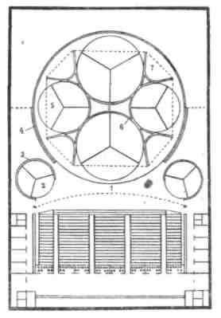
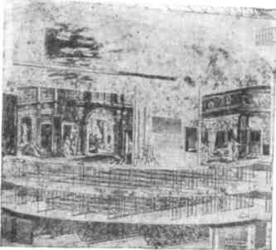
Рис. 174. Проект театра Р. Бнр-кенгольца. План:
1— авансцена; 2 — врезной круг; 3 — горизонт-занавес; 4 — занавес; 5 —накладные круги; 6 — горизонт; 7 — дополнительная площадка
¶300
¶чини. С середины XVIII века поворотный круг становится основным оборудованием сцены японского театра Кабуки. В Европе история поворотной сцены начинается с 1896 года, когда немецкий инженер К. Лаутеншлегер построил для постановки оперы Моцарта «Дон Жуан» в Мюнхенском придворном театре накладной вращающийся диск диаметром 16 м.
Применение этой техники резко сократило время, необходимое для перемены декораций. Если раньше, по словам директора этого театра Э. Поссарта, на подобную перемену потребовалось бы не менее часа, то теперь вся перестановка укладывалась в 15 секунд. Вслед за этим Лаутеншлегер разрабатывает еще более совершенную конструкцию. Для того чтобы увеличить постановочные возможности круга, он предлагает совместить принципы вращающейся и перемещающейся сцены. Иными словами, снабдить поворотный круг системой подъемно-опускных площадок. В новом проекте 24-метровый в диаметре круг вращается вместе с двумя этажами трюма (рис. 173). Внутри поворотного трюма находится десять подъемно-опускных площадок разных размеров. Весьма примечательно, что, проектируя столь необычное для того времени оборудование, Лаутеншлегер не отказывается от старой техники кулисных машин, а предполагает размещение подкатных устройств в первом трюме круга.
Подъем и спуск площадок был возможен только при определенном положении круга, что, естественно, является крупным конструктивным недостатком. Но, несмотря на это, значение изобретения трудно переоценить. Сложность и дороговизна барабанного круга не позволили сразу осуществить данный проект. Лишь только через несколько лет некоторые театры, в том числе и Московский Художественный, начали перестройку своих сцен.
Возможность быстрой смены павильонов и объемно-пространственных декораций привлекла внимание многих режиссеров, архитекторов и конструкторов. Один за другим появляются проекты, развивающие принципы поворотной сцены. Здесь различные комбинации вращающихся колец и кругов, системы смежных дисков и т. п. Уже в 1905 году на сцене Венской оперы художник А. Роллер и инженер А. Беннер решают монтировку оперы Р. Вагнера «Золото Рейна» на двух смежных кругах диаметром 11 м каждый. В 1931 году Р. Бир-кенгольц опубликовывает проект сцены, в котором повторяет схему трех кругов, но, в отличие от прежних систем, устанавливает на среднем диске четыре дополнительных (рис. 174). Каждый из этих кругов, точно так же как и оба круга, находящихся на первом плане, представляет собой самостоятельные сцены и разбит на три игровые площадки. Кроме этого, установка декораций может производиться и на участках, находящихся между малыми дисками центрального круга. До
301
¶начала спектакля одновременно могут быть смонтированы декорации 22 картин. Биркенгольц отказывается от подвесных декораций, заменяя колосники жесткими купольными горизонтами на каждом круге. Функции антрактового занавеса выполняет цилиндрическая в плане стена, которая ходит по окружности большого круга.
Идея поворотного кольца получила максимальное выражение в проекте Дюмонта и Розенберга (рис. 175). Гигантское кольцо, по своим размерам в четыре раза превышающее длину зрительного зала, разделено на 7 участков. Часть из них снабжена купольными горизонтами, часть — системой подъемно-опускного планшета. Величина каждого участка соответствует нормальным размерам сцены-коробки с двойной шириной игровой части по отношению к порталу.
Этот проект, как и ему подобные, преследовал единственную цель: создание условий для быстрой смены объемных декораций. Проблемы художественного порядка отодвигались на второй план. Такое оборудование сцены заранее предопределяет единообразие кинетического построения спектакля. Кроме того, колоссальные размеры кольца слишком гипертрофировали сценическую часть здания, нерационально решая планировку многих помещений. Вот почему грандиозные по масштабу замыслы так и остались нереализованными.
В двадцатые годы начал определяться новый тип сцены, получивший впоследствии название «кольцевая сцена».
В проекте О. Странда (1920) сцена представляла собой замкнутое кольцо, внутрь которого помещен зрительный зал (рис. 176). В закругленной портальной стене прорезано семь отверстий, разделенных между собой столбами трехметровой
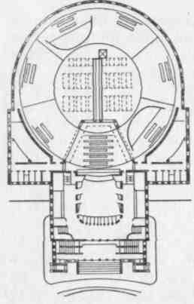
Рис. 175. Проект театра Дюмонта и Розенберга. Плаь
302
¶ширины. Декорационные установки подвозятся к любому из этих портальных отверстий.
Позднее принцип кольцевой сцены разрабатывают А. Про-наско (рис. 177) и ряд других архитекторов и театральных деятелей. Наиболее полная разработка этого типа сцены принадлежит немецкому архитектору В. Кэбу (1938). Используя опыт своих предшественников, и в частности Гроппиуса и Пискатора, он также окружает зрительный зал вращающимся кольцом (рис. 178). Такая компоновка наиболее целесообразна с точки зрения общей планировки здания и экономного использования пространства. Зрительный зал и сцена находятся на одном уровне, а фойе и другие помещения обслуживания размещаются этажом ниже. Зрительному залу открывается только часть вращающейся сцены, ограниченная портальной аркой. С одной стороны перед ней расположен оркестр, а с другой — примыкает сцена, оборудованная тремя подъемно-опускными планами. Таким образом, поворотная и подъемно-опускная сцены не связаны между собой в единую конструкцию, а существуют независимо друг от друга. Задняя стена сцены сделана раздвижной и в случае надобности может открывать зрителям вид на парк и парковую архитектуру, окружающие здание театра. Впоследствии некоторые архитекторы и режиссеры не раз обращались к этой идее. В частности, Н. Акимов в проекте Ленинградского театра комедии использует такой же принцип кольцевой сцены, но разрабатывает его значительно глубже и разностороннее.
Рис. 176. Проект кольцевого театра О. Странда. 1920:
¶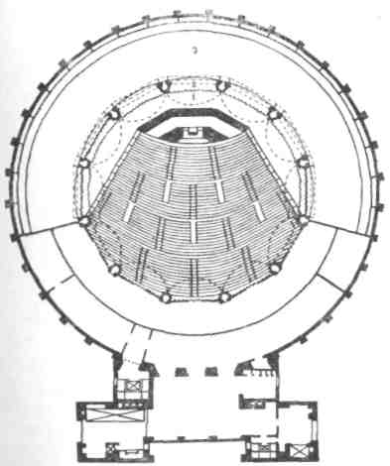
1 — авансцена; 2 — портал; 3 — поворотное кольцо
¶303
¶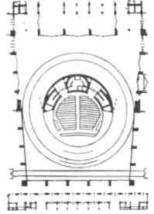
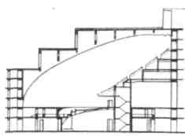
¶
304
¶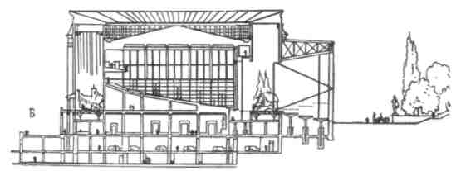
Рис. 177. Проект кольцевого театра А. Пронаско. 1928—1929
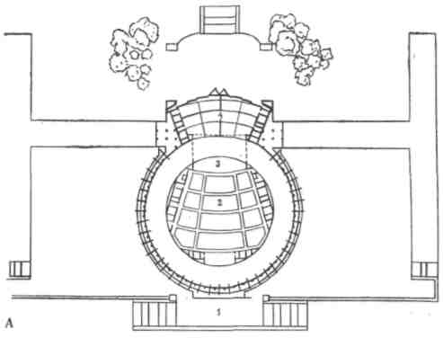
Рис. 178. Проект «тотального театра» В. Кэба. 1938:
а — план; б — продольный разрез;
1 — поворотное кольцо; 2 — амфитеатр; 3 — оркестр; 4 — глубинна
часть сцены
¶Основоположником накатной сцены можно считать обер-инспектора берлинских театров Ф. Брандта, опубликовавшего в 1901 году проект «Реформированной сцены». Накатные площадки или фурки применялись и до предложения Брандта. Еще в 1857 году его старший брат Карл на сцене театра в Дармштадте оборудовал движущуюся платформу размером 10X8 м. Накатные площадки в широких масштабах использовались в театре Вагнера в Байрейте, Ганноверской опере и ряде других. Эта простая техника значительно облегчала монтировку объемных декораций и сокращала время, необходимое для их перестановки. Свободное перемещение отдельных площадок позволило строить диагональные композиции, обставлять сцену комплексом разновысотных станков. Сценические фурки выполняли функции вспомогательного характера, и никто не рассматривал их как основное средство механизации планшета сцены. Брандту первому пришла мысль о превращении фурок в накатные сцены, которые бы позволяли выкатывать не отдельные фрагменты декораций, а все оформление картины целиком. Для этого он в закулисных пространствах размещает три площадки: две по бокам, а третью в задней части сцены. Поскольку размеры этих площадок по передней линии превышают ширину зеркала, а по глубине составляют одну треть от общей глубины сцены, потребовались дополнительные помещения, которые получили название «карманы». Для задней фурки Брандт использовал площадь арьерсцены. Автор этого проекта считал, что накатная сцена обеспечивает быструю смену декораций, уменьшает потребность в рабочей силе, делает любую перестановку тихой.
В чистом виде накатная сцена почти не встречается. Но зато принцип фурок в сочетании с подъемным планшетом явление весьма типическое для театра первой трети нашего века. Вообще для сцены этого периода наиболее характерна тенденция универсализации технических средств, сочетания разных видов механического оборудования. Увлечение механизацией и сверхмеханизацией, желание предоставить театру все возможности для убыстренной перемены декорационных сооружений рождает массу проектных предложений, в которых комбинации найденных технических средств выходят за границы реальности. Перед театром встает угроза подавления творчества сложнейшими машинами, превращающими спектакль в демонстрацию технических возможностей.
Наиболее характерен в этом отношении проект «Идеального театра» Ф. Краниха — автора двухтомного труда по сценической технике (рис. 179). На арьерсцене и в карманах запроектированы не просто фурки, а шесть двухэтажных сцен, которые могут быть поданы на игровое пространство. Помимо гидравлических подъемников одна из этих сцен оборудуется поворотным кругом. Все здесь доводится до наивысшего пре-
305
¶дела и теряет всяческую связь с подлинными потребностями театра.
Проблема быстрых декорационных смен заботила режиссеров новой формации, но в то же время они начали решать и другие, не менее важные задачи — задачи творческого освоения новой техники, превращения ее в инструмент художественной выразительности.
Разбивка конструкции круга на сектора вначале породила и такую же планировочную схему декораций. По окружности поворотной части сцены расставлялись одинаковые по размерам павильоны, задняя граница которых ограничивалась центром круга. При этом способе расстановки декораций нельзя было использовать в достаточной степени глубину площадки, развертывать пейзажные картины. Такая практика использования круга вызывала у многих театральных специалистов сомнение в целесообразности этой техники вообще. Так, машинист-механик Александрийского театра Ан. Петров считал, что поворотная сцена связывает режиссеров и художников, не дает «возможности устроить перспективные виды», увеличивает стоимость спектакля и вообще «для поднятия художественной и технической сторон театра» следует ее избегать.
Первыми, кто своей деятельностью начал опровергать сложившуюся практику и неверные представления об этом виде механизации, были М. Рейнхардт в Германии и К. Станиславский в России.
Рис. 179. Проект «Идеального театра» Ф. Краниха. План:
¶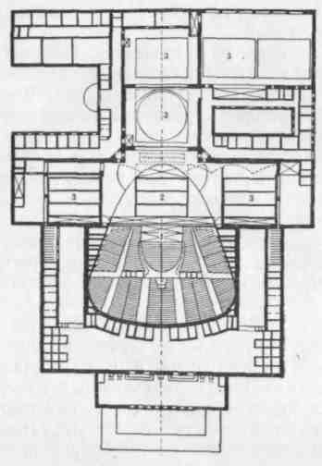
1 —подъемно-опускная площадка зала; 2 — подъемные планы сцены; 3 — накатные двухэтажные сцены
¶306
¶В спектакле «Сон в летнюю ночь» Рейнхардт пробует вращать декорации во время действия при открытом занавесе и полном освещении. Перед зрителями разворачивалась динамическая панорама сказочного леса: кружились могучие стволы деревьев, пригорки, камни, раскрывая один за другим уголки причудливого пейзажа. Эта постановка вошла в историю как пример новаторского применения сценической техники. Дело не только в том, что зрители впервые увидели открытое движение декораций, хотя и один этот факт коренным образом ломает укоренившиеся представления, а в том, что Рейнхардт вращением круга добивается непрерывности развития сценического действия.
Использование динамических возможностей вращающейся сцены привело к новому подходу в решении декорационного оформления — принципу единой динамической установки. Согласно этому методу декорации отдельных картин не располагаются последовательно друг за другом, а связываются между собой пластически и композиционно в единое целое. Переход от одной части декорации к другой, изменение ракурсов, композиционные перестроения происходят при вращении круга. Опыт постановки «Сна в летнюю ночь» закрепляется Рейнхард-том в других спектаклях, среди которых особенно интересно решение «Отелло» (1910) — цельностью декорационной установки, занимающей всю плоскость восемнадцатиметрового круга сцены Немецкого театра.
Эксперименты немецкого режиссера не нашли достаточного развития на западноевропейской сцене. Поворотная сцена, как средство, обогащающее художественный потенциал театра, начала активно использоваться художниками МХТ.
МХТ не пошел по пути чистой демонстрации технических приемов, вырабатывая свой взгляд на театральную технику. В первые годы работы в новом здании он использовал возможности круга для осуществления как монтировочных, так и художественных задач. При помощи круга разрешались проблемы сложных в монтировочном отношении декорационных построений («На всякого мудреца довольно простоты», 1910; «Живой труп», 1911 и др.). Опущенные люки барабана великолепно использовались в различных положениях для создания выразительных сценических композиций («Юлий Цезарь», 1903; «Привидения», 1905).
Новаторская деятельность Рейнхардта, Крэга и других мастеров европейского театра, заложивших основы нового понимания роли техники на сцене, получила яркое продолжение в творчестве Э. Пискатора.
Тем временем западноевропейский театр переживал тяжелые времена. Уход от разрешения сложных противоречий капиталистического мира, особенно обострившихся после первой мировой войны, политический и экономический кризис, жесто-
307
¶кая конкуренция среди театральных предпринимателей привели театр к общему застою.
В сложившихся условиях великолепное оборудование сцен крупнейших европейских театров оставалось техникой ради техники и использовалось далеко не в полную силу. «Молчащая техника» отражала общий кризис западного театрального искусства.
Глава 5
СТРОИТЕЛЬСТВО ТЕАТРОВ В СССР
Великая Октябрьская социалистическая революция открыла новую страницу в истории театрального искусства. С первых лет существования нового государства советские художники повели активную борьбу за творческое освоение театральной техники, за вооружение сценических площадок новейшими видами механического и электрического оборудования. По свидетельству многих иностранных специалистов, в неожиданном и блестящем использовании технических средств советский театр намного превзошел западных родоначальников новой техники.
«Новый театр немыслим без союза с техникой», — писал Н. Акимов в 1928 году. Советские художники своей практикой утверждали технику в качестве выразительного средства театра, инструмента создания художественной формы спектакля. Технику рождает художественный замысел, поэтому особенно активное применение получила так называемая малая техника, т. е. те механизмы и приспособления, которые изготавливаются специально для постановки.
Режиссер А. Таиров так писал в одной из своих статей: «Современный спектакль с его усложненными ритмами, быстрой сменой кадров действия требует от сценического пространства большей пластичности, каким бы способом она ни осуществлялась.
Такая пластичность может быть достигнута не раз и навсегда установленными приспособлениями, всегда неуклюжими и недостаточно гибкими, а особыми, для каждого данного случая изобретенными механизмами, отвечающими тому или другому условию».¹
Начиная с двадцатых годов творческое освоение театральной техники приобретает широкий размах. После Рейнхардта идею открытого вращения сцены использует Вл. Немирович-Данченко. Движение круга в спектакле Музыкальной студии
¹ Цит. по кн.: И. В. Экскузович. Техника театральной сцены в прошлом и настоящем, с. 145.
308
¶МХТ «Лисистрата» (1923) непосредственно связывалось с действием, придавая ему особый ритмический рисунок. А в финале непрерывное вращение сцены во время массового танца создавало поразительный эффект стремительной вакхической пляски ликующего народа. Через четыре года К. Станиславский в «Женитьбе Фигаро» (1927) демонстрирует театральный прием кинематографической панорамы: перед зрителями непрерывным потоком проходят многочисленные сцены искрометного спектакля, в конце которого карнавальная толпа с песнями и танцами движется через вереницу декораций навстречу вращающемуся кругу.
Вс. Мейерхольд испытывает динамические конструкции сначала в виде подвижных стенок («Д. Е.», 1924), а затем, совместно с художником И. Шлепяновым, изобретает для спектакля «Мандат» (1925) «движущиеся тротуары». Эти кольца в конце отдельных сцен и картин увозили актеров, застывших в гротескных позах, вращались в разные стороны под ногами исполнителей, отчаянно извивающихся в поисках равновесия.
Накладные кольца использовались и другими режиссерами в различных вариантах. Сегодня поворотное кольцо с кругом является одним из самых распространенных видов механизации сцены советского театра.
Освоение накатных площадок тоже начиналось не с громоздких стационарных устройств, а с легких деревянных конструкций, выкатываемых с разных точек сцены. Открытое движение фурок стало основой режиссерской экспозиции спектакля «Ревизор», поставленного Мейерхольдом в 1926 году. Монтировочное решение спектакля, благодаря применению фурок, приобрело яркую художественную форму. Широко известны и другие примеры включения подвижных площадок в сценическое действие. Это «Мой друг» Н. Погодина в Театре Революции режиссера А. Попова и художника И. Шлепянова (1932), это остроумные опыты Н. Каверина и других на крохотной сцене Театра-студии московского Малого театра и множество других постановок конца двадцатых— начала тридцатых годов.
Борьба за новое содержание театрального искусства, за новые средства выражения и новую сценическую технику сопровождалась активными поисками в области формирования театрального пространства.
Первые опыты строительства открытых сцен начались в Ленинграде. Сначала Экспериментальный театр под руководством В. Всеволодского-Гернгросса (1922) сооружает сценическую площадку в виде арены, окруженной со всех стороны амфитеатром, затем такая же сцена образуется в актовом зале б. Тенишевского училища, которое было отдано в распоряжение первого в стране Театра юных зрителей (1922).
Устройство сцены ленинградского ТЮЗа почти в точности повторяло античные формы (рис. 180). Внутри небольшого полу-
309
¶круглого амфитеатра находилась ровная площадка орхестры, за которой возвышалась сцена глубиной всего 3 м с центральным выходом за кулисы. На орхестру можно было попасть с двух выходов, расположенных перед сценой и называвшихся в театре по-гречески — пародами. Сцена по высоте разделялась жестким перекрытием (так называемой «балкой») на две неравные части. Пространство верхней сцены ограничивалось куполом, наподобие эстрадной раковины.
Верхняя сцена обогащала постановочные возможности театра и являлась одним из интереснейших приемов организации сценического пространства.
Новые принципы формирования сценического пространства наиболее ярко сконцентрировались в проекте здания для Театра им. Вс. Мейерхольда (архитекторы М. Бархин и С. Вахтангов, 1931—1932). Объединение зрительного зала и сцены, свободное развертывание действия по всем направлениям, освещение зала дневным светом через стеклянный потолок — таковы основные задачи, которые стояли перед создателями этого проекта (рис. 181). В первоначальном варианте площадь открытой сцены, раскинутая внутри огромного, на 3 тысячи мест амфитеатра, находилась на уровне земли, для того, чтобы через нее могли с улицы проходить праздничные шествия, проезжать автомобили и мотоциклы.
Сзади сцена ограничивалась полукруглым коридором с дверями, ведущими в закулисные помещения. Мейерхольд считал, что весь процесс спектакля должен быть открытым для зрителя, поэтому коридор и двери ничем не маскировались. Артистические уборные строились в два этажа и сообщались со сценой посред-
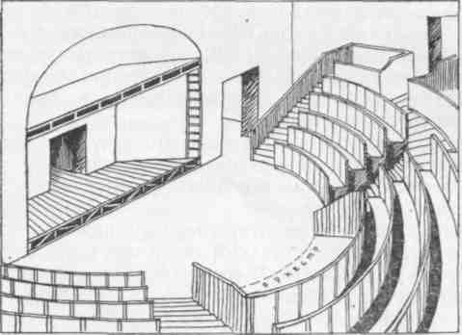
310
Рис. 180. Сцена бывш. Театра юных зрителей в Ленинграде. Общий вид
¶ством иллюминаторов. Третий этаж отводился для оркестра. Занавес, рампа, декорации — все атрибуты старого театра решительно отметались. В антрактах сцена превращалась в зрительское фойе.
В процессе работы проект претерпел некоторые изменения. Основная идея — создание нового универсального пространства, пригодного для театральных представлений различного характера, массовых выступлений, спортивных соревнований — целиком сохранилась и в окончательной стадии. Неподвижная сцена получает два поворотных и опускающихся в трюм круга, над ней проектируется сложной формы монорельс с устройствами, позволяющими поднимать и опускать дополнительные игровые площадки. Зрительный зал опоясывают световые и проекционные галереи. Более детально прорабатываются подсобные и обслуживающие помещения. В 1937 году было завершено возведение каркаса здания. Впоследствии, в связи с закрытием ГОСТИМа, новое здание было переоборудовано под концертный зал, ныне носящий имя великого русского композитора П. Чайковского.
С первых лет революции советские архитекторы начали работу над созданием театральных сооружений социалистического типа. Уже в 1918 году на ватманы легли первые контуры многотысячных зрительных залов народных домов и дворцов труда. На первом конкурсе Московского Дворца труда, проведенном в 1922 году, были продемонстрированы проекты, отражающие идеи массового театра. Широкое развертывание театрального проектирования и строительства относится к тридцатым годам. В этот период был объявлен ряд конкурсов на проектирование театральных зданий для крупнейших городов страны. Программы конкурсов и представленные работы отражали коренные направления театрального зодчества первых пятилеток. Основной вопрос — вопрос отно-
Конкурсное
проектирование
театров
Рис. 181. Проект Театра им. Вс. Мейерхольда. Общий вид зала и сцены. Арх. М. Бархин, С. Вахтангов. 1931—1932
¶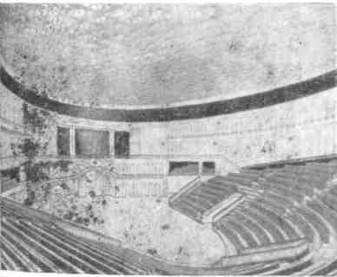
¶311
¶шения зрительного зала и сцены — решался в пользу объединения двух пространств путем максимального развития портала, вынесения действия в зрительный зал. Программы конкурсов ставили задачу широкого вовлечения зрителей в сценическое действие, трансформации сцены, с перемещением как игровых площадок в зрительный зал, так и организацию мест на самой сцене. Форма сцены, механическое оборудование, структура зрительного зала должны были отвечать требованиям синтетического театра, пригодного также для массовых митингов, собраний, прохождения через сцену колонн демонстрантов, автомобилей, тракторов и конных частей.
Расположение зрительских мест регламентировалось обязательной амфитеатральной формой без балконов и ярусов. Вместительность театров колебалась от 2500 до 8000 зрителей.
Театральное здание трактовалось как комбинат, включающий все виды культурного обслуживания: концертные залы, выставочные помещения и музеи, библиотеки, творческие клубы, детские учреждения и пр. Строительство театров предполагалось на центральных площадях городов, и поэтому в архитектурное решение их фасадов включались праздничные трибуны для руководителей городских организаций и представителей общественности.
Экспериментирование в области создания массового синтетического театра началось со всесоюзного конкурса на проектирование оперно-драматического театра для Ростова-на-Дону, объявленного в 1930 году.
Первую премию получила работа архитекторов Г. и М. Бар-хиных (рис. 182). Здание театра расчленено на три основных комплекса: театральное ядро, концертный зал, вспомогательные помещения (артистический клуб, репетиционные залы и пр.).
Рис. 182. Проект оперно-драматического театра Ростова-на Дону. План. Арх. Г. и М. Бар-хины:
¶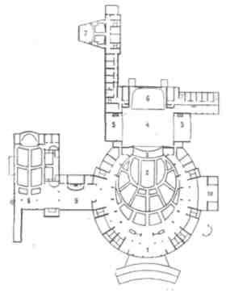
1 — вестибюль, фойе; 2 —зрительный зал: 3 — оркестр; 4 — сцена; 5 — карман; 5—фурка с горизонтом; 7 — репетиционный зал; 8 — концертный зал; 9 — столовая-ресторан; 10 — детские помещения
¶312
¶Распределение этих объемов определило весьма своеобразную пластику всего здания. Места для зрителей распределяются по трем зонам: партеру, амфитеатру и балкону. Постоянный портал образует зеркало сцены размером 16X10 м. Помимо оркестра, в припортальной зоне находится просторная авансцена. Планшет сцены, так же как и оркестровая яма, оборудован системой гидравлических поплановых подъемников. Карманы сцены, занимающие почти всю ее глубину, рассчитаны на широкое использование накатных площадок. Ширина сцены вместе с карманами равна 50 м. На арьерсцене запланирован жесткий купольный горизонт, который может передвигаться по направлению рампы.
Среди других предложений большой интерес представляет проект И. Глущенко (рис. 183). Полукруглая в плане сцена снабжена вращающимся кольцом, которое выходит через боковые арки трехчастного портала в зрительный зал. Стены зрительного зала не доходят до портала, образуя перед ним два удачно прорисованных просцениума. Площадки просцениумов слиты с карманами сцены и, по сути дела, являются продолжением игровой площади. Подъемный планшет и передвижной круг дополняют оригинальное техническое оснащение этой сцены.
Большой резонанс вызвал следующий конкурс — на сооружение в Харькове «Театра массового музыкального действа» со зрительным залом на 4000 мест (1931). Этот конкурс, объявленный как международный, привлек значительное количество советских и зарубежных специалистов. Из 144 проектов,
¶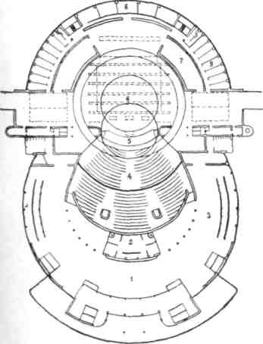
Рис. 183. Проект оперно-драм этического театра Ростова-на-Дону. План. Арх. И. Глущенко:
1 — буфет; 2 — официанты; 3 — фойе; 4 — зрительный зал; 5 —оркестр; 6 — сцена; 7— склад декораций; 8 —реквизит; 9 — артистические
¶313
¶поступивших на рассмотрение жюри, 100 принадлежало зарубежным авторам из 12 стран.
Творческое соревнование архитекторов разных стран выявило основные тенденции и взгляды на современные формы театра. Конкурс показал, что три главнейших направления в театральном строительстве, возникших в начале века, по существу, не утратили своей актуальности. Одна группа авторов разрабатывала принципы механизации сцены-коробки, другая — под лозунгом «Долой сцену!» — проектировала нечто вроде стадиона или циркового манежа, третья пыталась соединить глубинную сцену с пространственной.
Наилучшим из всех проектов была признана работа советских архитекторов бр. Весниных (рис. 184). Широкий трехчаст-ный портал разделяет прямоугольный просцениум, примыкающую к нему полукруглую авансцену и такой же формы оркестровую яму с широким пространством главной сцены. Задняя стена сцены — полукруглая и прерывается на первом плане двумя боковыми поместительными карманами. Механизация планшета состоит из ряда подъемно-опускных площадок, позволяющих организовывать на них места для зрителей, и вращающегося кольца, внешний край которого выходит в зрительный зал.
В результате последующей работы над проектом авторский коллектив еще больше развил возможности трансформации зрительного зала и сцены. Ступенчатый просцениум и подъемный пол партера образуют единое пространство, объединяющее арену
Рис. 184. Проект «Театра массового музыкального действа» в Харькове. План. Арх. бр. Веснины:
¶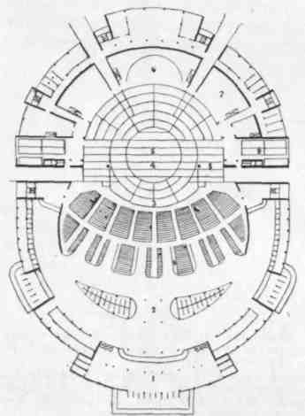
1 — вестибюль; 2 —гардероб; 3 — оркестр; 4 — главный портал; 5 —сцена; 6 — арьерсцена; 7—склад декораций; 8 —боковой портал; 9 — карман сцены
¶314
¶с глубинной сценой. Полное слияние сцены и зала образуется при поднятии площадки партера, освобожденной от кресел, до уровня сцены. Кроме этого, во время представления могут обыг-рываться круговые проходы амфитеатра и балконы, расположенные в зрительном зале. Широкая кинофикация сочетает обычные приемы оформления с кинопроекциями.
Следующим крупным конкурсом был конкурс на составление проекта синтетического театра для Свердловска (1932). Программа этого конкурса в принципе мало чем отличалась от предыдущих — та же сверхмеханизация сцены, то же требование вынесения действия в зрительный зал и амфитеатральная форма расположения мест. Зрительный зал театра в варианте «зал для собраний» должен был вмещать 8000 зрителей.
Из числа премированных проектов наибольший интерес представляет проект, созданный Г. и М. Бархиными. В проекте Бар-хиных (рис. 185) портал сцены при максимальном его раскрытии уничтожает четвертую стену зала, образуя проем, равный ширине амфитеатра. Известным новшеством также явилась монтировочная сцена, расположенная в вытянутой части здания. Для процесса монтировочных работ здесь предусмотрен поворотный круг и ряд других механизмов. Полностью смонтированные декорации на подвижных площадках подаются на главную сцену. В части механического оборудования сцены проект в общем повторяет уже известные приемы вращающегося партера, колец и накладных кругов с подвижными площадками.
Проведенные конкурсы выявили ряд противоречий и ошибочных положений программных требований. Задания по вместимости при отказе от вертикального размещения зрителей привели к чрезмерной удаленности последнего ряда от сцены.
Рис. 185. Проект синтетического театра в Свердловске.
¶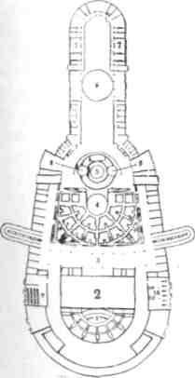
План. Арх. Г. и М. Бархины:
1 — концертный зал; 2 —зимний сад; 3— фойе; 4 — вращающийся партер; .5 — сцена; 6 — монтировочная сцена; 7 — мастерские; 8 — карманы; 9 — аудитория; 10 — выставочный зал
¶315
¶В среднем эта цифра колебалась от 40 до 45 м, а в отдельных проектах доходила до 50 м. Обширные зоны авансцен и просцениумов при постановке драматических спектаклей на основной сцене делали невозможным нормальное восприятие сценической картины и действующего в ней актера. Задача создания синтетического театра, сцена которого была бы пригодна для всех театральных жанров, оказалась несостоятельной.
Идея постройки гигантских зданий, насыщенных сложнейшей и многообразнейшей техникой, не получила поддержки со стороны театральных режиссеров и художников, о чем было ясно сказано на конференции, созванной Союзом советских архитекторов в 1935 году.
Тем не менее проведенные конкурсы сыграли большую положительную роль. Они привлекли к делу театрального проектирования ведущих мастеров советской архитектуры, которые выработали новые планировочные решения, принципы новой организации вестибюлей, фойе, гардеробов, рационального распределения зрительских потоков и основы трансформирующегося театра. Опыт экспериментального проектирования оказал существенное влияние на дальнейшую практику строительства театров.
После опубликования итогов конкурса на проектирование Дворца Советов и ряда партийных и правительственных постановлений изменилось общее направление советской архитектуры. Одной из главных задач становится проблема создания архитектурного образа советского театра. Вместе с тем снизились задания по вместимости, наряду с амфитеатрами стали допускаться балконы и ярусы. Требования к сцене получили более четкую дифференциацию по жанровым признакам. Как сказал архитектор Г. Бархин, «после нескольких лет широкого проектного экспериментаторства в поисках формы массового театра наступила пора стройки и вместе с этим пора более трезвого подхода к решению нового советского театрального здания».¹
Второй пятилетний план развития народного хозяйства положил начало интенсивному строительству театров по всей территории страны. Особое внимание уделялось развитию сети Домов и Дворцов культуры. В крупнейших районах Ленинграда — Петроградском, Василе-островском, Нарвском и Выборгском — возводятся величественные здания Дворцов культуры. Характерной чертой этих сооружений является объединение под одной крышей ряда учреждений культуры — театра с вместимостью зрительных залов от 1400 до 2200 мест, кинотеатров, танцевального зала, библиотеки, большого количества помещений для кружковой работы и т. д.
Строительство
театральных
зданий
¹ Г. Б. Б а р х и н. Архитектура театра. М., 1947, с. 87. 316
¶Просторные сцены позволяют Дворцам принимать у себя все спектакли как ленинградских, так и гастролирующих театров, в том числе и зарубежных. И сегодня эти Дворцы являются сосредоточением культурной жизни района. Среди названных построек особенно выделяется большая сцена Дома культуры ЛОСПС (ныне Дворец культуры им. Ленсовета). Железобетонный купольный горизонт, необычно сильно развитые карманы ставят эту сцену в ряд лучших среди многих современных.
Крупные Дома культуры возводятся в Москве и других городах Советского Союза.
Внушительный список зданий для профессионального театра открывает Ростовский театр, строительство которого по проекту академика архитектуры В. Щуко и архитектора В. Гельфрейха было закончено в 1936 году (рис. 186). Выразительный по пластике фасад театра решен на контрасте между гладкой беломраморной стеной и застекленными пилонами, расположенными по бокам центральной части здания. Широкие наружные лестницы, ведущие к главному входу, так же как и приподнятая прямоугольная площадка в центре, в дни праздников трансформируются в трибуны.
Над механизацией сцены работал известный театральный инженер И. Экскузович. Используя мировой опыт оборудования сцены, Экскузович выдвинул ряд новых и оригинальных предложений. Здесь впервые решается проблема сочетания врезного вращающегося диска сцены с вертикальным перемещением планшета. В проекте круг и кольцо (их общий диаметр равен 24 м) сцены состояли из отдельных частей, каждая из которых могла быть поднята или опущена подъемниками, находящимися в трюме. Разъединение участков круга и кольца и сцепление их с подъемной площадкой должно происходить механически. Впоследствии подобная система была использована при оборудовании сцены Кремлевского Дворца съездов.
Для транспортировки собранных декораций в трюме были запланированы помещения, аналогичные сценическим карманам (18x10 м). Площадки с декорациями поднимаются из трюма в карман и оттуда выкатываются на игровую часть сцены. На авансцене по обеим ее сторонам расположены круги с кольцами
Рис. 186. Драматический театр в Ростове-на-Дону. Фасад. Арх. В. Щуко и В. Гелыррейх. 1936
¶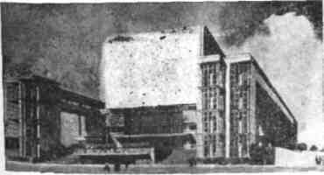
317
¶меньшего размера. Они могли подниматься выше пола авансцены или опускаться в трюм.
Кольцо главной сцены пересекало прямую линию портала, поэтому верхний карниз портальной сцены, как и противопожарный занавес, имел полукруглую в плане форму. Такое оригинальное решение портального устройства в мировой практике еще не встречалось. Предполагалось своеобразное устройство пола оркестровой ямы. Когда он поднимается до уровня авансцены, в нем и в барьере оркестра для лучшего звучания открываются специальные жалюзи. Помимо традиционных мест, световая аппаратура располагалась в мощных передвижных портальных башнях и в щели, прорезанной в потолке зрительного зала. Тщательно проработанный проект сценической части театра не получил полного осуществления ни во время постройки здания, ни после его восстановления в 1963 году.
Вслед за Ростовским театром заканчивается строительство Большого театра в Минске архитектора И. Лангбарда и Ленинградского театра им. Ленинского комсомола архитекторов В. Мо-кашева и Н. Митурича (оба 1939). В проектах этих театров была заложена сцена-коробка без широкой трансформации, но с откатными кругами, стационарными фурками, передвижными горизонтами. В самом начале тридцатых годов началось проектирование Новосибирского «синтетического панорамно-планетарного театра». Первый вариант проекта, сделанный в 1931 году архитектором А. Гринбергом, отражал жанровую специфичность этого театрального здания (рис. 187). Над трехтысячным амфитеатром нависал огромный купол, внутренняя поверхность которого служила сферическим экраном для кинопроекций. Партер, перемещаясь на просцениуме, освобождал место для цир-
Рис. 187. Проект «синтетического панорамно-планетарного театра» в Новосибирске. План. Арх. А. Гринберг. 1931: 1 — подвижной партер и цирковая арена^ 2 — поворотное кольцо сцены; 3 — откатной круг; 4 — карман сцены; 5 — поворотное кольцо зала
¶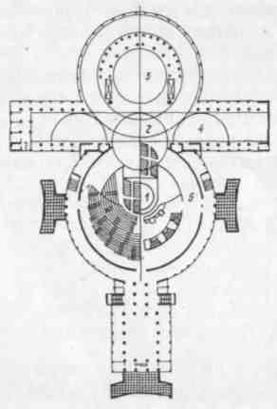
¶318
¶ковой арены, поднимаемой из нижнего помещения. Вокруг амфитеатра на кольцевом проходе были проложены рельсовые пути для передвижения площадок-фурок. Такое кольцо опоясывало и круглую в плане сцену. Система рельсовых путей позволяла перемещать площадки по любому из этих колец и задвигать их в карманы сцены. Планшет сцены предполагалось механизировать двумя поворотными кругами. Первый круг наполовину выдвигался в зрительный зал — его центр находился на линии портала. Особенность устройства этого круга заключалась в том, что он состоял из двух дисков — нижний постоянный врезной, а верхний делился на две половины и мог откатываться, как фурки, в карманы сцены. Техническое решение механизации сцены принадлежало архитектору Бардту и художнику М. Ку-рилко. В связи с новым определением театра как оперно-балет-ного, изменившимися требованиями к форме и техническому оснащению сцены проект был пересмотрен, и окончательный вариант выработан в мастерской архитектора Щусева. Количество мест сократилось до 2000. Введены трехъярусные балконы. Значительно упростилась и механизация сцены. Открытие театра состоялось в 1945 году.
История проектирования и строительства Новосибирского театра отразила эволюцию архитектурных идей тридцатых годов и явилась прямым примером столкновения теоретических требований с реальными потребностями театра. Начальный этап формирования принципов современной сцены завершился постройкой в Москве Центрального театра Красной Армии (1940).
Перед архитектором была поставлена задача создания театра-монумента, отражающего героику Красной Армии. Эту
Рис. 188. Центральный театр Красной АрмииМоскве. План. Арх. К. Алабян и В. Симбирцев. 1940:1 — фойе; 2 — подъемно-
¶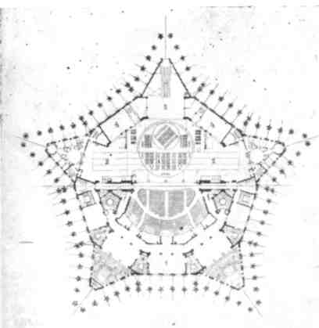
опускные площадки сцены и карманов; 3 — арьерсцена; 4 — склады
¶319
¶проблему наиболее удачно решили архитекторы К. Алабян и В. Симбирцев. Здание театра имеет форму пятиконечной звезды — эмблемы Советской Армии (рис. 188). Тема звезды последовательно проводится авторами во многих деталях здания, в том числе и в сечении колонн, окружающих театр со всех сторон. Удачная композиция размещения зрительских мест, состоящая из партера, амфитеатра и балкона, создает впечатление компактного пространства, несмотря на значительную вместимость — около 2000 зрителей. Наибольшее удаление от сцены составляет 32 м, что немногим больше принятой нормы. Широкое раскрытие портала обеспечивает хорошую просматривае-мость сцены со всех точек.
Механизация сцены этого театра может служить примером сочетания разносторонней техники. В большой круг диаметром 26 м вписан малый тринадцатиметровый. Оба круга снабжены системой подъемно-опускных столов. Столы большого барабана занимают половину его площади и имеют ход ±2 м. Столы малого барабана могут подниматься только вверх. Подъем и спуск площадок может происходить при вращении обоих кругов. Такой же механизацией снабжены и первые планы сцены, что позволяет организовать огромный провал или подъем на всю ширину игровой части. Благодаря трехэтажной конструкции вращающегося барабана основного круга между подъемными столами не остается мертвых участков сцены, — двигаясь в любой комбинации, они образуют сплошной подъем или люк.
Рис. 189. Проект театра в Ереване. План. Арх. А. Таманян. 1926:
¶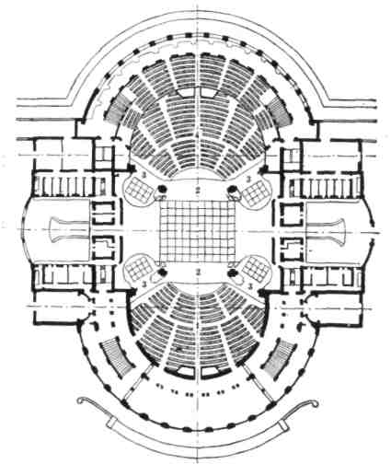
1 — зимний зал; 2 — главный портал; 3 — боковой портал; 4 — летний зал
¶32©
¶раздвижной портал диафрагмирует зеркало сцены как по ширине, так и по высоте. Максимальное раскрытие сцены — 24x14,5 м.
Объем зрительного зала и сцены, в общем слишком большой для драматического театра, в данном случае может быть оправдан спецификой самого театра, особенностями репертуара, в котором значительное место занимают пьесы военной тематики с батальными картинами и массовыми сценами. Но и в постановках классических пьес театр с успехом использует уникальную механизацию и пространство своей сцены.
В рассматриваемое время определилась еще одна линия в театральном строительстве. Параллельно с экспериментальным проектированием театров для крупнейших промышленных центров проводится большая работа по созданию новых театральных зданий в республиках Кавказа и Средней Азии. В разработке особого типа театра, учитывающего климатические условия южных районов, принимают участие крупнейшие мастера советского зодчества. Основополагающая идея объединения зимнего и летнего зрительных залов с одной сценической площадкой принадлежит академику архитектуры А. Таманяну. В проекте театра для Еревана (1926) он по обе стороны сцены размещает два зрительных зала, обращенных навстречу друг другу (рис. 189). Два трехчастных портала, хороших соотношений и формы, открывают просторную сцену, позволяя использовать ее как коробку для одного из залов или как открытую площадку для обоих амфитеатров. Строительство Ереванского театра было закончено в 1946 году. Вслед за Таманяном двухзальные сцены проектируют и другие архитекторы.
Рис. 190. Проект театра в Ашхабаде. План. Арх. И. Фомин. 1934:' 1 — зимний зал; 2 — сцена; 3 — летний зал; 4 — малый зал
¶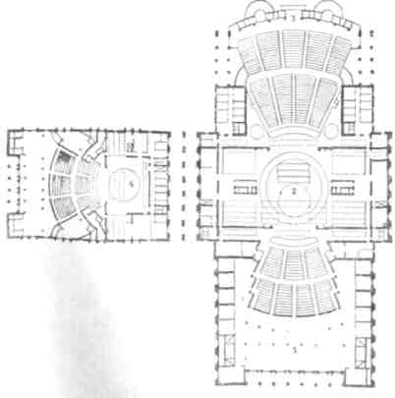
321
¶Программные требования конкурса на строительство театра в Ашхабаде положили начало созданию театральных комплексов. Объединение нескольких разноцелевых театральных помещений с собственными сценами в одном строительном объеме, начатое в 1934 году, получило большое развитие в современном театре. Одним из интересных опытов проектирования театрального комплекса явился проект академика архитектуры И. Фомина (рис. 190). В одном здании он размещает три зрительных зала и две сцены. Зрительные залы большой сцены рассчитаны на 2000 мест (летний зал) и 1500 мест (зимний зал). Зрительный зал малой сцены рассчитан на 800 мест. Обе сцены имеют развитую систему механического оборудования. Техническое оснащение малой сцены состоит из поворотного круга и стационарных площадок-фурок. Для большой сцены архитектор предлагает необычную вращающуюся систему — кольцо и два круга. Кольцо охватывает круг барабанного типа, одна половина которого занята малым кругом, а вторая разделена на ряд подъемно-опускных площадок. Карманы сцены располагаются не только по бокам обеих частей сцены, но и в плоскости авансцены. В дни проведения торжественных заседаний малые фурки авансцены могут быстро убрать столы президиума, а в случае постановки спектакля с использованием предпортальнои зоны менять отдельные декорационные установки. Такой способ включения авансцены в активную игровую площадку путем размещения ее между двумя портальными стенами широко используется в современном строительстве.
Оригинальное решение служебных лож определило наиболее рациональное размещение скрытых от публики осветительских точек. Хорошо продумана и планировка обоих театров. Закулисные помещения находятся в непосредственной близости от сценических площадок, что существенно облегчает их эксплуатацию.
За тридцать лет, прошедших после Октябрьской революции, в Советском Союзе было выстроено больше театральных зданий, чем во всех европейских странах. Новые театры получили столицы союзных республик — Минск, Фрунзе, Улан-Удэ, Душанбе, крупные города и промышленные центры — Иваново, Сочи, Киров, Калинин и др. Ценный опыт экспериментального проектирования не пропал даром. Многие идеи, выдвинутые советскими зодчими и инженерами в это время, получили вторую жизнь не только в конкурсных проектах советских и зарубежных архитекторов, в разработке схемы «идеального театра», но и оказали заметное влияние на практику театрального строительства сороковых — пятидесятых годов. Идея трехчастного портала получила воплощение в Ленинградском театре им. Ленинского-комсомола, где боковые просцениумы активно обыгрывались в ряде сложных, многокартинных спектаклей («Молодая гвардия», «Суворов», «Проводы белых ночей» и др.). Комплексная:
322
¶механизация сцены осуществлена в Центральном театре Советской Армии.
Грандиозные планы строительства театров обусловили попытку создания типовых проектов, выработку единых норм и условий проектирования. Работа над унификацией театрального здания началась с конкурса на типовые проекты театров, проведенного Комитетом по делам искусств в 1936 году. Целью конкурса являлось выявление количества и размеров необходимых театру помещений, определение минимальных объемов здания и набора механического оборудования. На основе этих данных предполагалось строить систему кредитования строительства. В 1943 году были введены «Временные нормы проектирования театров», регламентирующие все основные параметры театрального здания. Законодательные нормативы, жестко регулирующие строительство театров, стремление к типизации театрального здания не стимулировали творческих поисков новых форм сценического пространства и привели к определенной нивелировке как архитектурного облика театра, так и планировки сценической части.
С начала пятидесятых годов начинается новый период в истории советского театрального зодчества. Стремление к качественному усовершенствованию театрального здания, к расширению сценических помещений, введению новых средств технологического оборудования — таковы основные черты этого перлода. Новаторские искания передовых советских режиссеров — Н. Охлопкова, А. Брянцева, Н. Акимова и других — оказали сильнейшее влияние на развитие театральной архитектуры. Плодотворное сотрудничество режиссера и архитектора вызвало к жизни новые решения, отвечающие коренным устремлениям современного театра. Сегодня проблема современного театра, связанная с эволюцией советской драматургии и сценического искусства, приобрела первостепенное практическое значение.
Глава 6
АРХИТЕКТУРА СОВРЕМЕННОЙ СЦЕНЫ
Во время второй мировой войны строительство театральных зданий в Европе было практически прекращено. В период с 1941 по 1945 год только в одной стране — нейтральной Швеции, в г. Мальмо (1942) был построен новый театр. Пожар войны принес неисчислимые бедствия народам Советского Союза и Западной Европы. Среди развалин десятков и сотен городов чернели руины некогда знаменитых театральных зданий. Полному или почти полному уничтожению подверглись здания театров Варшавы, Берлина, Дрездена, Лейпцига, Милана и другие крупнейшие театрально-архитектурные сооружения. Особенно сильно
323
¶пострадали театры в городах, расположенных в западных и южных районах нашей страны.
После полного разгрома Советской Армией немецкого фашизма начался период восстановления. Поднимались из пепла заново рожденные города, возвратились в строй многие театры. Одни из них были построены по новым проектам, предусматривающим новейшее оборудование, улучшенные планировочные решения, другие восстанавливались по старым чертежам. Особенно широкий размах процесс восстановления получает в СССР-Восстанавливаются Малый театр в Москве, Театр оперы и балета им. С. М. Кирова в Ленинграде, Оперный театр в Одессе. Встают из руин театры Сталинграда, Минска, Ростова и многих других городов.
Коммунистическая партия, Советское государство всегда проявляли большое внимание к культурному строительству. Даже в трудные военные годы работа по проектированию театральных зданий фактически не прекращалась.
В первые послевоенные годы строительство советских театров велось по типовым проектам, в соответствии с нормами проектирования театральных зданий, утвержденных в 1943 году. Типизация строительства, жесткие нормативы, регламентирующие размеры сцены и площади вспомогательных помещений, без карманов и арьерсцены, в этот период оправдывались соображениями экономичности. Но уже в шестидесятых годах, когда экономика страны значительно окрепла, начинается пересмотр укоренившихся позиций и разработка новых, более совершенных условий для проектирования. Архитекторы все чаще начинают выступать в соавторстве с ведущими режиссерами страны. Преодолев известные трудности, связанные с нивелировкой творческих тенденций в театральном искусстве, увлечением чрезмерной пышностью и вычурностью внешнего облика театра, советское театральное зодчество сделало решительный поворот в сторону создания новых планировочных решений, наиболее полно отвечающих насущным запросам современности.
Грандиозные планы строительства особенно остро выдвинули проблему организации театрального здания, его технологического оборудования, взаимосвязи театральной архитектуры со сценическим искусством. Для советского театра эти вопросы имеют особо актуальное значение.
Проблемы театрального строительства привлекли внимание не только практических деятелей искусства, но и социологов, психологов и других ученых.
Наиболее общими тенденциями современного театра в области архитектуры и технического оборудования сцены можно считать стремление предоставить режиссеру максимальную свободу действия в выборе для каждой постановки сценической формы, наиболее полно отвечающей задачам данного спектакля, и создание такой техники, которая бы позволила не только
324
¶трансформировать сценическое пространство, но и использовать различные виды движения как средство художественной выразительности. Элементарная функция театральной техники — смена декораций усложняется проблемами более сложного порядка, среди которых значительное место занимает проблема трансформации сценического времени.
Пересмотр традиционных способов механизации сцены протекает под влиянием новых методов оформления спектакля и усиления роли техники в пластическом и образном решении спектакля. Так, например, штанкетные подъемы, предназначенные для плоских декораций, расположенных параллельно рампе, начинают тесниться индивидуальными, точечными подъемниками, позволяющими поднимать декорации по диагонали сцены. Ис-пытываются принципы мостового крана-фермы, передвигающегося по глубине сцены вместе с подъемными и осветительными устройствами.
Изменился и взгляд на необходимую степень насыщения сцены стационарными механизмами в пользу применения гибких, мобильных устройств. Большого прогресса достигла осветительная и светорегулирующая техника. В арсенале выразительных средств театра свет занял одно из первых мест.
Современная мировая практика характерна активным поиском разнообразных решений театрального пространства.
Наряду с модернизированными сценами традиционного типа, проектируются и строятся здания многоцелевого назначения, трансформирующиеся универсальные театры, сцены-арены, театры на открытом воздухе, кольцевые сцены и т. д. И все же основным типом сцены остается сцена-коробка. Из числа реализованных проектов пятидесятых — шестидесятых годов более 90% театров имеют именно эту форму сцены. Краткая характеристика наиболее видных работ, представляющих различные течения, составляет общую картину развития современной театральной архитектуры.
В принципе современная сцена-коробка мало чем отличается от построек конца XIX — начала XX столетия. Сохранился тип замкнутого сценического пространства, отделенного от зрительного зала портальной стеной. Сохранились карманы, арьерсцена, оркестровая яма. Широко используются поворотные круги и кольца, накатные площадки, подъемно-опускные части планшета. Для крупных сцен сложился некий стереотип механического оборудования: планшет набирается из подъемно-опускных планов, в карманах располагаются сборно-секционные фурки, а на арьерсцене — накатная площадка с вписанным в нее поворотным кругом.
Современная сцена-коробка
Эта схема весьма характерна для музыкальных театров, которые до сих пор сохранили тяготение к большим, монументаль-ым формам, но создаваемым уже не плоскостной, а объемно-
325
¶конструктивной декорацией. Для быстрой смены декораций применяется весь комплекс известных механизмов сцены. Типичным решением сцены музыкального театра, воплощающим все эти характерные черты, является архитектура и механическое оборудование варшавской Большой оперы.
Первое здание варшавского «Театра Бельки», как его тогда называли, построено итальянцем А. Кораци в 1833 году. В этом здании было два зала. Большой зал предназначался для оперы, а малый для драматического театра. Во время второй мировой войны бомбы и пожары уничтожили крупнейший театр Польши. Его восстановление было начато в 1954 году по проекту архитектора Б. Пыневского (рис. 191). Открытие театра состоялось в 1965 году. Большой театр Варшавы колоссальное сооружение, объединяющее оперную сцену, национальный драматический театр, музей, выставочные залы, клуб международной прессы и т. д.
Сцена театра по своим размерам и мощи механического оборудования занимает одно из первых мест в Европе. К главной сцене размером 28X28 м с обеих сторон примыкают почти не уступающие ей по величине боковые площади, а сзади, несколько меньших размеров, пространство арьерсцены. Общая глубина сцены — от портала до задней стены арьерсцены — составляет 54 м.
Основной планшет состоит из шести главных подъемно-опускных планов и двух дополнительных. Первые подъемники выполнены в виде двухэтажных лифтов и могут подниматься на высоту 9,5 м. Таким образом, подготовленные декорации на верхнем настиле при подъеме скрываются за пределами портала,
¶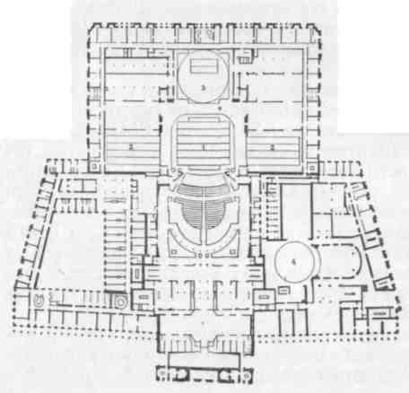
Рис. 191. Большая опера в Варшаве. План. Арх. Б. Пынев-ский. 1965:
1— сцена оперного театра; 2 — карман с фурками; 3 — арьерсцена с откатным кругом; 4 — сцена и зал Театра Народовы
¶326
¶а нижний настил плана подходит к уровню основного планшета. При желании расстояние между верхним и нижним этажом может сокращаться до 2,83 м. Стационарные накатные площадки, находящиеся в карманах, состоят из четырех секций. Размеры секций соответствуют размерам подъемных планов (3x23 м). Перед подачей площадок на игровую часть планы опускаются на высоту фурки, с тем, чтобы ее уровень совпадал с уровнем остальной части планшета. В откатную платформу арьерсцены вписан поворотный круг диаметром 16 м. Верхняя механизация состоит из мощного комплекса софитных батарей и развитого штанкетного хозяйства, позволяющего поднимать декорации 27-метровой ширины. Несколько необычное количество софитов объясняется большой высотой сцены и двух горизонтов, охватывающих сцену.
Пол оркестровой ямы может подниматься целиком или частями до уровня основной сцены, образуя дополнительную площадку перед главным занавесом.
Механизация оркестра является общепринятой нормой строительства новых театральных зданий.
Разбивка оркестрового пола на несколько подъемно-опускных площадок, часть из которых иногда делается в виде двухэтажных подъемников, позволяет разнообразить рельеф передней сцены, изменять ее конфигурацию в тех случаях, когда предпортальная зона служит местом для игры. В этом смысле большой интерес представляет оригинальное оборудование Кремлевского Дворца съездов.
Уникальное здание Дворца было сооружено в 1961 году по проекту группы советских архитекторов во главе с членом-корреспондентом Академии строительства и архитектуры М. Посо-хиным. Завершение строительства было приурочено к открытию XXII съезда КПСС, который начал свою работу в этом замечательном здании. Грандиозное сооружение, предназначенное для съездов, концертов, оперных и балетных постановок, показа широкоформатных фильмов со зрительным залом на 6000 мест, было возведено за поразительно короткий срок — полтора года. Кремлевский Дворец съездов по праву считается выдающимся произведением советской архитектуры, пионером строительно-концертных зданий нового типа.
Механическое и светотехническое оборудование спроектировано и изготовлено на основе новейших достижений техники. Среди многих новинок, использованных на этой сцене, особенно привлекает оригинальное решение проблемы сочетания подъемно-опускного планшета с поворотным кругом. Внешние границы площадок совпадают с обрезом круга, а не отступают, как обычно, от его кромки на какое-то расстояние. Эта независимость достигается применением особой конструкции круга — его каркас не цельносварной, как это обычно делается, а составной и может разъединяться при использовании подъемников.
327
¶Уникальность решения механизации предпортальной зоны заключена в применении подъемно-опускного барьера оркестра и накатной фурки, находящейся под передней частью зрительного зала. Автоматические устройства выкатывают фурку вместе с установленными на ней предметами оформления на подъемники оркестра, которые в свою очередь поднимают ее до установленной отметки. Данная механизация позволяет не только пластически разнообразить пол авансцены, превращать его в оркестровую яму, но легко и быстро производить смену оформления.
В условиях традиционного решения барьер, отделяющий места для зрителей от оркестра и сцены, является зримой границей, разделяющей обе части театрального пространства. Во Дворце съездов эта граница уничтожается опусканием барьера. Наибольший эффект слияния зрительного зала со сценой происходит при установке подъемников оркестра или специальных станков в виде лестничных маршей, идущих вдоль линии рампы. Это принципиально новое решение предпортальной зоны нашло отражение и на сцене Ленинградского Большого концертного зала «Октябрьский», построенного по проекту А. Жука в 1967 году. Это здание, как и Дворцы искусств в Ташкенте, Киеве, Тбилиси и других городах, продолжает серию зданий универсального типа. В области механизации сцены здесь также немало нового. К его числу относятся стационарные транспортерные дорожки с жестким реечным покрытием и главный занавес, поднимающийся по принципу французской шторы. Каждая из 24 тяг занавеса-шторы имеет индивидуальный электропривод. Автоматическим включением и остановкой тех или иных двигателей по заданной программе изменяется рисунок раскрытия занавеса.
| Итак, стремление современной режиссуры выйти за пределы коробки и перенести действие в объем зрительного зала привело к развитию механизации авансцены и оркестровой ямы. Подъемно-опускной оркестр — это лишь первый, начальный этап превращения авансцены в активную игровую площадку. Следующим этапом освоения передней сцены явилась механизация, предназначенная для смены декораций. Принципиальные шаги в этом направлении были сделаны советскими инженерами при постройке Кремлевского Дворца съездов. Но для того чтобы еще более полноценно можно было использовать предпортальную зону, потребовался дополнительный антрактовый занавес, перекрывающий площадь авансцены и оркестра. Эта идея получила реализацию в устройстве Большой сцены театра в г. Касселе (ФРГ, 1959). Большой зал и его сцена (в этом же здании находится еще один — малый театр) в основном предназначены для оперных спектаклей (рис. 192). Планировка и оборудование этой сцены — типичный образец театра середины XX столетия. В боковых карманах и в объеме арьерсцены находятся стацио-
328
¶нарные фурки, состоящие из нескольких сборных секций. Планшет игровой части механизирован подъемно-опускными планами. Раздвижные стенки и портальные башни диафрагмируют зеркало сцены с 16 до 12 м. Минимальное раскрытие сцены предназначено для драматических постановок. Но главным образом для этой цели служит обширное пространство авансцены с минимальными размерами, равными 21 м в ширину и 6 м в глубину. Помимо подъемно-опускного планшета авансцена оборудована подвижным мостиком и несколькими штанкетными подъемами для смены подвесных декораций. А в плоскости барьера оркестра проходит передний раздвижной антрактовый занавес. Таким образом, в случае игры на передней сцене используется один занавес, а при постановках на главной сцене — другой, находящийся на традиционном месте, позади строительного портала.
Серьезным препятствием на пути развития авансцены как игровой площади встали требования противопожарной безопасности, согласно которым вынесение декорационного оформления за пределы огнестойкого занавеса категорически запрещено. Даже в условиях обычной сцены это общее для всех стран правило чрезвычайно затрудняет активное использование передней сцены. Кардинальное решение этой проблемы было найдено как в театре Касселя, так и в Лейпцигской опере (1960).
В этих театрах противопожарный огнестойкий занавес размещен в плоскости барьера оркестра. Таким образом, все пространство главной и передней сцены надежно изолируется от зрительного зала. Художники получили полную свободу в использовании авансцены. Противопожарный занавес оперного театра Лейпцига имеет еще одну особенность, отличающую его
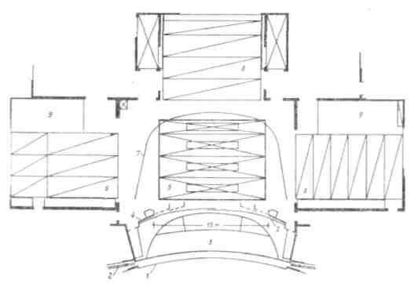
Рис. 192. Театр в Касселе:
1—огнестойкий занавес; 2 — антрактовый занавес; 3 —оркестр; 4 — передвижной портал; 5 — подъемно-опускной план сцены; б — фурки карманов; 7 —горизонт; 8 —фурка арьерсцены; 9 — карман
329
¶от общепринятых конструкций. Вопреки традициям, он сделан не сплошной стеной, а разделен по высоте на две части. Верхняя, составляющая 7з высоты занавеса, поднимается наверх, проходя через щель в потолке зрительного зала. Подошва этой части обработана декоративно под потолок, и поэтому в поднятом виде занавес совершенно не заметен. Нижняя часть выступает над полом зрительного зала и служит барьером, ограждающим оркестровую яму (рис. 193). При закрытии занавеса обе части движутся навстречу друг другу, надежно перекрывая сцену. Оригинальная конструкция, получившая название «акулья пасть», помимо всего, значительно сократила время, необходимое для изоляции сцены, и обеспечила высокую степень безопасности для работающих на сцене людей.
Как уже говорилось, авансцена театра Касселя имеет верхнее оборудование — штанкетные подъемы. Такая же механизация предусмотрена и в оперном театре Лейпцига. Применение штанкетных подъемов влечет за собой необходимость устройства колосников. Таким образом, коробка сцены заключает уже не только основную сценическую площадку, но и авансцену. Перенесение антрактового и огнестойкого занавесов, колосниковое оборудование фактически выдвигает портальную раму на линию барьера оркестра. Основная сцена как бы поглотила подмостки, находящиеся в зрительном зале. Из вспомогательной площади авансцена превратилась в полноценную игровую площадку. Правда, в большинстве случаев внешне авансцена сохранила свою форму — по бокам ее обрамляют стены, служащие продолжением стен зрительного зала, а верхнее пространство маскируется специальными щитами, сливающимися с потолочным перекрытием. При постановках с использованием штанкетных подъемов авансцены щиты поворачиваются вокруг горизонтальной оси или убираются совсем.
Борьба за практическое освоение авансцены ведется параллельно с борьбой против портальной рамы и портальной стены. В старых театральных зданиях ширина раскрытия сцены всегда меньше ширины и высоты зрительного зала. Разграничение зрительного зала и сцены капитальной стеной с вырезанным в ней
Рис. 193. Оперный театр в Лейпциге. Общий вид зрительного зала. I960. Подошва огнестойкого занавеса видна в виде темной полосы на потолке
¶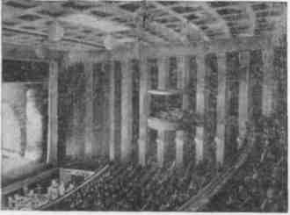
¶330
¶отверстием, окаймленным лепной рамой, является одним из основных признаков, определяющих тип классической сцены-коробки. В современных постройках ясно видно стремление ликвидировать четвертую стену зала, уничтожить архитектурную раму портала. Раскрытие сцены во всю ширину зрительного зала способствует слиянию двух пространств, создает новые художественные качества восприятия театральной постановки.
В ряде театров новое решение портала сочетается с активизацией роли авансцены и всей портальной зоны. Авансцена получает дополнительные боковые площадки, идущие вдоль зрительного зала, а сами стены делаются в виде подвижных ширм-панелей. В случае надобности боковые панели откатываются в глубину, открывая сценические площадки, охватывающие первые ряды партеров с трех сторон. При полном раскрытии центральная сцена сливается в единое целое с пространством боковых сцен, создавая зрительный эффект, аналогичный панорамному киноэкрану. Трапециевидная в плане сценическая площадка, расположенная в объеме зрительного зала, не только уничтожает жесткое разграничение двух пространств, объединяя переднюю сцену с основной игровой площадкой, но и отвечает современным тенденциям максимального приближения действия к зрителям. Такое решение позволяет осуществлять симультанные принципы постановки спектакля, используя все части объединенной сцены для расстановки декораций отдельных картин.
Наиболее наглядно новые принципы простроения припор-тальной зоны продемонстрированы на сцене Театра торжественных представлений в г. Зальцбурге (автор проекта архитектор-инженер К. Хольмейстер). Передняя сцена этого театра состоит из обширной авансцены, глубиной 7 м, и боковых площадок, охватывающих десять рядов партера (рис. 194). В передней части авансцены размещен подъемно-опускной оркестр. Панели, ограничивающие боковые сцены, могут откатываться в глубину, открывая дополнительные игровые пространства, размером 5x x12 м каждая. Для организации выходов в панелях предусмотрены открывающиеся створки. Здесь же смонтированы световые установки для освещения как передней, так и главной сцены.
Рис. 194. Театр торжественных представлений в Зальцбурге. Общий вид. Арх. К. Хольмейстер. 1960
¶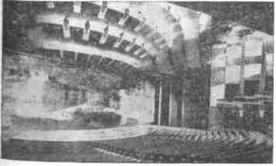
¶331
¶Портальные башни главной сцены позволяют диафрагмировать зеркало сцены от 14 до 30 м по ширине. При максимальном раскрытии портальных башен и панелей зрительного зала главная сцена органически сливается с площадками припортальной зоны.
Ликвидация четвертой, портальной стены зрительного зала — это новый важный этап в развитии театральной сцены. Следующей задачей, которую поставила развивающаяся практика театра, является создание такого портала, который, по желанию постановщиков, мог бы изменять не только свои размеры, пропорции, но и форму, конфигурацию. Гибкая, изменяющаяся от картины к картине «рама» спектакля сулит большие возможности в обогащении художественного потенциала сцены.
Идея универсального портала пока еще не получила практического воплощения. Первые попытки решить эту технически сложную, но важную для театра задачу вселяют оптимистические надежды на самое ближайшее будущее.
В современном театральном строительстве этот тип сцены встречается относительно редко. Наибольшую известность среди построенных зданий получили Ленинградский театр юных зрителей и театр в шведском городе Мальмо.
Театры
с пространственной
сценой
Открытие нового ТЮЗа, сооруженного по проекту архитектора А. Жука, состоялось в 1962 году (рис. 195). Сохраняя основные принципы старой сцены, новая площадка представляет собой современное механизированное сооружение. Зрительный зал на 1000 мест решен единым амфитеатром с широким углом охвата передней сцены (около 125°). Под широким барьером, идущим по переднему краю сцены, расположены помещения регулятора, пульт помощника режиссера и линия рампы. Здесь же находятся противопожарный и антрактовый занавесы. Настил площадки плавно переходит в уровень пола зрительного зала, подчеркивая тем самым связь между двумя пространствами. В отличие от старой сцены, передняяя сцена не только приподнята над уровнем зала, но и имеет штанкетное оборудование.
Рис. 195. Театр юных зрителей в Ленинграде. Общий вид. Арх. А. Жук.
¶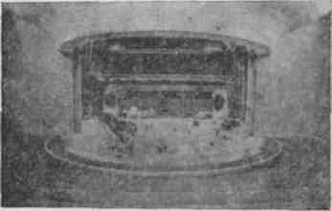
1962
¶332
¶Глубинная часть представляет собой развитую сцену с барабанным кругом (диаметр 11 м) и поворотным кольцом шириной 1 м. В барабане круга находятся подъемно-опускные площадки, причем одна из них изготовлена в виде моста арочной конструкции. По первоначальному замыслу в карманах должны были находиться полукруглые фурки, размеры которых соответствовали размерам поворотной части сцены.
Опыт строительства послужил основой для широкого проектирования детских театров в нашей стране. Театры юных зрителей Омска, Горького и других городов продолжают и развивают принципы, заложенные в Ленинграде.
Обращение театра к комбинации открытой сцены со сценой-коробкой связано со стремлением к универсализации сценического пространства. Соединение двух типов сцены дает возможность выбора той или иной формы для постановки спектакля. Одни спектакли могут быть поставлены на просцениуме, другие с преимущественным обыгрыванием глубинной сцены и на обеих площадках.
Вместе с изменением сценических условий появляется потребность в изменении размеров зрительного зала. Для одних постановок может потребоваться небольшой зал камерного характера, для других — большое пространство, заполненное сотнями зрителей. Передвижные перегородки театра в Мальмо (архитекторы Е. Лаллерстедт, С. Леверенс и Д. Хелленден, 1942), выдвигаемые по монорельсам из специального кармана, находящегося в припортальной зоне, регулируют вместимость, отсекая ненужные части зрительного зала. Здесь предусмотрены три значения вместимости: 400, 600 и 1100 мест. Открытый просцениум этого театра состоит из подъемно-опускных секций, при помощи которых он может целиком опуститься до уровня зрительного зала. Барьер, отделяющий сцену от зала', либо остается на месте, либо опускается вместе с секциями просцениума.
Изменяемое театральное пространство в пятидесятых — шестидесятых годах заняло заметное место в театральном проектировании.
Идея трансформации театра была выдвинута крупнейшим английским режиссером Г. Крэгом в 1907—1908 годах. По Крэгу, пол и потолок зала состоит из набора параллелепипедов, которые могут подниматься и опускаться, образуя различные пространственные формы, определяя сценические площадки и места для зрителей. А раньше, в 1892 году, американец С. Мак-Кей разработал проект театра под названием «спектаториум», в котором декорации меняются автоматически, при помощи двигающихся на рельсах плоскостей.
Универсальные театры
Современное понятие «универсальный театр» охватывает различные категории театрально-зрелищных сооружений. Сюда
¶333
¶входят здания многоцелевого назначения, театры с трансформируемой сценой, театры с изменяемым зрительным залом.
Здания многоцелевого назначения — это сооружения, в которых путем соответствующей перестройки можно демонстрировать театральные постановки, спортивные соревнования и т. д. Так, например, проект Малого театра для Штутгарта инженера Р. Доблхофа предусматривает восемнадцать вариантов трансформации — от сцены классического типа до цирковой арены, стадиона и павильона телевидения. Места для тысячной зрительской аудитории автор поместил на подвижной платформе, которая свободно перемещается в пространстве закрытого помещения. Формообразование театрального пространства осуществляется за счет подвески занавесов, заменяющих капитальные стены обычного театра. Занавесы образуют портальную сцену с аркой в варианте «сцена-коробка», они же изолируют зрителей от окружающего пространства и служат передней стеной древней скенэ при компоновке «сцена-арена» и т. д. Передвижение занавесов происходит при помощи системы мостовых кранов, рельсовые пути которых спрятаны в потолке всего зала. В проекте нет никакой нижней механизации — фурок, кругов и пр. Декорации спектакля устанавливаются заранее в определенных местах зала, и в момент перемены места действия платформа со зрителями подкатывается к соответствующему участку.
Подобные варианты многоцелевого здания разрабатывали и другие архитекторы и инженеры. Но к реальному осуществлению были приняты не эти сверхуниверсальные театры, а более простые сооружения типа Дворцов спорта.
В новых Дворцах спорта предусмотрены простые средства трансформации, позволяющие довольно успешно сочетать спортивную и театрально-концертную деятельность. Здания многоцелевого назначения играют заметную роль в культурной жизни разных народов. Но что касается театра, то сооружения подобного характера не могут удовлетворить даже самые основные требования, предъявляемые этим видом искусства. Передвижные зрительные залы, отсутствие надлежащей механизации для перемены декораций и их движения во время действия, весьма примитивное обозначение той или иной формы сцены создают лишь внешние признаки театра, отрывают его от присущей каждому типу сцены архитектуры. Так, например, обозначение занавесами или панелями сцены-коробки еще не означает действительной организации сцены этого типа. Сцена-коробка, как и всякая другая, это комплекс взаимосвязанных между собой элементов техники, архитектуры и пр., а не только формальное разделение сцены и зала портальной плоскостью. Другое дело, когда мы встречаемся со специально построенным театральным зданием, рассчитанным только на театральные постановки, в котором предусмотрена возможность
334
¶изменения специфических условий в двух или более вариантах. Трансформация сцены и зала в таких театрах приводит к подлинной перестройке театрального пространства, сохраняющего все качества того или иного вида.
К числу наиболее простых и рациональных решений универсального театра относится Театр Центра изящных искусств Кнокс-колледжа в США (рис. 196—197). Главная сцена и авансцена вместе с первыми пятью рядами партера установлены на одном поворотном круге. При повороте круга на 180° часть партера перемещается в глубь сценического пространства, за пределы портала, а ее место занимает планшет основной сцены. Сцена-коробка моментально превращается в пространственную-площадку.
Более сложные системы трансформации позволяют осуществлять большое количество вариантов компоновки сцены и зрительного зала. Театр-студия Гарвардского университета, которую часто называют «автоматическим театром», трансформируется в три различных типа сцены. Построенный в 1960 году по проекту архитектора О. Стаббинса и инженера по механизации А. Айзенауера, он сразу привлек внимание мировой театральной общественности.
В принципе — это театр традиционного типа на 556 мест с партером и амфитеатром, ориентированным на обычную сцену-коробку. Трансформация осуществляется при помощи четырех гидравлических подъемников, расположенных под передней частью зрительного зала (рис. 198). Их суммарная
¶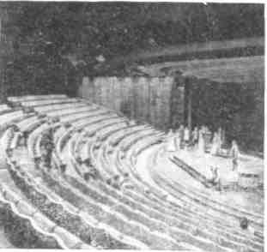
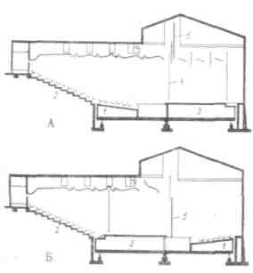
¶
¶Рис. 196. Театр Центра изящных искусств Кнокс-колледжа в США. Арх. Перкинс:
а — вариант сцены-коробки со зрительным залом на 600 мест; б — вариант пространственной сцены со зрительным залом на 450 мест; 1 — поворотная часть амфитеатра; 2 — амфитеатр; 3 — сцена; 4 — занавес; 5 — экран
Рис. 197. Театр Центра изящных искусств Кнокс-колледжа. Общий вид зала и сцены
¶335
¶площадь соответствует площади всего партера и оркестровой ямы. Первый центральный подъемник играет роль трансформирующего оркестра. Второй — главный подъемник, а также два боковых несут подвижные платформы, на которых закреплены ряды партера. Боковые подъемники площадки, помимо этого, используются для заглубления зрительских мест при трехстороннем расположении зрителей вокруг сцены и для получения достаточной игровой площади при варианте «сцена-арена». Остановка и фиксация подъемников на различных уровнях осуществляется автоматически при помощи телекомандного устройства.
При игре на сцене-коробке центральная площадка партера несколько опущена. Боковые неподвижные пространства просцениума, находящиеся в зоне партера, перекрываются жесткими поворотными кулисами, стоящими под некоторым углом к портальной стене. Передняя центральная площадка либо опущена для размещения оркестра, либо поднята в уровень основной сцены.
Для того чтобы получить пространственную сцену с трехсторонним расположением зрителей, обе части партера откатываются в боковые пространства зала, а центральные площадки приподнимаются на требуемый уровень. И, наконец, третий вид трансформации — это сцена типа арены с двухсто-
¶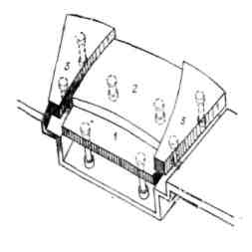
Рис. 198. Театр-студия Гарвардского университета (США). Арх. О. Стаббинс. 1960: 1, 2, 3 — подъемно-опускные площадки партера
¶
336
¶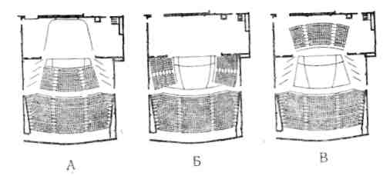
Рис. 199. Театр-студия Гарвардского университета. Варианты
трансформации:
а— сцена-коробка; б — пространственная сцена; в — арена
¶ронним расположением зрительских мест. Платформы партера передвигаются на глубинную сцену, а все подъемники составляют сценическую площадку центрального расположения. При всех видах трансформации сценическая коробка и амфитеатр остаются неизменными. Не изменяется и вместимость зрительного зала. Для трансформации не требуется дополнительное оборудование — все преобразования осуществляются из одних и тех же элементов, не требующих дополнительных площадей для складирования. Все это выгодно отличает данное решение трансформируемого театра (рис. 199).
Как показывает практика работы универсальных трансформирующихся театров, для репертуарного театра, показывающего спектакли разных названий, решающим условием являются быстрота трансформации и минимальные затраты труда на перестройку сцены. Весьма поучителен в этом отношении опыт работы Малого театра в г. Мангейме, построенного архитектором Г. Вебером в 1955—1957 годах. Здание Мангеймского театра объединяет два зала — Большой и Малый. Большой театр со зрительным залом на 1200 мест оборудован механизированной сценой-коробкой. А Малый не имеет постоянной сцены и закрепленных зрительских мест (рис. 200, 201).
Трансформация заключается в перестановке сценической площадки и откатных трибун с местами в разные точки зала. В Мангеймском театре нет верхового оборудования, что не дает возможности применения подвесных декораций во всех вариантах открытой сцены. Расчет на одни лишь строенные детали декорации, стоящие на планшете, резко уменьшает постановочные возможности сцены и служит, может быть, косвен-
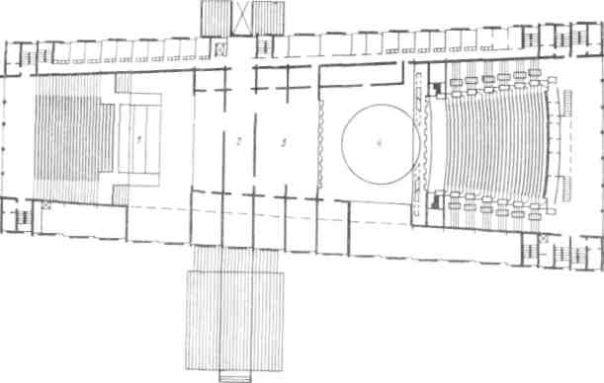
Рис. 200. Театр в Мангейме. План. Арх. Г. Вебер. 1957:
1 — сцена Малого зала; 2 — склад; 3 — арьерсцена; 4 — сцена Большого зала
337
¶ной, но все же причиной редкого использования открытых площадок.
Практика показала, что для репертуарного театра любая, даже механизированная перестройка весьма затруднительна, и театр в Мангейме пользуется ею в крайне редких случаях.
Что касается условий восприятия, то при игре на открытой площадке обнаруживаются неожиданные явления, которые ставят под сомнение целесообразность некоторых вариантов размещения зрителей вокруг сцены. Так, было замечено, что при двухстороннем размещении, когда сцена разделяет зрительный зал на две части, актеры чаще обращаются лицом в ту сторону, где расположено большее количество зрителей. Следовательно, условия восприятия для зрителей, сидящих по ту и другую сторону сцены, являются неравноценными.
Экспериментальный проект В. Быкова и И. Мальцина для Театра им. Маяковского в Москве тоже относится к числу универсального трансформируемого театрального пространства. На конкретное воплощение самой идеи существенное влияние оказали установки руководителя этого театра Н. Охлопкова. Принцип «взаимопроникновения пространств зрительного зала и сцены», волновавший художника, нашел свое отражение в экспериментальном проекте. Правда, здесь сохраняется развитая сцена-коробка, но все же основой решения театрального пространства является развитие действия в объеме зрительного зала, создание монументальных форм пространственной выразительности.
Глубинная сцена секториальной формы снабжена барабанным поворотным кругом, системой подъемно-опускных площадок и накатных фур, с вписанными в них кругами меньшего диаметра (рис. 202). На одном уровне с планшетом сцены находится кольцевая сценическая площадка, так называемое кольцо внешних открытых сцен, опоясывающая весь зрительный зал. Перемены декораций на этом кольце производятся с помощью фурок, выкатываемых из карманов главной сцены.
Пространство зрительного зала, вмещающего 2500 зрителей, заполнено системой поворотных кругов. Первый, самый малый,
Рис. 201. Театр в Мангейме. (Малый зал). Общий вид зала и сцены во время спектакля
¶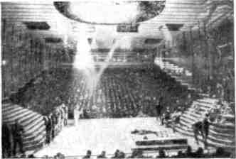
¶338
¶служит местом для установки партера и трансформируется в поворотную арену. На втором круге размещена часть амфитеатра. Остальные места для зрителей и оба малых круга расположены на третьем, самом большом поворотном устройстве. Площадь этого круга равна площади всего зала. Основные виды трансформации производятся поочередным или совместным вращением кругов, изменением величины портального отверстия и превращением партера в игровую площадку.
В традиционном варианте все части зрительских мест ориентированы на главную сцену, ее портал диафрагмирован до нужной величины, а подъемно-опускные площадки авансцены опущены для размещения оркестра. При трансформации малого круга (уборка с него кресел партера) получается пространственная сцена, которая может обыгрываться как самостоятельная площадка, так и в сочетании с главным планшетом. Боковые пространства зала, находящиеся в припортальнои зоне, еще больше раздвигают границы открытой сцены. Поворот второго круга переносит пространственную сцену в центр зрительного зала, образуя арену с круговым обзором. Установка декораций на кольцевой сцене и вращение всего зрительного зала — еще один вид трансформации. Кроме этого, авторами было задумано использование в качестве декорационного оформления окружающего здания ландшафта, для чего во внешних стенах здания предполагалось устройство ряда открытых стен.
Советские архитекторы не только ведут широкую экспериментальную работу в области создания трансформируемого театра, но и осуществляют эту идею на практике. В основу проектирования и строительства трансформируемых театров в городах Туле, Алма-Ате, Норильске и других был положен принцип сохранения сцены-коробки как основного типа сцены. Благодаря этому был создан действительно универсальный тип театра, в котором при трансформации сохраняются технологи-
Рис. 202. Экспериментальный проект Театра им. Маяковского в Москве. План. Арх. В. Быков, И. Мальцин
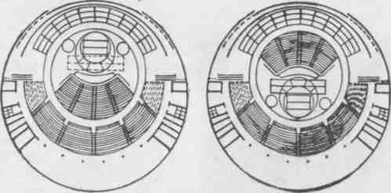
339
¶ческие и оптические качества различных форм сцены. Все варианты сценических площадок получают в результате трансформации законченный вид и полноценное оборудование. Особенно ярко эти качества проявились в драматическом театре города Тулы (1970). Авторы проекта архитекторы С. Галад-жева, В. Красильников, А. Попов, В. Шульрихтер.
Главными особенностями этого театра является сохранение постоянной удаленности зрителей от сцены при любых трансформациях, увеличение видимости зрительного зала без уменьшения площадей зрительского комплекса. Основная трансформация происходит за счет присоединения сценических карманов к зрительному залу (рис. 203, 204, 205). Боковые части портальной стены зала заменены подвижными панелями, убирающимися в хранилища, расположенные в верхней части основного амфитеатра. В карманах находятся выдвижные трибуны с сиденьями. В рабочем положении трибуны продолжают ряды стационарного амфитеатра. Присоединение этих дополнительных мест при сохранении кресел в партере увеличивает вместимость зрительного зала с 895 до 1341 места. В этом положении преимущественно обыгрываются только авансцена и первые планы основного планшета, поскольку задние планы плохо просматриваются с боковых мест. Но и этот участок не
¶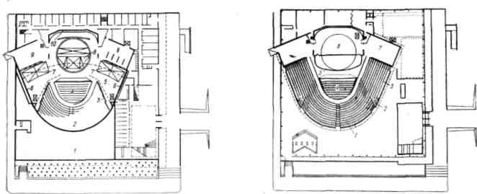
Рис 203. Драматический театр в Туле. План. Ар.х. С. Галаджева, В. Красильников, А. Попов, В. Шульрихтер. 1970: 1 — фойе; 2 —амфитеатр; 3 —откатные панели; 4 — партер; 5 — первый карман; 6 — выдвижные трибуны в сложенном положении; 7 — фурки; 8 — круг; 9 —карман; 10 — горизонт
¶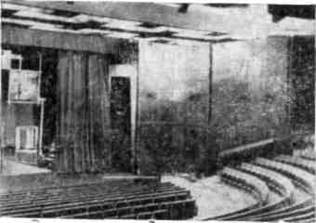
Рис. 204. Драматический театр в Туле. Трансформация зала. План: 1 — амфитеатр; 2 —откатные панели в сложенном виде; 3 — выдвижные трибуны; 4 — партер; 5 — занавес; 6 — круг; 7 — карман
Рис. 205. Театр в Туле. Момент трансформации. (На снимке показаны только две откатные панели)
¶340
¶остается без механического оборудования: подъемно-опускная платформа оркестра, поворотный круг сцены отдаются в рае-поряжение постановщиков спектакля или концерта.
Вынесенная в зрительный зал открытая сцена образуется путем очищения партера от кресел и выравнивания его уровня до отметки главной сцены. Количество мест при этом сокращается до 1132. При постановках более камерных пьес в условиях открытой сцены или при необходимости использования карманов дополнительные места амфитеатра убираются и тогда образуется небольшой зрительный зал на 690 мест. В проекте была предусмотрена также возможность обыгрывания и сцены — арены. Для этого места для зрителей устанавливаются на основной сцене, а игровой площадкой служит поднятый пол партера.
Технологическое оборудование сцены выполнено в традиционном плане. На сцене имеются барабанный круг диаметром 14,3 м, высотой 9,5 м с шестью подъемно-опускными площадками, электромеханические декорационные и софитные подъемы, тель-ферные устройства для транспортировки декораций, жесткая конструкция горизонта. Но необычная форма сцены и специфические требования трансформации внесли много нового в конкретную конструкцию ряда механических устройств.
Основные размеры сцены таковы: ширина 21 м, глубина 19 м, высота до колосников 23 м.
Трансформируемый зрительный зал и сцена это один путь создания универсального театра. Другой путь — строительство так называемых театральных комплексов, сочетающих под одной крышей различные сцены.
Театральный комплекс подразумевает объединение двух или более театральных помещений для театров различных жанров — драмы, оперы, кукол и т. п. Началом строительства зданий подобного типа можно считать практику организации при театре малых или экспериментальных сцен. Малые залы, предназначенные для экспериментальных постановок или спектаклей камерного и студийного плана, проектировались советскими архитекторами еще в тридцатых годах. Такие сцены были выстроены в Ленинградском театре им. Ленинского комсомола, Центральном театре Красной Армии в Москве и некоторых других. Сегодня малые сцены получили широкое распространение не только во вновь строящихся, но и в старых театральных зданиях.
Театральные комплексы
Как известно, идея театральных комбинатов была выдвинута в нашей стране в тридцатых годах. Тридцать лет спустя она была принята многими зарубежными странами, начавшими строительство театров, в которых оперная сцена сочеталась с драматической. Наличие двух разных по размерам, устройству и вместимости залов и сцен создает возможность выбора
¶341
¶той или иной площадки для постановки определенного спектакля. Объединение театров выгодно и с экономической точки зрения. Удешевляется строительство, снижаются эксплуатационные расходы, сокращается количество обслуживающего и производственного персонала. Администрация может гибко маневрировать кадрами, регулировать производственные процессы.
Наиболее полное завершение этого типа театра осуществлено в постройках, расширяющих границы комплекса, превращающих его, по существу, в культурный комбинат. К числу таких комплексов принадлежат так называемый «Театральный островок» во Франкфурте-на-Майне и Новая опера в Сиднее.
Театральный комплекс во Франкфурте-на-Майне, построенный в 1963 году, состоит из трех театральных сцен и нескольких больших репетиционных залов (рис. 206). Оперная сцена размером 40X40 м оборудована поворотным кругом, диаметр которого равен 38 м. Его конструкция занимает всю площадь сцены. Столь необычное решение объясняется тем, что перед авторами проекта была поставлена задача сохранения двух боковых стен, оставшихся от бывшего драматического театра. Но в то же время механизмы сцены должны обеспечить быструю смену декораций не менее четырех картин, размеры которых соответствовали бы ширине портала. Затесненность пространства не позволяла запроектировать достаточные по размерам карманы, а близкие грунтовые воды принудили отказаться от двухэтажной подъемно-опускной сцены. Оставался единственный выход — поворотный круг. Требуемое количество одновременно заготавливаемых картин и ширина портального отверстия определили его размеры.
В большой поворотный круг вписан другой, диаметром 16 ж. В случае надобности, этот круг может выдвигаться вперед на оркестровую яму, имеющую свои подъемно-опускные плат-
Рис. 206. «Театральный островок» во Франкфурте-на-Майне. План. Арх. Апель, Бекерт. 1963:
¶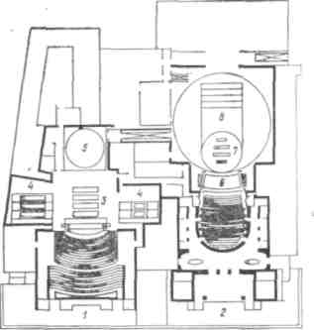
1 — драматический театр; 2 — оперный театр; 3 — сцена; 4—карман; 5 — откатной круг; 6 — оркестр; 7 — малый круг; 8 — большой круг
¶342
¶формы. Колосниковая решетка со штанкетными подъемами начинается от оркестрового портала, обеспечивая тем самым смену подвесных декораций не только на основной сцене, но и на площадке оркестровой ямы. Всего на сцене насчитывается 54 подъема, большая часть из которых имеет ручной привод.
Сценический портал формируют подвижные башни. Его максимальное раскрытие 13x8 м, а оркестрового — 16x10 м. Колосниковая коробка перекрывает только половину всей сцены. Высота второй, необыгрываемой половины ограничена потолком, находящимся в девяти метрах от планшета. Эта своеобразная арьерсцена служит резервом для заготовки строенных декораций, транспортируемых в игровую зону большим поворотным кругом.
Зрительный зал драматического театра вмещает 911 зрителей. Боковые стены здесь заменены поворотными элементами, изменяющими форму зрительного зала. Разворачиваясь к центру зала по линии первых 10 рядов партера, они образуют портальную сцену с раскрытием, равным 14 м. В другом положении, когда панели располагаются вдоль оси капитальных стен, образуется беспортальная сцена шириной 25 м. При этом объем зрительного зала сливается с объемом сцены в единое пространство, ограниченное сверху потолком. Оригинальный пере-, движной портал, сделанный по принципу козлового крана, состоит из портальных башен, осветительного моста и подъемников для антрактового занавеса, занавеса-глушителя и легкой тюлевой или другой подобной завесы. При органичении зеркала сцены до 14 м крановый портал находится на. нулевом плане, при трансформации в беспортальную сцену он откатывается назад.
К главной сцене размером 25x12,5 м примыкают две боковые и одна задняя сцена. Их площади приближаются к размерам основного планшета. Механизация планшета состоит из двух секционных фурок и четырех подъемно-опускных площадок. Одна фурка находится на боковой сцене, другая установлена на арьерсцене. Первая площадка передвигается поперек сцены, откатываясь в противоположный карман. На второй может быть установлен накладной круг.
Установка стационарной фурки только в одном из карманов была довольно распространена в европейском театре шестидесятых годов (Оперные театры в Брно, Лейпциге и др.). Несмотря на то что накатная площадка состоит из нескольких секций и может быть использована в различных вариантах, считалось, что это еще не дает художнику полной свободы в выборе формы и траектории движения. Поэтому один карман должен быть свободен для заготовки там фурок, сделанных специально для данного спектакля.
Подъемно-опускные площадки сцены имеют небольшую величину хода от +0,66 м до — 4,5 м. Столь малая величина подъ-
343
¶ема объясняется позицией многих западноевропейских специалистов, доказывающих, что подъем планшета нужен лишь для тех случаев, когда художнику необходимо четко обозначить ограниченное пространство или приподнять для лучшей видимости обыгрываемую часть сцены. А замена высоких декорационных станков площадками, поднимающимися на 3, 4, 5 и более метров над сценой, малоэффективна, так как связывает художника своими определенными размерами, формой и местоположением. Вот почему в некоторых театрах планшет сцены может подниматься только на высоту одного метра.
В камерной сцене комплекса повторена возможность трансформации в беспортальную сцену, но более простыми средствами — путем передвижения портальных башен. Планшет сцены имеет подъемное устройство, придающее настилу любой угол наклона по направлению к зрительному залу. Часть планшета закрыта съемными щитами для обыгрывания нижней части сцены.
Специально для этого театра были спроектированы точечные индивидуальные подъемы. Тельферные подъемники рассредоточены по всему перекрытию сцены. Их барабаны, на которые наматывается несущий трос, могут быть подключены к общему приводу. Комбинация нескольких тельферов, соединенных с общим приводом, позволяет монтировать подвесные декорации как на штанкетах, так и на одном тросе, располагать их под любыми углами относительно линии портала.
Система индивидуальных подъемов — новая ступень в развитии механического оборудования сцены, отражающая изменения в театрально-декорационном искусстве. Декорационные штанкетные подъемы обычного типа предназначены для плоскостных живописных декораций, располагаемых параллельно рампе. Переход к оформлению спектакля строенными объемами, диагональными композициями потребовал нового способа монтировки и перемены подвесных частей оформления. На сме-
Рис. 207. Оперный театр в Сиднее. Макет. Арх. И. Утзон. 1973
¶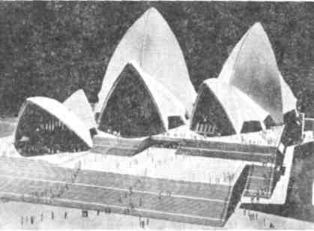
¶344
¶ну или, вернее, в помощь подъемам традиционного типа пришли однотросовые лебедки тельферного типа. Индивидуальными подъемами оборудована реконструированная сцена берлинской Комической оперы, сцена Большого театра в Москве и многие другие советские и зарубежные театры.
В 1957 году внимание архитекторов и театральных специалистов было привлечено к итогам международного конкурса на строительство здания Оперного театра в Сиднее, на который было представлено более двухсот проектов. Победителем конкурса был объявлен датский архитектор И. Утзон. Несмотря на то что в предложенном авторском варианте некоторые пункты задания не могли быть выполнены, жюри вынесло свое решение, посчитав, что выстроенный театр будет выдающимся произведением мировой архитектуры (рис. 207).
Оригинальный замысел оказался сложным и противоречивым в воплощении. Архитектура во многом шла вразрез с функциональным предназначением сооружения. И все же в 1959 году, когда еще не были готовы полностью чертежи нижних этажей, состоялась закладка нового театра. Свой первый сезон оперой С. Прокофьева «Война и мир» театр открыл осенью 1973 года.
Сиднейская опера — это не просто музыкальный театр, а комплекс театров и специализированных залов. Она объединяет оперный зал на 1550 мест, концертный на 2700 мест, малый зал для драматического театра на 550 мест, экспериментальный театр на 400 мест и 17 залов различного назначения, включая библиотеки, помещения для собраний и пр. (рис. 208).
Пренебрегая шириной полуострова, отведенного под строительство, Утзон расположил две главные сцены рядом, соединив их продольными сторонами. Общая композиция здания от этого значительно выиграла. Несмотря на то что частично пришлось выйти за пределы суши, для сценических карманов места не хватило. Отсутствие боковых пространств привело
Рис. 208. Оперный театр в Сиднее. Разрез:
¶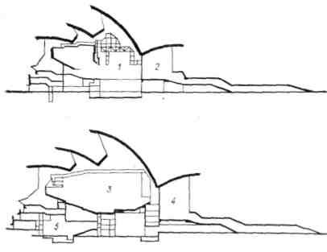
1 — оперный театр; 2— фойе оперного театра; 3 — концертный зал; 4 — фойе; 5 — драматический театр
¶345
¶к решению механизации сцены по принципу вертикального перемещения.
Сцена Оперного театра механизирована поворотным кругом с кольцом. Глубина сцены 28 м, ширина 29 м, высота до колосников 24 м.
Драматическая сцена имеет поворотный круг, портальные башни, горизонт и прочее технологическое оборудование. На арьерсцене расположены две опускные платформы для транспортировки декораций из трюма, где находятся склады и мастерские обеих сцен.
Первый опыт проектирования театрального комплекса в Советском Союзе принадлежит группе челябинских архитекторов. В основу челябинского комплекса положен принцип совмещения автономной работы каждого театра с возможностью объединения их как в административно-организационном плане, так и функциональном. Все части комплекса расположены на одной линии по параллельным осям. Зрительские фойе, декорационные склады, цеха и пр., соприкасаясь друг с другом, представляют, в сущности, единое помещение с необходимой изоляцией для одновременной самостоятельной работы каждого театра (рис. 209).
Задание предусматривает строительство трех театров, жилого дома гостиничного типа для работников театра, комплекса помещений отделения ВТО со своим зрительным залом и другими помещениями. Зал драматического театра рассчитан на 1200 мест, театра юных зрителей на 750 мест и кукольного — на 350 мест. Сцена драматического театра механизирована четырьмя подъемно-опускными планами, откатной фуркой с кру-
Рис. 209. Проект театрального комплекса в Челябинске. План. Арх. В. Глазырин, Р. Гаспарян, К. Гусаров, А. Слонимский. Г. Ярцев. 1966:
1 — театр кукол; 2 — драматический театр; 3 — театр юных зрителей
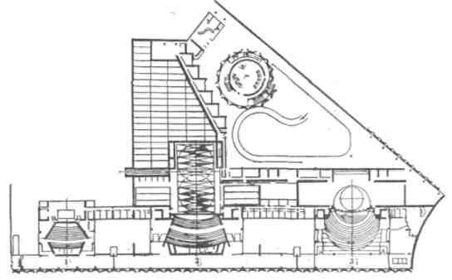
346
¶гом и кольцом, двумя фурками, находящимися в карманах. Для активного обыгрывания авансцены предусмотрены подъемно-опускные устройства и верхнее колосниковое оборудование.
Трансформация сцены ТЮЗа основана на принципе вращения. Часть рядов находится на поворотном круге, который на половину своего диаметра выходит в зрительный зал. При повороте на 180° игровая площадка перемещается в зрительный зал, образуя пространственную сцену. В барабан этого круга вписан малый круг диаметром 11 м. Малый круг является игровой частью сцены в обоих положениях главного. Его планшет может опускаться целиком ниже уровня сцены на 4 м. Эксцентрические круги, подъемно-опускные устройства делают механизацию сцены очень эффективной и функциональной с точки зрения расширения художественно-монтировочных возможностей.
В устройстве сцены кукольного театра авторы проекта опирались на опыт нового здания Центрального театра кукол в Москве, предусмотрев широкую механизацию и максимум монтировочных приемов.
Театральные комплексы требуют значительной одновременной затраты денежных средств на их строительство. Далеко не в каждом городе целесообразно возведение таких сооружений. Там, где уже действуют ранее построенные театры, отвечающие основным современным требованиям, строительство театрального комплекса теряет экономический смысл. Но для новых городов создание крупного культурного центра универсального назначения вполне оправдывает себя как с экономической, так и с художественной точки зрения.
Открытые театры аренного типа получили широкое развитие главным образом в США и особенно в системе университетского театра. Для школьного театра, — а обучение основам театрального искусства входит в программы большинства американских высших учебных заведений, — арена оказалась наиболее подходящим типом сцены. По сравнению
Театры со сценой-ареной
Рис. 210. Театр Высшей школы Олазе в Салине (США). Общий вид. Арх. Д. Шавер
¶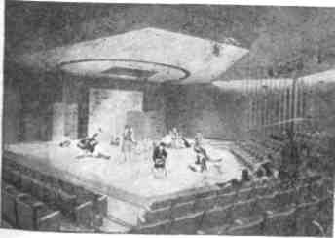
¶347
¶с другими сценами, она не требует больших капитальных затрат на строительство. Отсутствие механического оборудования и сложных декораций сокращает эксплуатационные расходы. Однотипные сценические площадки значительно облегчают проведение гастролей, не требуют сложного процесса освоения новой сцены с другими размерами, оборудованием и пр., перевозки громоздкого театрального имущества. Помост арены может быть быстро собран и разобран, его форма без особого труда изменяется дополнительными станковыми приставками.
Первый спектакль на аренной сцене был поставлен в Колумбийском университете в 1914 году. В 1940 году в Вашингтоне открывается первый театр со сценой-ареной. В последующие годы, особенно в 1946 году, арена утвердилась как ведущая форма университетского театра США.
Театр Высшей школы Олазе в Салине (штат Канзас), построенный по проекту архитектора Д. Шавера и театрального художника Д. Миллера, принадлежит к группе аренных сцен. Невысокий трапециевидный помост расположен в центре зала в окружении рядов кресел, рассчитанных на 265 зрителей (рис. 210). Сверху сценическое пространство ограничено подвесным потолком. Это необычное для открытых сцен устройство не только создает своеобразную атмосферу, но и способствует концентрации зрительского внимания. Кроме того, потолок служит местом для установки световой аппаратуры. Здесь же расположен ход для кольцевого занавеса, перекрывающего часть сцены.
Наряду со школьными, учебными театрами, сценой-ареной оборудованы многие здания, предназначенные для работы профессиональных трупп. Среди них выделяется театр Тирона Гатри, построенный по проекту архитектора Р. Рапсона в Миннеаполисе.
Здание театра является составной частью Центра искусств, и поэтому помимо спектаклей театральной компании Миннесоты в нем проводятся различные культурные мероприятия.
Зрительный зал театра рассчитан на 1400 мест с возможностью некоторого увеличения вместимости. Сцена — открытая
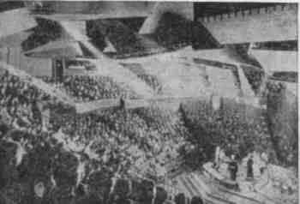
Рис. 211. Театр Т. Гатри в Миннеаполисе. Общий вид. Арх. Р. Рапсон
348
¶площадка внутри сложного по форме амфитеатра (рис. 211). Задняя часть сцены перекрывается занавесом и служит местом для фоновых декораций. Резко очерченная линия обреза сценической площадки со ступенями, спускающимися в зрительный зал, акустические плоскости, подвешенные к потолку под разными углами, используемые для верхнего освещения, такие же угловатые линии построения амфитеатра, почти незаметно переходящего в балкон, все это в целом создает беспокойное впечатление.
Популярность открытой сцены является одной из самых отличительных черт развития современного американского театра. По мнению американских специалистов, арена отличается не только более демократичным расположением мест, минимальным расстоянием между актером и зрителями, но и способствует развитию профессионального мастерства актера, требуя от него особой дисциплины, большой свободы движения в пространстве сцены. Художник, работающий на арене, ограничен куда более тесными рамками, чем на других сценах, и эти жесткие условия способствуют развитию его фантазии. Открытая сцена так же стимулирует фантазию зрителей. Главной силой своего театра американцы считают эксперименты в Сфере отношений актеров и зрителей и в меньшей степени в области перемен мест действия.
Советские и большинство западноевропейских деятелей театра рассматривают арену как один из возможных вариантов решения театрального пространства, но не как единственную универсальную форму. Сила театра в его синтетичности. Лишать театр изобразительной среды, динамического развития действия, обогащенного движением элементов декораций, всех тех инструментов художественной выразительности, целенаправленно и дружно воздействующих на зрительское восприятие, значит, лишать театр его главнейших черт, его питательной среды. «Изобразительное искусство, — говорил Н. Акимов, — вошло в плоть и кровь театра не менее глубоко, чем музыка».¹ Можно допустить арену в качестве площадки особого театра, особого творческого направления, театра экспериментального или учебного, но нельзя отдавать ей предпочтение перед другими формами сцены.
Родоначальником кольцевой сцены можно считать И. Фуртенбаха, который в 1663 году создал проект театра с четырьмя сценами, расположенными вокруг зрительного зала (рис. 212). Места для публики, сгруппированные в центре зала, поворачиваются, последовательно подвозя зрителей к каждой сцене. Правда, римский историк Плиний приводит
Кольцевая сиена
¹ Н. П. Акимов. Перспективы развития театрально-декорационного искусства и театральной архитектуры. Тезисы доклада на Международном симпозиуме по сценографии «Интерсцена-66». 1966.
349
¶описание театра, построенного в 53 году до н. э. полководцем Гаем Курионом, с вращающимися местами для публики, но в проекте Фуртенбаха впервые предлагается центральное положение зрительного зала и окружение его сценическими площадками. Впоследствии, как уже известно, кольцевые сцены разрабатывались многими европейскими архитекторами — О. Страндом, В. Гроппиусом, В. Кэбом и др. В наше время наиболее интересное предложение внес советский режиссер и художник Н. Акимов. Проблема автоматической смены объемных декораций без лишней затраты труда и суеты в перестановках волновала этого выдающегося мастера сцены. Он мечтал о театре, в котором все декорации спектакля, сколько бы их ни было, приготавливались заранее, а во время спектакля нажатием кнопки сменяли друг друга. Разработку новой сцены, предназначавшейся для нового здания Ленинградского театра комедии, он начал в 1957 году совместно с архитектором В. Быковым и инженером И. Мальциным.
В проекте Акимова традиционная коробка сочетается с кольцевой сценой, охватывающей зрительный зал (рис. 213). Придавая большое значение обыгрыванию первых планов сцены, Акимов разделил поворотную часть на два самостоятельных кольца. Одновременное или разнонаправленное движение колец резко увеличивает возможности динамического построения спектакля. Радиусы колец рассчитаны по отношению к порталу так, что в зоне нулевого плана нет мертвых, не механизированных участков. Размещение зрительного зала внутри поворотной
Рис. 212. Проект театра И. Фуртенбаха. План и разрез. 1663: 1 — сцена с телари; 2 — зрительный зал; 3 — поворотные сиденья
¶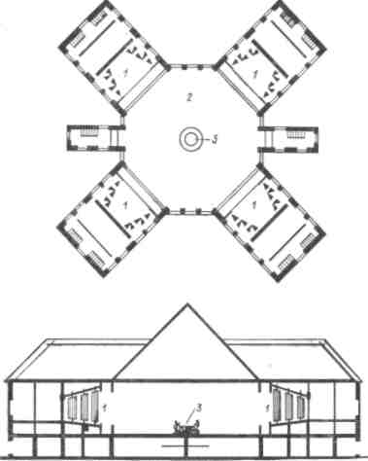
¶350
¶сцены целесообразно не только с точки зрения компактности всего здания, но и имеет художественное обоснование. Движение декораций и актеров, находящихся на поворотной сцене, происходит в этом случае не от зрителей, как это наблюдается при работе обычного круга, а в противоположную сторону — сторону зала. Традиционное расположение круга и кольца создает определенные трудности в компоновке оформления, отодвигая его в глубину, так как центральный участок поворотной сцены находится ближе к рампе, а боковые удалены от него. Кольцевая сцена лишена этих недостатков. Боковые части видимой из зала зоны приближаются к порталу, позволяя активно использовать весь нулевой план. Для Акимова оба этих обстоятельства имели важное принципиальное значение.
Глубинная часть сцены оборудована рядом подъемно-опускных планов, разбитых на отдельные секции.
В другом варианте к кольцу примыкают боковые сцены с накатными площадками, а колосники подняты на высоту, позволяющую полностью убирать подвесные декорации.
В ряде зарубежных проектов кольцевого театра ликвидируется ограничение зрительного зала стенами. Места для зрителей находятся в центре вращающейся сцены-кольца. Один из таких проектов, принадлежащих архитекторам А. Блоку и К- Паренту, был осуществлен в Париже к фестивалю искусства авангардистов (1960). Два вращающихся кольца общим диаметром 30 м образуют сцену этого театра (рис. 214). В центре оставлена широкая шахта, по которой перемещается поворотный амфитеатр. Таким образом, места для зрителей могут находиться или в геометрическом центре сцены, или занимать эксцентричное положение. В последнем случае с одной стороны, обращенной к зрителям, ширина игровой части колец составляет 10 м, а с другой — только 5 м.
Открытые вращающиеся амфитеатры создают предпосылки для постановки спектаклей по симультанному принципу, предусматривающему последовательно развернутую расстановку декораций всех картин. Этот принцип, рожденный театром средневековья, нашел отражение в практике так называемого симультанного театра.
Рис. 213. Проект Театра комедии в Ленинграде. План. Арх. В. Быков, И. Мальцин при участии Н. Акимова. 1959:
¶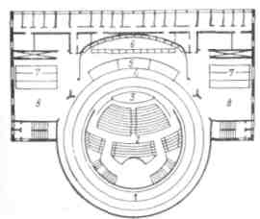
1 — поворотное кольцо; 2 — амфитеатр; 3 — оркестр; 4 — второе поворотное кольцо; 5 — подъемно-опускные площадки; 6 — арьерсцена; 7 — фурки; 8 — карман
¶351
В 1932 году в Московском Реалистическом театре состоялась премьера пьесы В. Став-ского «Разбег» в постановке Н. Охлопкова. Молодой режиссер разрушил привычные представления о театральном спектакле, вынеся действие в зрительный зал. Он отказался от иллюзорных декораций, от занавеса, рассадив часть зрителей на сцене. В партере, среди публики, была помещена центральная игровая площадка, от которой шла спиралеобразная тропа, охватывающая пространство зрительного зала. Отдельные сцены разыгрывались на площадках, помещенных по обеим сторонам от центральной. Так было положено начало экспериментам в области симультанной сцены. Вслед за этим спектаклем был поставлен «Железный поток» А. Серафимовича, в котором также использован симультанный принцип.
¶Симультанная сцена
Для Охлопкова симультанная сцена явилась логическим выражением провозглашенного им театра «больших страстей и эксперимента». Публицистический характер постановок, активное вовлечение зрителей в действие, действенные контакты между актером и зрителем — вот главные задачи, которые решал режиссер при помощи симультанного метода. В экспериментальных спектаклях Охлопкова актеры заговаривали со зрителями, обращаясь к ним с различными просьбами, пожимали руки и т. д. В это же время опыты симультанных постановок осуществляет польский режиссер С. Сиркус. В постановке «Сакко и Ванцетти» (1933) он выстраивает по углам зала декорации американских небоскребов, обозначает интерьеры бара и т. д. (рис. 215).
Традиции симультанных постановок продолжает другой польский режиссер, Е. Гротовски. Выдвинув лозунг «бедного театра», т. е. театра, который отказывается от использования смежных искусств — декорации, освещения, музыки и пр., Гротовски ставит спектакли в едином пространстве, объединяющем зрительный зал и сцену. В пустом зале каждый раз по-
Рис. 214. Театр на выставке авангардистов в Париже. Эскиз. Арх. А. Блок, К. Парент. I960
¶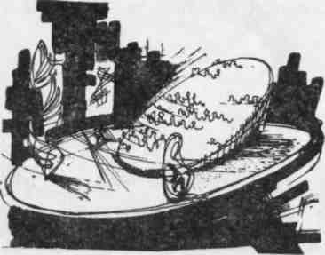
¶352
¶новому организовываются места для зрителей и места для игры. Принцип симультанной сцены особенно ярко проявляется в таких постановках, как «Шакунтала» (1960) и «Кордиан» Словацкого (1962). В «Шакунтале» зрители располагаются на двух покатых плоскостях, направленных навстречу друг другу. Актеры действуют в средней части установки и на площадках, находящихся за спинами публики. В «Кордиане» на раз-новысотных помостах в строгой композиции размещены простые и двухэтажные кровати, а также несколько десятков стульев. Одна часть зрителей занимает стулья, другая рассаживается на кроватях. Кровати и свободные участки вокруг них одновременно являются площадками для игры актеров (рис.216).
Примеры строительства симультанных сцен как принципиального формообразования театрального пространства можно найти в различных странах Западной Европы. Преимущественно это небольшие, так называемые «карманные» театры, включающие в свой репертуар пьесы остросовременного политического звучания. Наиболее характерным устройством сцены этих театров является единый помост, окружающий места для зрителей. Обычные театральные кресла заменяются простыми табуретками без спинок и подлокотников, для того, чтобы зрители могли беспрепятственно поворачиваться на них, ориентируясь на различные участки сцены. Правда, ряд проектов предполагает устройство вращающихся кресел, установленных на специальных подъемниках, но очевидная сложность такой механизации останавливает ее практическую реализацию. Поскольку действие спектакля разворачивается на сцене, окружающей зрителей, пол зрительного зала делается горизонтальным.
Симультанная сцена не только предполагает последовательное развитие действия без перемены декорационного оформле-
Рис. 215. Декорации к спектаклю «Сакко и Ван-цетти». Реж. С. Сиркус. 1933
¶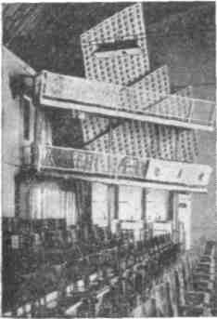
Рис. 216. Композиция сценического пространства «Кордиана» в постановке Е. Гротовски. Театр-лаборатория. Вроцлав: 1 — зрители; 2 — актеры
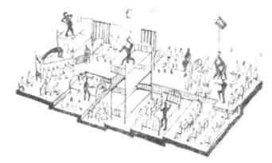
¶353
¶ния, но и создает условия для осуществления в театре приема кинематографического полиэкрана — одновременного показа разных сторон одного факта, действия, явления.
Зрелищные сооружения на открытом воздухе занимают значительное место в истории театрального здания. Открытые театры были господствующей формой театрального пространства в Древней Греции и Древнем Риме. В средние века и в эпоху Возрождения сценические подмостки воздвигались на городских площадях. В XVII столетии — в дворцовых парках. Начиная со второй половины XVIII века представления на открытом воздухе давались в Москве и Петербурге. Среди открытых театров того времени особенно выделялся «воздушный» театр П. Шереметьева в подмосковной усадьбе Кусково и театр С. Понятовского в Лазенках (Варшава). Широкое строительство стационарных театров этого типа началось в конце XIX и начале XX века. Открытые театры сооружаются в общественных садах и парках, при крупных учебных заведениях. Особенно широкий размах получило строительство театров под открытым небом в настоящее время.
Театр
на открытом
воздухе
На площадках открытых театров в окружении природного ландшафта или на фоне старинной архитектуры ставятся спек-
Рис. 217. «Театр в скалах» Саксонского Народного театра. Радебойль. Общий вид
¶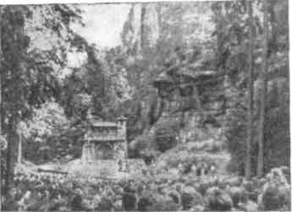
¶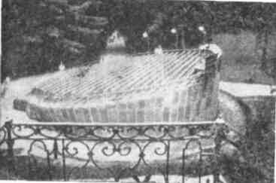
Рис. 218. Вращающийся амфитеатр в г. Чешски-Крумлов
354
¶такли самых разнообразных жанров: драматические, музыкальные, эстрадные. Проводятся театральные и музыкальные фестивали, такие, как фестиваль драматического искусства в Авиньоне (Франция), организованный Ж. Виларом в 1947 году, «Сегедская театральная весна» в г. Сегеде (Венгерская Народная Республика) и ряд других. В Авиньоне во дворе папского дворца устанавливается амфитеатр, а в глубине, у подножия замка — площадка сцены. Главной декорацией открытого театра в Сегеде является величественная архитектура старинного кафедрального собора.
По устройству сцены театры на открытом воздухе делятся на стационарные и временные. Для площадок, возводимых на время проведения фестиваля или показа одной постановки, изготавливаются легко собираемые металлические конструкции, к которым крепится деревянный настил. Временные театры не имеют механизации сцены. Постоянные иногда снабжаются накатными площадками для смены декораций и техникой перемещения зрительских мест.
Стационарные театры в качестве сцены используют как дикий или благоустроенный участок земли, так и специально сооруженный помост.
К числу наиболее значительных театров ландшафтного типа принадлежит так называемый «Театр в скалах». Он расположен в горах «Саксонской Швейцарии» близ Дрездена (рис. 217). На естественной сцене среди отвесных скал и высоких елей в летние сезоны работает оперная труппа театра города Раде-бойль. Вырезанные в земле ступени, соединяющие разные уровни игровой площадки, являются «оформлением» этой сцены. Горный пейзаж дополняется отдельными декорациями.
В большинстве открытых театров не предусмотрена возможность перемен декораций во время спектакля. Как правило, декорационное оформление решается по принципу единой уста-
Рис 219. Открытый театр в Карлштейне (Чехословакия). Арх. И. Бремс: а — план; б — разрез;
¶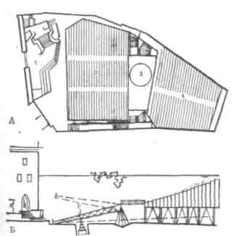
1 — здание дворца; 2 —подъемный амфитеатр; 3 — поворотный круг; 4 — стационарный амфитеатр
¶новки. Что касается зрительного «зала», то, наряду со стационарным расположением сидений, встречаются и передвижные (вращающиеся) амфитеатры.
Вращающиеся амфитеатры относятся к категории карусельных театров. В городе Чешски-Крумлов вращающийся амфитеатр на 570 мест установлен в старинном парке перед зданием дворца (рис. 218). Декорациями служат дворцовый фасад, внутренние помещения, видимые через окна, и небольшие декорационные фрагменты, расставленные среди тенистых деревьев. Подобный театр выстроен в лесу около города Тампере (Финляндия).
Более сложную систему представляет собой открытый театр, находящийся во дворце Карлштейнского замка (Чехословакия). Спектакли показываются не только на фоне фасадной части дворца, но и на площадке, находящейся в середине амфитеатра. Эта площадка оборудована поворотным кругом. Передняя часть амфитеатра при помощи гидравлических устройств поднимается вверх. При этом образуется наклон мест в сторону сцены (рис. 219).
Отдельную группу открытых театров составляют театры на воде. Их особенность заключается в том, что сцена покоится на сваях, вбитых в дно моря или озера в некотором отдалении от берега, где находятся довольно внушительных размеров амфитеатры. Этим театрам свойственно пышное декорационное оформление, нарядное феерическое освещение и применение разнообразных эффектов (рис. 220—221).
Проектирование и строительство театров на открытом воздухе ведется в относительно широких масштабах. Разрабатываются сложные пространственные структуры с широким диапазоном трансформации, перемещающимися механизированными сценами и амфитеатром. Поиски новых принципов объемно-пространственного построения действия, взаимодействия театра с окружающей средой могут оказать существенное влияние на дальнейшее развитие театрального здания.
¶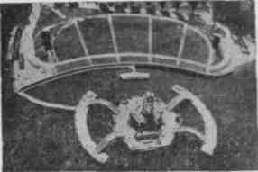
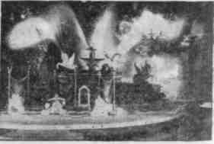
¶
¶Рис. 220. Театр в бухте Брегенц (Австрия). Общий вид театра со сценой для постановки оперетты Ф. Зуппе «Бок-каччо»
Рис. 221. Театр в бухте Брегенц. Декорация к постановке оперетты К. Миллёкера «Нищий студент»
¶356
На протяжении всей истории сцены художники, режиссеры и архитекторы стремились к созданию новых форм театрального пространства. На каждом этапе исторического развития разрабатывались новые предложения, которые, зачастую опрокидывая сложившиеся традиции, выражали принципиально новый взгляд на архитектуру сцены и зала. Начало двадцатого века ознаменовалось новым подъемом реформаторской деятельности. История театра обогатилась не только интереснейшими предложениями, но и рядом оригинальных построек. В шестидесятых годах движение за обновление классических форм сцены приняло особенно широкий размах. Проблемы формообразования современного театрального пространства не сходят со страниц специальных журналов, не снимаются с повесток дня многочисленных театральных симпозиумов и конгрессов. Для того чтобы выяснить различные точки зрения на перспективу развития сцены, ряд стран проводит международные конкурсы на создание так называемого «идеального театра». Кроме этого, в программах на проектирование конкретных театров обязательно предусматривается экспериментальная сцена, планировочные и технические решения которой не связываются рамками обязательных условий. Многие архитекторы и режиссеры выступают с самостоятельными разработками сцены театра будущего.
¶Поиски
«идеального»
театра
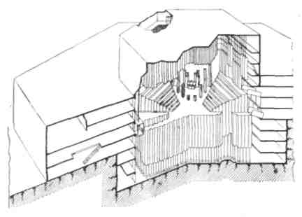
¶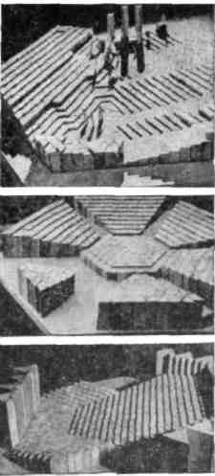
Рис. 222. Проект «Идеальной сцены» А. Бурбоне. Принципиальная схема
Рис. 223. Проект «Идеального театра» А. Бурбоне. Варианты трансформации
¶357
¶В начале шестидесятых годов группе американских режиссеров, художников и архитекторов была поручена разработка предложений театра нового типа.
В целом экспериментальные проекты не определили кардинальных путей развития сцены. Но проведенный конкурс подтвердил общую тенденцию, выражающуюся в отказе от просцениума, стремлении к максимальному сближению актера и зрителя, стремлении к гибкой пространственной структуре, позволяющей использовать театральный зал для различных целей.
Эти тенденции начали проявляться во многих проектах идеального театра, относящихся еще к двадцатым — тридцатым годам нашего столетия. Среди них особенное внимание привлекает экспериментальный проект А. Бурбоне, который, казалось бы, представляет действительно неограниченные возможности в формировании сценического пространства (рис. 222). В этом театре нет ни сцены, ни зрительного зала. Они образуются посредством выдвижения снизу и сверху сотен, а может быть, и тысяч треугольных колонн. Выдвижные колонны образуют не только практически любую форму сценической площадки и композицию зрительских мест, но и сами являются элементами декорационного оформления спектакля (рис. 223).
Принцип подъемно-опускного зала уже выходит за рамки экспериментальных предложений. Зрительный зал нового театра в Триесте, построенного по проекту архитекторов У. Нор-дио, А. Черви при участии художника и режиссера миланского театра Пикколо Л. Дамиани, может изменять угол наклона по отношению к сцене. Партер установлен на единой конструкции, передняя часть которой у оркестра закреплена шарнирно, а задняя поднимается на высоту от 3 до 11 м (рис. 224). Регулирование наклона партера, в сочетании с изменяемым по высоте планшетом, обеспечивает наилучшую видимость всех точек сцены. Наклонный партер имеет три основных положения.
Рис. 224. Новый театр в Триесте. Схема подъемно-опускного зала. Арх. У. Нордио, А. Черви
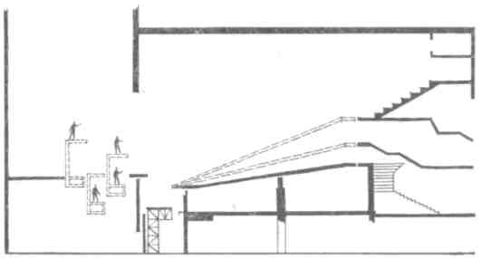
358
¶В самом нижнем задняя кромка платформы фиксируется на уровне фойе. При этом создается общепринятый уклон мест, в крайнем верхнем — задние ряды совпадают с уровнем балкона. Третья точка подъема занимает среднее положение.
Подъемно-опускной планшет, настил которого, помимо всего, может принимать уклон, равный 4,7 и 11%, наклонный партер, изменяемое зеркало сцены и другие технические устройства размывают границу между сценой и залом, увеличивают художественно-технические возможности театрального пространства.
Идея сферического театра объединяет целую группу экспериментальных предложений. Первые проекты сферического театра относятся к 1924 году. Их авторами были А. Вейнингер и Ф. Кислер. У Вейнингера места для зрителей располагаются во внутренней поверхности шара (рис. 225). В качестве сцены предлагается круглая площадка, лежащая в нижней части шара, и строенные элементы в виде сложных спиральных конструкций, свисающих над ней. В этом же плане решает сцену «Бесконечного театра» и Ф. Кислер, которую он проектировал к Венскому фестивалю: публика размещается на ступенях, находящихся на разных уровнях, а сценой служит подвижная вертикальная спираль в центре зала. К идее сферического театра обращается и К- Шавински, готовя свой проект к Международной выставке в Магдебурге (1926). На схематическом ри-
¶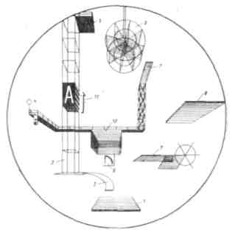
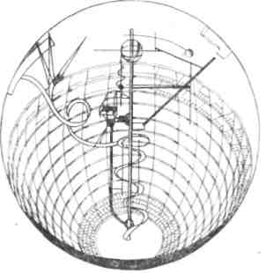
¶
¶Рис. 225. Проект театра А. Вейнингера. 1924
Рис. 226. Проект театра К. Шавински: 1— центральная сцена; 2 — передвижная сцена; 3— башня для лифта; 4 — сигналы; 5 — сцена, передвигающаяся по башне; 6 — вращающаяся платформа для акробатических постановок; 7 — платформа; 8 — подвесная платформа для оркестра и спектакля; 9 — место для органа и механических систем; 10 — аквариум для водного балета и прыжков в воду; 11 — лифт передвижной сцены
¶359
¶сунке (рис. 226) автор изобразил центральную сценическую площадку, закругленную полосу подвижной сцены, высокую лифтовую шахту, по которой перемещаются третья сцена и консольная игровая площадка в виде балкона. Здесь же размечены подвесные платформы для акробатических спектаклей, бассейн для водных представлений, площадки для оркестра и многое Другое.
По предложениям известного французского режиссера, драматурга и балетмейстера Ж. Полиери, сначала архитектор Э. Винтурелии (1958), а затем братья Пьер и Этьен Ваго (1962) разрабатывают проект так называемого «Театра всеобщего движения». В огромной сфере диаметром 70 м размещены на телескопических подъемниках отдельные площадки с мягкими креслами (рис. 227). Они как бы взвешены в свободном пространстве. Декорации окружают зрителей со всех сторон. Действие может идти на разных уровнях, появление актеров практически возможно в любой точке сферы. Смены картин происходят непрерывно, что достигается вращением, подъемом, опусканием смотровых площадок и расположенных в разных местах игровых площадок. Полнота впечатления о «всеобщем участии» в действии достигается также мощным световым, проекционным и акустическим оборудованием.
Сам Полиери признает, что его предложение навряд ли осуществимо. Но как часто необычные, парадоксальные проекты, «ели не ускоряли прогресс, то, во всяком случае, пробуждали свежие идеи. И часто то, что сегодня кажется неосуществимым и даже ненужным, завтра приобретает зримые черты. Можно спорить с авторами «идеальных театров», можно отвергать их предложения, но без широкого и смелого эксперимента нельзя найти дорогу к будущему.
Рис. 227. Проект театра арх. П. и Э. Ваго (концепция Ж. Полиери). Макет. 1963
¶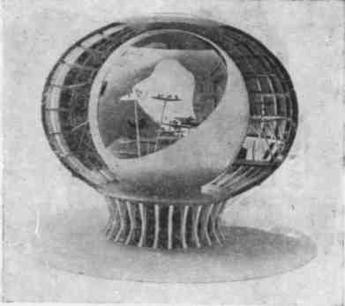
¶360
¶Никогда еще за всю историю театр не развивался в столь противоречивых формах, как во второй половине XX века. Никогда еще не велось так много дискуссий по поводу новых форм театрального пространства, отражающих, в конечном счете, современное состояние театра, его роль в общественной жизни. Мы уже говорили о том, что, несмотря на широкие эксперименты в области сцены, на пропаганду новых форм, большинство театральных построек в странах Европы, да и многие театры США, базируются на принципе закрытой сценической коробки,, развивают и совершенствуют именно эту форму сцены. В последнее время эта тенденция укрепилась еще больше не только-строительством ряда замечательных сооружений, но и позицией видных режиссеров, актеров и драматургов.
Конечно, современный театр не может слепо копировать,, даже внося некоторую модернизацию, образцы классической итальянской сцены. Эта сцена умерла. Но новая сцена, оснащенная новым оборудованием, раскрепощающим фантазию художника, отвечающая его требованиям не только в области передвижения декораций, но и в изменении пространственных структур, еще должна родиться. Ее контуры постепенно начинают вырисовываться в последних театральных постройках. Трансформация предпортальной зоны, возможности объединения сцены и зала, пластически изменяемый портал и многие другие новшества значительно расширяют границы использования глубинной сцены, отвечая, современному стилю постановки, определяя его характерные черты. Ответить на вопрос, какая же сцена нужна сегодня, однозначно невозможно. Нужны поиски, нужен эксперимент.
Советские архитекторы и мастера театра неоднократно говорили о необходимости теоретического осмысления наследия прошлого. Обширный материал для этого дают нам эксперименты выдающихся новаторов, в том числе В. Мейерхольда и Н. Охлопкова, конкурсные проекты советских театров тридцатых годов.
Создание гибкого трансформируемого пространства, изменяющаяся в известных пределах пространственная организация театра, которые обеспечивают максимально благоприятные условия восприятия, — таков путь развития современной сцены. Тезис архитектора В. Быкова: «наступил кризис не глубинной сцены-коробки, а кризис театральной сцены с единой сценографической формой»¹ — наиболее верно отражает существующее положение в области театрального проектирования и театральной практики.
Новые формы сценического пространства испытываются в условиях так называемых «малых сцен» или «эксперимен-
¹ Цит. по ст.: Театры крупнейших городов. В реферативном сборнике «Сценическая техника и технология», вып. 6. М., 1971, с. 6.
361
¶тальных студий», где посредством простых приспособлений организуются различные типы сцен с упрощенной техникой и минимальным применением декораций. Строительство больших сцен продолжает традиции глубинной сцены, развивая ее потенциальные планировочные и технические возможности, исследуя новые качества закрытого сценического пространства и новый подход к архитектуре, композиции и механизации зрительного зала. Такова общая картина современной архитектуры и техники театра.
¶ПРИЛОЖЕНИЕ Некоторые данные для подсчета расхода материалов I. Пиломатериалы
¶Стандартные размеры досок

Измерения | Размеры
Длина  Ширина (обрезных досок)  Толщина | От 1 до 6,5 м От 8 до 25 ли  От 18 до 250 мм
Объем одной доски в м³ при длине, равной 6 м

Толщина доски в мм | Объем
20  25 30 40 | 0,026 0,0325 0,0375 0,052
¶Среднее количество пиломатериалов в 1 м⁹

Толщина доски в мм | Количество досок в шт. | Количество бруска в пог. м
25 30 40 | 50 42  32 | 500 450 350
II. Фанера
¶Стандартные размеры листов фанеры в мм

Фанера  из хвобных и  лиственных  пород | Декоративная фанера
1830x1220  1525X1525  1525X1220  1525X750  1220X750 | 2440X1525 2440X1220 2135X1525 1330X1220 1525X1525 1525X1220
Стандартная
толщина фанеры
в мм

1,5 | 4,0 | 9,0
2,0 | 5,0 | 10,0
2,5 | 6,0 | 12,0
3,0 | 8,0
Примечание. Наименьшая толщина фанеры из хвойных пород — 3 мм
Количество листов фанеры в 1 м³

Толщина в мм | Количество в шт.
4 10 | 107 43
Объем одного листа фанеры в м³

Толщина фанеры в мм | Объем
3,0  4,0  6,0  8,0 10,0 | 0,0061  0,0092  0,0175  0,016  0,0225
¶363
¶Марки декоративной фанеры

Обозначение марок | Вид облицовочного покрытия | Наименование смол
ДФ-1 ДФ-2 ДФ-3  ДФ-4 | Прозрачное (бесцветное или окрашенное), не укрывающее текстуру древесины  Непрозрачное, с декоративной бумагой, имитирующей текстуру ценных пород древесины, или с другим рисунком  Прозрачное, повышенной водостойкости (бесцветное или окрашенное), не укрывающее текстуру натуральной древесины  Непрозрачное, повышенной водостойкости, с декоративной бумагой, имитирующей текстуру ценных пород древесины, или с другим рисунком | Мочевино-мела-  мино-формальде-  гидные  Меламино-фор-мальдегидные
III. Гвозди Справочная таблица

Размер гвоздей d X 1. ММ | Количество в 1 кг | Вес 1 шт. в г | Размер гвоздей d X 1. мм | Количество в 1 кг | Вес 1 шт. в г
1,2X25 | 4200 | 0,23 | 2,0X40 | 1000 | 0,89
1,4X25 | 3100 | 0,32 | 2,0X50 | 800 | 1,23
1,4X32 | 2500 | 0,40 | 2,5X50 | 500 | 1,93
1,6X25 | 2100 | 0,42 | 2,5X60 | 430 | 2,31
1,6X40 | 1500 | 0,65 | 3,0X70 | 260 | 3,88
1,6X50 | 1200 | 0,81 | 3,0X80 | 220 | 4,44
1,8X50 | 1000 | 0,99 | 3,5X90 | 110 | 6,80
1,8X60 | 830 | 1,20 | 4,0X100 | 100 | 9,80
IV. Теоретический вес 1 м² тканей в г

Наименование ткани | Вес | Наименование ткани | Вес
Байка | 355—468 | Молескин | 180—321
Бязь | 115—150 | Паковочная ткань | 190—265
Двунитка сур. | 520 | Палатка | 320—475
Замша | 415 | Равентух | 282—307
Кирза трехслойная | 815 | Саржа | 133—235
Мешочная ткань | 350—390 | Тик | 130—240
Миткаль | 101—103 | Эксцелсиор | 19,0
364
¶V. Объемный вес некоторых материалов в кг/м*

Наименование материала | Вес | Наименование материала | Вес
Алебастр | 2600 | Мел | 2200
Алюминий | 2700 | Оргстекло | 1180
Береза | 800 | Полистирол | 900
Винипласт | 1380 | Пенопласт | 60—200
Гипс сухой | 970 | Резина | 1500
Глина сухая | 1520 | Сосна | 600
Железо | 7800 | Фанера берез. | 800
¶Примерные нормы расхода основных 1. Столярные работы Расход материалов на 1 м²
материалов на изготовление декораций
2. Швейные работы
Плетение и окраска сетки на 1 м²
¶

Наименование материала | Ед. изм. | Количество
Бруски | пог. м. | 3
Фанера | лист | 0,03
Гвозди | кг | 0,01
Клей | кг | 0,03
Мука | кг | 0,04
Бумага | кг | 0,1
Краска | кг | 0,2
Расход гвоздей на соединения

Наименование соединения | Ед. изм. | Количество в г
Вполдерева с косынкой | 1 шт. | 10—15
Набивка петли | 1 шт. | 15—25
Обтяжка тканью | 1 п. м | 4-6

Наименование материала | Вес в г
Нитки суровые | 25—35
Нитки белые | 25
Клеевой раствор | 8
Анилин | 1,6
Расход ниток на сшивание холста На 100 пог. м шва—2,5 кат.
3. Живописн о-д екорацион-ные работы
Расход красок на 1 м² поверхности

Краситель | Техника окраски | Вес  в г
Сухая краска  Гуашь  Анилин  Анилин | кистью кистью кистью в ванне | 25—60 200 10 3
¶365
¶ОГЛАВЛЕНИЕ
Введение : . 3
Раздел I. МЕХАНИЧЕСКОЕ ОБОРУДОВАНИЕ СЦЕНЫ 6
Глава I. Устройство сцены 6
Основные части сцены (6). — Пропорции основных частей сцены (9).— Вспомогательное оборудование (10).
Глава 2. Планшет сцены и его механизация 19
Устройство планшета сцены (19). — Кулисные машины (21). — Вращающийся планшет сцены (22). — Подъемно-опускные площадки (39). — Накатные площадки (42).
Глава 3. Верховое оборудование сцены 45
Штанкетные подъемы (45). — Индивидуальные подъемы (59). — Софит-ные подъемы (61). — Полетные устройства (62).
Гл а в а 4. Занавесы 65
Раздвижной занавес (68). — Подъемно-опускной занавес (71). — Комбинированный занавес (72). — Фигурный занавес (72). — Эффектные занавесы (74).— Дороги-раздержки (75).
Глава 5. Панорамы и горизонты : 78
Подъемно-опускной горизонт (80).— Передвижной горизонт (81).— Устройство панорамы (84).
Раздел II. ТЕХНОЛОГИЯ ИЗГОТОВЛЕНИЯ ДЕКОРАЦИОННОГООФОРМЛЕНИЯ 86
Глава 1. Жесткие декорации '. ... 88
Павильонные декорации (88).— Декорационные станки (105).— Лестницы (115).— Перила и балюстрады (120).— Сценические фурки (122).— Объемно-каркасные декорации (128). — Маркировка и крепление декораций (134). — Театральная мебель (136).
Глава 2. Мягкие декорации : . 138
Одежда сцены (138). — Аппликация на тюле и сетке (144). — Половики ,(146).
Глава 3. Театральная бутафория 147
Способ папье-маше (147). — Картонажные работы (152). — Работы из металла (152).— Пластмассы и синтетические материалы (154).— Мастики (160). — Осветительная бутафория (161). — Театральные фактуры и имитация (164).
Глава 4. Декорационно-живописные работы 170
Материалы для декорационной живописи (170). — Техника клеевой живо-
366
¶лиси (172). — Роспись павильонов (174). — Роспись мягких декораций (175). — Роспись тканей (177). — Имитация укрупненных фактур (181).
Раздел III. РАБОТА НАД ВЫПУСКОМ НОВОГО СПЕКТАКЛЯ ... 183
Глава 1. Подготовительный период 183
Работа над макетом и планировкой (184).— Рабочие чертежи (190).— Технологическое описание и смета (194). — Костюм (203). — Запуск оформления в производство (205).
Глава 2. Работа сценических цехов над новой постановкой .... 207
Монтировка декораций (209). — Работа над освещением (212). — Мебель и реквизит (216). — Работа с костюмами (219). — Работа над гримом (221). — Подготовка звукового оформления (223). — Выпуск спектакля (225). — Паспорт спектакля (231). — Инвентаризация и хранение постановочного имущества (232).
Раздел IV. ОСНОВНЫЕ ЭТАПЫ РАЗВИТИЯ ТЕАТРАЛЬНОЙ СЦЕНЫИ ЕЕ ТЕХНИКИ 235
Глава 1. Сцена и машинерия античного театра 235
Театр Древней Греции (235). — Римский театр (239).
Глава 2. Симультанная сцена средних веков 243
Техника церковного театра (243). — Уличный театр (245).
Глава 3. Возникновение и развитие сцены-коробки 249
Театральные представления в XV — начале XVI века (249).— Зарождение сцены-коробки (251). — Возникновение театра с переменными декорациями (258). — Ярусный театр (268). — Сцена-коробка и ее техника (277).
Глава 4. Поиски новых форм сцены : 284
Реформы Шинкеля и Земпера (285). — Главные направления развития сцены на рубеже XIX—XX веков (288). — Механизация сцены-коробки (295).
Глава 5. Строительство театров в СССР 308
Конкурсное проектирование театров (311). — Строительство театральных зданий (316).
Глава 6. Архитектура современной сцены 323
Современная сцена-коробка (325). — Театры с пространственной сценой (332). — Универсальные театры (333). — Театральные комплексы (341).— Театры со сценой-ареной (347). — Кольцевая сцена (349). — Симультанная сцена (352). — Театр на открытом воздухе (354). — Поиски «идеального» театра (357).
ПРИЛОЖЕНИЕ 363
¶Базанов В. В.
¶Б17
Техника и технология сцены. Л., «Искусство», 1976.
В учебнике рассматриваются основные этапы истории развития театральной сцены и ее техники, а также ее современная техника, механическое оборудование, технология изготовления оэормления спектакля.
Учебник рассчитан рассчитан на студентов и преродавателей высших и средних учебных заведения, а также работников постановочных отделоа театра.

¶ВАДИМ ВАСИЛЬЕВИЧ БАЗАНОВ ТЕХНИКА И ТЕХНОЛОГИЯ СЦЕНЫ
Редактор Л. А. Филатова. Художественный редактор Я. М. Окунь. Технический редактор И. М. Тихонова. Корректоры Л. Н. Борисова, А. Б. Решетова. Сдано в набор 25/Ш 1976 г. Подписано к печати 16/VII 1976 г. Формат 60X907i6. Бум. типогр. № 1. Усл. печ. л. 23,0. Уч.-изд. л. 23,23. Тираж 10 000 экз. М-38321. Изд. JV» 229. Зак. тип. № 678. Издательство «Искусство», 191186, Ленинград, Невский, 28. Ленинградская типография № 4 Союзполиграфпрома при Государственном комитете Совета Министров СССР по делам издательств, полиграфии и книжной торговли, 196126, Ленинград, Ф-126, Социалистическая ул., 14. Цена 1 р. 04 к.
Отпечатано с набора Ленинградской типографии № 4 в Ленинградской типографии № 6 Союзполиграфпрома при Государственном комитете Совета Министров СССР по делам издательств, полиграфии и книжной торговли. 196006, Ленинград, М-6, Московский пр., 91. Заказ 1172.

